

Universidad Autónoma del Estado de México Facultad de Ciencias Políticas y Sociales

Tesis doctoral

Análisis de la política pública de seguridad federal (2006-2012); la presencia militar en la zona sur de Tamaulipas

Que presenta
Norma Elisa Saldívar Hadad Para obtener el grado de Doctor en Ciencias Sociales

Director de tesis
Dr. Juan Miguel Morales y Gómez

Lectores
Dr. José Chanes Nieto Dra. Martha Nateras González
Dr. Stefan Gandler

Toluca, Estado de México, diciembre de 2016

A los tamaulipecos víctimas silenciosas del horror y del abandono



Introducción |  | 7
Capítulo 1
Política pública y violencia; la construcción de interpretación de la realidad | un | modelo para la 13

Teoría de políticas públicas y análisis de políticas 14
Fundamentos de políticas, base democrática, grupos de interés y vacíos
16
El carácter público de las políticas 21
Políticas públicas y participación ciudadana 23
Los aportes al conocimiento de políticas 26
Las políticas y sus corrientes 28
Análisis de políticas 31
Elementos de análisis de políticas 33
¿Cómo construir un modelo de análisis? 37
Modelo base de análisis 38
Guía para el análisis 42
Detección del problema 42
Cuantificación 43
Implementación y evaluación de resultados 44

Capítulo 2

Aproximaciones a la violencia: de Foucault a Zizek 46
El ejercicio del biopoder, biopolítica y pospolítica 54

La gubernamentalidad, proceso y enlace 66
Capítulo 3
Devenir histórico de la delincuencia organizada Tamaulipas 71
Aproximaciones a la delincuencia organizada, inseguridad, tráfico de drogas y militares 76
Tamaulipas y la zona conurbada sur 81
Cifras de la violencia 82
Los inicios del tráfico de drogas 86
Los orígenes de la organización del Golfo 94
Primera etapa de “La organización del Golfo” 96
El nuevo “Cártel del Golfo” 100
Aparición de los Zetas 104
Las prohibiciones 110
Anotaciones sobre cuestiones legales 114
La participación militar en el combate al tráfico de drogas 117
La violencia y las reglas de la delincuencia organizada 123
Capítulo 4
Análisis de la gestación y diseño de la política 126
Planes de Desarrollo 127
Plan Nacional de Desarrollo 2007-2012 128 129
Estado de Derecho 129
Certeza jurídica 133
Procuración e impartición de justicia 134
Información e inteligencia 135
Crimen organizado 136
Confianza en las instituciones públicas 139
Cultura de la legalidad 140
Derechos humanos 140
Seguridad Nacional 141
Seguridad Pública 147
Prevención del delito 148
Cuerpos policiacos 149
Participación ciudadana 150
La delimitación del problema 151
Cuantificación del problema 153
Homicidios 153
Incidencia delictiva 158
Desaparecidos 162
Desplazamiento forzado 168
Secretaria de la Defensa Nacional 172
Planes Estatales de Desarrollo de Tamaulipas 175
Plan Estatal de Desarrollo 2005-2010 175
Plan Estatal de Desarrollo 2011-2016 181
Capítulo 5
Análisis de implementación y evaluación de la política 187
Programa Sectorial de Defensa Nacional 2007-2012 190
Metas e indicadores 193
Objetivos, estrategias y líneas de acción 195
Informe de Rendición de Cuentas SEDENA 2007-2012 202
Grupos Focales 212
Estructura de los grupos 214
Zona sur de Tamaulipas y su condición interestatal 217
Inseguridad 219
Violencia 225
Medios de comunicación 226
Militares 228
Derechos Humanos 236
La presencia militar y los delitos 237
Ciudadanos frente a la política de seguridad 239
Cultura de la legalidad 240
Poder y Orden 241
Contexto Socioeconómico 242
Situación económica 242
Oferta educativa 244
Conclusiones 246
Bibliografía 256
Anexos 270



Durante el sexenio del presidente Felipe Calderón Hinojosa, la seguridad fue el eje central de gobierno, el 11 de diciembre de 2006 a tan solo 11 días de haber asumido el poder, Calderón se dirigió a la nación1 en donde hubo una declaratoria de “guerra” contra el crimen organizado, particularmente a los traficantes de drogas, los cuales se encontraban operando totalmente fuera de control, comenzaron a desafiar al gobierno federal y sus pugnas intestinas era cada vez más sangrientas.
Esta decisión de combatir directamente a la delincuencia organizada, ha sido ampliamente analizada, se ha tratado de buscar respuestas, sobre todo a la luz de los sangrientos resultados que sumergieron al país entero en una vorágine de violencia imparable, incluso mayor a la que existía al comienzo de su gobierno.
Las decisiones del presidente Calderón han sido analizadas desde múltiples perspectivas, pero aún siguen siendo insuficientes para explicar los resultados escandalosamente negativos, como por ejemplo, que fue una decisión para tomar una distancia con su antecesor, o quizás como una búsqueda de legitimidad,
después de un cerrado y cuestionado triunfo electoral frente a Andrés Manuel López Obrador, el cual en ese momento, mantenía un movimiento en las calles2.
Algunas voces señalan que esta decisión presidencial obedeció más a un asunto de carácter político, ya que la violencia en las calles antes de 2006 no estaba fuera de control, de inicio bastaría con revisar las cifras nacionales de homicidios

1http://www.etcetera.com.mx/articulo.php?articulo=5329
2 http://www.jornada.unam.mx/2011/12/20/politica/008n1pol

de INEGI3 para soportar este argumento. Durante el sexenio de Ernesto Zedillo se contabilizaron 80,311 homicidios, en el de Vicente Fox 60,162 y en el de Calderón 121,683. Si bien en estos homicidios no hay una clara definición de cuantos están vinculados a la delincuencia organizada, por lo menos nos sirven para conocer cuál era la situación del país en materia de seguridad. Por otro lado también se argumentó que había indicios de aumento considerable en el consumo de drogas ilegales, y según datos de la Secretaría de Salud y del Consejo Nacional Contra las Adicciones, si hubo un aumento en el consumo, pero no suficientemente significativo como argumento sólido para solicitar la intervención de las fuerzas armadas.
En el periodo llamado de transición democrática que inicia en el año 2000, queda de manifiesto y expuesto, según Pereyra (2012) un deterioro en la relación de fuerzas entre el gobierno federal y los grupos de narcotraficantes, este reacomodo de grupos en el poder federal trajo como consecuencia un fortalecimiento de organizaciones delictivas, adicionalmente a un mercado de drogas internacional inestable, que en conjunto con la estrategia de combate implementada por el gobierno calderonista, con la intervención militar, provocaron una reacción extremadamente violenta de las organizaciones criminales (Pereyra, 2012).
Este argumento de Pereyra es convincente, podríamos adicionar que este deterioro, en el reacomodo de fuerzas entre el gobierno federal (agregaríamos estatales) y grupos de traficantes, comienza desde años atrás en el sexenio de Ernesto Zedillo, lo cual se abordará de manera más detallada en apartados posteriores.
El propósito de la investigación es analizar los efectos violentos, que impactaron considerablemente el ámbito social, político y económico en Tamaulipas, a partir de la implementación de la política pública de seguridad federal, durante el sexenio del presidente Felipe Calderón Hinojosa, en lo que respecta a la presencia militar en la zona conurbada del sur del estado. Se considera a las fuerzas

3 Fuente: http://www.inegi.org.mx/lib/olap/consulta/general_ver4/MDXQueryDatos.asp?#Regreso&c=28820

armadas un actor protagónico dentro del marco del combate a la delincuencia organizada, son ellos quienes han desempeñado diversas actividades, algunas propias de sus funciones constitucionales y otras de soporte sustituyendo a las autoridades de carácter civil.
El caso tamaulipeco resulta peculiar puesto que a pesar de que ha sido históricamente un estado de tráfico de mercancías legales e ilegales, los índices delictivos y las olas de violencia se habían mantenido dentro de márgenes normales y controlados, a diferencia de otros estados como Michoacán y Guerrero, vinculados al fenómeno de tráfico de drogas ilegales.
Entre 2007 y 2008 comienza a generarse un estallido de violencia que rebasa incluso los municipios históricamente más vulnerables por su condición de frontera con los Estados Unidos como Nuevo Laredo, Reynosa y Matamoros, y que llega a hacerse presente en todo el estado de forma inédita.
El crecimiento atípico de los índices delictivos, generados por las actividades de grupos criminales y la presencia de las fuerzas armadas como respuesta del ejecutivo federal para contener los hechos de sangre generó un espiral violento totalmente incontrolable, generando daños irreparables en la sociedad.
La presencia del ejército en las calles de Tamaulipas se planeó, como parte de la política pública federal de seguridad, para contener los índices delictivos y desde luego detener a los delincuentes miembros de grupos criminales que operan en la zona, como la organización del Golfo y los Zetas, y recuperar el control del gobierno y la seguridad personal y patrimonial de los tamaulipecos, pero a la luz de los hechos se sabe que no resultó así. Por lo tanto es menester saber por qué esta estrategia de seguridad no generó los resultados esperados y que por el contrario los índices delictivos no disminuyeron y la violencia se recrudeció.
Se parte de la hipótesis de que la política de seguridad pública federal que promovió la presencia militar en Tamaulipas, impactó negativamente en la disminución de la incidencia delictiva y el uso de la violencia, y que por el contrario se recrudeció.

El análisis de políticas ofrece una guía metodológica para conocer a detalle cómo fue concebida y diseñada la política, acercarnos a al proceso de identificación y cuantificación del problema, dar cuenta de cómo se llevó a cabo la implementación de la misma y por último la evaluación de los resultados. Y desde luego, señalar los elementos que no fueron tomados en cuenta y que deben ser incluidos.

En el primer capítulo se encuentra un recorrido teórico de las políticas públicas vistas como una herramienta hacer más eficiente la toma de decisiones del gobierno para la solución de problemas públicos. La teoría de políticas permite diseccionar este proceso desde la concepción del problema, el diseño, la inclusión en la agenda pública y posteriormente de gobierno, la implementación de las estrategias y en última instancia la evaluación de los resultados. Por otro lado, la metodología del análisis permite un acercamiento más detallado a las distintas fases del proceso de políticas con la finalidad de detectar posibles fallas en cualquiera de las etapas y sugerir mejoras en las áreas de oportunidad con la intención de obtener los mejores resultados posibles y disminuir los impactos negativos inesperados.
El carácter altamente violento y sensible del problema de investigación, en donde la seguridad personal y patrimonial de la sociedad se ve involucrada y vulnerada, obliga a traspasar los límites de la teoría de políticas, y buscar alternativas teóricas que complementen el análisis y que permitan explicar de manera profunda y más allá de lo evidente el fenómeno de la violencia que se vive en Tamaulipas, así como en el resto del país. Las políticas públicas son el punto de partida y el eje que organiza el análisis y la presentación de los hallazgos.
En el capítulo dos se elabora una construcción teórica alternativa que incluye el planteamiento teórico del biopoder, la biopolítica y la gubernamentalidad de Michel Foucault, los cuales ayudan a entender el fenómeno violento más allá de los límites visibles y proporciona otras categorías de análisis que permiten profundizar en el análisis. Uno de los autores más destacados que han continuado y ampliado la propuesta foucaultiana del biopoder es Giorgio Agamben, y con una mayor

distancia del sociólogo francés, se encuentra Slavoj Zizek, de quien se retoman algunas de sus reflexiones sobre la violencia.
El capítulo tres es un recorrido socio histórico del desarrollo de la delincuencia organizada en Tamaulipas y debe ser considerado como un punto de anclaje entre la teoría de políticas y la construcción teórica de la violencia. Para ambas propuestas resulta estrictamente necesario rescatar el contexto histórico en el que se desarrolla el fenómeno de investigación. Para las políticas públicas es útil porque es el punto de partida para la detección oportuna y correcta del problema, además, permite reconocer las particularidades del fenómeno en Tamaulipas, las cuales deben ser tratadas de manera diferenciada a otras zonas del país con problemáticas similares. La política pública no puede ofrecer soluciones homogéneas, cuando los contextos y los problemas de cada entidad no son iguales. Así mismo este recorrido socio histórico resulta indispensable para entender cómo se constituyó el estado de cosas normal que plantea Zizek en el capítulo dos, como un parámetro de lo que se considera normal y aceptable y lo que no lo es, a lo que llama la violencia objetiva y no visible, pero que está presente y que se construye con el paso del tiempo.
El capítulo cuatro contiene la primera parte empírica de la investigación, es el análisis concreto de los planes y programas que conforman la política pública de seguridad federal. Se presenta el análisis detallado del Plan Nacional de Desarrollo 2007-2012 del presidente Felipe Calderón. Así como también incluye la revisión del plan estatal de desarrollo del gobernador Eugenio Hernández Flores 2005-2010 y del gobernador Egidio Torre Cantú 2013-2016, y un apartado sobre la cuantificación del problema basado en datos estadísticos.
En el capítulo cinco se presenta la segunda parte empírica que contiene el análisis del Programa Sectorial de la Defensa Nacional 2007-2012, el Informe de Rendición de Cuentas de la SEDENA 2007-2012 y la presentación de los resultados de la intervención en campo de tres grupos focales en tres municipios de la zona conurbada: Tampico, Ciudad Madero y Altamira realizados en noviembre de 2015, con la finalidad de captar de viva voz la percepción de la

gente que ha sido impactada de manera directa por la implementación de la política pública de seguridad federal. Y por último, un apartado que concentra reflexiones finales a manera de conclusión.

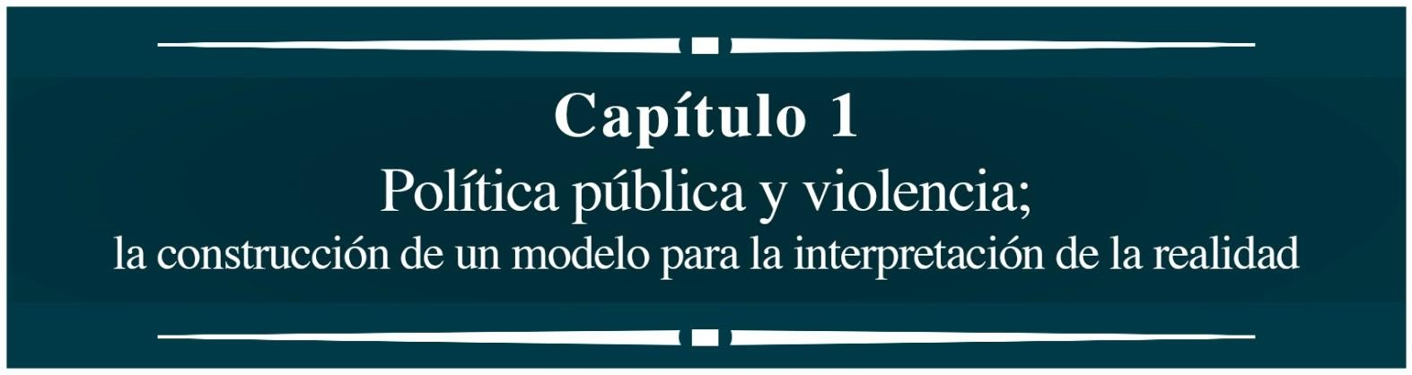

Teoría de políticas públicas y análisis de políticas

La teoría de políticas públicas es eje rector de la investigación, funciona como articuladora de otros elementos teórico metodológicos: el análisis de políticas, la construcción teórica sobre violencia y el devenir histórico del crimen organizado en Tamaulipas, con la intención de que con este vínculo se puedan obtener resultados más consistentes para explicar la creciente violencia que dio como resultado la implementación de la política pública de seguridad federal y otros factores adicionales como las pugnas internas de las organizaciones criminales en su necesidad de controlar más territorios geográficos y de las agresiones que la sociedad en su conjunto ha sufrido como resultado de este cambio en las relaciones de poder entre los ámbitos político y criminal.
La teoría de políticas y posteriormente el análisis sirven para revisar a detalle las acciones del gobierno federal y otra medida el ámbito estatal en materia de seguridad, durante el sexenio de Felipe Calderón, con las herramientas metodológicas del análisis de políticas. Las políticas públicas deben ser vistas como un ente vivo compuestas de la interacción de distintos actores que actúan un nivel de contexto ligado al escenario de la violencia sistémica que plantea Zizek (2013), no son ajenas a este escenario de violencia, pero tampoco son las únicas, así entonces se convierten en un elemento más de análisis de este complejo escenario.
Entendemos las políticas públicas, en los tres diferentes ámbitos de gobierno, como instrumentos de la propia administración pública que le dan sentido y contenido a las acciones de los mismos gobiernos, que permiten en consecuencia un mejoramiento, calidad y eficiencia de los resultados de la gestión gubernamental con la participación de la sociedad en su servicio propio (Morales, 2009), es el espíritu y razón de ser las políticas.
Las políticas públicas a su vez son entendidas como “herramientas que permiten que la participación de la sociedad sea efectiva y se concrete desde una óptica democrática en los programas de gobierno” (Morales, 2009:23). No solo se trata hacer eficiente el aparato gubernamental sino también de generar las condiciones

necesarias para que los ciudadanos participen y se involucren con la información necesaria de las problemáticas que los aquejan, y formen parte de las alternativas de solución, con el apoyo técnico y político del gobierno a través de la administración pública, es decir las políticas se construyen en dos sentidos, son elementos vivos y susceptibles de ser modificados en función al bien común.
En este primer capítulo se hará un recorrido de carácter histórico de la teoría de políticas públicas en donde se revisan los principales aportes de la escuela norteamericana encabezados por Harold Laswell abordado brillantemente por Luis Aguilar Villanueva en su primera antología de política pública (Aguilar, 2013) (1996), entre otros como el trabajo de Aaron Wildavsky y Naomi B. Lynn (2001) en donde recuperan a una gran cantidad de académicos con importantes planteamientos al estudio de políticas como son: Stuart Nagel (2001) y Helen Ingram (2001) (2005) (2005b).
Así como también los principales exponentes del análisis de políticas, entre los que destacan Bardach (1999) (1977), Merino (2013), Subirats et al (2008), Ruiz (2001) y Parsons (2007) y algunos trabajos sobre gobernanza, en su relación con las políticas públicas como Porras (2012) y Ramos y Guillén (2012).

Fundamentos de políticas, base democrática, grupos de interés y vacíos

Luis Aguilar (2013), quien es pionero en el enfoque analítico de políticas públicas en México, dice que “la experiencia de mi generación está marcada por la amplia intervención del Estado y por la desilusión de su desenlace; un gobierno fiscalmente deficitario, administrativamente exhausto y políticamente anquilosado” (Aguilar, 2013:15).
Al hablar de la generación de Aguilar, nos situamos en la década de los setenta, en donde hubo interés de los académicos de ese tiempo por recoger los principios básicos de la escuela norteamericana de los años cincuenta, para hacer frente a las decisiones enmarcadas en un sistema político autoritario dominado por un solo partido. Aguilar se cuestionó al igual que Harold Laswell en su tiempo algunas preguntas como éstas: ¿Cómo el gran gobierno llegó a cometer tales errores?,
¿Cómo se podría lograr ser eficaz el gobierno en sus tareas?, ¿Qué mecanismo de acción se deben utilizar para lograr ciertos fines?, esta serie de cuestionamientos se derivaban de la situación del antiguo régimen, caracterizado por su autoritarismo e hipertrofia, el cual no daba resultados efectivos para resolver problemáticas de carácter público.
A pesar de que ahora otra generación está presente, que nos ha tocado transitar la transformación del régimen de único partido a la alternancia democrática seguimos conservando algunos de estos rasgos autoritarios, hipertróficos e ineficaces para la solución de problemáticas graves de la población. Las soluciones a problemas graves siguen siendo muy limitadas, lentas y poco efectivas. Esto nos hace pensar en que las fallas o los resultados negativos en políticas no se han debido exclusivamente a la existencia de un solo partido, pues esta premisa ya quedó atrás, lo que nos obliga a ampliar el espectro de análisis para determinar la mezcla de factores que fallan a la hora de diseñar y/o implementar una serie de políticas, como las nuevas relaciones de poder, sin la presencia de una figura presidencial del pasado, por ejemplo.

La democracia y sus controles en políticas públicas son una base necesaria para mejorar la distribución de los recursos, puesto que para la elaboración de una política se requiere no solo del aparato gubernamental, también se necesita la participación ciudadana, que solo en el marco de un régimen democrático es posible.
Aguilar señala que el autoritarismo del pasado permitió la ineficiencia del Estado, al no existir contrapesos de libertades políticas y económicas, lo cual, en vista de la situación actual, puede ser parcialmente cierto, puesto que en el caso mexicano persisten algunos de los rasgos que Aguilar observaba en el momento de escribir su estudio, que aún con la alternancia democrática no han cambiado lo suficiente.
Es decir, la democracia aparece como un requisito básico pero no es per se, una garantía del buen funcionamiento del Estado, habrá que hacer indagaciones más profundas para detectar cuáles son los factores obstáculos para hacer que las políticas funcionen y cumplan con su objetivo central que es mejorar las condiciones de vida de la población. Para el caso que nos ocupa, como lo mencionamos en el párrafo anterior, analizar el nuevo marco de las relaciones de poder pudiera ser útil para entender una nueva realidad. Relaciones de poder entre los niveles de gobierno y relaciones de poder también entre autoridades y grupos criminales. Desde este punto de vista, la base democrática no es suficiente para explicar o justificar el buen funcionamiento de la puesta en práctica de una política pública.
Resulta pertinente hacer mención de la controversia que existe en torno a la transición democrática, para los teóricos de políticas como Aguilar este fenómeno es visto como una liberación de obstáculos que inciden directamente en la mejora de la toma de decisiones, es decir, que las condiciones primarias están puestas, pero existen otras posturas como la de Luis Astorga (2013) que señala que la llamada transición democrática trajo consigo un desajuste importante en la relación con los grupos políticos, la distribución del poder que por ende tuvo un impacto en la contención de los grupos de la delincuencia organizada.

Esta postura nos lleva a la reflexión de cómo ha sido y a como a impactado este proceso de transición democrático en las relaciones de poder dentro de las estructuras gubernamentales, específicamente con las instituciones que están estrechamente vinculadas con la seguridad pública, particularmente la que tienen que ver con el diseño e implementación de políticas de seguridad.
Entonces tenemos que una base democrática del régimen en cuestión es necesaria para el desarrollo de políticas, desde su diseño hasta la implementación, pero no es la única condición que se requiere para que éstas tengan éxito. Para tal caso, no dimos a la tarea de presentar un contexto socio histórico en el capítulo tres, sobre el origen y desarrollo de lo que después de 1994 podemos llamar delincuencia organizada y sus vínculos con el poder político.
Otro de los puntos de análisis que la teoría de políticas aborda es la cuestión de los recursos públicos. Se descubre al estado como limitado en recursos, no existe más la concepción del estado que todo lo puede, está acotado por los recursos económicos y políticos, y resulta indispensable saber elegir la mejor opción para conseguir los fines propuestos. Un gobierno por políticas públicas tiene objetivo mejorar la administración de los recursos públicos, destinarlos o repartirlos de una forma eficiente que resuelva con las mejores opciones para los problemas de la población y con ello evitar el despilfarro en programas poco útiles.
Las bases democráticas y la eficiencia en el uso de los recursos públicos son dos aspectos fundamentales para el gobierno por políticas, cerrando el margen a las malas decisiones de los gobiernos. En función a esto Aguilar señala que hemos comenzado a transitar por ese camino y el viejo estilo post revolucionario centralizado en el gobierno nacional sin contrapesos de los estados y municipios y sin una lucha de ideas provenientes de la opinión pública no existe más. Y en eso coincidimos con él, pero desde luego al revisar las decisiones emanadas de políticas públicas puestas en marcha por los gobiernos nos llevan a reflexionar que no ha sido suficiente, puesto que existen una diversidad de problemas que no han sido resueltos de fondo todavía e que incluso se han empeorado situaciones con el paso de los años, como es el caso específico de la seguridad pública.

Aguilar Villanueva insiste sobre el tema de la democracia, indica que no es de suyo garantía contra el error y la eficiencia decisional, tal y como había sido mencionado anteriormente, pero desalienta el atropello a las libertades y desaconseja frivolidades legales, laxitudes financieras y “decisiones alegres” (Aguilar, 2009:23). Estamos entonces de acuerdo que la democracia es una condición de entrada pero no suficiente para la corrección de las políticas públicas. Es innegable que la democracia puede desalentar el mal trabajo de los legisladores y gobernantes ineptos, por ejemplo con la exigencia actual de rendición de cuentas y la transparencia, pero nos volvemos a cuestionar ¿qué tanta validez tiene esta afirmación sobre la democracia en el contexto mexicano?, todo esto en el marco de un sistema de impartición de justicia ineficaz.
Siguiendo en esta cuestión de las bases democráticas para el gobierno por políticas, nos colocamos frente a una nueva problemática: los consensos. Justamente en sociedades de orden democrático los consensos son difíciles de alcanzar, consensos en los que se incluye la sociedad y por supuesto los distintos grupos de interés, tomando en cuenta a grupos tanto legales como ilegales, en donde caben desde los empresarios hasta las organizaciones delictivas, partiendo de ese escenario tenemos por lo menos a cuatro actores (sociedad, gobierno, empresarios, grupos con actividades ilegales) entre los cuales difícilmente podremos hablar de un consenso. No existen las sociedades consensos, no el tipo ideal, lo que debe privar ante todo es la negociación.
La negociación como parte fundamental de la hechura de políticas tiene considerar los intereses de los que intervienen en ella, agotando los recursos políticos y siempre tomando en cuenta los recursos públicos los cuales son limitados. La negociación política juega un papel fundamental y esta debe ser continua, en las diversas fases de la política pública y no solo en la etapa de gestación y diseño.
Dentro de la negociación se puede incluir al nuevo patrón de policy making el cual “modifica las reglas (escritas o no), procedimientos (formales o no) entre sociedad y gobierno” (Aguilar, 2013:19). A través de este proceso de hechura de políticas se

puede observar cómo se manifiestan las relaciones de poder, así como los nuevos contrapesos políticos, en un régimen democrático en donde el viejo sistema autoritario quedó atrás.
La teoría de políticas no está exenta de propuestas controversiales, por ejemplo, los teóricos señalan que “la privatización, desincorporación, desregulación, liberalización, apertura, no son procesos para desmantelar y extinguir el estado. Son para devolverlo a sus funciones originales, a su razón de ser” (Aguilar, 2013:21), todo estos principios en conjunto pudieran ser considerados como la base del sistema neoliberal, pero los teóricos de políticas no debaten esta postura, o por lo menos no la abordan en profundidad, parecería que estas declaraciones forman parte de un argumento para poder elaborar un redimensionamiento del estado para atender las necesidades y los problemas públicos. Y este debate sobre la justificación del modelo neoliberal al no ser objeto de esta investigación, no lo profundizaremos en el debate, pero es pertinente resaltarlo, sobre todo por la gran cantidad de intereses empresariales que hay detrás de una política de seguridad que involucra un gasto importante del presupuesto gubernamental en equipamiento de las fuerzas armadas, intereses que no se deben menospreciar y menos si volvemos la mirada a la perspectiva de Zizek (2013) de la violencia sistémica, que involucra de manera invisible a los ámbitos político y económico, es decir, al gran escenario en donde se desarrolla una política pública.

El carácter público de las políticas

El carácter público de los problemas, es otra de las cuestiones que aborda la teoría de políticas, independientemente de la corrección en todas las fases que componen una política, es imperativo depurar los problemas sociales o grupales que devienen públicos y que posteriormente se convierten en agenda de gobierno.
La democratización según Aguilar (2013), reconstruye la naturaleza pública del gobierno y lo libera de grupos de interés, por lo menos en la teoría. Afirmar que el gobierno está exento de grupos de interés, sería referirnos a un tipo de ideal de la hechura de políticas, puesto que ningún régimen puede actuar o tomar decisiones al margen de intereses de diversos grupos involucrados en la política pública. La política pública en sus distintas fases está acotada por un grupo de intereses que van a más allá de lo político, como lo mencionamos antes, hay que voltear a ver los empresariales, los criminales desde luego e incluso la posturas económicas y políticas del contexto internacional, principalmente de los Estados Unidos.
Lo que bien es cierto es que los grupos de interés de carácter corporativo del antiguo régimen, en el que estaban incluidas todas las agrupaciones corporativas o gremiales cercanas al partidos dominante (PRI) y en las cuales los liderazgos eran los protagonistas, de cierta forma desviaban los recursos destinados a ciertas problemáticas y por ende no eran resueltas de raíz, actuaban en función a intereses de grupo e incluso personales. En la escena política actual estos comportamientos de las agrupaciones sindicales se han ido modificando, quizás como respuesta al modelo neoliberal, entonces podemos hablar de una transformación, pero no han desaparecido por completo, siguen en el escenario político, pero con características distintas a las que presentaban dentro del régimen autoritario.
La teoría de políticas habla de una desaparición de ciertos grupos, con base en los procesos de tránsito a la democracia, con el establecimiento de nuevas reglas de juego, pero en la realidad nacional todo apunta a que tales grupos no han

desaparecido por completo, en todo caso podemos afirmar que se han transformado. Para entender el contexto del gobierno por políticas en México no se puede desestimar el papel de las agrupaciones sindicales o gremiales, así como tampoco el papel que juegan otros grupos de interés como el sector empresarial e incluso otros grupos que se mantienen actuando en la ilegalidad, pero con suficiente capacidad de desestabilizar al estado, ninguno de ellos puede ser pasado por alto sobre todo en temas relacionados a la seguridad pública. Para una correcta elaboración de políticas será necesario tomar en cuenta además de gobierno y sociedad, a estos actores, legales e ilegales, sabiendo de antemano que con el diseño e implementación de ciertas políticas sus intereses de carácter económico se verán gravemente afectados, y se generarán respuestas o efectos, que en determinados contextos podrían ser violentos y ocasionar resultados contrarios a los previstos.
Así como la transformación de los grupos de interés es abordado sin mucha profundidad desde esta perspectiva, sucede lo mismo con el tema de la corrupción dentro de las estructuras gubernamentales y fuera de ellas. No tomar en cuenta al fenómeno de la corrupción en México sería un grave error, pasar por alto este factor que atraviesa instituciones completas sería una gran omisión si lo que estamos buscando en comprender el contexto en el que las políticas públicas son diseñadas e implementadas. Es posible que estas omisiones dentro del estudio de Aguilar, se deba a su influencia de la escuela norteamericana, la cual se inscribe en un contexto abismalmente distinto al nuestro.
Estos vacíos encontrados en el estudio introductorio de Aguilar, respecto a los distintos grupos de interés, pueden ser complementados con otras posturas teóricas, fuera de las políticas públicas, como es el caso particular de Luis Astorga (2007), quien aborda estos distintos grupos de interés y su relación con el sistema político mexicano en materia de seguridad, tráfico de drogas y corrupción.

Políticas y participación ciudadana

La participación social es uno de las elementos centrales en las políticas públicas, si este factor no se encuentra presenta en las distintas etapas del proceso, no lo podríamos considerar como política pública. Esta participación social en condiciones democráticas tiene algunas características particulares, es más abierta, informada y participativa, se considera que tiene un poder de decisión que dentro de un régimen autoritario no existe. Esto se logra a través del voto, es así como el gobierno queda bajo el control de la sociedad, y esta es una forma de superar el estilo personal de gobernar en un sentido peyorativo del antigua régimen en donde el Estado Nacional se sobrepuso al Estado de Derecho, en lugar de entrelazarse con él.
La participación ciudadana desde la perspectiva de políticas públicas no se reduce a las cuestiones de carácter electoral, va más allá de esta etapa. La sociedad se vuelve un elemento indispensable y distintivo de políticas, sin la participación social en las fases del proceso, no estaríamos hablando de políticas públicas.
Si entendemos a la participación ciudadana como un elemento clave, tendremos que integrar al análisis los diversos grupos de interés a los que nos referíamos en el apartado anterior. La participación también debe incluir las voces de los diversos que se entrecruzan en una política pública.
En la época del régimen autoritario los grupos que se encontraban cerca del poder político, facilitaban la acción y control de gobierno, por medio de sus asociaciones resolvían los problemas de forma colectiva, no había necesidad de consensos, ni de participación social, que no fuera dentro de los sindicatos y gremios. El desafío comenzó cuando se propuso el reemplazamiento de viejas formas de acción y proponer el gobierno por políticas como referencia, en medio de una nueva condición democrática, “el pluralismo político deviene pluralidad de políticas” (Aguilar, 2009:33), en este sentido no es posible resolver problemas homologando políticas, puesto que existen una gran variedad de voces, de grupos a los cuales no se les puede ofrecer la misma vía de solución.

Este cambio en la forma de concebir la participación ciudadana antes y después del régimen autoritario, está muy ligado a los planteamientos de Astorga (2007) donde señala que a partir de esta época de transición democrática se modificaron las relaciones de poder entre los grupos políticos y grupos de la delincuencia organizada, al dejar el poder centralizado en la presidencia y que era distintivo del partido (PRI), se rompen las alianzas, los pactos y se pierde el liderazgo que cohesionaba todas las fuerzas tanto federales como estatales. Tanto Astorga como Aguilar coinciden que hubo desequilibrios en el poder, como consecuencia de la pluralidad y del reemplazamiento del viejo régimen.
Será necesario analizar estos efectos en las nuevas formas de hacer política en esta etapa democrática, así como también revisar cómo se han construido estas relaciones de poder entre el jefe del ejecutivo y los gobernadores de los estados, con los empresarios, incluso con los presidentes municipales, y la relación de todos ellos con los grupos de la delincuencia organizada, con lo cual podemos suponer por anticipado existe un nuevo orden.
Un gobierno por políticas incorpora además de la opinión, la participación, la corresponsabilidad, actores políticos autónomos y el dinero de los ciudadanos, los contribuyentes fiscales. Recordemos que uno de los objetivo centrales de políticas es el la eficiencia en el uso de los recursos públicos, tomar las mejores decisiones con los menores costos para el beneficio de las mayorías.
Es en este sentido que la política pública pretende ser equitativa en tanto en el interés de la mayoría como en el uso de los recursos. Desde esta perspectiva teórica los ciudadanos vistos como contribuyentes fiscales, concepto que puede ser ampliamente debatido, puesto que en nuestra realidad hay grandes porcentajes de población que no participan en el régimen tributario. Los ciudadanos entendidos como contribuyentes fiscales no explican el contexto mexicano
Aguilar dice que uno de los fines del gobierno por políticas es utilizar de manera eficiente los recursos del ciudadano –contribuyente, es decir que los recursos que

se pagan al estado los verá retribuidos de algún modo, la pregunta es ¿Quiénes son los contribuyentes en el caso mexicano? ¿Qué sucede con todos aquellos ciudadanos que no lo son? Con este panorama ¿cómo se puede ser más justo y equitativo?, nos parece que Aguilar Villanueva quedó rebasado con este concepto de ciudadano contribuyente en el contexto del sistema mexicano. Si aplicáramos de manera estricta ese parámetro de contribución fiscal, las políticas públicas estarían diseñadas solo para una pequeña parte.
A pesar de algunas inconsistencias en el planteamiento teórico, “el gobierno por políticas es el esfuerzo por depurar simbólicamente las políticas de incrustaciones corporativas, pluralistas de grupos de interés clientelares, que las hicieron caer en manos de “gorrones” (free riders), coaliciones distributivas (Olson), buscadores de rentas (Tollison), al amparo de la acción colectiva y de los movimientos de masas que tan entusiasta como irreflexivamente los estados sociales (istas) del viejo cuño celebraron y desplegaron” (Aguilar, 2009:34).
Hay que destacar que detrás del gobierno por políticas existe una intención de que las cosas se hagan y se hagan de la manera correcta, tratando de alcanzar los máximos beneficios a la mayoría de los ciudadanos, eliminando los principales vicios que se observaban en el viejo sistema, y que de alguna forma permanecen en el presente pero mucho más acotados y restringidos.

Los aportes al conocimiento de políticas

Harold Laswell fue un hombre de su tiempo, él comenzó a formular políticas pública a raíz de una serie de cuestionamientos sobre lo que pasaba en los Estados Unidos durante la década de los cuarenta y cincuenta, se encontraban en medio de la guerra de Vietnam y de una grave depresión económica, en donde el gobierno cometía una serie de errores basados en malas tomas de decisiones que impedían la solución de los problemas que aquejaban en aquellos años a los ciudadanos norteamericanos.
Aguilar Villanueva relata que la propuesta de Laswell resulta de una historia intelectual, del desarrollo científico de su nación. Las políticas públicas para Laswell, son las relaciones entre saber y poder, entre ciencia y estado, ya no se presentan en abstracto, no hay una disputa epistemológica correcta entre ciencia y política, se ocupaba sacar a los académicos a la práctica, fuera del claustro, y fue así como surge el policy process (proceso de políticas) a raíz de la elección del ser humano, con una teoría de la elección que trataba de rehacer la organicidad de la ciencia social, a la vez que restituirle su significación política. El uso práctico no tendría sentido sin un método y sin método no hay ciencia.
La posición de Laswell estaba claramente influida y sustentada por el pragmatismo y el positivismo lógico, el método cuantitativo capaz de modular numéricamente el comportamiento del mundo social. Se basaba en el mejoramiento de racionalidad del proceso decisorio. De esta manera el policy decisión making se convirtió en el objeto de conocimiento e intervención política.
La primera tarea para Laswell era buscar desarrollar la ciencia de la formación y ejecución de las políticas utilizando métodos de investigación de las ciencias sociales y de la psicología, como segunda tarea tenía mejorar el contenido de la información y la interpretación disponibles a los hacedores de las políticas y por consiguiente rebasa las fronteras de las ciencia sociales y de la psicología.
Las ciencias políticas para Laswell, recuperado por Aguilar (2009), son el conjunto de disciplinas que se ocupan de explicar los procesos de elaboración y ejecución

de las políticas, de la recopilación de datos y de interpretaciones relevantes para los problemas en un periodo determinado. Las ciencias políticas son inter multidisciplinarias orientadas a problemas contextualizadas en un espacio y una temporalidad.
Cuando se identifica un problema significativo cristaliza toda una historia cultural, es resultado de una cadena causal de factores sociales y también resultado de la evolución de las percepciones y valoraciones de una sociedad, necesariamente se requiere conocer el entorno de la misma.
Aguilar señala que encuentra un clima weberiano en la forma en la que Laswell entiende la ciencia social y su articulación con la decisión política, “el modelo de desarrollo de Laswell está emparentado con los tipos ideales” (Aguilar, 2009:50), y seguramente hay muchas otras conceptualizaciones que están orientadas hacia Weber y sus tipos ideales dentro de la teoría de políticas.
Laswell propone dos grandes marcos de referencia, del proceso de la política (knowledge of), y el conocimiento en el proceso de la política (knowledge in). El primero de ellos alude a la tarea de conocer el proceso de decisión de la política así como de hecho sucede, por ejemplo saber cómo y porque los hechos son públicos (problemas) y a otros se les niega esa calidad, porque algunos son incluidos en las agenda de gobierno y otros no. Por su parte el knowledge in, es una tarea de incorporar los datos y los teoremas de las ciencias sociales en el proceso de deliberación y decisión de la política con el propósito de corregir y mejorar la decisión pública.
En la visión de Laswell estas dos actividades de conocimiento son interdependientes y complementarias, interdisciplinarias y contextuales. Esto derivó dos corrientes: los normativos, que a su vez se dividieron en disciplinarios e interdisciplinarios y los estudiosos de la elaboración de la política pública.
Los oponentes de Laswell no encontraban en su propuesta fundamentos teóricos confiables, lineamientos metodológicos precisos y un foco analítico estable, la consideraban muy genérica y multidimensional.

Las políticas y sus corrientes

La propuesta interdisciplinaria propuesta por Laswell sería reelaborada más adelante por otros autores, destacando entre los más importantes a Edward Quade y Yehezkel Dror, Aaron Wildavsky y Stuart Nagel (Aguilar, 2009)
Quade (Aguilar, 2013) tenía una inclinación por el modelo matemático y análisis de sistemas y una mayor atención en el marco normativo y toma decisiones, todos sus esfuerzos se concentraban en la construcción de la opción correcta. Y le restó interés al estudio politológico, estaba interesado en el policy analysis, más que en el policy making.
Dror (Aguilar, 2013) por otro lado, se encontraba desbordado en términos de los alcances de la razón, esta nueva ciencia de las políticas, representaban un nuevo paradigma más allá de los propósitos de Laswell. Creó un arquetipo de la política pública, la llamó: metapolítica, que implicaba ir más allá de las diversas ciencias sociales y de disciplinarios de la decisión. La metapolítica a diferencia del tipo ideal weberiano, posee perfección lógica, práctica, utilidad heurística que ayuda a explicar las diversas decisiones en contextos cambiantes. Le da forma al ideal normativo, pero mostró su inviabilidad por diversas limitaciones metodológicas que fueron detectadas.
Por otro lado Aaron Wildavsky (1979) es otro de los académicos de la Universidad de Berkeley, que consideramos fundamental para la teoría de políticas, es pionero en esta materia así como también en presupuesto gubernamental (budget theory) y administración del riesgo (managing risk). Aaron Wildavsky se ha convertido a través del tiempo en referente fundamental para los estudiosos de políticas en el mundo, entre algunas de sus propuestas están los instrumentos de análisis de políticas. La teoría política cuantitativa como método de sistematización de datos, la microeconomía como la aceptación de que los recursos del estado son limitados. La teoría de las organizaciones utilizada para reconocer y corregir errores. Aguilar al retomar a Wildavsky, dice que el análisis de políticas es una actividad que no puede someterse a programas fijos porque es sinónimo de

creatividad, cada problema público es particular así como su contexto y por lo tanto sus alternativas de solución.
Stuart Nagel (2001) es otro de los pilares fundamentales del estudio de las políticas públicas profesor emérito de la Universidad de Illinois (Escuela de Chicago) ha hecho diversas aportaciones importantes.
Nagel (2001), señala que “los estudios de políticas públicas son una combinación de ideas diversas que permiten al campo examinar mejor la evaluación sistemática de políticas públicas alternativas” (Nagel, 2001:539), este es el punto de partida del autor para hacer una análisis comparativo de las diversas corrientes de políticas.
Su análisis incluye una serie de cuestionamientos sobre políticas, ¿son estas una moda pasajera o un material obsoleto?, ¿los estudios actuales son demasiado prácticos o demasiado teóricos?, ¿son demasiado cuantitativos o demasiado subjetivos?, ¿son utilizadas deficientemente o utilizadas en exceso?, ¿son estas demasiado conservadoras o demasiado liberales?, todo esto como parte de un intento de mostrarnos parte del debate actual de políticas.
Señala también, el uso de incentivos positivos y negativos, los positivos aparecen como los beneficios que resultan de haber obrado bien y por la reducción de obrar mal. Los abusos discrecionales pueden reducirse según Nagel, cuando se canalizan con discreción mediante incentivos, que pudieran ser los frenos y los equilibrios del sistema político.
La teoría de políticas tiene un gran número de adeptos en el mundo, incluso se ha debatido tanto que se han divido en distintas corrientes, así como también se ha formado un conjunto de opositores. A pesar de algunos diferencias o debates, tal y como los plantea Nagel (2001), acerca de lo práctico y lo teórico de las políticas, lo subjetivo y lo objetivo, lo multidisciplinario o el enfoque centrado en ciencia política, si son conservadores o liberales, podemos decir que para que exista un buen policy making process y posteriormente un análisis de políticas, debemos buscar los equilibrios, entre la teoría y la realidad pero sin dejar a ninguna fuera,

buscar un punto óptimo entre la subjetividad del investigador tratando de evitar sesgos de origen personal hasta de ideología política y la objetividad del problema, que en muchas ocasiones puede ser alcanzada a por medios cuantitativos.
Hemos hablado también de la importancia en la corrección de los métodos, tanto cualitativos y cuantitativos, pero se ha dejado de lado el estudio del comportamiento ético de los formuladores de políticas, y consideramos que es un punto medular para el logro de las metas, que en general es el mejoramiento de la vida de los individuos de una sociedad, maximizar los beneficios con el mínimo de costos. Es un hecho que las políticas pueden estar bien diseñadas e implementadas, pero cabe la posibilidad de que no sean las metas socialmente deseables, por lo tanto es importante explorar la ética tanto de los formuladores de políticas como de los tomadores de decisiones para que exista una congruencia entre las metas y los resultados, tomando en cuenta el marco normativo vigente, puesto que un requisito para poner en marcha una política son las normas, sin un marco normativo previo sería imposible su implementación.

Análisis de políticas

Comenzaremos por una recapitulación sobre qué es el análisis de políticas públicas para algunos autores. Tomaremos como referente la definición que ofrece el Centro Latinoamericano de Administración para el desarrollo (CLAD), en donde se señala que el análisis de políticas no es un asunto fácil, puesto que para ellos la definición está sujeta a las circunstancias, y a diversas condiciones del entorno, “la finalidad del análisis de políticas es mejorar la calidad y la eficacia de las decisiones, en la totalidad de su proceso, el análisis de políticas entraña el desarrollo, la coordinación, la aplicación, la evaluación y el examen de políticas y puede realizarse en cualquiera de las fases del proceso de adopción de decisiones” (CLAD, 1986).
Resulta oportuno clarificar qué elementos incluyen cada una de estas fases de políticas públicas, cuando hablamos de gestación nos referimos al surgimiento e identificación de problemas públicos y su posterior inclusión en la agenda de gobierno. Se puede decir que es el momento en que se detectan necesidades, inconformidades, reclamos, peticiones, en un determinado grupo de personas, organizadas o no, y adquiere cierto interés para las autoridades responsables.
La fase de diseño incluye: el análisis del problema, del planteamiento de las soluciones, la factibilidad, recomendación de política pública, plan de acción de política pública, en otros términos una evaluación ex – ante. En otras palabras, es el reconocimiento formal de una problemática detectada, a la cual se ha decidido poner atención para resolverla, comenzando por la detección y definición oportuna y correcta del problema detectado. Esta es una de las fases más sensibles de las políticas, porque a menudo se cometen errores en la definición del problema, y las consecuencias, pueden ser muy graves, tanto económicas como políticas.
La implementación se refiere a la ejecución-operación de las agencias gubernamentales, la presupuestación, la legislación en caso necesario, a menudo se recurre a una evaluación de tipo concomitante, para evaluar cómo está sucediendo este proceso. La implementación es una de las fases a las que se

dedica mayor cantidad de estudios, porque dado el número de actores involucrados en la operación, más compleja resulta.
Por último tenemos la fase de evaluación de impacto, la entendemos como la evaluación de los efectos de la política pública en los diversos grupos de actores involucrados. Una evaluación de tipo ex – post, es la más adecuada para realizar una vez que termina el proceso. A este grupo de fases en conjunto se le conoce como ciclo de políticas (Corzo, 2012), y la metodología de análisis de políticas, puede aplicarse en su totalidad o un alguna de sus fases en particular según sea la necesidad del analista.
Las políticas públicas son el conjunto de acciones orientadas a la solución (acción o inacción) eficaz y eficiente de problemas públicos específicos, se requiere la participación en conjunto de gobierno y sociedad. Esta característica de participación de la sociedad, marca la distancia y la diferencia con las políticas de Estado y las políticas de Gobierno.
Cuando hablamos de políticas de Estado nos referimos a aquellas acciones de gobierno que tienen interés nacional y que solo intervienen en su diseño y aplicación las estructuras legislativas y ejecutiva de gobierno federal, y las políticas de gobierno, son las acciones encaminadas a atender los males públicos que afectan a la sociedad y que las tres órdenes de gobierno pueden intervenir en su diseño y aplicación (Corzo, 2012).
Corzo (2012) identifica por lo menos tres tipos de decisiones: políticas públicas, de Estado y de gobierno, y la metodología del análisis queda ligado solo a las políticas públicas.
La toma de decisiones por política no queda exenta de errores, de diseño, planeación o ejecución y es por esta razón que el análisis adquiere relevancia. Esta metodología nos permite hacer una revisión exhaustiva de cualquiera de las fases del ciclo, en cualquier momento, y evaluar posibles modificaciones o cambios de rumbo, cuando los resultados no están siendo los deseados, o cuando hay efectos no deseados o previsto que necesitan ser eliminados o contenidos.

Elementos del análisis de políticas

El CLAD (1986), Corzo (2012) y otros autores que hacen hincapié en la relevancia de las técnicas de recolección de información, ya es ésta el elemento clave para el éxito de un análisis. La información estadística resulta indispensable, en la medida que sea posible, para nuestro caso, tenemos que tomar en cuenta que hay información que ha sido utilizada por diferentes instancias gubernamentales que por su carácter, es clasificada y confidencial, y que por lo tanto no es pública, por lo tanto se tiene que hacer uso de la que se encuentra disponible.
Al mismo tiempo existe una gran cantidad de información de corte cualitativo, tanto académica como testimoniales utilizados en mayor medida por periodistas que es posible utilizar para complementar la investigación.
Además de la consulta estadística, resulta fundamental y obligatorio para el análisis una revisión crítica de planes y programas disponibles, así como también la evaluación de resultados que las mismas instancias generan. Así como también indicadores, análisis de costo beneficio, programación lineal, teoría de juegos, construcción de escenarios, estadísticas, proyección de futuro, simulación entre otras más. Es tarea del investigador seleccionar cuál de estas técnicas propuestas por el CLAD serán las más adecuadas para realizar el análisis, en una o varias fases del ciclo.
Subirats et al (2008) nos dice en voz de Mény y Thoening, que el análisis es “el estudio de la acción de los poderes públicos en el seno de la sociedad”, que nos remite al proceso de toma de decisiones desde el poder. Wildavsky por su cuenta remarca que el análisis debe ser multidisciplinar y que además “el análisis es un campo aplicado cuyos contenidos no pueden precisarse a través de los límites propios de las disciplinas científicas, sino que será la naturaleza del problema planteado la que determinará los instrumentos que será necesario utilizar” (Subirats et al, 2008:19). Estas posturas coinciden con los planteamientos del CLAD sobre la diversidad de técnicas que se pueden utilizar y su carácter multidisciplinario. De acuerdo al ámbito de la política pública podremos seleccionar

que clase de información es útil y sobre todo disponible para llevar a cabo el análisis.
En la parte introductoria de su tesis doctoral Ruiz (2001) señala que tenemos que partir de que el proceso fundamental de un gobierno es la toma de decisiones, ya que por medio de estas (políticas públicas y/o policies) se ejerce el gobierno, mediante el dominio político y administrativo, y para poder completar el proceso de políticas el análisis es una herramienta fundamental.
Ruiz señala también que se necesita centrar la atención en dos ámbitos, en los que se ocupan de cómo se hacen las políticas (policy makers) y los que se ocupan en cómo se aplican (policy analists), es decir abarcando si es posible la totalidad de las fases. Así como también retoma nuevamente a Wildavsky y nos dice que el análisis de políticas es un arte, y que se requiere de imaginación para predecir el futuro, todo ello en base a la experiencia y sobre todo abierto a que pueden presentarse cambios que se tienen que adaptar a las nuevas situaciones.
Para Ruiz, los analistas de políticas deben estar en conocimiento de cuáles son las demandas de la población, coincide con Subirats et al (2008), en que la identificación del problema es uno de los puntos más importantes, para ofrecer una política congruente y aceptable, y poder generar varias alternativas. Es evidente que si el problema está mal detectado, o hasta cierto punto incompleto, los resultados podrían ser no adecuados o también podrían incrementarse los impactos no previstos, poniendo especial atención en los de carácter negativo.
El uso de la razón, que puede estar determinado por el uso de las técnicas antes mencionadas como evidencia para poder seleccionar entre las alternativas es el punto fundamental del análisis, escoger lo mejor y esto implica que se predeterminen los “valores éticos, políticos, sociales y culturales que permitan que la decisión hubiera cumplido en grados aceptables con dichos valores. Esto conlleva -naturalmente- un criterio histórico, es decir, una condición de tiempo y espacio para el análisis” (Ruiz, 2001:124), y esto nos remite a las condiciones y contextos de los que hablan los autores del CLAD. Es indispensable identificar el

contexto en el cual las políticas están siendo ejecutadas, para poder evaluar las alternativas, si fuera necesario hacer un viraje. Para fines de investigación resulta recomendable realizar un contexto socio histórico del fenómeno para su mejor comprensión.
Ruiz se une a la postura de los autores revisados en cuanto a lo multidisciplinario del análisis de políticas, y dice que se basa en las ciencias sociales, como la historia, la política, la economía, la sociología, y por ende posee un método científico. Aquí podemos rescatar la propuesta de Bardach (1999), en donde en su manual “Los ocho pasos para el análisis de políticas públicas” nos ofrece una metodología para realizarlo, es decir, ver al análisis de políticas como un conjunto de procedimientos predeterminados y dentro de los límites de las ciencias sociales.
Ahora bien, Subirats et al (2008), Wildavsky (1979) y Ruiz (2001) resaltan de manera importante que además del método, existe otro componente fundamental para los analistas de políticas, que se sale del camino de la racionalidad y se basa en el conocimiento intuitivo, y por supuesto en la experiencia del investigador, y en la imaginación.
Utilizar el conocimiento intuitivo, la experiencia práctica y la imaginación no es vista como sinónimo de “decisiones alegres”, se refieren a la forma en como el analista debe enfrentar los fenómenos y posteriormente someterlos a la racionalidad. Basarse exclusivamente en la intuición o en la racionalidad no generará de manera forzosa el éxito en las decisiones que se tomen, pero disminuye el margen del error.
De este primer acercamiento a las diferentes posturas del análisis de políticas y de elementos importantes a considerar, podemos concluir de manera preliminar que a pesar de posibles diferencias, momentos históricos y contextos presentan coincidencias importantes: la utilidad del análisis para cualquier fase del ciclo de políticas, la necesidad de recabar información suficiente por diversos medios, la característica multidisciplinaria que nos ofrece la posibilidad de echar mano de

disciplinas y técnicas útiles de acuerdo al ámbito de la política en cuestión. También existe un acuerdo respecto a la detección oportuna y correcta del problema público y la relevancia del contexto en que se implementa la política.
Y por último, lo que refiere a la intuición y experiencia empírica del investigador es un desafío para el análisis puesto que es cuando la parte racional y medible se ponen en equilibrio, o por lo menos se trata de alcanzarlo para tener una amplia gama de alternativas de acción y mejora.

¿Cómo construir un modelo de políticas?

Para poder hacer un buen análisis se requiere establecer un orden metodológico previo para hacer la revisión de una política pública, es decir, una serie de pasos que nos aseguren que no hemos dejado de tomar en cuenta ninguna de los elementos que integran la misma. La elaboración de un modelo, es una sugerencia para el orden del trabajo, no debe tener un carácter estricto y obligatorio en su aplicación, puesto que las políticas provienen de distintos ámbitos y no todas poseen los mismos elementos o en determinados caso no están presentes pero no con la misma relevancia. Un modelo de análisis debe ser una guía.
Eugene Bardach (1999) es un autor clásico del análisis de políticas, en su libro “Los ocho pasos para el análisis de políticas públicas”, nos ofrece una serie de pasos, bastante claros, muy generales. Los pasos son los siguientes: definición del problema, obtención de información, construcción de alternativas, selección de criterios, proyección de resultados, confrontación de costos y beneficios, decidir y contar la historia.
Existen una variedad de modelos y de enfoques además de la propuesta de Bardach (1999), como por ejemplo Ruiz (2001) para quien todo análisis de políticas deberá contener por lo menos siete elementos: viabilidad, respaldo ideológico-político, factibilidad, coherencia, posibilidad, implementación, y un control y evaluación de las políticas y sus resultados.

Modelo base de análisis

Recordemos que el modelo propuesto por Ruiz (2001) incluye siete pasos: viabilidad, respaldo ideológico-político, factibilidad, coherencia, posibilidad, implementación y control y evaluación políticas y resultados.
Hablar de viabilidad consiste en la coincidencia de la política (policy) con los lineamientos del gobierno, se necesita que exista una congruencia entre la política establecida y lo que el gobierno pretenda realizar. El contenido de las políticas deben estar dirigidos de manera clara con lo que se pretende llevar a cabo, es decir que el fin esté orientado a los resultados a obtener.
El respaldo ideológico-político está referido en términos de los proyectos de gobierno, de los programas, los recursos y la orientación de los actos relacionados con el campo en el que se pretenda desarrollar la política. Ruiz (2001) propone una revisión de distintas fuentes de investigación para la obtención de información entre otras sugiere: la constitución política, leyes generales y reglamentos, planes globales de acción, programas sectoriales, informes presidenciales, iniciativas de ley del Ejecutivo, comparecencias de los secretarios de Estado, declaraciones y mensajes políticos y notas periodísticas y entrevistas. Según Ruiz, el análisis de todas las fuentes mencionadas nos facilitará identificar la ideología estatal, en términos del rumbo que llevará la decisión política, así como también la identificación de tendencias hacia el futuro.
El análisis de factibilidad está referido hacia el cumplimiento de con eficacia y eficiencia de las políticas que se proponen y para ello será necesario evaluar la disponibilidad de: tecnología, recursos, organización administrativa y operativa. Con la revisión de estos elementos será posible determinar si es posible ejecutar la política sin ningún obstáculo de esta naturaleza. La factibilidad determina la ejecución de la política.
El cuarto análisis de Ruiz (2001) es el de la coherencia, y éste se refiere a la compatibilidad, es decir, que no existan contradicciones entre las diferentes proposiciones, en tres niveles de profundidad: la convergencia, la sinergia y

potenciación. Estos tres niveles de análisis se podrán aplicar cuando hay una política o varias intersectoriales. La congruencia se refiere a la coincidencia de objetivos entre dos o más políticas. La sinergia es entendida como la convergencia que complementa los objetivos de dos o más políticas y la potenciación consiste en la convergencia de dos o más políticas que están dirigidas a un objetivo mayor. Aquí se plantea la existencia de políticas nucleares y políticas satélites o secundarias (en cuanto a los objetivos) y todas ellas deberán ser revisadas, en la medida que sea posible.
El análisis de posibilidad es aquel que nos permite prever las reacciones de la política, en el medio social, éstas pueden ser favorables o desfavorables, activas o pasivas y también nos permitirá corroborar si las proposiciones están o no de acuerdo con el respaldo ideológico-político del gobierno. Ruiz (2001) nos propone un esquema con diez elementos que habrán de considerarse para el análisis de posibilidad:
- Identificar si existen elementos en el respaldo ideológico-político que tengan contenidos significativos y afecten la estructura de valores y estilo de vida de los grupos sociales en cuestión.
- Identificar valores sociales que afecten positiva o negativamente los intereses de los grupos sociales.
- Reconocer a los grupos sociales en los que se va a impactar, para considerar elementos de apoyo o rechazo.
- Identificar canales de comunicación y formas de acceso al sistema político de los grupos, así como el grado de control institucional que tengan.
- Prever la magnitud de la capacidad de apoyo o rechazo de la política y los medios posibles para expresarlo a los grupos sociales involucrados.
- Prever los márgenes de transacción de poder institucional para conciliar los antagonismos que pudiera generar la política.
- Detectar la disponibilidad de compulsión efectiva para el sometimiento de grupos antagónicos si fuera necesario.

- Reconocer a los grupos sociales neutrales o pasivos y la búsqueda de obtener apoyo (cabildeo)
El análisis de implementación es fundamental, debido a que esta fase de la política debe de ser tomada en cuenta a priori dentro de la elaboración de la misma, para evitar obstáculo que pudieron ser previstos, así como también para conocer si tuvieron un respaldo legislativo, que los recursos sean los adecuados, y valorar la oposición a la implementación. La falta de un análisis de implementación puede obstaculizar lograr los objetivos establecidos en la elaboración. Se recomienda hacer una revisión de los recursos relacionados al trabajo asalariado o voluntario, la calidad del mismo en cuanto a capacidades técnicas y profesionales, la valoración del material o equipo a utilizar y la tecnología disponible. Todos estos recursos mencionados están en relación a los análisis de factibilidad y posibilidad.
Para poder completar el análisis de implementación será necesario obtener información relacionada con la formulación, ¿Quién desarrolló la política y como se planeó?, información de instrumentación, ¿Quién la administró y cuantos recursos requirió su implementación?, presupuestación ¿Cuánto dinero se asignó y como se utilizó?
Los factores económicos, sociales y políticos tienen un alto peso en el proceso de implementación de las políticas y en el logro de los objetivos
Por último, Ruiz (2001) presenta el control y evaluación de la orientación y conducción de las políticas y sus resultados, y retoma de Sulbrandt la definición de evaluación de políticas como el “examen sistemático de las actividades específicas desarrolladas por los gobiernos para cumplir con las metas y producir los efectos esperados de conformidad con sus políticas y programas. Consiste en la recolección, análisis e interpretación sistemática sobre las actividades, resultados e impactos de las políticas y programas que el gobierno implementa para satisfacer las necesidades de su población y mejorar sus condiciones de vida” (Ruiz, 2001:154).

Resulta de vital importancia de establecer a priori las herramientas de evaluación, que incluyen los mecanismo, criterios medidas y procesos que nos permitan conocer de manera continua el estado de la política en cuanto a las metas previstas, los impactos o resultados esperados y los problemas o desviaciones que se hubieran presentado. Además de Sulbrandt, Wildavsky señala que además de especificar el resultado que se pretende obtener del programa, es necesario establecer los mecanismos con los que logran los objetivos, es decir, los procesos (Ruiz, 2001).
La fase de evaluación es una de las más difíciles e importantes pues constituye la fuente de la retroalimentación y en ocasiones la información de la que se dispone no es suficiente y en algunos casos no es confiable, ya que puede haber datos estadísticos incompletos, alterados, extemporáneos o informes que no pertenecen a la realidad. Esta problemática con las fuentes de información está estrechamente vinculada con el problema de investigación, y será una de las fases más complejas del análisis de la política de seguridad federal, puesto que muchos documentos no se encuentran de manera pública.
La fase de evaluación contiene tres diferentes niveles de evaluación de los cuales se puede partir: la evaluación en el nivel estructural, en el proceso de instrumentación y en los objetivos.
La evaluación a nivel estructural se refiere a las instituciones en donde la política va a operar, que la administración esté lista para que sea implementada, que los objetivos correspondan al sector en donde se está trabajando.
La evaluación de procesos de instrumentación es la parte en donde se evalúan las políticas con base en los apoyos y resistencias de los diversos intereses políticos que se movilizan para adaptarla a sus necesidades (Ruiz, 2001).
Y para la evaluación de los objetivos Ruiz propone lo siguiente: estudiar si la población objetivo cambió, analizar si el cambio se debió justo por la instrumentación de la política, analizar las causas del cambio que se presenten al medir los impactos, precisar los cambios no previstos.

Guía para el análisis Detección del problema
Con toda seguridad podemos decir que la detección oportuna del problema es el punto de partida, Bardach (1999), Ruiz (2001) y Corzo (2012) coinciden en este inicio. Se deben seleccionar criterios para seleccionar las decisiones relevantes que le fueron dotando de forma a la problemática encontrada.
El análisis de un problema puede variar en función al ámbito en el que se está desarrollando, es decir su contexto. Se debe detectar su origen, uno o varios según sea el caso. Es posible que algunas políticas hayan sido diseñadas con la finalidad de mitigar un “problema” que en realidad eran consecuencia de otra problemática mayor. Esto implica también Identificar las causas y las consecuencias, así como su delimitación, hay veces el diseño de una política en un área determinada no es suficiente para las soluciones del mismo.
Para la detección y delimitación de un problema es necesario hacer un diagnóstico de la situación, Y para esta tarea es indispensable realizar un diagnóstico detallado de la situación, para conocer el contexto en el cual se han desarrollado las posibles causas. Recordemos que los problemas que atiende una política pública son una necesidad manifiesta de la sociedad, y que afecta a un número considerable de personas, tanto de manera directa como indirecta, se requiere intervención de parte del gobierno para dar una solución (Corzo, 2012).
Desde la óptica de las políticas públicas es necesario entender el problema público en todas sus dimensiones, sin dejar de observar y medir el escenario y los posibles impactos de la política (Subirats et al, 2008).
Es importante destacar la relevancia de este primer paso en el análisis porque en muchas de las ocasiones se pierde de vista que es el origen de una demanda social y que a partir de la correcta delimitación de ésta se van a diseñar las estrategias para darle solución.

El análisis del problema nos va a permitir conocer la profundidad y las causas del mismo, qué tan difuso o concentrado puede ser, lo novedoso que pudiera resultar, así como también conocer cómo llegó a convertirse en agenda de gobierno, saber con precisión quienes han sido los afectados directos e indirectos e incluso determinar la intensidad y tamaño de las consecuencias y sobre todo, saber que tan urgente es su solución (Corzo, 2012).
El análisis del problema resulta indispensable para posteriormente revisar las propuestas de solución. Cada propuesta de solución requiere de un estudio minucioso para valorar como es que han sido seleccionadas, revisar los objetivos, las metas que propuestas y los recursos que se dispusieron para tal tarea. Se necesita revisar las prioridades establecidas y los criterios (del problema) que fueron utilizados al hacer la jerarquización (Ruiz, 2001).

Cuantificación del problema

Una vez que existe la delimitación de un problema, éste necesita ser cuantificado, será necesario recabar toda la información disponible alrededor del mismo, para tener una dimensión precisa de sus alcances (Corzo, 2012).
En su propuesta metodológica Corzo (2012) nos propone que para entender el problema, necesitamos elaborar una ficha básica del mismo, en la que además de datos estadísticos, también se deben considerar información obtenida por medio de entrevistas a servidores públicos, por ejemplo, que estén relacionados directamente con la política, con los tomadores de decisiones, incluso podemos agregar con otros actores que también están involucrados en el proceso. La información cualitativa es de gran valor en la cuantificación.
La cuantificación del problema no tiene límites, debe ser amplia y detallada, puesto que es la forma en como nos podremos acerca a las mejores alternativas de solución, y cuando el análisis es parte de una evaluación ex post nos va a permitir formular propuestas de cambio.

Es muy importante cuantificar las personas afectadas directa e indirectamente por la política, y en qué medida lo han sido; así como la delimitación espacial, por medio de la identificación de zonas geográficas, así como también la cuantificación de los costos sociales.
Para lograr este objetivo, es necesaria la revisión de estadísticas disponibles, con particular énfasis en la incidencia delictiva de las dependencias oficiales así como también lo publicado en prensa. Existen muchos testimoniales en donde es posible revisar los discursos de los actores principales que estuvieron involucrados en la hechura y ejecución de las estrategias de seguridad. Con la finalidad de obtener información de los afectados directos e indirectos, se recomienda realizar una intervención de campo, para extraer de su propia voz, lo que las estadísticas oficiales y la prensa no reportan.

Implementación y evaluación de resultados

Algunos autores, como Ruiz (2001) proponen realizar dos análisis por separado, y otros como Bardach (1999), lo hacen de forma implícita, otros como Subirats et al (2008), manifiestan la necesidad de otorgarle un valor central a la evaluación y control de los resultados. Nuestra propuesta es realizarlos de forma conjunta y otorgar un mayor peso a la evaluación de resultados.
Indagar con profundidad en la fase de implementación resulta complejo por cuestiones de temporalidad, puesto que estamos analizando una política pública que fue puesta en marcha en 2007 y concluyó en 2012, y desde luego los alarmantes resultados obtenidos capturan nuestro interés.
Resulta probable por la naturaleza de investigación que distintos asuntos relacionados con la implementación salgan a la vista en distintos momentos de la investigación, incluso pueden venir entrelazados con información emanada de los resultados.
Hay que tener en cuenta que cuando se pretende hacer una evaluación de una política es necesario considerar los obstáculos que se pudieran presentar, a lo

largo de la investigación. Pueden ser políticos, económicos, financieros, técnicos sociales, y en nuestro caso agregamos problemas de seguridad personal por tratarse de un sensible, que causa temor entre las personas, las cuales no están dispuestas a hablar con libertad de lo que piensan, lo mismo sucede con ciudadanos comunes y con funcionarios públicos.
Y agregamos también el tema de la seguridad personal del investigador, puesto que el territorio de estudio no brinda las condiciones mínimas necesarias de seguridad ni para el desplazamiento entre municipios, ni para promover entrevistas de funcionarios públicos relacionados ni con personajes que operan en la clandestinidad. De antemano y de manera consiente hemos decidido sacrificar la obtención de una posible información inédita importante, porque creemos que el resguardo de la integridad personal y familiar está por encima de un fin académico.



Tal vez nos preguntemos porque es tan necesaria una aproximación a los estudios de violencia cuando situamos de inicio la investigación dentro del campo metodológico del análisis de políticas. Consideramos que la respuesta es muy clara, cuando los efectos de la implementación de una política afectan directamente en la parte más sensible de la población, como es la vida, no habrá ni planes, ni programas ni otros procedimientos técnicos que nos alcancen para poder explicar la realidad.
En su obra “Sobre la violencia. Seis reflexiones marginales” Zizek (2013), nos invita a dejar la inmediatez y la urgencia que implican los actos atroces para reflexionar, y eso es justo lo que pretendemos hacer ahora, tomar distancia de los hechos violentos y pensar, en un todo, en las posibles causas que están generando estas condiciones, dentro de las cuales, la política pública es actor central. Acercarnos a la realidad desde la política pública sin desatender el contexto en el que ésta se genera, y que al mismo tiempo produce, y de esta forma poder esbozar una serie de propuestas que ayuden a contener la violencia, en vez de contribuir a generarla.
La hechura de políticas, en todas sus fases, es un proceso vivo y recíproco, en donde la sociedad cumple su parte en la creación de la misma, y a su vez la política implementada impacta en ella; no tiene el carácter de estático. Ahora bien, este proceso vivo que referimos es el contexto económico, político y social en el que se enmarca, las políticas, vistas de esta forma, son un medio o enlace con la población. Y en este sentido, la población reacciona ante ellas, el análisis nos sirve para disminuir los impactos negativos tan sensibles, porque la vida misma es la que está en riego continuo.
Slavoj Zizek (2013) llama violencia subjetiva a toda la violencia visible, dice que es el señuelo, lo que se puede observar, un instante concreto, que podemos captar con los sentidos y además que es practicada por actores que son completamente identificables.

Afirma que muchos autores han dedicado cantidad de estudios a esta parte visible de la violencia, y este hecho es completamente entendible puesto que la violencia subjetiva es la parte más dolorosa y dramática, la que hiere los cuerpos, la que sangra, la que se puede ver. Hechos violentos en donde se pueden identificar claramente víctimas y victimarios, en donde es necesario intervenir y detenerla para parar el horror de los que la padecen y es justo ahí en ese momento de intersección en donde Zizek nos señala el primer punto de debate.
La urgencia de la violencia subjetiva, nos hace actuar siempre de manera “urgente”, inmediata, rápida, sin pensar, esta inmediatez nos aleja de la reflexión profunda, nos hemos dejado llevar por las crisis subjetivas dejando a un lado el conjunto de factores que las generan.
En las notas introductorias de su libro “Sobre la violencia. Seis reflexiones marginales” (2013), nos expone tres formas, o formas de análisis de la violencia: Violencia sistémica, violencia objetiva, y violencia subjetiva, la cual referimos en el párrafo anterior, la violencia subjetiva, al ser observable de manera directa, puede ser identificada por medio de contraste con el “estado normal de las cosas”. El estado normal lo podemos llamar también, estado pacífico, en donde no hay una alteración aparente, ni dramática de las cosas.
La violencia subjetiva al ser la parte más visible, resulta fácil identificarla, la que aparece en la nota roja de la prensa (cuando se atreve al documentarla claro está), también se difunde de boca en boca por parte de las víctimas, es la difusión del miedo ante un peligro inminente. Ante el temor la población reclama acciones del gobierno, en el mejor de los casos, y en otras ocasiones lo único que se puede hacer es guardar silencio.
Dado el carácter violento, dramático y doloroso, se exigen respuestas inmediatas para mitigarla, y es en este ámbito en el que se desarrollan las políticas de seguridad, como respuesta ante lo urgente, sin reflexión en otros niveles. La experiencia nos indica que cuando las políticas (decisiones) gubernamentales permanecen en este nivel, la reducción de impactos no suelen ser los esperados,

tal vez es por esta razón que aún con el cambio de sexenio en 2012, la situación lejos de mejorar, ha empeorado, como las estadísticas delictivas lo refieren.
Por otro lado tenemos lo que Zizek llama la violencia objetiva, y la reconoce como inherente al “estado normal de las cosas”, es prácticamente invisible a lo que consideramos normalmente como violento. Es la forma en que nos habituamos o construimos el parámetro de lo que es normal y lo que no, es un proceso lento, por lo tanto no existe una confrontación directa ni agresiva, por lo menos no lo vemos como tal.
El estado normal de cosas es un proceso que se construye lentamente con el paso de los años, pueden ser vistas como adaptaciones de la realidad, para dar como resultado lo que es normal y lo que no, así como también implica la relación de muchos actores. Es un proceso violento, pero no visible, no sanguinario, y por lo tanto, poco atendido. Es por esto que consideramos que es fundamental revisar este proceso de construcción del estado normal de las cosas, y aquí podemos situar este largo proceso de origen y consolidación de la delincuencia organizada, siempre de la mano con diversas instituciones del Estado. El crimen organizado no es nuevo, tiene un anclaje histórico en el país y en concreto en Tamaulipas, lo que es posible observar, es por esto que no se puede hablar de una aparición espontánea, sino más bien, de una transformación del estado normal de las cosas.
Por este motivo hemos considerado pertinente dedicar al devenir histórico del crimen organizado un apartado especial de esta investigación, en donde intentamos demostrar que no hay una aparición casual, es más bien un reacomodo en las fuerzas tradicionales de poder.
Estas fuerzas de poder encontradas son distintas en el territorio nacional y deben analizada de forma particular, porque cada entidad responde a intereses distintos, por lo tanto, la política pública debe ser específica para cada territorio geográfico, por este motivo las investigaciones de carácter local son relevantes.
El tercer nivel propuesto por Zizek es la violencia sistémica, y esta la explica como el conjunto de consecuencias catastróficas del funcionamiento homogéneo de los

sistemas económico y político, y es en medio de esta violencia sistémica invisible en donde originan las violencias subjetivas y objetivas.
Por ejemplo, son estas condiciones sistémicas las que moderan y determinan lo que debe ser urgente y relevante, por consideraciones políticas y económicas. Por estas razones las crisis de occidente son más dolorosas que las africanas, estas razones determinan el peso y del dolor de una muerte.
La gente reacciona no solo por el horror de un hecho violento como tal, como puede ser una masacre en el Congo, si no que reaccionamos como un conjunto de intereses políticos y económicos, es decir la violencia sistémica, guía de alguna manera lo que debe impactar, lo que debe de importar.
Y por otro lado, el horror sobrecogedor de los actos violentos (en occidente principalmente), producen empatía con las víctimas, funcionan – sin excepción- como un señuelo que nos impide pensar, y nos orilla a actuar de manera urgente, pero sin reflexión.
El discurso humanitario no nos da tiempo de reflexionar, porque la ayuda debe ser inmediata.
“¿Quieres decir que no deberíamos de hacer nada? ¿Simplemente sentarnos y esperar? Deberíamos tener el coraje de responder: ¡Si, exactamente eso! Hay situaciones en que lo único verdaderamente “práctico” que cabe hacer es resistir la tentación de implicarse y “esperar y ver” para hacer un análisis paciente y crítico" (Zizek, 2013:16).
La inmediatez de la reacción que se nos exige dentro de este sistema económico y político es el primer punto de reflexión que nos ofrece Zizek, pedir tomar distancia, sentarse a observar puede llegar a ser muy perturbador, si nos quedamos con el punto de vista tradicional de estudiar y reflexionar a la violencia, pero frente a una espiral imparable de violencia en la que vivimos en México desde 2006, en donde nada parece funcionar para detenerla, debe ser vista como una opción, reflexionar profundamente el fenómeno desde sus orígenes sin

exigirnos inmediatez de respuesta ante la crisis. Quizás sea este nivel de análisis resulte el más complejo de los tres, puesto que intervienen más actores, incluso más allá de las fronteras nacionales, con intereses económicos que rebasan la construcción misma de las políticas, los intereses armamentísticos de los Estados Unidos por ejemplo, o la política prohibicionista de las drogas.
El enfoque tradicional sobre violencia, la subjetiva, es lo que ha privado en los análisis y en las propuestas políticas convertidas en políticas públicas de seguridad en México, no se han tomado con el peso debido los orígenes del caos violento que se ha generado en muchos estados, con la particularidad que merece cada región, puesto que no se puede hablar de una violencia “homogénea”.
Zizek propone pasar de las emergencias humanitarias, que desde luego hay que atender, a otro tipo de análisis: el de la compleja interacción entre los tres distintos modos de violencia: la subjetiva, la más visible, la objetiva, asociada a agentes sociales que construyen el estado normal de las cosas, y la violencia simbólica que está relacionada con los aparatos represivos y multitudes fanáticas. La violencia sistémica forma parte fundamental del capitalismo, y no es atribuible a individuos concretos y sus malvadas intenciones, sino que es “objetiva, sistémica, anónima” (Zizek, 2013:23), en donde lo que importa es la situación del capital, no la realidad social.
Comúnmente se dice que los fenómenos del capitalismo forman parte de una realidad virtual, de mercados financieros por ejemplo, “la forma más elevada de ideología no consiste en estar atrapados en lo espectral de la ideología, olvidando su fundamente en las personas reales y sus relaciones, si no precisamente pasar por alto lo real de esta espectralidad y pretender dirigirse directamente a personas reales con sus preocupaciones reales” (Zizek, 2013:24).
Zizek utiliza un ejemplo de Étienne Balibar, filósofo marxista alumno de Louis Althusser, para explicar la intersección de lo objetivo con lo subjetivo4, son dos

4 “La regla fundamental de Hegel es que el exceso objetivo (el reino de la universalidad abstracta que impone su ley mecánicamente y con completa indiferencia al sujeto capturado en su red), siempre se ve complementado con un subjetivo (el ejercicio irregular y arbitrario de los caprichos.” (Zizek,2013:24)

modos opuestos pero complementarios de violencia excesiva: la violencia “ultraobjetiva” o sistémica, inherente a las condiciones sociales del capitalismo global y que implica la creación “automática” de individuos desechables y excluidos, desde los sin techo hasta los desempleados, y la violencia “ultrasubjetiva” de los nuevos y emergentes “fundamentalismos” éticos o religiosos, o ambos, en definitiva racistas, o bien las guerras contra el crimen organizado, como lo señala Pilar Calveiro en “Violencias de Estado” (2012).
De manera recurrente tenemos una ceguera ante las consecuencias de la violencia sistémica, y todos los esfuerzos los localizamos en las violencias subjetivas.
El caso de personajes como Soros y Gates, Zizek los presenta como ejemplo de estas contradicciones, ellos mismo se encargan de combatir los efectos de sus propias especulaciones financieras de carácter global.
Atrás de esas “máscaras humanitarias”, se oculta la explotación económica y otros problemas sociales. El mismo sistema se encarga de posponer la crisis capitalista, reestableciendo el equilibrio de cierto modo, como la redistribución de la riqueza entre los verdaderos necesitados, y también mediante el gasto de guerra. “El capitalismo de hoy, no puede reproducirse a sí mismo, necesita la caridad extraeconómica para sostener el ciclo de reproducción social” (Zizek, 2013:36)
Zizek afirma que Soros y Gates, a los que llama “comunistas liberales” que atienden con emergencia las crisis humanitarias de manera global y la explosión fundamentalista, son dos caras de la misma moneda. Mientras que los “comunistas liberales” luchan contra violencia subjetiva, son ellos mismos los causantes de la violencia estructural (sistémica) que crea las condiciones para la violencia subjetiva.
Si vemos la violencia sistémica como un gran escenario, podemos observar otra cantidad de actores o “enemigos” que toman parte en este caos, como por ejemplo, los fundamentalistas religiosos, terroristas, “ineficaces y corruptas burocracias de Estado”, grupos de la delincuencia organizada, son personajes

concretos cuyo auge y caída dependen de las circunstancias locales contingentes, que en algún momento fueron promovidas por violencia sistémica invisible.
Esta propuesta de Zizek sobre cómo abordar la violencia nos permite distinguir tres niveles de análisis necesarios, que nos permitan comprender la creación de políticas y el contexto en el que son tomadas las decisiones gubernamentales, saber quién es el enemigo y las estrategias para que se toman para combatirlo y de alguna manera anticipar los impactos, y en el caso de ser negativos y letales, tratan de aminorarlos.

El ejercicio del biopoder, biopolítica y pospolítica

Foucault planteaba a existencia un biopoder, entendido como un entramado de estrategias de poder sobre la vida y éste a su vez utilizaba una serie de herramientas de intervención, la biopolítica. Esto lo podemos situar en el nivel de violencia sistémica planteado por Zizek.
Muchos autores se debaten alrededor de estos conceptos, algunos resaltan que no existe diferencia entre biopoder y biopolítica y existen otros, como Agamben (2013) entre los más destacados, que reconocen a la biopolítica como una herramienta del biopoder, una serie de herramientas tecnológicas a disposición del biopoder.
Michel Foucault fue el primero que intentó dar cuenta de la inclusión de la vida dentro del cálculo del poder, y posteriormente Agamben (2013) retoma estos principios y desarrolla su propio modelo tratando de compensar algunas inconsistencias que encontró en el modelo foucaultiano; el alcance limitado o la profundidad a la que no pudo llegar Foucault, Agamben afirma que se debió a la falta de tiempo por su repentina muerte en junio de 1984.
Si bien Zizek (2013) no profundiza en la discusión filosófica de los modelos de Foucault y Agamben, si los sitúa como puntos de referencia para hablar de la biopolítica y la pospolítica5.
Dice que la pospolítica ha dejado atrás lo ideológico de la política y solo se concentra en la administración apoyada en expertos, y éstos son los que se encargan de resolver las controversias dejando un lado las posturas de carácter ideológico.
En la clase del 17 de marzo de 1976, Foucault (2006) dice que uno de los fenómenos fundamentales del siglo XIX, es la consideración de la vida por parte del poder, es decir, el ejercicio del poder sobre el hombre en cuanto a ser vivo, el autor lo llama “estatización de lo biológico”. Nos explica que la teoría clásica de la

5 Biopolítica y Pospolítica como parte de su categoría de violencia sistémica.

soberanía, sirvió para los análisis sobre la guerra, las razas, entre otros, el derecho de la vida y la muerte era uno de los atributos fundamentales de ésta teoría. El soberano tiene derecho a la vida y muerte, lo que significa en el fondo que puede hacer morir y dejar vivir, es decir, la vida y la muerte no son fenómenos naturales que estén fuera del alcance del poder político, el súbdito no está en pleno derecho ni vivo ni muerto, más bien esta decisión corresponde al soberano, el derecho de estar vivo o muerto, “la vida y la muerte solo se convierten en derechos por efecto de la voluntad del soberano” (Foucault, 2006).
Existe un desequilibrio, siempre del lado de la muerte, el soberano tiene un poder sobre la vida, y esto se ejerce desde el momento en que puede matar, el derecho de la espada, así lo llama el autor, y por lo tanto no existe una simetría real.
No es el derecho de hacer morir o hacer vivir, tampoco el dejar vivir o dejar morir, esta simetría se presenta en el hacer morir y dejar vivir. Foucault afirma que ésta es la principal transformación del derecho político del siglo XIX, en donde no se sustituye un viejo derecho por uno nuevo, sino que lo penetra y lo modifica, entonces el derecho de soberanía hacer morir y dejar morir y se instala el nuevo derecho hacer vivir y dejar morir.
La intención del autor no era profundizar en la teoría política de esta cara del derecho, él buscaba la las transformaciones en los mecanismos, técnicas y las tecnologías de poder, en donde estas técnicas se centraban en los cuerpos, en un primer momento de carácter individual. En los siglos XVII y XVIII, los procedimientos se encargaban de la distribución espacial de los cuerpos individuales, su separación, alineamiento, su puesta en serie, su vigilancia. Había técnicas que se encargaban de su supervisión y se intentaba incrementar su fuerza útil mediante el ejercicio y adiestramiento. Aunado a esto existían las técnicas de racionalización y de economía, y que debían ejercerse de la manera menos costosa posible, a través de un sistema de vigilancia, jerarquía, inspecciones, escrituras, informes, todo lo que Foucault llama la tecnología disciplinaria del trabajo y que desarrolla ampliamente en su obra “Vigilar y Castigar”

Foucault afirma que durante la segunda mitad del siglo XVIII, aparece otra tecnología de poder que no tiene el carácter de disciplinaria. Señala que es una tecnología de poder que no excluye a la disciplinaria sino que la engloba, la integra y que de cierto modo la modifica y que se incrusta en ella. No suprime la técnica disciplinaria porque está en otro nivel, tiene otra escala y otra superficie de sustentación y que además se vale de instrumentos totalmente distintos (Foucault, 2006: 219).
La diferencia básica de la técnica disciplinaria es que no se dirige al hombre- cuerpo. Es una técnica de poder no disciplinario que se aplica hombre-especie. La disciplina se enfoca en vigilar, adiestrar, utilizar y castigar a los hombres individuales, y la nueva tecnología se encarga de las masas, y es aquí en donde se impacta a procesos en conjunto que son propios de la vida, como el nacimiento, muerte, producción, enfermedad, entre otros. Es un ejercicio de poder masificador, a esto, le llama biopolítica, que va dejando atrás lo que en el siglo XVIII se conoció como anatomopolítica.
La biopolítica es un conjunto de procesos, que incluyen la tasa de natalidad, de defunciones, de reproducción, de fecundidad. Y son justamente estos procesos conectados con una serie de problemas económicos y políticos en la segunda mitad del siglo XVIII, los primeros objetos de saber y los primeros blancos de la biopolítica, como por ejemplo las primeras estadísticas de estos fenómenos con las primeras demografías.
El control de los nacimientos fue un esbozo de una política en favor de la natalidad, esquemas de intervención en los fenómenos globales de la natalidad. Foucault señaló que no solo se trataba de un problema de fecundidad, se trataba también de un fenómeno de morbilidad, ya no era tan sencillo como antes, y como ejemplo señala las epidemias de la Edad Media, las cuales eran dramas temporarios de muerte multiplicada e inminente. A fines del siglo XVIII ya no eran epidemias, era algo que el autor llama endemias, es decir, la forma, la naturaleza, la extensión, la duración, la intensidad de las enfermedades de una población, en donde estas enfermedades dejaron de ser causas de muerte, y pasaron a

convertirse en factores permanente. La enfermedad como fenómeno de población, ya no como la muerte, es algo que carcome, disminuye y debilita la vida.
Y es entonces en donde la medicina adquiere un papel crucial en la higiene pública, con una coordinación de los cuidados médicos, la centralización de la información, la normalización del saber y hay una campaña de aprendizaje y medicalización de la población.
Existen otros procesos de la biopolítica, como por ejemplo el problema de la vejez, en donde se introdujeron instituciones asistenciales y algunos otros mucho más sutiles, y más racionales que la asistencia a granel, y que se asociaron de manera directa a la Iglesia, como los seguro, el ahorro individual y colectivo, de seguridad, entre otros. Por otro lado también menciona la relación como especie con el medio geográfico, climático, hidrográfico, en general los problemas de la ciudad.
Foucault señala que la nueva técnica de poder no tiene que ver como la sociedad tal y como la entienden los juristas (cuerpo social), ni con el individuo, se trata más bien de un nuevo cuerpo múltiple, de muchas cabezas, no infinito, pero si innumerable. Esta es la idea de población, que está estrechamente ligada con la biopolítica, la población como problema político. La naturaleza de los fenómenos que aparecen solo se manifiesta en efectos económicos y políticos y desde luego son colectivos.
Existe un tercer aspecto importante de esta tecnología de poder, la cual va a introducir una serie de funciones muy diferentes a los que corresponden a los mecanismos disciplinarios. Los mecanismo introducidos por la política estarán centrados en primer término por el interés, en las previsiones, en las mediciones estadísticas, las mediciones globales; no se tratará de intervenir o modificar un fenómeno en particular, ni a un individuo, sino intervenir en el nivel de las determinaciones de los fenómenos generales, en la parte global; “será preciso modificar y bajar la morbilidad, habrá que alargar la vida, habrá que estimular la natalidad. Y se trata sobre todo de eso, de establecer mecanismos reguladores que, en esa población global con su campo aleatorio, puedan fijar un equilibrio,

mantener un promedio, establecer una especie de homeostasis, asegurar compensaciones; en síntesis, de instalar mecanismos de seguridad alrededor de ese carácter aleatorio que es inherente a una población de seres vivos” (Foucault, 2006:223).
Para poder obtener resultados globales es necesario establecer mecanismos de regularización sobre los procesos biológicos del hombre-especie, es por esto que en este nivel el adiestramiento de los cuerpos de los mecanismos disciplinarios no son suficientes para el individuo-masa.
El poder absoluto y dramático del soberano de hacer morir, en este nuevo modelo adquiere una forma distinta, con la tecnología del biopoder sobre la población, aparece en forma de poder continuo, sabio, el poder de hacer vivir; la soberanía hacía morir y dejaba vivir, y Foucault llama a este nuevo poder: regularización, y que consiste en lo contrario a la soberanía, hacer vivir y dejar morir.
Con esta nueva forma de poder, la muerte ha cambiado según Foucault, la llama: descalificación progresiva de la muerte. Con el viejo derecho de soberanía la muerte era una ritualización de carácter público, la muerte se pasaba de un soberano a otro, era un tránsito de poder, y ahora cuando el poder es cada vez menos el derecho de hacer morir y más sobre cómo hacer vivir, la muerte pierde ese sentido inicial. El poder trata de realzar la vida, controlar sus accidentes, sus riesgos, sus deficiencias, entonces la muerte como final de la vida, es el límite el extremo de poder, “El influjo del poder no se ejerce sobre la muerte sino sobre la mortalidad” (Foucault, 2006:224).
Una vez revisados los conceptos de los mecanismo disciplinadores del hombre- cuerpo y los mecanismo regulizadores hombre-especie, Foucault presenta dos series: cuerpo-organismo-disciplina-instituciones y población-procesos biológicos- mecanismos regularizadores-Estado, lo que a esto último llama: la

organodisciplina de la institución y por otro lado, un conjunto biológico estatal: la
biorregulación por el Estado6.

Deja muy claro que los mecanismos disciplinarios y regularizadores no operan en el mismo nivel, y por lo tanto no se excluyen, se articulan uno sobre otro, los primeros sobre el cuerpo y los segundos sobre la población. En su mayoría ambos conviven, en su curso del 17 de marzo de 1976 en el College de France, presentó dos ejemplos de la convivencia de ambos mecanismo, la ciudad modelo (obrera) y la (represión de la) sexualidad de los niños, vista como encrucijada entre cuerpo y población.
La medicina por ejemplo, es un saber/poder que se aplica al mismo tiempo sobre el cuerpo y sobre la población, sobre el organismo y sobre los procesos biológicos, que tienen en consecuencia, efectos disciplinarios y regulatorios.
Hay un elemento más que permite la conexión o circulación de lo disciplinario a lo regulatorio, que permite controlar a la vez el orden disciplinario del cuerpo y los acontecimientos aleatorios de una multiplicidad biológica, que es la norma.
La sociedad de normalización no es una sociedad disciplinaria generalizada en cuyas instituciones disciplinarias se habrían multiplicado para cubrir, de manera uniforme, todo el espacio, esta interpretación, dice Foucault, es insuficiente. La sociedad de normalización es una sociedad donde se cruzan, según una articulación ortogonal, la norma de la disciplina y la norma de la regulación. Este es un poder que hizo cargo del cuerpo y de la vida, tomó a su cargo la vida en general con el polo del cuerpo y con el polo de la población.
De este biopoder se pueden señalar paradojas que surgen en el límite mismo de su ejercicio, por un lado con el poder atómico, que no solamente es poder matar. Lo que hace el poder atómico para el poder político actual es una paradoja difícil de soslayar, es la capacidad de fabricar y utilizar la bomba atómica; hay un poder

6 Foucault hace una aclaración al lector sobre su intención de no contraponer Estado a institución. Señala que las disciplinas tienden a desbordar el marco institucional y local donde están contenidas. Por ejemplo la policía que es a su vez un aparato de disciplina y de Estado.

de soberanía que mata, y que tiene la capacidad de matar la vida misma, de modo que este poder atómico es capaz de suprimir la vida y por consiguiente capaz de asegurarla. El exceso de biopoder aparece cuando el hombre tiene las capacidades técnicas y políticas de disponer de la vida y de hacerla proliferar, de fabricar lo vivo, lo monstruoso, virus incontrolables y destructores.
Después de esta exposición del biopoder, puede surgir la pregunta sobre porque se aleja de lo que es su fin original de protección a la vida, como es posible que un poder político mate, tanto a enemigos como a sus ciudadanos, como puede dejar morir ese poder que debería tener como objetivo hacer vivir. La respuesta que ofrece Foucault, es el racismo, aclara que su aparición es mucho más antigua, pero afirma que fue el surgimiento del biopoder lo que inscribió al racismo en los mecanismos del Estado, y es por lo tanto un mecanismo fundamental del poder.
Para Foucault el racismo es el medio para introducir un corte en el ámbito de la vida que el poder tomó a su cargo: el corte entre lo que debe vivir y lo que debe morir; en el “continuum biológico de la especie humana, la aparición de las razas, su distinción, su jerarquía, la calificación de algunas buenas y otras, al contrario, como inferiores, todo esto va a ser una manera de fragmentar el campo biológico que el poder tomó a su cargo; una manera de desfasar, dentro de la población a unos grupos respecto a otros” (Foucault, 2006:230).
Se requiere de establecer una censura que será de tipo biológico, dentro de un dominio precisamente biológico. Esta censura va a permitir que el poder trate a una población como la mezcla de razas y que la subdivida en subgrupos. Esta es la primera función del racismo, fragmentar, hacer cesuras dentro de este continuum biológico que aborda el biopoder.
Además de fragmentar grupos, el racismo tiene otra función que establece una función, “cuanto más mates, más harás morir”, o “cuanto más dejes morir, más, por eso mismo vivirás” (Foucault, 2006:230). Aclara también que esta relación no es una invención ni del racismo ni del Estado moderno, es una relación bélica, “si quieres vivir, es preciso que el otro muera”, y esto es totalmente compatible con el

ejercicio del biopoder. Y es justo en esa parte donde Foucault señala que esta idea entre mi vida y la de otro, es una relación que no es militar o de guerra, sino biológica. Cuanto más tiendan a desaparecer especies inferiores, mayor cantidad de individuos anormales serán eliminados, habrá menos degenerados, y no solo como individuos sino como especie.
Hablar sobre el consentimiento respecto a la muerte de otro, para permanecer fuerte, en una zona segura, sin riesgo, es una de las partes más crudas de estos planteamientos del biopoder de Foucault. Reconocer que la muerte del otro no es solo por salvar mi vida, va más allá, es la muerte de una raza, de una raza anormal o inferior, solo con la muerte de esta, se puede lograr que la vida en general sea más sana y más pura.
Esta relación con la muerte de otro, no es cuestión de tipo militar, guerrera o política, es biológica; cuando se habla de suprimir o desaparecer adversarios, no se trata de enemigos políticos, son enemigos que pueden ser internos o externos a la población, en este ejercicio de biopoder no hay una victoria sobre enemigos políticos, sino una eliminación de un peligro biológico que una vez concretado fortalece a la raza superior.
El racismo resultad indispensable a la hora de dar muerte a alguien, y en la medida que el Estado funciona bajo la lógica de biopoder, esta “función mortífera”, solo puede ser asegurada por el racismo.
Si nos detenemos a reflexionar un poco sobre el racismo podríamos suponer en una primera impresión que hablamos sobre el color de piel de algún grupo dentro de otro mayor, como es el caso clásico de la comunidad afroamericana en los Estados Unidos, esta segregación histórica por el color de piel y por sus características físicas particulares, el discurso conservador y racista estadounidense se ha esforzado por formar la imagen de inferioridad de este grupo de personas, a las que se tiene que apartar, desplazar, abandonar. Pero el racismo es mucho más amplio y más complejo que ese ejemplo, lo podemos pensar en México, recordando el discurso del presidente Calderón Hinojosa, al

referirse a los cientos y cientos de muertos que aparecían todos los días en las calles: “Es una lucha intestina, se están matando entre ellos”, es una forma de comunicar que no importa si mueren, es por nuestro bien, es un discurso que buscaba una aprobación social de la muerte, una especie de justificación ante lo atroz. Cuando se habla de ellos, se refería los integrantes de grupos de la delincuencia organizada, y bajo este esquema, sus muertes estaban validadas.
Foucault dedicó parte de su tiempo a profundizar este racismo en su forma ampliada, en donde el enemigo no es justamente el enemigo político, sino el criminal, el loco, el anormal. Este racismo del que hablamos está muy lejos de aquel odio entre las razas, que tradicionalmente hemos visto en algunos Estados. Este concepto que él propone es mucho más profundo y específico, pues no está ligado a las ideologías o “mentiras” del poder, está ligado a la técnica del poder, a la tecnología del poder, y este mecanismo es el que nos permite el ejercicio del biopoder.
Esta construcción del enemigo es un tema que ha ocupado a muchos filósofos en distintos tiempos, como el caso de Hannah Arendt (2008), (2012), (2012b), quien decía que además de que la violencia tiene carácter racional, porque se vale de implementos y se guía por una lógica medios y fines, y la aplicación de la violencia tiene objetivos determinados, como el asesinato político, o la destitución de un gobierno, y en la mayoría de los casos acabar con un enemigo, un enemigo que es posible construir, la delincuencia organizada en este caso, en donde es posible instrumentalizar la violencia para perpetuar la dominación, y es entonces donde el Estado se convierte en productor de la violencia, una violencia multiplicada en función al poder que le da sustento.
Giorgio Agamben (2013) es uno de los filósofos contemporáneos que ha profundizado el concepto foucaultiano de biopoder y de biopolítica, los ha llevado más lejos de lo que incluso hizo el propio Foucault, tal vez como señala Agamben, esta falta de profundización fue detenida por su muerte.

A su vez Slavoj Zizek (2013) ha incluido en sus reflexiones sobre violencia los posicionamientos de Agamben (2013), todos estos argumentos basados en el biopoder y la biopolítica foucaultianos. Y es justamente este basamento en el ejercicio del biopoder lo que nos atrae para nuestra interpretación de la realidad en el plano de la violencia sistémica.
En unos párrafos anteriores hablamos de la pospolítica, la cual deja atrás lo ideológico para centrarse en la administración de expertos, así como también abordamos el ejercicio del biopoder, que es el gran escenario que contiene a la biopolítica y sus instrumentos de regulación.
Centrándonos de nuevo en a biopolítica, podemos decir que ésta designa como su objetivo central la regulación de la seguridad y el bienestar de las vidas humanas, y de alguna manera, señala Zizek, hay una renuncia a las grandes causas ideológicas, y solo resta la administración de la vida, despolitizada, especializada y socialmente objetiva, y que la única manera de movilizar a la gente es a través del miedo, por esta razón “la biopolítica es en última instancia una política del miedo que se centra en defenderse del acoso o de la victimización potenciales” (Zizek, 2013:56).
El miedo es el principio movilizador fundamental, miedo a los inmigrantes, miedo al crimen, miedo a una depravación sexual, miedo al exceso estatal, miedo a la catástrofe ecológica, miedo al acoso, es así como la pospolítica se basa en la manipulación de una multitud paranoide, una atemorizada comunión de personas atemorizadas, en donde el otro, está bien, mientras su presencia no sea invasiva. Crear una sociedad tardocapitalista, en donde el derecho humano central es el derecho a no ser acosado y permanecer a una distancia segura de los demás.
Zizek plantea que la biopolítica pospolítica contiene dos aspectos que pertenecen a dos espacios ideológicos opuestos. El primero supuesto, que es que la reducción de los humanos al concepto de la “nuda vida”
Nuda vida concepto del derecho ampliamente trabajado por Agamben (2013) en donde la vida los excluidos queda expuesta al poder de soberano, queda

excluidos de todos los derechos, y un segundo aspecto que señala Zizek en donde el respeto a la vulnerabilidad del otro queda expuesto “sin descanso a una multitud de acosos potenciales.
La nuda vida del homo sacer7 que Agamben señala que es a quien el pueblo ha juzgado por un delito, y no es delito sacrificarle, a quien lo mate no será condenado por homicidio.
Estos conceptos del filósofo italiano son tomados por Zizek para interpretar la realidad actual en el mundo, la forma en que son tratados algunos grupos homini sacer ; pone el ejemplo de la forma en como es tratada la tortura, tenemos un instinto de aborrecer actos de tortura, como en el supuesto de que un niño hambriento haya robado algo, sería imposible para nosotros presenciar un acto de esta naturaleza, y por otro lado el acto de la tortura se ha convertido en algo abstracto ante las masas, es difícil para nosotros, dice Zizek, verlo con nuestros ojos, pero si podemos permitir, a la distancia el lanzamiento de una bomba, mucho más letal y masiva. El autor dice que estamos frente a una ilusión ética. Lo que se permite y lo que no, las posturas que como grupo social tomamos frente a las muertes generadas por decisiones gubernamentales. Estamos frente a la nuda vida, ésta vida regulada por el conocimiento administrativo.
El consenso y la participación de un grupo social es fundamental para la elaboración y puesta en marcha de una política pública, así lo marca la teoría de políticas que en un apartado posterior detallaremos. En todo caso es posible lograr este consenso en una población, utilizando algunas herramientas políticas y de comunicación, pero no podemos obviar esta ilusión ética; por lo tanto el consenso y la aprobación no deberían ser suficientes, sobre todo cuando ya se sabe que una decisión de corte militar, permitirá en –abstracto- violación de derechos humanos de una importante cantidad de personas, incluidas sus muertes, las cuales no serán castigadas, por el hecho de ser homini sacer.

7 Homo sacer, hombre sagrado

La proximidad con otro causa empatía en la población, eso es cierto, pero no solo es la proximidad física, sino la concepción que se tenga del otro. Así se explica cómo es que puede haber consenso en los casos de tortura, en donde el sujeto torturado deja de ser, y se convierte en objeto, de este mismo modo opera la aprobación de las muertes cuando se tratan de supuestos criminales, estos sujetos quedan reducidos a objetos indeseables, y sus muertes solo quedan registradas como un cálculo racional utilitario, en favor de biopoder, diría Foucault.
¿Cómo resulta posible que la población actúe bajo el precepto de una ilusión ética?, Zizek afirma que es mediante el olvido, la denegación fetichista. Las personas estamos conscientes (en gran mayoría) de actos de abuso, de tortura, de sufrimiento de miles de personas, pero se decide olvidar. La denegación fetichista es “lo sé, pero no quiero saber lo que sé, así que no sé” (Zizek, 2013:70), y al mismo tiempo hay un rechazo por asumir las consecuencias, por lo tanto puedo seguir actuando y viviendo como si no lo supiese.

La Gubernamentalidad, proceso y enlace

Foucault a lo largo de sus cursos entre 1977 y 1978 en el College de France, de dedicó gran parte de su tiempo a profundizar en la noción de soberanía, de tal modo que enuncia un distanciamiento entre soberanía y gobierno. A mediados del siglo XVIII, deja de ser operativo el modelo del soberano, en donde la capacidad de dar muerte a los súbditos era la demostración de su poder. Esto sucedió en gran medida por la trasformación-mutación de la población.
Con el desarrollo de la población (individuo-masa), se vuelve necesaria la administración de los cuerpos y a su vez una gestión calculadora de la vida, a esto nos referíamos antes cuando hablábamos de anatomopolítica y biopoder, y es aquí en donde entra en juego la noción de gubernamentalidad.
Dentro de los cursos contenidos en Seguridad, territorio, población (2006), Foucault establece tres distintas definiciones de gubernamentalidad, las cuales no son excluyentes entre sí.
En la primera, entiende la gubernamentalidad como el conjunto de instituciones cuyos procedimientos, análisis y tácticas tienen como meta a la población, tiene como forma de saber a la economía política y como instrumento técnico esencial a los dispositivos de seguridad. La segunda, como una línea que conduce a la preeminencia del gobierno, como forma de poder, sobre todas las otras formas de poder, lo cual ha derivado en el desarrollo de una serie de aparatos específicos de gobierno y en el desarrollo de otro tipo de saberes. La tercera, la gubernamentalidad es el resultado de un proceso en el que el Estado de justicia de la edad media, se convirtió en Estado de gobierno en la modernidad (Estado administrativo).
Con estos planteamientos Foucault intenta mostrar este distanciamiento entre gobierno-soberanía, y como se ha modificado el arte de gobernar, también aborda como como las tecnologías de poder recaen en la vida de la población, y esto en su conjunto es la gubernamentalización del Estado, en donde hay el actor principal es la población, y en donde en este modelo, el arte de gobernar está dirigido a la

población mediante el control de los procesos biológicos (desde luego incluida la muerte).
Foucault dedica varias sesiones de sus cursos a profundizar sobre el papel del soberano desde tiempos de Maquiavelo y “El Príncipe”, toma en cuenta a otros autores anti Maquiavelo para ilustrar ese proceso histórico a través de los siglos. Aborda también de manera detallada la noción del territorio y de los súbditos antes de ser concebidos como población, siendo ésta última el parteaguas del modelo, en donde por razones demográficas la población comienza a ser concebida como un nuevo sujeto de gobierno, que opera en otro nivel de realidad.
En esta nueva realidad no existe un solo soberano, sino que hay una multiplicidad de instancias de gobierno, y es donde esta noción de soberanía comenzó a mutar. Foucault cita a La Perrier (Foucault, 2006) con su definición de gobierno: gobierno como la recta disposición de las cosas tendiente a un fin conveniente. En esta definición se comienza a observar esta distancia con la soberanía de Maquiavelo, en donde el poder no se ejerce sobre las cosas, sino ante todo sobre un territorio y sobre las personas que lo habitan. El territorio es el fundamento de la soberanía y el gobierno lo sitúa en los hombres y las cosas, por lo tanto el territorio deja de ser el centro y se convierte en un elemento más.
La soberanía tiende hacia el bien común, y el gobierno acentúa las tácticas que tienden hacia ese bien, es decir que las formas para alcanzar dichos bienes serán complemente distintas. La aparición de la noción de población modifica el papel mismo del soberano.
La aparición de la estadística juega un papel central en esta lógica, pues se convirtió en un elemento técnico por excelencia, y a través de ella se ha podido desenmarañar y entender los fenómenos propios de la población, que a su vez tienen repercusiones de índole económica. La familia por ejemplo, deja de ser un modelo y pasa a ser un segmento, y a su vez se convertirá en un instrumento para el gobierno de poblaciones. La población se convierte en el fin último del gobierno: mejorar su destino, aumentar su riqueza, su longevidad, su salud, la enfermedad,

la muerte, y para alcanzar estos fines se requieren técnicas y tácticas nuevas. La población será el objeto del saber del gobierno, y dicen Cardiola y Mc Donnell, este saber es conocido como economía política; la cual es una ciencia que se constituye en torno al surgimiento mismo la población y a las relaciones que de ella derivan, entre población, territorio y riquezas.
Este cambio al que se refiere Foucault no es un abandono de la soberanía, sino más bien una revalorización delas disciplinas en la gestión y administración de la población en tanto fin último de gobierno.
El proceso de gubernamentalización implica un nuevo orden en el juego del poder, en donde no se abandona la soberanía, pero se profundiza en ésta y en las disciplinas, y se reorganizan en el marco general de problemáticas de gobierno, en donde el gobierno está dirigido al ejercicio de poder sobre la conducta de la población.
El modelo de soberanía descrito largamente por Foucault, no sirve desde su perspectiva para analizar las relaciones de poder, y es por esto que abandona el modelo para analizar las relaciones de poder que están fuera del orden de estas instituciones, fuera del orden jurídico estatal, y desplazándose al gobierno de los hombres.
Bajo esta perspectiva foucaultiana las políticas públicas pueden ser vistas como medios disciplinarios de regulación de la población, formas relativamente nuevas de control y a su vez un escenario en donde se pueden apreciar y concretar las relaciones de poder, transversales y reticulares. Las políticas públicas compuestas por una serie de planes y programas, son procedimientos técnicos, basados en estadísticas, tanto de diagnósticos, como de resultados, en donde se pueden ir midiendo estos impactos en la población destino.
Las políticas públicas son elementos en donde el proceso de gubernamentalización se concreta, y a través de las mismas se pueden efectuar análisis de las relaciones de poder y de fuerzas vivas entre la población y el gobierno, así la identificación de los fines. A través de esta lógica foucaultiana se

puede comprender esta contradicción en el discurso del bien común, que va más allá incluso del discurso de las instituciones oficiales, es decir nos permite un análisis de políticas profundo, agudo y crítico, que traspase los límites de la evaluación estadística de los buenos o malos resultados.
El poder desde esta perspectiva, no reside exclusivamente en la capacidad del gobierno de dar muerte8, sino de hacer vivir o dejar arrojar a la muerte, y por lo tanto es mucho más profundo que la soberanía tradicional. En nuestro caso el análisis va más allá de la capacidad de dar muerte del soberano, y es posible observar mecanismos en donde el gobierno administra los cuerpos de la población
y ejerce un control, mediante las tecnologías de poder, la regularización de la vida. Y bajo este nuevo esquema de regularización, las políticas públicas juegan un papel fundamental, en otras palabras, son los elementos concretos y visibles del biopoder.
Recordemos que la biopolítica es una tecnología de seguridad regularizadora, la cual incluye el control de la vida biológica en el interés político, es por esto que el biopoder se relaciona de manera estrecha con la estadística, la cual está encaminada a la medición de los procesos, como la natalidad, enfermedad, mortalidad, longevidad entre otros, como indicadores de un tipo de ejercicio del poder dirigido a una masa de población y tendiente a preservar la vida9. Hay que
remarcar que este tipo de poder no se ejerce sobre la muerte, sino sobre la mortalidad como fenómeno global de población, como un fenómeno estadístico.
Mediante estos mecanismos regularizadores se ha logrado conseguir diversos objetivos, que van desde la producción económica hasta la producción de nuevos individuos, es el proceso de gubernamentalización del Estado, en donde éste debe ocuparse de hacerlos vivir, mediante controles biológicos, y en un nuestro contexto, determinar también que tipo de vidas son las que merecen vivir, y cuáles son las disponibles para arrojarlas a la muerte. En este sentido, los límites y

8 Aunque bajo las condiciones actuales en materia de políticas de seguridad, la capacidad de dar muerte también la encontramos presente.
9 En todo caso, preservarla vida de quien lo merece.

supervivencia del Estado no se podrían entender sino a partir de las prácticas de gubernamentalización, a pesar de su carácter paradójico y contradictorio.



“La violencia objetiva es precisamente la violencia inherente a este estado de cosas normal, es invisible puesto que sostiene la normalidad de nivel cero contra
lo que percibimos como subjetivamente violento”

Slavoj Zizek

En este tercer capítulo se resumen dos objetivos fundamentales de la investigación. El primero de ellos atiende a la necesidad de contextualizar el fenómeno del tráfico de drogas, debido a que éste es el escenario en el que se desenvuelve la política pública de seguridad federal en México y en particular en Tamaulipas.
El recorrido histórico nos revela que no se puede hablar de un patrón homogéneo en todo el territorio nacional, existen particularidades en cada entidad que están ligadas a las actividades del mismo proceso de tráfico, que en su mayoría están determinadas por características de tipo geográfico, y en cierta medida al ámbito económico y social. Esta contextualización socio histórica es una de los componentes medulares del análisis de políticas, es el primer paso a la detección correcta y oportuna del problema. La comprensión de entorno local es fundamental para la elaboración de estrategias locales de acción para la consecución efectiva de las metas propuestas. No deberían generarse políticas generales para problemáticas con particulares distintas y evidentes.
El segundo objetivo apunta a la construcción del estado de cosas normal que utiliza Zizek para identificar a la violencia objetiva. Recordemos que la violencia objetiva no se percibe de manera visible y en muchos casos no hay involucrados hechos de sangre, pero es una realidad que construimos y que nos sirve de parámetro para contrastar lo que es normal y lo que no cuando irrumpe en la escena la violencia subjetiva.

La violencia objetiva es la que sostiene la normalidad, es la realidad que se construye con el paso de tiempo, que se convierte en un parámetro de referencia. Y de alguna manera es el campo en donde se cristaliza la violencia sistémica, la famosa materia oscura de Zizek, en donde se entrecruzan los sistemas económicos y políticos. Cada actor que participa en el fenómeno del tráfico de drogas y desde luego en el combate, son portadores de intereses tanto económicos como políticos, que incluso pueden escapar la lógica de hechura de políticas, y son parte de esta violencia sistémica invisible.
Luis Astorga (2007), académico destacado del Instituto de Investigaciones Sociales de la UNAM, experto en delincuencia organizada y tráfico de drogas ilegales, ha trabajado desde hace muchos años en evidenciar la relación histórica entre la esfera política y los traficantes de drogas ilegales. Esta relación entre los dos ámbitos es muy compleja y ha sufrido variaciones a través del tiempo, desde hace muchos años ha existido una lucha por mantener la hegemonía (político), y la búsqueda de mayor autonomía de los traficantes, y en ocasiones, como en épocas recientes utilizando medios altamente violentos.
Es necesario también, considerar la posición geográfica estratégica de México con respecto a Estados Unidos, país con el cual estamos ligados de manera histórica en una situación asimétrica de vecindad, marcada, entre otros factores, por una importante desigualdad económica.
Meses antes de que el ex presidente Felipe Calderón Hinojosa (2006-2012) tomara el poder el primero de diciembre de 2006, los hechos violentos relacionados con la delincuencia organizada se hicieron visibles; por ejemplo, entre 2004 y 2005 se suscitaron fuertes enfrentamientos en Nuevo Laredo, Tamaulipas, entre grupos rivales: el Cártel de Sinaloa y el del Golfo, por disputas territoriales. Posteriormente, en septiembre de 2006, aun siendo presidente Vicente Fox, en Uruapan, Michoacán, un grupo de delincuentes hizo rodar cinco cabezas en una pista de baile de una discoteca (Valdés, 2013), se responsabilizó al grupo llamado “La Familia”, quienes cometieron este acto como parte de una cruzada para expulsar a integrantes de otro grupo delincuencial: los Zetas, y hacer

justicia. Nunca antes se habían visto estos niveles de violencia, lo cual tuvo un gran efecto mediático.
Guillermo Valdés Castellanos (2013) es un autor relevante para esta reconstrucción de carácter histórico, no sólo por su trabajo: La historia del narcotráfico en México, sino también por su desempeño como director del Centro de Investigación y Seguridad Nacional (CISEN) puesto que ocupó durante el sexenio de Felipe Calderón. En la introducción de su libro señala que estas situaciones violentas sin precedentes los tomaron desprevenidos (Valdés, 2013: 11), debido a que los estudios especializados sobre violencia en el país eran escasos, y predominaba el enfoque periodístico, con gran valor testimonial pero poco útil en términos explicativos; situación que puede ser debatible ya que en ese tiempo existían algunos trabajos académicos: los de Luis Astorga (2005), (2007) y (2015), entre los más destacados, los cuales abordan a profundidad los orígenes de la delincuencia organizada, particularmente el tráfico de drogas en México desde la época de Porfirio Díaz, así como también existían reportes generados por las mismas instituciones de gobierno, posiblemente desarticulados e imprecisos, pero disponibles para la elaboración de un diagnóstico certero acerca del fenómeno al que se enfrentaban.
También puede ser debatible si se tenían o no las herramientas necesarias para construir los antecedentes del crimen organizado en el territorio nacional, la generación de escenarios a corto y mediano plazo, y por consiguiente, la política pública de seguridad, lo que sí podemos afirmar, de manera incuestionable, es que la delincuencia organizada y los hechos violentos que la rodean no surgieron en 2006; el mismo Valdés (2013) señala algunos factores que han nutrido, con el paso del tiempo, a la delincuencia organizada; en primer lugar, el mercado de las drogas ilegales es altamente lucrativo, sus ganancias en términos económicos son muy altas y esto lo hace atractivo para los involucrados; en segundo lugar, hace referencia a las políticas del gobierno de Estados Unidos, las cuales debemos seguir muy de cerca; y en tercer lugar, este fortalecimiento paulatino de las

organizaciones criminales debido a la debilidad y corrupción de las instituciones del Estado.

Aproximaciones a la delincuencia organizada, inseguridad, tráfico de drogas y militares
Para poder comprender el fenómeno violento que tiene lugar en México, fue necesario recurrir a una extensa cantidad de bibliografía para armar las piezas de un complejo escenario, partiendo desde una perspectiva global hasta llegar a lo local, puesto que los problemas de seguridad no son propios del país, sino que están vinculados a fenómenos de carácter internacional
Se encontraron autores como: Buscaglia (2013), Reuter (1983), Andreas (2005), Toro y Serrano (2005), Mazzitelli (2007) y Calveiro (2012), que abordan el fenómeno de la delincuencia organizada a nivel mundial, los efectos, los mercados internacionales, los delitos, las características y repercusiones en distintas geografías. Algunos como Isacson (1997) (2004) y Felbab Brown (2005) (2009) (2009B) trabajan con un enfoque particular en la política exterior estadounidense.
El abordaje de los estudios desde la dimensión internacional deja muy claro que el fenómeno de la delincuencia organizada, y el tráfico de drogas en particular, es una actividad que responde a intereses de mercado, y están involucrados muchos intereses más, tanto de países (gobiernos) como de particulares (empresarios legales e ilegales), por lo tanto, esta dimensión internacional debe ser tomada en cuenta para completar un análisis. Si la exigencia de plantear una visión hemisférica o global excede los límites de la investigación, como en este caso, el requisito mínimo es tener la conciencia de la influencia del exterior en el problema que se plantea, que no está aislado.
La región de América Latina, en particular países como México, Colombia, Bolivia y Nicaragua, son tradicionalmente estudiados debido su relación directa con actividades relacionadas a la producción y tráfico de estupefacientes, entre los autores más importantes se encuentran: Bagley (1988) (1994) (2001), Bailey (2009) (2014), Bailey y Godson (2001). Briceño León (2007), Cajina (2008),
Chabat (1994), Diamint (2004), Dammert (2007), Emerson (2010), Hurrel (1998),
Rozema (2007), Sánchez (2008) y Toro (1995).

Dentro estos autores cabe destacar el caso del doctor Bruce Bagley (2001) quien es académico de la Universidad de Miami y desde hace más de 20 años ha realizado estudios sobre el tráfico de drogas, particularmente el caso colombiano y México, desde una perspectiva estadounidense. El profesor Bagley visita regularmente el país, para dar seguimiento a proyectos académicos con distintas universidades, y se ha convertido en un referente básico en los estudios de tráfico de drogas.
En México el doctor Jorge Chabat (1994), investigador del Centro de Investigación y Docencia Económica (CIDE), egresado de la Universidad de Miami, es uno de los académicos mexicanos que más larga trayectoria tienen en el estudio de la delincuencia organizada, desde una perspectiva internacionalista.
El caso mexicano es ampliamente estudiado por académicos de todo el mundo, sobre todo desde hace una década, se destacan los trabajos de: Alvarado (2010), Astorga (2005) (2007) (2013) (2015) (2015b, Artz (2001), Bailey (2014), Benítez
(2007) (2008) (2011), Calderón (2014), De Mauleón (2010), Enciso (2015),
Escalante (2009) (2011), Felbab Brown (2009-A), Grillo (2011), Guerrero (2011),
Maldonado (2013), Pereyra (2011) (2012), Ravelo (2006) (2009) (2013), Ríos
(2013), Scherer (2011), Uribe y Romero (2008), Valdés (2013), Velasco (2005), Vélez (2001), Verduzco (2012). Algunos han focalizado sus estudios en regiones específicas como: el estado de Michoacán por Díaz (2009), Maldonado (2013), Sinaloa por Córdova (2007), Ciudad Juárez Chihuahua por Dávila (2009), y Grayson y Logan (2012) y Osorno (2009) que documenta el caso del Cártel de Sinaloa.
La delincuencia organizada y el tráfico de drogas, y en general la violencia que se ha generado en el país, provocaron un interés en el medio periodístico, por esta razón existe una gran cantidad de trabajos testimoniales, que si bien no poseen un rigor académico, son fundamentales para entender el fenómeno violento, y permite acercar al lector al mundo criminal.

Este es un buen momento para resaltar el valor de los periodistas que viven constantemente bajo amenazas, y a que a pesar de esta adversidad no claudican. Así como también es justo reconocer y respaldar a todos aquellos que han decido permanecer en silencio, con autocensura, protegiendo su integridad y la de sus seres queridos, Tamaulipas no ha sabido proteger su integridad, no ha estado a la altura de las circunstancias y se han quedado solos, como la mayoría de las víctimas.

Para el caso particular de Tamaulipas son escasos los estudios encontrados, el mismo Osorno (2012) documenta el origen y desarrollo de los Zetas, con una serie de valiosos testimoniales, Ravelo (2009), hace lo propio con “El cártel del Golfo” y con un trabajo de la biografía de Osiel Cárdenas (líder CDG), y el más reciente trabajo periodístico: “Tamaulipas. La casta de los narcogobernadores: un Eastern mexicano” de Padgett (2016), el cual sostiene muchos de los argumentos expuestos por Carlos Flores (2013), quien hasta el momento realizó el trabajo académico más detallado sobre el crimen organizado en Tamaulipas, desde un abordaje socio histórico.
Existe otro grupo de autores: Astorga (2007), (2013), Buscaglia (2013), Benítez (2007), Moloeznick (2007) (2008), Moloeznick y Suárez (2012), Pereyra (2012),
Piñeiro (2012), Saint Pierre (2003), Sandoval (2000), Sicilia (2011), Lozoya (1984), Romano y Delgado (2012), Rouquié (1984), y Malamud Goti (1994), que han vinculado a la delincuencia organizada con los militares, específicamente lo que respecta la participación del ejército en tareas de seguridad pública, o la participación militar en tareas de combate al tráfico de drogas.
Esta revisión de la bibliografía sobre delincuencia organizada y tráfico de drogas sirve para dimensionar el carácter global del fenómeno y clarificar la situación en México frente al resto del mundo, particularmente en su relación con los Estados Unidos.

La cantidad de trabajos con temáticas que versan sobre seguridad han crecido de manera exponencial debido a la gravedad de la situación en el país; incluso actualmente hay más trabajos estatales y municipales, que dan cuenta de fenómenos locales como por ejemplo: Michoacán, Guerrero, en menor medida Chihuahua, Nuevo León, y escasamente de Sonora y Coahuila.
Tamaulipas sigue quedando atrás, puesto que se lograron identificar escasos trabajos de corte estatal, y hasta el momento, ninguno que aborde la problemática municipal, como esta investigación.
Esta investigación es una aportación importante a los trabajos académicos municipales, en una zona que no había sido explorada anteriormente desde una perspectiva de seguridad y violencia.

Para desarrollar este capítulo se ha considerado fundamental la obra del doctor sinaloense Luis Astorga, profesor investigador del Instituto de Investigaciones Sociales de la UNAM, sociólogo egresado de la Universidad de París I es uno de los académicos más consolidados de amplio prestigio internacional en materia de tráfico de drogas ilegales, seguridad y militares.
El argumento central del trabajo de Astorga (2007), (2013), (2015), parte del supuesto que de manera histórica, el ámbito criminal está estrechamente vinculado con el ámbito político, existe un origen y crecimiento común, sin esta condición de relación directa habría sido imposible el desarrollo criminal en México.
En su trabajo nos muestra con evidencias de archivo, de entrevistas, de observación directa, con se han generado y perpetuado estos vínculos entre criminales y sistema político en distintas localidades del país y como han cambiado tales relaciones de poder entre ellos.

La relación estrecha con la obra de Astorga surge a partir de la lectura de sus libros y de la participación activa en la Cátedra UNESCO “Seminario de drogas ilegales, sociedad, política y cultura”, dirigida por él mismo durante 2 años, en el Instituto de Investigaciones Sociales. Durante este tiempo se recabó una gran cantidad de información útil para el análisis de política pública, y sobre todo, se ha rescatado su visión histórica, para dar forma al origen y desarrollo del crimen organizado en Tamaulipas que se encuentran contenidos en este capítulo.

Guillermo Valdés Castellanos (2013), es otro autor relevante para la construcción histórica del crimen organizado, hemos tomado como referencia su trabajo “Historia del narcotráfico en México”. La visión de Valdés (2013) adquiere relevancia por la perspectiva que nos ofrece como director del Centro de Investigación en Seguridad Nacional (CISEN), durante el sexenio de Felipe Calderón.
Para amalgamar este capítulo, se incluye el trabajo de Carlos Flores (2013) “Historias de polvo y sangre, génesis y evolución del tráfico de drogas en el estado de Tamaulipas”; dicho estudio es uno de los pocos trabajos académicos que existen hasta el momento sobre el estado de Tamaulipas, en el cual hemos encontrado una narrativa histórica de las élites del poder en el estado desde el Porfiriato hasta el año 2000, el origen, evolución y transformación de la delincuencia organizada a nivel local, que nos muestra la relación entre las élites locales gobernantes y su relación de poder con los grupos de la delincuencia organizada; Flores (2013) parte de los mismos supuestos que Astorga en cuanto al desarrollo vinculado del ámbito criminal con el político y el resultado de este libro es una prueba de ello.

Tamaulipas y la zona conurbada del sur

Tamaulipas es un estado cuya posición geográfica lo convierte en un punto estratégico para el tráfico mercancías legales o ilegales, de drogas provenientes de América del Sur, particularmente de Colombia, Perú y Bolivia, debido a su amplia colindancia con el estado norteamericano de Texas.
Además de su amplia frontera compuesta por 370 kilómetros, que abarcan un total de diez municipios, los cuales representan el 11.6% del total nacional (3,185km), tiene 15 cruces fronterizos10 (anexo No. 3), cinco aeropuertos internacionales11, dos puertos marítimos en Tampico y Altamira, y un amplio litoral en el Golfo de México de 420 km (anexo No.4), estas condiciones geográficas en conjunto han
convertido a Tamaulipas en un territorio propicio para el tráfico de estupefacientes por vía marítima y terrestre.
Más allá de las colindancias geográficas de Tamaulipas con los Estados Unidos, resulta obligatorio mencionar que la evolución del tráfico de drogas en México está estrechamente vinculada con las políticas prohibicionistas estadounidenses12. Tal y como lo señalan Luis Astorga (2005) (2007), John Bailey (2014), Edgardo
Buscaglia (2013) y Guillermo Valdés (2013) entre otros, los Estados Unidos han estado siempre presentes en asuntos mexicanos sobre narcotráfico y en la mayoría, sino es que en todas las ocasiones, han sido ellos quienes han marcado la agenda bilateral de cooperación para el tráfico de drogas.
Para una mayor precisión en la descripción del fenómeno histórico del tráfico de drogas y su impacto violento en México, Astorga (2013) señala que se necesitan tres dimensiones de análisis: el contexto internacional, la relación bilateral con los Estados Unidos y la situación interna en México, y particularmente en Tamaulipas.

10 : http://www.sre.gob.mx/cilanorte/index.php/cruces-y-puentes
11 Aeropuertos Internacionales: Ciudad Victoria, Matamoros, Reynosa, Nuevo Laredo y Tampico
12 Así como también otros delitos que se vinculan directamente con la delincuencia organizada.

El fenómeno del tráfico de drogas no es un asunto reciente, llevamos poco más de un siglo conviviendo con las drogas, su comercialización, consumo y prohibición, con una agenda política internacional desigual, con recursos desiguales, pero con una posición estratégica de acceso al país consumidor número uno a nivel mundial y Tamaulipas juega un papel muy importante.
Esta condición histórica nos lleva a la reflexión sobre la escalada reciente de violencia y a hacernos cuestionamientos muy serios sobre el origen de la misma, puesto que el tráfico no es una actividad reciente, por lo tanto resulta necesario indagar en los factores que han propiciado los brotes violentos, explorar si hay una relación directa entre la presencia militar en diversas zonas del país como parte de la política pública de seguridad federal y la violencia desatada.
Si las intenciones del gobierno mexicano era contener o disminuir la violencia, conviene cuestionarnos que fue lo que la generó y porque no ha sido posible contenerla, a pesar de los esfuerzos que se han realizado por hacerlo.
Es necesario saber cuál ha sido el papel de los militares en la zona sur de Tamaulipas, si su presencia ha favorecido estos brotes o los ha contenido. Este análisis ayuda a resolver la cuestión sobre el porqué Tamaulipas se convirtió en un estado altamente violento, aun sabiendo que es un territorio de tránsito de drogas y mercancías ilegales, históricamente la violencia no tenía los alcances últimamente vistos.

Cifras de la violencia

Los datos estadísticos son un elemento fundamental para entender el contexto en el que se tomó la decisión de combatir al crimen organizado, sobre todo los que corresponden al delito de homicidio, por la gravedad de su naturaleza, aunque otros índices, como el secuestro, extorsión, robo de vehículos con violencia, entre otros, también se elevaron.
Según datos obtenidos de Escalante (2009) (2011) “entre 1990 y 2007 la tasa nacional de homicidios había disminuido sistemáticamente, año tras año; alcanzó

un máximo de 19 homicidios por cada cien mil habitantes en 1992, y a partir de entonces comenzó a bajar hasta llegar a un mínimo de 8 homicidios por cada cien mil habitantes en 2007”.
En Tamaulipas, de acuerdo a datos de INEGI13 la tendencia en el índice de homicidios, es más estable que en el resto del país, en el periodo comprendido entre 1995 y 2012. Esta tendencia en el estado desde 1995 se había mantenido en un 2% en relación al total nacional, salvo en 2005 que presentó un 4% y en 2010 un 6%.
Con la puesta en marcha de la política pública federal de seguridad, Tamaulipas fue una de las entidades federativas más afectadas, en 2007 INEGI registra 193 homicidios y en 2012 al final de su mandato la cifra llega a 1,565, lo que representa un incremento del 810.88%
Existen otros datos proporcionados por la Procuraduría General de la República14 que sitúan a Tamaulipas, en un periodo entre enero y septiembre de 2011, como la cuarta entidad federativa con más homicidios por presunta rivalidad delincuencial con un total de 1,108 homicidios registrados en nueve meses (ver anexo 1).
La estrategia de seguridad federal estaba encaminada a bajar o contener los índices delictivos, incluidos homicidio, secuestro y extorsión principalmente, con ayuda de la presencia militar, y lo que podemos observar, en un primer acercamiento, con el paso de los meses, es una política pública de seguridad
federal que no dio los resultados esperados, puesto que los objetivos establecidos en el Plan Nacional de Desarrollo 2007-2001115 no se lograron, no se han encontrado indicios de resultados positivos, en cuanto a la disminución de los

13 http://www.inegi.org.mx/lib/olap/consulta/general_ver4/MDXQueryDatos.asp?#Regreso&c=28820

14

http://www.pgr.gob.mx/temas%20relevantes/estadistica/FALLECIMIENTOS%20POR%20PRESUNTA%20RIVALIDAD%20DELINC UENCIAL%202011%20(Enero-Septiembre).pd

15 http://www.cefp.gob.mx/intr/edocumentos/pdf/cefp/cefp0962007.pdf (Fecha de consulta noviembre 12 de 2013)

índices delictivos. Esta información se puede corroborar con datos actuales emitidos por la PGR, en donde Tamaulipas es la segunda entidad federativa con mayor índice delictivo por cada 100 mil habitantes con un 190.76% solo por debajo de Baja California16 en 2014, que corresponde al segundo año de gobierno del presidente Enrique Peña Nieto.
Además del delito de homicidio, el secuestro y la extorsión (anexo no.2), según los datos más recientes del Secretario Ejecutivo del Sistema Nacional de Seguridad Pública17, las desapariciones forzadas en la región no han cesado, en el Registro Nacional de Personas Desaparecidas de SEGOB (RNPD), durante el sexenio de
Felipe Calderón, figuraban los municipios de Matamoros, la delegación Cuauhtémoc, y Nuevo Laredo como los más altos a nivel nacional, y actualmente con el presidente Peña Nieto, figuran con un crecimiento importante, Matamoros, Nuevo Laredo y Reynosa (Campa, 2015)
Los homicidios vinculados al crimen organizado18 han aumentado en Tamaulipas en un 11.1% de 2013 a 2014 según Guerrero (2015), colocando a esta entidad federativa como la cuarta más violenta a nivel nacional, por debajo de Baja California Sur, Coahuila y Guanajuato.
Como resultado de esta condición violenta en el estado se ha generado un desplazamiento de la población hacia otros puntos considerados más seguros, dentro y fuera del país, fenómeno que no ha sido ampliamente documentado. Este desplazamiento de la población ha impactado de manera directa en las economías locales del estado de Tamaulipas, hubo una reacción en cascada de cierre de negocios, disminución en la producción agropecuaria, el comercio, la construcción, el turismo cinegético, de playa, ocasionando con esto el desplome del índice de empleo y un profundo deterioro económico. Y aunado al deterioro de carácter económico se presentó un deterioro en el tejido social a causa del miedo entre la

16 http://www.pgr.gob.mx/Temas%20Relevantes/estadistica/Incidencia%20Entidad/graf5g.jpg
17 Las cifras que reporta Secretariado Ejecutivo del Sistema Nacional de Seguridad Pública responden a averiguaciones previas y
carpetas de investigación iniciadas en los ministerios públicos de cada entidad.
18 Cabe hacer mención que los datos públicos de homicidios relacionados con la delincuencia organizada no son precisos debido a dificultades técnicas del proceso de recabación de datos.

población debido a la escalada de violencia directa que se padeció, nunca antes vista en esta región noreste.
Ante este panorama descrito es fácil deducir la existencia de una relación directa entre la implementación de la política pública de seguridad federal, con el uso de las fuerzas armadas (Secretaría de la Defensa Nacional y Secretaría de Marina) y la Policía Federal, quienes han fungido desde ese periodo como coadyuvantes en tareas de orden estrictamente civil, en concreto, tareas de los distintos cuerpos policiacos, con la escalada de violencia observa en varias zonas, en particular Tamaulipas. Sin dejar de lado, claro está, las pugnas internas de las diversas organizaciones criminales, en este caso, la organización del Golfo y lo que fue su brazo armado, los zetas. Fue un periodo trágico en el que se conjuntaron varios factores que han producido brotes violento nunca antes vistos, teniendo como punto de quiebre 2007.

Los inicios del tráfico de drogas

A finales del siglo XIX y durante las primeras décadas del XX, algunos productos derivados de la amapola, cocaína y marihuana eran legales y se vendían en algunas boticas de algunas ciudades, en 1912 tenemos el caso del “Jarabe Bayer de heroína” el cual era utilizado como remedio para enfermedades respiratorias, el vino de coca “Mariani”, el cual también era socialmente aceptado, era un jarabe elaborado con pequeñas dosis de cocaína, producido primero en Bolivia y después en Francia, estos productos tenían una gran aceptación social, incluso el Papa León XIII envió a Mariani una medalla de oro como una cortesía del Vaticano con una aprobación eclesiástica sobre el uso de la coca, este jarabe después se convertiría en lo que hoy conocemos como Coca Cola (Valdés, 2013).
La oferta de medicinas con base en estas sustancias era amplia: pastillas de coca y cigarros de marihuana contra el asma, por mencionar algunos, esta oferta y muchas otras pueden ser consultadas a detalle en el libro El siglo de las drogas, de Luis Astorga (2015), pasajes que a su vez han sido recuperados por el propio Valdés (2013) para la elaboración de su trabajo.
Según Astorga (2015) existen los primeros registros oficiales que datan de 1886 sobre cultivos de adormidera (amapola) y marihuana en Sinaloa, alrededor de 1828, situación que coincide con la llegada de trabajadores chinos quienes llegaron a México para laborar en la construcción de vías de ferrocarril en tiempos de Porfirio Díaz; en las últimas décadas del siglo XIX fueron quienes iniciaron la producción para el consumo de estos productos, los cuales, con el paso del tiempo, se fueron extendiendo a todos los estratos sociales mexicanos, más allá de las fronteras del estado de Sinaloa, y más allá de los grupos raciales.
Los chinos de aquel entonces trajeron consigo las semillas de amapola y el conocimiento para cultivarlas y convertirlas en opio, de manera precisa en el estado de Sinaloa. Este antecedente nos lleva por lo menos 187 años atrás para explorar el origen del cultivo y producción de sustancias que derivaron en el tráfico de drogas ilegales en México.

Los inmigrantes chinos construyeron redes de siembra de amapola, la convertían en goma de opio y el producto era vendido a Estados Unidos, después de administrar su consumo local. Resulta de suma importancia el estudio de las redes que propone Valdés (2013), ya que eran las bases de las actividades de este sector, era por medio de redes familiares y de amistad sobre las cuales los productos eran trasladados y distribuidos en Estados Unidos, sin la existencia de estas redes primarias no hubiera sido posible este fenómeno, al cual más tarde se tendría que añadir la protección de las autoridades locales.
Estas actividades de producción y comercio no sólo tenían lugar en el estado de Sinaloa, principalmente en Culiacán y Navolato, también estaban involucradas algunas ciudades fronterizas como Mexicali, Nogales, Nuevo Laredo, Reynosa y Matamoros. Eran fronteras áridas y desérticas en las cuales se traficaba de todo, según Grillo citado por Valdés (2013), en estos lugares era posible traficar desde esqueletos aztecas, ametralladoras Browning utilizadas por el ejército estadounidense, y hasta tigres blancos.
El negocio en ese tiempo era la producción de amapola y goma de opio para el consumo local en fumaderos legales en territorio nacional; el contrabando y la posterior venta en los Estados Unidos era posible, como ya lo anticipamos, por medio de la construcción de redes con vínculos familiares y de amistad que giraban al principio en torno a una condición racial, con el tiempo se fue extendiendo a otros sectores de la población, entre ellos, autoridades de ambos países.
La exportación de estos productos estaba beneficiada por la prohibición establecida por Estados Unidos, y su conformación reticular, puesto que no se trataba de individuos aislados, eran grupos organizados, con una dimensión menor a la que conocemos hoy, pero ya contaban con una estructura; donde no había redes, los productos eran vendidos a mayoristas locales quienes pudieran llevar a cabo la venta, en colusión con autoridades de alta jerarquía en muchos casos. Algunos de estos actos de “protección” que han sido registrados y documentados, tuvieron lugar antes de la Revolución Mexicana.

Astorga (2015) refiere hechos que demuestran esta intervención de las autoridades locales y federales en diversos puntos del país, desde Baja California, Chihuahua, Sonora, Sinaloa, Tamaulipas, y en menor escala en la ciudad de México, el Estado de México, Coahuila, Durango, Veracruz, Colima, Nayarit, Chiapas, Nuevo León, Michoacán y Guerrero. Muestra algunos de los primeros casos de la participación de las autoridades como protectores de ejidatarios quienes se dedicaban al cultivo de amapola y marihuana; por ejemplo, relata que en el estado de Puebla, los campesinos quienes se dedicaban a los cultivos en distintas comunidades se avisaban unos a otros, a través de las campanas de la iglesia del pueblo, la presencia de autoridades sanitarias, y desaparecían los paquetes que ya tenían preparados para que los productos confiscados fueran la menor cantidad. En Tonanzintla se documenta un caso donde los ejidatarios dieron a las autoridades doscientos pesos para evitar la confiscación (Valdés, 2013).
Se podría pensar que los campesinos dedicados al cultivo de estos productos, en sus orígenes chinos y posteriormente mexicanos, resultaron beneficiados de este negocio, pero en la realidad vemos que no ha sido así, son el eslabón más débil de la cadena de la producción y tráfico de drogas ilegales, es la figura del “capo” quien se lleva la mejor parte. Este sector de la población ha sido tradicionalmente golpeado y abandonado por el Estado, con políticas que no han sido suficientes o acertadas para salir del rezago que se vive en el campo mexicano.
En el estado de Tamaulipas, el desarrollo del tráfico de drogas era distinto al de otras zonas del país, como el caso de Sinaloa antes descrito; en esta región no existía la tradición del cultivo de sustancias como la marihuana y la amapola, lo que existía eran prácticas de contrabando en los dos sentidos, más o menos organizadas a lo largo de la frontera.
El contrabando de mercancías legales e ilegales a lo largo de la frontera no es asunto reciente, de manera histórica, las fronteras han estado involucradas en estas prácticas que tienen un origen fundacional. La frontera tamaulipeca representa sólo 11.6 por ciento del total nacional, pero su posición es estratégica

porque, además de su extensión, es el cruce más cercano entre Estados Unidos y el centro de la República.
Los municipios fronterizos del estado han sido, desde hace mucho tiempo, polos de atracción de migrantes, primero con el desarrollo agrícola, con los cultivos de algodón, y posteriormente con la maquila. En esta zona y en el resto del estado el desarrollo social es inequitativo, pero nunca con grados alarmantes de pobreza extrema, como en otros puntos del país.
La situación geográfica estratégica, la falta de desarrollo social equitativo y la dinámica de la política local son elementos que han favorecido de manera histórica el crecimiento de la criminalidad y violencia; todos estos son factores que han contribuido, pero que no explican del todo el fenómeno de la delincuencia organizada en esta región; es necesario explorar la estrecha y particular relación de las autoridades locales y federales con los grupos delincuenciales para entender su crecimiento y consolidación.
Tamaulipas es un territorio fundado bajo el control de caciques quienes se han mezclado y permeado en la lógica de las instituciones, siempre con influencia periférica del poder central, desde su fundación hasta el Porfiriato. Después de la Revolución, el poder y control político ha estado en manos de camarillas formadas en lo que ahora conocemos como Partido Revolucionario Institucional (PRI). Estas características del periodo posrevolucionario se arraigaron en el estado, más que en otros puntos del país donde las fuerzas de oposición comenzaron a figurar y a ejercer presión; en Tamaulipas no sucedió así.
Los hechos violentos no son recientes en esta región del país, desde tiempos de la conquista hay memorias de manifestaciones violentas con una crueldad extrema, como lo relata Flores (2013) en su libro Historias de polvo y sangre. Génesis y evolución del tráfico de drogas en el estado de Tamaulipas; todo comienza cuando Hernán Cortés mandó a Gonzalo de Sandoval a doblegar a los grupos huastecos que poblaban la zona, utilizó a los olives, grupo nativo que

enfrentó a los chichimecas para garantizar el dominio español. Este proceso violento fue muy largo y culminó hasta el siglo XVIII.
El sistema colonial de aquel entonces favoreció la explotación de minas, y posteriormente, se tienen registros del año 1820 cuando algunos grupos llegaron a las poblaciones cercanas al Río Bravo, con el propósito de comercializar en la frontera, región débilmente establecida, conocida como El Refugio, que después se convertiría en Matamoros, la cual tiene como origen el intercambio de mercancías que serían distribuidas al interior del país, de igual manera surgen Reynosa y Nuevo Laredo, al igual que ciudades del otro lado de la frontera.
Desde sus orígenes, como se observa, Tamaulipas había desarrollado una red de contrabando de mercancías en los dos sentidos de la frontera, el tráfico de drogas se consolidó muchos años más tarde como una extensión de las actividades ilícitas con otro tipo de mercancías.
El control de las aduanas se convirtió en un punto fundamental para los grupos políticos desde ese tiempo hasta la fecha, los contrabandistas eran funcionales al sistema político para el control de entrada y salida de mercancía de todo tipo, y el gobierno necesitaba controlar este fenómeno.
Al tratarse de asuntos fronterizos es necesario considerar el papel de Estados Unidos en estos intercambios que favorecían a grupos en ambos lados de la frontera. En 1852, las medidas tomadas por las autoridades estadounidenses favorecieron y potenciaron el contrabando hacia México, como en el caso de mercancías de origen europeo las cuales, mediante el depósito de una fianza, podían permanecer de manera indefinida en la frontera de México y no causaban ningún impuesto, de esta forma ciudades como Reynosa, Camargo, Matamoros, Nuevo Laredo y Mier fueron desarrollándose en el norte, y en el sur, ciudades como Tampico y Ciudad Madero se desarrollaron debido a la entrada por vía marítima de productos de diversas partes del mundo.
Después de la Revolución, en Tamaulipas, al igual que en el resto del país, había un desorden generado por el conflicto armado, una elevada tasa de

analfabetismo, desequilibrios económicos y reajustes en el poder político, a pesar de esto, no había condiciones de marginalidad en las ciudades en donde más adelante crecería el fenómeno del tráfico de drogas, por el contrario, existía una prosperidad relativa.
Dos décadas más tarde, en la administración de Miguel Alemán, la situación socioeconómica en el estado seguía siendo estable, por lo tanto, no es posible determinar el crecimiento de la delincuencia organizada asociado a la pobreza, evidentemente la desigualdad económica influye, pero no es determinante.
El panorama político posrevolucionario en México se encontraba en transformación, la instauración del nuevo régimen culminaría años más tarde, entre 1935 y 1946, la figura presidencial adquirió un carácter hegemónico sobre el resto de las instituciones, lo cual permitió al presidente situarse por encima de la clase política y las instituciones en su conjunto (Flores, 2013). En 1938, cuando el Partido Nacional Revolucionario (PNR) se convirtió en el Partido de la Revolución Mexicana (PRM) sustituyó su estructura territorial y redefinió su organización interna partir de los sectores corporativos, quienes articularon a las fuerzas políticas y sociales del país, y finalmente en 1946 surge lo que hoy conocemos como Partido Revolucionario Institucional (PRI).
La figura del presidente Miguel Alemán es de suma relevancia tanto a escala nacional como estatal; estableció una red de vínculos del ámbito privado, en donde negocios de distintas índoles habían sido beneficiados. Alemán tuvo relación con muchas industrias como Tubos de Acero de México (TAMSA), Herramientas de Acero, Ferrero Enamel de México, Automagnético SA, entre otras del mismo ramo, y con la naciente industria de los radiofónicos y televisivos, con algunos mantenía operaciones de dudosa legalidad.
El aprovechamiento de vínculos entre el sector político y empresarial fue uno de los rasgos del alemanismo, el abuso de los cargos públicos a favor de intereses privados de la camarilla no había tenido precedentes en periodos anteriores. Esto no quiere decir que la corrupción institucional sea ajena a las administraciones

pasadas, ya que desde la década de los treinta se hizo notable el enriquecimiento de algunos generales revolucionarios; pero la camarilla alemanista estaba preocupada por ejercer una hegemonía política gracias al régimen autoritario que ayudó a consolidar.
En este periodo, en Tamaulipas era gobernador Marte R. Gómez, una figura reconocida por su cercanía con Emilio Portes Gil, tamaulipeco de origen, quien con el tiempo se hizo aliado de Alemán y fue Secretario de Agricultura con el presidente Manuel Ávila Camacho, posteriormente director de una empresa dedicada a la fabricación de bombas de irrigación: Worthington de México, en esta época se puede ver claramente cómo se establecían los vínculos de las autoridades locales con el poder central, sin dejar de lado los intereses privados, empresariales y personales.
En esta mezcla de intereses públicos y privados se comenzaron a desarrollar los involucrados en el tráfico de drogas ilegales: bajo la protección de actores políticos; aunque cabe hacer mención de que en 1947 la mayor parte del tráfico ilícito no estaba relacionado con drogas psicoactivas ilegales, como sería décadas después.
Tamaulipas se encuentra fuera de la zona donde se producen los cultivos a gran escala de marihuana y amapola, los cuales se concentran en la zona occidental del país, por lo tanto, con fines de exportación el trasiego tenía lugar hacia la frontera noroeste, así el estado quedaba fuera de las rutas de tráfico, a diferencia de entidades como Baja California, Chihuahua, Sinaloa y Sonora. En 1947, en Sinaloa, ya había escándalos por la relación entre traficantes y autoridades locales. El negocio de las drogas llegó a Tamaulipas de manera artificial, en comparación con la zona occidente.
A finales de la década de los cuarenta había un claro vínculo entre autoridades locales, quienes eran a su vez camarillas nacionales y delincuentes; pero existía una tendencia de excluir a los traficantes de esta relación, y a que permanecieran en la sombra; en Tamaulipas las características de este vínculo se separaban de

la tendencia nacional, pues era difícil distinguir entre funcionarios públicos y delincuentes.
En este contexto político creció y se consolidó la organización que más adelante se reconocería como el Cártel del Golfo, bajo la tutela de actores políticos quienes tuvieron un papel fundamental en la creación y diseño del régimen posrevolucionario, el cual consolidaba su centralización hegemónica del poder y sus mecanismos de control de las fuerzas sociales. Varias instituciones de seguridad habían sido configuradas desde su origen para garantizar la impunidad selectiva y la continuidad de operaciones ilegales (Flores, 2013: 131).

Los orígenes de la organización del Golfo

En la segunda década de los cuarenta era posible identificar a algunos traficantes que operaban en Tamaulipas, más o menos organizados. En 1946, los conocidos hermanos Treviño, Enrique, Alfonso y Arturo operaban en Nuevo Laredo de manera abierta, sin ninguna molestia de las autoridades, siempre y cuando fuera del lado mexicano de la frontera. En 1952 seguían mandando marihuana y heroína, y continuaba el contrabando de mercancías de otra índole. Estas actividades resultaban muy lucrativas para la camarilla alemanista, y el control de las aduanas era un asunto fundamental, tanto que el mismo presidente era quien se encargaba de elegir a los encargados en estas áreas, utilizaba gente cercana y de confianza para estas labores, lo mismo sucedía en las aduanas de Matamoros, Nuevo Laredo y Tampico.
Existía otra figura importante en el mundo criminal, además de los hermanos Treviño: Juan Nepomuceno Guerra Cárdenas, originario de un rancho cercano a Matamoros, nacido en 1915.
Era conocido como Juan N. Guerra se dedicaba al contrabando de mercancías en la frontera, según algunos datos biográficos era una mezcla de cacique y contrabandista, que tenía amplias relaciones con funcionarios locales y federales. En julio de 1947, Guerra, de 32 años, asesina a su esposa Gloria Landeros, de 25 años, y a pesar de que había pruebas de que él era el asesino, estuvo pocas semanas en la cárcel.
A pesar de los esfuerzos de los padres de Landeros en busca de justicia para su hija, no había ningún abogado valiente en Matamoros para tomar el caso, tenían miedo de represalias: todo indicaba que la había matado de un tiro en la cara, su cabeza presentaba un orificio de salida en la parte posterior, y el arma se accionó estando ella en el piso, a pesar de esto Guerra no fue declarado culpable; contaba con la protección de las autoridades locales y federales, incluso se dice que estuvo en un penal en Ciudad Victoria, pero pernoctaba en su domicilio, además tenía otras causas penales en su contra, las cuales nunca se resolvieron y según

Flores (2013), se descubrió que había ocupado el cargo de comandante en la policía de Jojutla, Morelos.
A pesar de que el caso seguía abierto para la opinión pública, y de los intentos de los padres de Landeros de enterar al presidente Alemán por medio de misivas, a los pocos meses de ocurrido el asesinato, en noviembre de 1947, los medios no volvieron a referirse a los hechos y todo se desvaneció en incógnitas; Guerra continuó con sus actividades ilícitas en Matamoros. No tardó mucho tiempo en estar de nuevo involucrado en un escándalo, cuando en 1951 asesinó a Charles
R. Porter; sólo que en este caso Guerra se entregó a las autoridades, interpuso un amparo mientras se desahogaba el juicio para no ir a prisión, y fue sentenciado a seis años de cárcel, a lo cual apeló. Su abogado defensor era Raúl Morales Frías, parte de los personajes externos a Tamaulipas, quien había llegado con el general Raúl Garate al estado. Se resalta el papel del abogado defensor puesto que años después su hijo, Raúl Morales Cadena, sería Subprocurador General de Justicia del estado en tiempos de Américo Villareal (1987-1993), y posteriormente titular de esta dependencia durante la administración de Manuel Cavazos Lerma (1993- 1999).
Los antecedentes criminales de Juan N. Guerra no terminaron ahí; después es involucrado en el asesinato de Octavio Villa Coss, según Flores (2013) hijo de Pancho Villa, en 1960; el motivo del asesinato fueron diferencias entre Guerra, los funcionarios aduanales y otros altos mandos, como el general Carlos I. Serrano, el ex gobernador Raúl Gárate y Bonifacio Salinas, comandante de la zona militar en Tamaulipas: todos ellos personajes cercanos a la élite del gobierno de Alemán, ya que todos tenían intereses personales en la zona.
Otro de los hechos que demuestran la participación entre el círculo político con los intereses criminales es que en tiempos del gobernador Praxedis Balboa Gójon (1963-1969), Roberto Guerra Cárdenas, hermano de Juan, fue designado titular de la Oficina Fiscal del Estado, lo cual permitió a Juan, entre otras cosas, seguir con sus actividades ilícitas sin molestias. Tiempo después, su hijo, Jesús Guerra Velasco sería presidente municipal de Matamoros, en 1984.

Alrededor de la segunda década de los ochenta, otro sobrino de Juan N. Guerra se hizo cargo de la organización: Juan García Ábrego, quien consolidaría a este grupo como el Cártel del Golfo, añadiendo el tráfico de cocaína a las actividades usuales de contrabando.
Además de Juan N. Guerra resaltan otras figuras criminales como Juan González, conocido como “El Chapeado”, quien se encargaba de llevar la mercancía ilegal a la ciudad de México. En una visita a Nuevo León, al municipio de Agualeguas, le presentaron a dos personajes oriundos de estas tierras: Raúl y Carlos Salinas Lozano. Raúl fue Secretario de Industria y Comercio durante el sexenio de López Mateos. Según documentos de inteligencia mostrados en 1995, demuestran que Juan González era padrino del hijo de Salinas Lozano: Carlos Salinas de Gortari, a quien se dice que le había regalado un rancho en Nuevo León.

Primera etapa de “La organización del Golfo”

Teniendo estos vínculos familiares como antecedentes resulta fácil establecer una relación entre la consolidación de la organización del Golfo con la llegada del presidente Salinas de Gortari. Si bien no existen pruebas fehacientes de estos hechos, no queda duda que esta organización no fue molestada en este periodo de tiempo, en donde la figura de Juan García Abrego se convirtió en uno de los traficantes más poderosos del país.
Juan García Ábrego oriundo de Matamoros, es un personaje que como la mayoría de los traficantes, según relata Ravelo (2013), tiene una preparación académica limitada, a los 15 años abandona la escuela y se dedica a las labores del campo y al mismo tiempo entra en relación cercana con su tío Juan N. Guerra y los hijos de éste y en esta época comienza a involucrarse en las actividades ilícitas de la familia como fayuquero.
Durante la época de los setenta empezó a gestarse el poderío de la organización del Golfo, en primer lugar por el carácter fronterizo del estado de Tamaulipas, como se había mencionado antes, desde finales de los cuarenta se había establecido una amplia red de contrabando y corrupción que más adelante tomaría

fuerza con el aumento de la demanda de drogas en la clase media estadounidense y con la guerra de Vietnam (Flores, 2013).
En estos años la presencia de autoridades federales era irregular y precaria en la frontera tamaulipeca, y el tráfico de droga era incipiente, el producto principal era la marihuana, pero el contrabando de artículos diversos seguía siendo lo más importante.
Había hechos de sangre en algunos municipios fronterizos como Nuevo Laredo que estaban relacionados con el tráfico de drogas según relatos de Flores (2013), pero estaban acotados a un círculo cerrado, incluso hubo algunas detenciones, entre las más importantes las relacionadas con la familia de Simona Reyes Pruneda, quien era la matriarca de un grupo criminal que operaba en esa zona, situación que de alguna manera fortalecieron al grupo encabezado por Juan N. Guerra, quien tenía vínculos fuertes con algunos personajes del ámbito político, quienes de alguna manera permitieron que años más tarde su sobrino Jesús Roberto Guerra Velasco fuera presidente municipal de Matamoros en 1984. Guerra tenía vínculos que incluso traspasaban la frontera de Tamaulipas, como los estrechados con la familia Rojo Gómez en Hidalgo. Sin olvidar que su hermano Roberto Guerra Cárdenas fue jefe de la oficina fiscal del estado en tiempos del gobernador Praxedis Balboa.
El tráfico de droga comienza de manera incipiente en la década de los setenta y se consolida en los ochenta, el aumento del consumo en los Estados Unidos, la extensa red de contrabando y el vínculo de protección del ámbito político hicieron propicio el momento para la introducción de cocaína colombiana.
A pesar de que Juan N. Guerra Cárdenas aún estaba vivo, su sobrino Juan García Abrego comenzó a hacerse cargo de las operaciones, particularmente las negociaciones con los grupos colombianos que los proveían de cocaína. Para 1984 García Abrego tenía algunos operadores como Oscar Malherbe que se encargaban de la negociación con el conocido cártel de Cali.

Durante ese mismo año tuvo lugar un hecho violento que sería el primero adjudicado a esa nueva etapa de la organización del Golfo, y fue el asesinato de un antiguo operador de García Abrego llamado Casimiro Espinosa Campos, en donde hubo tres muertos y siete heridos en un hospital en donde fue llevado Espinosa después de resultar herido en un ataque. Los sicarios de García fueron a matarlo al hospital en donde era atendido de la agresión y al parecer no hubo ningún detenido. Finalmente Espinosa murió en el momento en que lo trasladaban vía aérea a la ciudad de México.
Hacia el año 1988 la organización del Golfo estaba fuertemente consolidada en el tráfico de cocaína. En ese mismo año, el 13 de noviembre, el recién llegado presidente Carlos Salinas haría una declaración en Nuevo Laredo, respecto a la persecución que su gobierno haría a los traficantes de la zona, y así lo hizo, pero siempre con traficantes menores, hechos que al parecer solo beneficiaban a la organización del Golfo.
En el mundo criminal García Ábrego alcanza un nivel comparable con Amado Carrillo Fuentes y Miguel Ángel Gallardo, quienes eran los líderes de fuertes organizaciones criminales vinculadas al tráfico de drogas en otras zonas del país, se dice que disponía de más de 300 personas que llevaban a cabo la operación de su negocio que alcanzaba a introducir más de 50 toneladas de cocaína a Estados Unidos por mes.
El liderazgo de Juan García Ábrego se consolidó debido a una amplia y compleja red de corrupción de alto nivel federal y estatal que protegía las operaciones del grupo, y que de alguna manera debido esta seguridad con la operaba la organización no era necesaria la demostración fuerza de manera violenta entre la población. No con esto queremos decir que no hubieran existido hechos violentos y delictivos imputables a García Ábrego, pero la población en general no era víctima de los mismos. Existía una correlación de fuerzas entre el ámbito político y el criminal en donde había un equilibrio, desde luego, basado en una relación una red de corrupción, pero este equilibrio permitió contener la violencia, que años más tarde ya no podría ser contenida por nadie.

El negocio del tráfico de drogas de carácter multimillonario se podía sostener por los vínculos con el ámbito político, no podría ser de otra manera, y el auge de García Ábrego duró mientras Carlos Salinas estuvo en el poder.
Cuando el sexenio termina en diciembre de 1994 comenzó su caída, ya no tenía esa sólida red de complicidades que había lo había favorecido durante años y además ya era muy notorio para el gobierno estadounidense que lo quería preso. Ravelo señala que todavía en 1995, ya con el presidente Ernesto Zedillo en el poder, podía hacer uso de lo que quedaba de su red de protección, pero ya no estaba seguro en ningún lado y comenzó a huir de una ciudad a otra, situación que impactó también la relación con sus socios criminales que lo abastecían de cocaína, quienes vieron que su liderazgo estaba minado.
La primera sacudida para el extinto sexenio de Carlos Salinas, y desde luego para el mismo García Ábrego, fue el encarcelamiento de su hermano Raúl Salinas acusado de ser el autor intelectual del asesinato de su ex cuñado José Francisco Ruiz Massieu. Esta situación obligó a García a establecerse fuera del estado de Tamaulipas en Monterrey, Nuevo León y esto propició que otros líderes de organizaciones rivales como Amado Carrillo líder de la organización de Juárez, y los hermanos Ramón y Benjamín Arellano Félix, líderes dela organización de Tijuana, anticiparan su caída y entraron en pugna por el control del territorio tamaulipeco, particularmente de municipios fronterizos como Nuevo Laredo, Matamoros y Reynosa.
La detención de García Ábrego sería un golpe importante para Ernesto Zedillo puesto ese hecho sería tomar distancia de manera absoluta con Carlos Salinas, y además beneficios de imagen frente a un país convulsionado por los crímenes sin resolver de Luis Donaldo Colosio y de José Francisco Ruiz Massieu, aunado al colapso financiero de diciembre de 1994.
Todo indica que Zedillo tomó la decisión de aprehenderlo, pero lo concreta hasta el 14 de enero de 1996; y García Ábrego es detenido en el municipio de Santiago

cerca de Monterrey en Nuevo León. La debilidad del capo se notó cuando no hubo ninguna voz que intercediera por él, su suerte ya estaba anunciada.
Inmediatamente después a la captura el presidente Zedillo tuvo que una decisión acerca de su posterior encarcelamiento, era peligroso ingresarlo en el penal de Almoloya de Juárez y fue así como decidió aplicarle el artículo 33 y deportarlo a los Estados Unidos, esto se llevó se llevó a cabo con una acta de nacimiento que lo acreditaba como ciudadano estadounidense, en medio de un procedimiento dudoso y poco claro hasta la fecha. García Ábrego no ha desistido de la idea de regresar a México a purgar su condena de 11 cadenas perpetuas, argumentando según Ravelo (2013) que su caso es un destierro político, el traficante alega que nunca fue escuchado en México ni juzgado.

El nuevo “Cártel del Golfo”

La aparición de organizaciones criminales en Tamaulipas y en otras entidades del país mantiene una profunda relación con los ámbitos políticos locales y federales, resulta impensable la operación y consolidación de éstas, sin una amplia red de complicidades con las autoridades, esto se puede observar de manera clara desde el periodo posrevolucionario hasta principios de los 90.
Con la llegada del presidente Zedillo al poder en 1994 el contexto político comenzó a sufrir transformaciones profundas que se consolidarían en 2000 con la llamada transición democrática que llevó a Vicente Fox a la presidencia. Desde 1997 el escenario político no volvería ser el de siempre, este mismo año el PRI perdió el control de la Cámara de Diputados a nivel federal. Esta transformación sería la primera de muchas que generaron un cambio en la relación de fuerzas políticas en México.
Flores (2013) señala que hubo intentos por desmantelar esta amplia estructura de corrupción, pero ésta nunca colapsó, solo se fragmentó, y derivó en una multiplicidad de alianzas de funcionarios y delincuentes que pugnaban entré sí una lucha por mantener sus intereses de grupo.

Se puede señalar que a partir de 1997 no había una hegemonía ni en el ámbito político ni en el criminal, y esta nueva forma de relación resultó el escenario propicio para la aparición de hechos violentos en diversas zonas del país por la disputa del control de los estados. En su momento la detención y deportación de García Ábrego no había causado una respuesta violenta porque su poder había sido debilitado con el cambio de sexenio en 1994 y además de su detención vinieron otras de figuras importantes de la organización criminal; Solo Óscar Malherbe y Sergio Gómez permanecían en libertad. Entre 1996 y 1998 solo se pueden rastrear residuos de liderazgos que nunca obtuvieron el control total de la organización.
Algunos datos aseguran que Humberto García Ábrego, hermano de Juan había asumido el poder en medio de una profunda crisis en las instituciones de seguridad, puesto que había sido detenido y en 1995 fue puesto en libertad y al día siguiente recapturado y unos meses después el 27 febrero de 1997, este personaje desapareció las instalaciones del Instituto Nacional de Combate a las Drogas (INCD) de la Procuraduría, a pesar de haber estado custodiado por elementos del ejército pertenecientes al Grupo Aeromóvil de Fuerzas Especiales (GAFE).
En medio de esta crisis, los sinaloenses encabezados por Amado Carrillo, hicieron intentos por controlar territorio tamaulipeco, estaban particularmente interesados en Nuevo Laredo, pero estos intentos no duraron mucho puesto que en 1997, de manera imprevista ocurrió la muerte del propio Carrillo, que desestructuró una vez más el escenario político y criminal en el país. Después de estos hechos comenzaron a circular los nombres de Ángel Salvador Gómez y de su principal colaborador Osiel Cárdenas Guillén.
Gómez había comenzado su carrera criminal a principios de los noventa con la organización del Golfo como pistolero y posteriormente ascendiendo a otras posiciones, según Flores (2013) antes había sido agente de la Policía Preventiva de la Judicial del estado de Tamaulipas y también como madrina de la Policía Judicial Federal en Jalisco y Sinaloa. A partir de la detención de García Ábrego,

Gómez comenzó a disputarse el poder con otras figuras de mediano nivel como Hugo Baldomero Medina Garza, quien operaba en la zona sur de Tamaulipas, hasta que fue detenido en 2000. Todos los liderazgos fueron efímeros y fracasaron en sus intentos de consolidación, ninguno hasta ese momento logró hacer lo que Juan García Ábrego había hecho.
Entre 1994 y 1996 Osiel Cárdenas Guillén participaba de manera activa en la organización del Golfo, tenía como base el municipio de Miguel Alemán; años antes se dedicaba a reparar vehículos en un taller en donde hacía trabajos de mecánica, como lo señala Ravelo (2013), pero tenía relaciones con traficantes de la zona y comenzó a tener otras actividades que le resultaban más redituables, a comercializar con cocaína, de ser mecánico de un taller pasó a ser “gramero” y se dedicó a estrechar vínculos con la policía en Matamoros y a sobornar otras autoridades locales.
Cabe hacer mención de que Cárdenas Guillén había estado preso en los Estados Unidos del 27 de agosto de 1992 al 2 de enero de 1994, y fue trasladado a México como parte de un intercambio de reos, según Flores (2013) se asegura que permaneció en una prisión en Matamoros hasta el 12 de abril de 1995. Una vez que fue puesto en libertad comenzó a escalar niveles en la organización del Golfo aún a cargo de García Ábrego, y se encargaba del control del municipio de Miguel Alemán, el cual abandona en 1997 poco después de la caída del líder, para buscar igual que otros, encabezar este grupo, en este tiempo ya contaba con una amplia red de apoyo de policías de Matamoros y otros municipios cercanos.
En esa búsqueda de poder coincide con Salvador Gómez con quien en un momento comparte el liderazgo, el cual pelean violentamente con quien tenía el control Sergio Gómez, quien es muerto en 1996 y posteriormente con Óscar Malherbe.
Una vez que Gómez y Cárdenas comparten el control de Tamaulipas, en donde Cárdenas se encarga del tráfico de drogas y Gómez del control del estado. Ambos personajes ya eran visibles para las autoridades pero de alguna manera

subestimaban la peligrosidad de Cárdenas; entre 1997 y principios de 1998 éste ya tenía algunas acusaciones graves, lesiones, utilización de armas prohibidas, amenaza, homicidio en grado de tentativa y portación de armas exclusivas de las fuerzas armadas. La organización del Golfo no estaba extinta como las autoridades lo daban a conocer, por el contrario, había surgido una nueva estructura.
Por presiones de instituciones de seguridad estadounidenses las cuales sabían de la peligrosidad de Cárdenas, promueven su detención junto con Salvador Gómez y Manuel Alquicires, y esta es llevada a cabo por la Procuraduría en julio de 1998. Los tres traficantes son sometidos a un interrogatorio por la Unidad Especial contra la Delincuencia Organizada (UEDO), y son arraigados en el distrito federal.
Los tres traficantes arraigados planean su fuga, no habría necesidad de un enfrentamiento armado, la fuga sería posible gracias a sobornos que Eduardo Costilla, encargado de las finanzas de la organización, hizo llegar a los custodios, y la noche del 24 de agosto de 1998 se dieron a la fuga.
Después de la fuga en 1998, Cárdenas Guillén comienza a planear la estructura de su nueva empresa criminal, a la cual la figura de Salvador Gómez le resultaba incómoda, no estaba dispuesto a seguir compartiendo el poder.
Cárdenas Guillén contaba con la colaboración de Arturo Guzmán Decena, quien era un desertor del ejército de las fuerzas especiales quien estaba a su servicio personal y que poco tiempo después se convertiría en el fundador de los zetas. Guillén prepara con Guzmán un plan para protegerse de los gatilleros de Gómez, y al final su asesinato, con este hecho se gana el mote de mata amigos. Con la muerte de Gómez, Osiel Cárdenas ya no tenía rivales y se convirtió en el máximo líder de la organización del Golfo, a la cual él llamaba “su empresa”. Hizo todo lo posible por eliminar el pasado de García Ábrego y hacer una nueva historia en donde fuera la figura central y el fin del conocido CDG.
Osiel Cárdenas era un personaje muy hábil para el soborno, lo hacía con la prensa para mantener su figura en un bajo perfil, con las corporaciones de policías y de

muchos efectivos militares que se encontraban en Tamaulipas. Fue muy cuidadoso en escoger a los jefes que nombraría para el control de los municipios tamaulipecos, era personajes que habían pasado pruebas de lealtad. Construyó una sólida estructura, nombró a Gilberto García Mena en Miguel Alemán, a Zeferino Peña Cuéllar en Díaz Ordaz, Camargo y Nuevo Guerrero, a Eduardo Costilla en Matamoros, Juan Carlos Villalobos en Progreso y a Gregorio Sauceda en Reynosa, este último es detenido en 2009 por el ejército. Este es su primer círculo al cual le siguen otros nuevos integrantes de su “empresa”, la constitución de la organización permaneció en movimiento, algunos de ellos fueron detenidos en el transcurso del tiempo.
La maquinaria de la nueva empresa estaba muy bien planeada, con sus socios colombianos organizaba la compra y el tráfico de cocaína desde ese país y su traslado por Venezuela, Perú y Guatemala, la droga era recibida en Chiapas, Veracruz o Campeche y luego trasladada hasta Tamaulipas a través de ríos y del sistema lagunario, para llevarla a los Estados Unidos. Le bastó muy poco tiempo reconfigurar la estructura criminal casi como en tiempos de García Ábrego.

Aparición de los Zetas

Resulta indispensable detenernos a analizar el surgimiento del grupo de los zetas, primero como guardia personal de Osiel Cárdenas y posteriormente como grupo independiente, puesto que cambiaron para siempre las reglas del mundo criminal en Tamaulipas y en el país entero, su aparición en escena vino a imprimir un grado de violencia hasta estos momentos desconocido para todos.
Evidentemente el surgimiento de este grupo armado no fue obra de la casualidad, existieron un conjunto de factores que permitieron su aparición, tanto el ámbito político como en el criminal.
En el año de 1999 la hegemonía de Cárdenas Guillén era innegable, había logrado ascender al poder de la organización del Golfo, eliminando a sus enemigos y comprando lealtades en autoridades locales, efectivos del ejército y la

prensa, a pesar de que ya no existía un poder central que protegiera sus actividades.
La configuración del antiguo sistema político estaba totalmente descompuesto, en primer lugar el grupo que había cobijado el crecimiento de traficantes en Tamaulipas estaba extinto, el presidente Zedillo lo dejó claro con el encarcelamiento de Raúl Salinas y otros personajes de menos tamaño fueron detenidos o marginados del poder, así mismo recordamos que en 1997 el partido del presidente dejó de tener su histórica mayoría en la Cámara de Diputados federal, y esta nueva configuración de poder se vería coronada con el reconocimiento del triunfo del panista Vicente Fox en las elecciones de 2000. Ante este panorama Cárdenas Guillén optó por la negociación y control de grupos locales de poder, que no necesariamente estaban alineados con los mismos intereses que los del orden federal. En otras palabras, el nivel de protección del grupo criminal no era el mismo que poseían en su momento Juan N. Guerra y Juan García, la configuración del antiguo régimen político había cambiado y por lo tanto las reglas también, que impactaron de manera directa el ámbito criminal.
Se ha hablado sobre Cárdenas y su personalidad enfermiza y paranoica, además de una grave adicción a la cocaína, vivía en una constante crisis por el temor de ser traicionado y detenido, debido a estas circunstancias se vio motivado a formar un grupo de elite que lo protegiera del peligro exterior. Estos argumentos biográficos pueden ser ciertos, pero también habría que pensar en la nueva configuración del ámbito político, que al no proporcionar el suficiente respaldo para sus operaciones lo hacían de algún modo vulnerable, las amenazas eran reales, su integridad estaba vulnerable por la falta de protección del círculo político, estaba a expensas de las autoridades y al mismo tiempo de otras organizaciones interesadas en el control del tráfico de drogas en territorio tamaulipeco.
Después de la detención de García Ábrego en 1996, un grupo de integrantes del Grupo Aeromóvil de Fuerzas Especiales del ejército (GAFE), adscritos a la PGR, en concreto a la FEADS, fueron designados a Tamaulipas para fortalecer el combate al tráfico de drogas, los cuales en poco tiempo desertaron para unirse a

Osiel Cárdenas y formar un cuerpo de seguridad personal. Arturo Guzmán Decena, conocido como el zeta 1, fue el primero en hacerlo. Guzmán era originario de Puebla, nacido el 13 de enero de 1976, según Osorno (2012), era experto en explosivos, inteligencia militar, contraespionaje y anulación de guerrillas, se da de baja en el ejército en 1998, a Guzmán Decena se le considera el fundador de los zetas.
Una de sus primeras acciones fue planear junto a Cárdenas el asesinato de su enemigo Salvador Flores. Se encargó de reclutar militares de los batallones de infantería, el 15 con sede en Tampico, y el 70 en Puebla, así como el 15° regimiento de caballería motorizada de Reynosa. La carrera criminal de Guzmán Decena fue muy corta, pues murió en un enfrentamiento con el ejército en Matamoros el 21 de noviembre de 2002.
Según relatos de Osorno (2012) además de Guzmán Decena, otras 29 personas en su mayoría desertores el ejército, fundaron este grupo:

Nombre | Alias | Entrada al ejército | Deserción o baja | Detenido y/o abatido | Actividad
Miguel Ángel Soto | El Parra | 1994 | Baja en 1999 | Detenido en 2009 | Comisionado en la policía judicial federal en Tamaulipas.  Grupo Aeromóvil de Fuerzas Especiales (GAFE)
Daniel Rojas Pérez | El Cachetes |  | Desertó 1999 | 2008  Extraditad o a  Guatemal a | Entrenado en guerra psicológica y  operaciones especiales en Fort Bragg, EU.
Jaime González Durán | Hummer | 1991 | Desertó 1999 | Detenido | GAFE Implicado en las muertes del cantante Valentín Elizalde. Participación en el incidente aéreo en el que murieron Juan Camilo Mouriño y José Vasconcelos.
Nabor Vargas García | El Débora | 1995 | Baja 1999 | Detenido en 2007 | Encargado de cocinar para el cuerpo de guardias presidenciales

Mateo López Díaz | Z-6  Comanda nte Mateo | 1995 | Baja 1999 | Detenido en 2006 | 15° regimiento de caballería motorizada.  GAFE
Omar Lormendez Pitalúa | El Pita o Z-9 | 1991 | Desertó 1999 | Detenido 2005 | GAFE
Eduardo Salvador López Lara | Z-48 | 1995 | Baja 1998 | Detenido 2003 | GAFE
Alfonso Lechuga Licona | El Cañitas | 1991 | Baja 1994 | Detenido 2006 | GAFE
Isidro Lara Flores | El Colchón | 1995 | Baja 2001 | Detenido 2007 | GAFE
Heriberto Lazcano Lazcano | El Lazca Z-1 | 1991 | Baja 1998 | Abatido en 2007 | GAFE  Líder fundador de los Zetas.
Jorge López | El Chuta | Sin datos | Sin datos | Detenido 2009 | Experto en explosivos y artes marciales.
Galindo Mellado Cruz | Z-9 | 1992 | Baja 1999 | Abatido 2014 | GAFE
Jesús Enrique Rejón Aguilar | Z-7 | 1993 | Desertó 1999 | Detenido 2011 | GAFE
Sergio Enrique Ruiz Tlapanco | El Tlapa Z-44 | 1998 | Baja 1999 | Detenido 2009 | GAFE
Gonzalo Jerezano Escribano | El Cuije | 1992 | Desertó 2000 | Detenido 2009 | GAFE
Gustavo González Castro | El Erótico | 1990 | Baja 1999 | Presunta mente asesinado 2009 | GAFE
Flavio Méndez Santiago | El Amarillo | 1993 | Baja 1997 | Detenido 2011 | GAFE
Carlos Vera Calva | El Vera Z-7 | 1989 | Baja 1999 | Detenido 2009 | GAFE
Víctor Nazario Castrejón |  | 1988 | Baja 1999 |  | GAFE
Braulio Arellano Domínguez | Z-20  El Gonzo | 1993 | Baja 1999 | Abatido 2009 | GAFE
Rogelio Guerra | Z-25  El Guerra | 1989 | Baja 1999 | No encontrad | GAFE

Fuente: Elaboración propia19
Ramírez |  |  |  | o
Ernesto Zatarín Beliz | El Traca | 1993 | Baja 1998 | No encontrad o | GAFE Base 308  Responsable de las redes de comunicación con base en Matamoros.
Raúl Trejo Benavides | El Alvin | 1991 | Baja 1999 | Abatido entre 2006  y 2007 | GAFE
Luis Alberto Guerrero Reyes | El Guerrero | 1987 | Desertó 1999 | Asesinado 2004 | Brigada de Fusileros Paracaidistas, y GAFE
Oscar Guerrero Silva | El Winnie Pooh  Z-8 | 1992 | Desertó 1999 | Asesinado 2004 | Soldado de Infantería. Estado Mayor de la SEDENA
Efraín Teodoro Torres | Z-14 | Sin datos | Desertó 1998 | Asesinado 2007 | GAFE
Eduardo Costilla Sánchez | El Coss | No aplica | No aplica | Detenido 2012 | Civil  Líder de la organización del Golfo.
Gregorio Sauceda Gamboa | El Goyo | No aplica0 | No aplica | Detenido 2009 | Civil  Agente de la policía ministerial

El proceso de búsqueda de información de este grupo de personas identificadas como fundadores de los zetas ha sido compleja, puesto que hay pocos datos disponibles y claros, la mayoría son fueron extraídos de notas de prensa, y en diversas ocasiones se presentan fechas y datos confusos sobre todo los que corresponden a sus actividades militares.
La intención de hacer un recuento de los nombres y características de estas personas radicar encontrar un común denominador entre ellos y sacar algunas conclusiones respecto a su origen y conformación, esta estructura corresponde a la célula original y con el paso de los meses o años lograron más adhesiones. La extracción militar de los mismos explica su alta peligrosidad y poder letal, que le imprimió un nuevo carácter altamente violento y sanguinario a los grupos de la delincuencia organizada. Los zetas revolucionaron la historia del crimen organizado en México, lo que Astorga (2015) llama “grupos mafioso-paramilitar”, que toman distancia de los traficantes tradicionales del pasado.

19 Consultar fuentes en referencias bibliográficas

Ravelo (2013) señala que el gobierno federal en tiempos de Ernesto Zedillo, puso la primera piedra para la conformación de este grupo de élite, al servicio de la organización de Golfo, tal vez sin proponérselo pero así sucedió, como parte de un proyecto que inició como frente de combate a los traficantes de drogas de la zona.
Una vez preparado este cuerpo de élite del ejército fueron ubicados en zonas estratégicas en la frontera tamaulipeca como Matamoros y Reynosa, en el conocido destacamento GAFE 308.
Podríamos suponer que los primeros desertores agrupados por Arturo Guzmán Decena vieron en la organización criminal una oportunidad de mejorar sus condiciones de económicas, mejores ingresos y un campo en donde podrían utilizar los conocimientos y el entrenamiento adquirido en su paso por el ejército.
Si el gobierno federal de ese entonces estaba enterado o no del movimiento que estaba gestando es difícil precisarlo puesto que no hay los argumentos suficientes para poder afirmarlo o negarlo, solo son posibilidades que hay que explorar. Lo que sí es posible confirmar es que en los primeros meses del gobierno de Vicente Fox, el Secretario de la Defensa Nacional, el General Clemente Vega, desarticuló el destacamento GAFE 308 en territorio tamaulipeco, como una de sus primeras acciones al frente de la SEDENA, estos podrían ser indicios de que la élite militar estaba al tanto de las deserciones y las bajas y se necesitaba tomar medidas radicales como esa.
En retrospectiva se puede ver que durante el sexenio del presidente Fox Quezada, se concluía un periodo de reconfiguración de las élites políticas con el cambio de partido, y así mismo se estaba transformando el ámbito criminal, la pérdida de poder y control de la figura presidencial impactó de manera directa las acciones de los grupos de la delincuencia organizada. Comenzaron las pugnas internas entre los grupos por el control absoluto de los territorios, hubo escisiones en algunos de ellos como es el caso de la organización de Golfo y el grupo mafioso paramilitar de los zetas (Astorga, 2015), y en otros casos unificaron fuerzas como los zetas con el grupo michoacano conocido como “La Familia”.

Según informes del INEGI durante el sexenio de Ernesto Zedillo se reportaron 80,311 muertes y con Fox 60,162, estos datos dan cuenta de la irrupción violenta de los zetas en la escena criminal, a pesar de que no existía un combate frontal a las organizaciones criminales. La baja en los homicidios durante el sexenio del presidente Fox, se puede explicar a la luz de la transformación de las élites políticas que estaban dejando el poder ante la llegada de un nuevo partido al poder. Al periodo 2000-2006 se le puede considerar un lapso de transición y reacomodo de fuerzas tanto en el ámbito político y criminal, el cual ya no pudo ser contenido después de 2006 y comenzaron pugnas con un nivel de violencia nunca antes visto.

Las prohibiciones

La vecindad con Estados Unidos es un factor que debe ser atendido en el estudio del tráfico de drogas en México: ambos países han estado siempre ligados por condiciones geográficas, esta interrelación económica y política ha marcado ambas historias; el tráfico de drogas y las políticas prohibitivas no han sido la excepción.
La primera respuesta del gobierno norteamericano ante el comercio de sustancias ilegales data de 1909 (Valdés, 2013). Esta primera prohibición fue resultado de una reunión realizada en Shanghai, donde varios países fijaron su postura en contra del uso de estupefacientes, y propusieron el control internacional de ciertas drogas.
En esta primera manifestación contra el uso y comercio de algunas sustancias había cierta influencia racial: más allá de las condiciones médicas, existían razones morales y políticas para la prohibición. Los estadounidenses alegaban la necesidad de proteger a sus ciudadanos del peligro de las drogas. Hamilton Wright fue pionero de esta lucha, político ambicioso, puritano y radical (Valdés, 2013: 33), Comisionado del Opio en Estados Unidos en 1908, con ayuda de los medios de comunicación entonces disponibles, hizo una campaña de propaganda política donde las drogas eran una amenaza para la población blanca. Los chinos

y los negros eran su blanco central, ya que afirmaban que “cuando consumían sustancias como la cocaína, se convertían en violadores y asesinos de mujeres blancas”.
La cuestión racial y el manejo de los medios de comunicación nos remiten a las posturas teóricas de Foucault (1992) (2006), en donde el manejo de los mismos tiene un papel fundamental en la construcción de las conciencias de los individuos, estos responden a intereses de los grupos en el poder, en este caso, de los puritanos radicales y de los racistas en Estados Unidos.
Cabe mencionar que el racismo es uno de los componentes centrales del concepto de biopoder de Foucault (2006): es uno de los mecanismos reguladores de control del Estado. El Estado, a través de las tecnologías de poder, necesita la construcción de un sector prescindible de la población, en este caso mediante un componente racial, para asegurar la supremacía de la clase dominante en su territorio y más allá de sus fronteras. En este caso en particular, los chinos, los negros y el consumo de sustancias eran los enemigos.
Tanto el discurso racial como el manejo de los medios de comunicación son elementos fundamentales para la construcción de un enemigo en común. Esta construcción del enemigo tiene como finalidad influir y controlar a una población, la vuelve dócil frente al poder del Estado. Vemos entonces en el discurso político de Wright, y en el manejo de la conservadora propaganda antidroga, cómo se va perfilando al nuevo enemigo en común: las drogas.
La postura de Estados Unidos quedaba clara: era necesario actuar contra este hábito de consumo de opio y morfina, los cuales eran ya una maldición nacional que tenía que ser detenida, y evidentemente requerían de la cooperación internacional, sobre todo de países productores y de tránsito, los cuales surtían a los consumidores en su territorio, como era el caso de México.
Posteriormente, en 1912, se llevó a cabo la Convención Internacional del Opio en La Haya; en esta reunión México comienza a tener participación aprobando y ratificando los tratados. En 1914, el Congreso estadounidense aprobó la primera

ley sobre narcóticos, en la cual no estaban completamente prohibidas, pues en principio se buscaba regular, más que desaparecer a las drogas.
En estos años, en México la situación con respecto a las drogas no era un asunto prioritario, considerando el periodo posrevolucionario que estaba atravesando al país; la regulación y control del tráfico de sustancias no era asunto de interés, era más importante la reconfiguración del poder después de la lucha armada. Debido a estas condiciones existió un periodo entre 1912 y 1920 cuando la postura de México frente al tráfico no es clara; hasta 1920 es cuando México adoptó una postura de prohibición y emitió unas disposiciones sobre el cultivo y comercio de productos que “degeneran la raza” (Valdés, 2013: 35), entonces se prohíbe cultivar y comercializar la marihuana.
En 1925, siendo presidente Plutarco Elías Calles, se emite un decreto que fija las bases para permitir la importación de opio, morfina, cocaína y otras drogas; y en 1926 se incluye también a la amapola. Entonces, tenemos una primera prohibición en México en 1920 cuando se regula la marihuana, y una segunda, en 1926, cuando se regulan los opiáceos, sin dejar de tomar en cuenta que en Estados Unidos se lanza la primera prohibición en 1914; con esto podemos señalar periodos en los cuales existía una disparidad en las legislaciones, con las cuales los traficantes se vieron beneficiados, puesto que durante algunos años más pudieron seguir produciendo legalmente opio y marihuana para exportarlos a Estados Unidos, donde ya existía una prohibición, por lo tanto, todas estas condiciones hicieron que los precios en el mercado aumentaran.
Este periodo es un parteaguas en el negocio de las drogas, los traficantes de la época reaccionaron ante la oportunidad de las condiciones del mercado: por un lado cultivaban y producían sustancias todavía legales en un territorio convulsionado por la lucha armada revolucionaria, donde el poder apenas se estaba reconfigurando, y vendían sus productos a altos precios en Estados Unidos, donde recién se habían fijado las prohibiciones, por lo cual sus consumidores también estaban en aumento.

Tenemos al menos tres factores que favorecieron el desarrollo del negocio del tráfico en México: los trabajadores de origen chino20 quienes llegaron de su país a trabajar en la construcción de las vías de ferrocarril y trajeron consigo el conocimiento para el cultivo de amapola y el procesamiento del opio; las posturas de prohibición de Estados Unidos las cuales marcaron a las drogas como una
amenaza a la integridad de su población; y el gobierno mexicano en completo desorden, derivado de la Revolución de 1910: condiciones perfectas para un negocio altamente rentable.
Después de señalar estos tres factores, podemos agregar un cuarto: el tema de la corrupción. Antes del periodo revolucionario la convergencia entre los ámbitos político y criminal estaba apenas esbozado, pero se fue construyendo con el paso del tiempo, asociado al nacimiento de las instituciones del México posrevolucionario. Desde este periodo hasta los noventa, el campo político controlaba a los delincuentes (Flores, 2013), se mantenía una relación de subordinación, favorecida por la corrupción.
Carlos Flores (2013) explica que en este periodo señalado hubo una institucionalización de prácticas corruptas. La corrupción está presente en todos los países, México no es el único que la padece, pero la dinámica de esta relación entre los actores produjo un “Estado carcomido desde sus mismas entrañas, que atestigua entonces situaciones de creciente ingobernabilidad y violencia agravadas, producto de la operación de la delincuencia organizada agigantada que creció bajo su propia tutela”. (Flores, 2013: 24).

Esta forma de operar, aunada a la falta de competencia política real, funcionó como un mecanismo de control político durante muchos años, ya que había una capacidad de interlocución entre los campos. La falta de transparencia y contrapesos del poder, en un régimen autoritario, favoreció que los grados de

20 Los trabajadores chinos trajeron las semillas de amapola y el conocimiento del proceso del opio, después, este conocimiento fue compartido con otros sectores de la población, sobre todo en el estado de Sinaloa; pero el uso de otras sustancias como la marihuana y el peyote ya existían en México, con fines medicinales, recreativos, e incluso en ritos de carácter.

corrupción aumentaran, de esta forma era posible la subordinación de los criminales al poder de las autoridades; con el tiempo hubo rompimientos, el poder de la figura presidencial se había transformado tanto que dejó de tener el control total que poseía en el pasado, y la balanza se empezó a inclinar al campo criminal; en la actualidad nos podemos percatar de la gran autonomía que estos grupos han adquirido con respecto al poder político.

El Estado mexicano ha sufrido transformaciones en el transcurso de la historia, no puede ni debe ser visto como un ente monolítico inamovible, ya que tiene una diversidad de agencias que interactúan en el mismo espacio y con intereses distintos y a veces contradictorios. Debe ser visto como un Estado en movimiento, con grupos de interés que se van transformando a lo largo del tiempo, de acuerdo con intereses propios y tratando de ajustarse a los intereses internacionales: esta es una forma de entender cómo han variado las respuestas de los distintos gobiernos mexicanos ante el fenómeno del cultivo y tráfico de drogas ilegales, así como también a la forma en que distintas autoridades locales, estatales y federales se han involucrado y han favorecido a este negocio.

Anotaciones sobre cuestiones legales

Como hemos señalado, los gobiernos mexicanos han respondido con acciones legales a intereses de carácter interno, y a posturas internacionales, sobre todo de Estados Unidos, las prohibiciones son un ejemplo, ya que su finalidad es tener un control sobre los grupos que cultivan, trafican y comercian sustancias ilegales.
Resulta pertinente destacar otros hechos importantes con relación a este fenómeno, como el caso de Pascual Ortiz Rubio quien, mientras fue presidente de México, entre 1930 y 1932 convirtió el delito de tráfico y toxicomanía, es decir de usuarios habituales sin fines terapéuticos, en delito federal. Entonces incrementaron las penas y las multas, y entró en vigor el Reglamento Federal de Toxicomanía, como un acuerdo bilateral con Estados Unidos.

Un poco más adelante, durante el gobierno de Lázaro Cárdenas, entre 1938 y 1940 se llevaron a cabo algunas modificaciones: se elaboró un nuevo Reglamento de Toxicomanía del Departamento de Salubridad, en el cual se estableció que los toxicómanos no deberían ser catalogados como delincuentes, sino como enfermos.
Fue un intento de redefinir el problema, situar al consumo como un asunto de salud pública y al tráfico en otra categoría, en la cual la necesidad principal era establecer un control en el mercado de las drogas para regular las ganancias, sin estas consideraciones las drogas encarecían y los principales beneficiados eran los traficantes.
Este viraje, desde la perspectiva del gobierno mexicano, no fue bien vista por los estadounidenses, quienes ejercieron presión y prohibieron la exportación de drogas con fines médicos a México, por lo cual el gobierno mexicano se vio obligado a negociar de nuevo con Estados Unidos, como resultado, se tuvo que derogar el nuevo reglamento, volver a abrir el flujo de medicinas durante la Segunda Guerra Mundial, y activar de nuevo el mercado que había presentado algunas dificultades con la industria alemana de la época. Esta ley que se había aprobado para el abastecimiento de drogas de forma legal a los viciosos, no era bien recibida por Estados Unidos.
Estas condiciones fueron sentando las bases de la relación asimétrica de ambos países: México era visto como un país productor y, por consiguiente, causa del problema, era necesario presionar para el combate a los traficantes, y de igual manera, mantener un estricto control sobre la corrupción entre muchas autoridades mexicanas quienes apoyaban las actividades ilícitas.
Entre las mismas autoridades mexicanas se comenzaba a vislumbrar una diversidad de intereses, algunos apoyaban de algún modo a los traficantes, otros impulsaban los deseos de los estadounidenses por establecer prohibiciones que ayudaran a proteger a sus ciudadanos de la amenaza de las drogas, y otros jugaban ambos papeles.

Guillermo Valdés (2013) asegura que en los años veinte, aunque las autoridades mexicanas trataban de responder con una buena voluntad política ante las presiones de prohibición estadounidense, era una tarea difícil durante los inicios del tráfico organizado de drogas, debido a las condiciones que imperaban en el país.
Una vez más se resalta el hecho de ubicar a la Revolución como un punto de quiebre en el orden político nacional, cuando se instituye un nuevo orden al régimen porfirista, con características particulares que fueron definiendo el perfil de la delincuencia organizada; tomando en cuenta el periodo de la Revolución desde 1910, y posteriormente el conflicto cristero que trajo consigo un desorden reflejado en la debilidad de las instituciones del Estado, incapaces de ejecutar políticas efectivas en muchos campos, no sólo en el tráfico de drogas.
Algunos autores como Astorga (2007), Flores (2013), Serrano (2007) y Valdés (2013) coinciden en que los gobiernos se esforzaron en este periodo durante las décadas veinte y treinta por crear y definir a algunas instituciones económicas, agrarias y sociales, en medio de un contexto político inestable, que respondieran a los reclamos de la población después de un conflicto armado, desde luego, el problema del tráfico de drogas no era un asunto prioritario, su dimensión no era tan importante como en la actualidad, era más importante atender otros problemas como la educación, el reparto agrario, la paz pública, la estabilidad económica. Como sustento a este argumento podemos señalar que en los informes presidenciales de Plutarco Elías Calles, Emilio Portes Gil, Pascual Ortiz Rubio, Abelardo Rodríguez y Lázaro Cárdenas no existe mención alguna con relación al tráfico de drogas.
Estos vacíos producidos en los discursos presidenciales de la época afirman la intervención de autoridades de otro grado en apoyo a los traficantes, por medio de sobornos que ayudaban y promovían el desacato de la ley, como lo relata ampliamente Astorga (2015) en su trabajo “Drogas sin fronteras”, elabora la recopilación histórica de hechos en los cuales las autoridades locales se

involucraban con los traficantes en diversas zonas del país Tamaulipas no era la excepción.
Desde los primeros años de la prohibición se presentó una dicotomía en el incipiente Estado mexicano, el cual ejecutaba acciones encontradas en torno a la legitimidad, pertinencia y aplicación del ámbito jurídico de los estupefacientes.
Los recursos del Estado eran escasos para a la aplicación de la ley, esta precariedad del estado de derecho facilitó la corrupción de las autoridades. La ecuación sencilla: “Estado débil, poder militar y político necesitado de recursos, y una gran oportunidad de negocio al otro lado de la frontera” (Valdés, 2013: 81).
Esta debilidad institucional de los gobiernos federales y estatales se comprende a la luz del periodo posrevolucionario que minaba las acciones punitivas, aun así, Valdés (2013) señala que no es posible explicar del todo el maridaje del poder político con los traficantes, será necesario explorar otras dimensiones para entender el fenómeno; por ejemplo, la gran rentabilidad del negocio de las drogas, la estructura criminal basada en redes familiares y comunitarias, la violencia y corrupción, el estado de derecho poco prioritario y las relaciones asimétricas con Estados Unidos.

La participación militar en el combate al tráfico de drogas

Se encuentra entonces que para los gobiernos mexicanos, el tráfico de drogas desde sus orígenes era un asunto secundario, incluso señalamos que en algún periodo posrevolucionario se pretendió incluirlo como un problema de salud pública, y que esta perspectiva fue desechada por presiones estadounidenses; es hasta los años ochenta cuando el tráfico comenzó a tener otra dimensión.
La seguridad nacional no estaba comprometida con el tráfico de drogas, los peligros, en todo caso, provenían de una amenaza exterior, al menos así lo muestra el pensamiento tradicional.
A pesar de la Conferencia de Shanghai en 1909, La Haya en 1912, y la prohibición del opio en 1914 en Estados Unidos, las drogas ilegales no eran prioridad en

términos políticos. Fue desde la década de los sesenta, con Kennedy en la presidencia de Estados Unidos, que se introdujo al enemigo en la lista de amenazas; posteriormente en la administración de Reagan, a mediados de los ochenta, se convirtió en un asunto prioritario y se impulsó la política de destrucción de cultivos en los países exportadores, entre los cuales se encontraba nuestro país (Astorga, 2007).
La participación de las fuerzas armadas en actividades antidroga no es un asunto reciente, la primera intervención data por lo menos de 1938, cuando los militares apoyaron una destrucción de cultivos de adormidera en Sonora, con asesoría de un agente del Departamento del Tesoro de Estados Unidos. Posteriormente, en 1947 la Procuraduría General de la República, la Secretaría de la Defensa Nacional y la Secretaría de Salubridad iniciaron una nueva campaña antidroga, en ese momento el ejército se encontraba supeditado a las órdenes de la PGR.
La Operación Cóndor, entre 1975 y 1978, fue el primer ensayo en el continente americano de una estrategia antidroga dirigida por militares. En esta ocasión participaron más de diez mil soldados en estados productores, y como resultado inmediato hubo una reducción en la producción. Astorga (2007) señala que en esa ocasión hubo una gran cantidad de campesinos detenidos, por el contrario, ningún traficante fue identificado. Afirma que los principales dirigentes de las bandas se trasladaron a Jalisco, protegidos por agentes de la Dirección Federal de Seguridad.
Después de esta intervención vendrían otras, como el Plan Fulminante (1978- 1980) en Colombia, que tenía por objeto la destrucción de cultivos de marihuana; posteriormente hubo otras operaciones, como la de 1986 durante la administración de Reagan, y durante la administración de Bush, en 1989, se llevó a cabo la Operación Andina en Perú, Bolivia y Colombia para la destrucción del suministro de cocaína, la cual involucró ayuda económica, militar y policiaca, y México fungió como el primer laboratorio donde se aplicaron algunas estrategias que se convertirían años después en constantes.

William Perry, secretario del Departamento de la Defensa de Estados Unidos, en una visita a México en 1995, declaró al secretario de la Defensa Nacional, Enrique Cervantes Aguirre, que era necesario estrechar los lazos militares, más allá de los vínculos políticos y económicos entre los dos países. En esta visita también estaba presente Barry McCaffrey, jefe del Comando Sur, quien coordinaba todas las operaciones de seguridad en América Latina, entre las cuales estaban las relacionadas con la lucha antidroga. El resultado de esta visita de dos de los personajes más importantes de Estados Unidos en materia de seguridad, fue que para 1996 había casi mil soldados mexicanos recibiendo entrenamiento en tácticas antidroga en Estados Unidos.
La participación de las fuerzas armadas era más clara, y la presión estadounidense también; entre 1995 y 1996 había 72 militares asignados como agentes de la Policía Judicial Federal (PJF) para experimentos piloto en Chihuahua, quienes participaron en una operación que tenía como objetivo detener a Amado Carrillo, sinaloense identificado como líder de la organización de Juárez, operación en la cual fallaron; luego fueron enviados a luchar contra la guerrilla del Ejército Popular Revolucionario (EPR) en Guerrero, algunos otros militares destacados ocuparon puestos dentro de la estructura de la Procuraduría General de la República (PGR) y en algunas delegaciones estatales.
A partir del año 2000, llegaron a México versiones suavizadas del Plan Colombia, algunas acciones se llevaron a cabo desde el sexenio del presidente Zedillo, posteriormente, el Plan México Seguro, con Vicente Fox y parte del sexenio de Felipe Calderón (Astorga, 2007).
Como se puede observar, la inclusión del tráfico de drogas ilegales, como amenaza a la seguridad nacional, tiene factores tanto internos como externos, y la respuesta de cada gobierno federal ha sido distinta, con diferente intensidad, y con participación militar en su mayoría.
Esta guerra de baja intensidad, como la llama Astorga (2007), no es una guerra convencional, en un primer momento estaba asociada a contrarrestar brotes de

insurgencia revolucionaria en el tercer mundo; a partir de 1986, con la administración de Ronald Reagan, se convirtió en un asunto prioritario partiendo de algunos supuestos, el primero con respecto a que el interés de Estados Unidos es necesariamente interés para el resto de los países, en segundo lugar, tomó un discurso que desligaba al poder político del surgimiento de los traficantes de drogas, situando a ambos como ajenos y sin conexión; y en tercer lugar, el Ejército, una institución que tiene como función salvaguardar la seguridad nacional, es por esto que se vuelve una pieza fundamental en el combate a esta amenaza.
A pesar de la presión impuesta por la administración Reagan, incluyendo al tráfico de drogas ilegales como amenaza de seguridad nacional, el presidente Miguel de la Madrid aceptó esta lógica, pero de forma discursiva: no llevó a cabo acciones contundentes, tampoco durante el sexenio de Carlos Salinas, quien tomó distancia y no permitió que el ejército efectuara tareas propias de la competencia de la policía especializada; Salinas optó por dejar que el ejército siguiera con sus funciones tradicionales, así podría mantenerlo al margen del poder corruptor de los traficantes, las tareas de combate al tráfico las dejó en manos de la Policía Judicial Federal (PJF). No era necesario exponer a las fuerzas armadas ante el poder corruptor que, de alguna manera, ya había tocado a algunos comandantes de la PJF.
Según Astorga (2007), Salinas pensaba que su gobierno era capaz de controlar el fenómeno del tráfico de drogas sin la necesidad de emplear medidas extremas, ya que no parecía tan grave en términos de gobernabilidad, aunque el discurso nacional y sobre todo el extranjero apuntaran lo contrario. En esta época los traficantes tenían poder, pero la fuerza del Estado era superior, Salinas confiaba en que las instituciones de carácter civil, aún con fallas y limitaciones, eran suficientes para enfrentar el fenómeno. Las fuerzas armadas tenían un papel de coadyuvante en la destrucción de cultivos ilícitos.
En su sexenio, Ernesto Zedillo optó por una estrategia distinta, estas razones de seguridad nacional lo llevaron a involucrar a la fuerza armada, de una manera

discreta, pero presente, le dio una participación que sus antecesores no le habían otorgado.
Por su cuenta, Vicente Fox sí respondió ante la petición de Estados Unidos de involucrar al ejército. Fue durante su sexenio que las fuerzas armadas tuvieron facultades para intervenir en todos los aspectos de la lucha antidroga, no sólo limitados a la destrucción de cultivos ilegales; además nombró por primera vez a un general como titular de la Procuraduría General de República (PGR), argumentando razones de seguridad nacional.
Cada gobierno respondió ante las necesidades de su contexto, y ante lo que habían heredado del anterior, pero tienen como denominador la falta de una visión de Estado, la cual involucrara un plan transexenal y urgente, sobre todo en instituciones relacionadas con la seguridad y procuración de la justicia, un plan donde las fuerzas armadas fueran el último recurso, no el eje rector de la política de seguridad.
Independientemente de la postura norteamericana desde la época de Reagan frente al tráfico de drogas, resulta necesario resaltar la reestructuración global en materia de seguridad, después de los atentados terroristas del 11 de septiembre de 2001. Estados Unidos hizo un llamado a los países para reforzar y replantear sus medidas de seguridad, y solicitaron una cooperación global, particularmente a sus vecinos, para hacer frente al enemigo, a la nueva amenaza: los terroristas.
Este acontecimiento permitió un viraje discursivo en el que casi desaparece la lucha antidrogas, entonces la lucha contra el terrorismo se volvió una prioridad, esta situación permitió que algunas autoridades norteamericanas comenzaran a mezclar las actividades terroristas con el tráfico de drogas, a establecer nexos que la mayoría de las veces eran inexistentes, debido a que los intereses de ambos grupos son distintos, los nexos no son necesarios. Astorga señala que pensar que los traficantes ponen en riesgo la seguridad nacional, “no es una cuestión de esencia, sino de perspectiva” (Astorga, 2007: 25). Este viraje en la perspectiva de

la lucha antidroga obedece a una alineación con los intereses norteamericanos, más que a un convencimiento propio.
Una de las primeras acciones de Vicente Fox, durante su sexenio, fue crear la figura del Consejero de Seguridad Nacional, y nombró a Adolfo Aguilar Zinser, así pretendía acabar con la impunidad, pues pensaba que era la única forma de reducir a estas organizaciones al control del Estado. La perspectiva de Aguilar y Fox era que cada vez había mayor cercanía entre el poder político y los traficantes, y dejaban de lado la visión de que este acercamiento no se había dado de manera paulatina, se trataba más bien de una dependencia histórica, cuando el poder criminal estaba supeditado al poder político, por lo tanto no había un proceso de infiltración, sino de contubernio o maridaje. El asesinato del agente de la DEA, Enrique Camarena, y la desaparición de la Dirección Federal de Seguridad (DFS), no fueron indicios de una penetración de los órganos del Estado, esto obedeció a la mayor autonomía de las organizaciones de traficantes con respecto al poder político.
Al manejar este discurso, el gobierno mexicano se acercaba a la visión de Estados Unidos, la cual acentuaba el peligro de las drogas, dejando de lado la relación entre el poder político y el poder criminal, y se exageró el riesgo de la soberanía derivado del tráfico de drogas; este fenómeno generó problemas de gobernabilidad, pero no de soberanía. Cuando Fox nombró a un general como Procurador, dejó claro el rumbo de la seguridad del país, y supeditó la PGR a la Secretaría de la Defensa Nacional, además de que se mostró muy cercano al gobierno norteamericano.
La participación histórica del ejército en el combate al tráfico de drogas es un punto clave para entender la realidad actual: por un lado debemos resaltar a las fuerzas armadas subordinadas al poder político del presidente, las cuales intervenían, en la mayoría de las ocasiones con entrenamiento y apoyo estadounidense, en las áreas que le correspondían, como la erradicación de cultivos.

Por otro lado, el ejército, al igual que otras autoridades locales y federales, no estaba exento del poder corruptor de los traficantes, existen algunos indicios para pensar en este contubernio en algunos periodos recientes, como en algunas investigaciones en los trabajos del propio Astorga.
La participación del ejército ha sufrido una mutación en el combate al tráfico de drogas en México: en un principio fungió como coadyuvante en las tareas, poco a poco se han involucrado de tal forma que al día de hoy, su papel es indispensable en funciones de seguridad pública.

La violencia y las reglas de la delincuencia organizada

Uno de los factores que llaman la atención en torno al tráfico de drogas es el uso recurrente de métodos violentos alrededor: se dice que la violencia está inscrita desde el origen del crimen organizado.
Las disputas entre las organizaciones surgen al tratarse de sustancias prohibidas, y por consiguiente, la falta de reglamentación en el cultivo, trasiego, producción, comercialización y, por lo tanto, en la delimitación de los territorios donde operan los diversos grupos delincuenciales.
Dentro del campo del crimen organizado no hay un marco legal legítimo que regule las transacciones de los mercados, por lo tanto, las reglas que existen son impuestas por los mismos actores. Valdés (2013) señala que la violencia es el medio que las organizaciones criminales utilizan para asegurarse del cumplimiento de los acuerdos entre ellos.
Priva la ley del más fuerte, la violencia es vista como suplente del Estado, y es necesario imponer el miedo. Estas reglas las fija el grupo más poderoso y las hacen valer por medio de instrumentos: de las armas, tal y como Arendt (2008) señala, “la instrumentalidad de la violencia” ya que nada es más poderoso que el cañón de un arma enfrente.

La ilegalidad de los mercados de la droga incentiva el uso de la violencia para fijar reglas y asegurar el cumplimiento de los acuerdos, también como método para la resolución de conflictos, como el manejo y control de algunos territorios.
El mercado ilegal es posible por fallas del Estado, específicamente por su incapacidad en la aplicación de leyes con respecto a la regulación de actividades económicas entre las partes involucradas en el campo criminal. Estas afirmaciones abren la posibilidad de un debate, porque pareciera que el Estado queda excluido de este campo, y deja de ser visto como parte del contubernio histórico del que hablamos anteriormente: le quita responsabilidades que desde luego tiene. Esta perspectiva de implantación y ejecución de reglas y acuerdos entre partes del campo criminal exime de responsabilidades a los distintos gobiernos mexicanos.
Valdés recurre a los argumentos de Diego Gambetta (2007), profesor italiano experto en la mafia siciliana, quien señala que dentro del mercado ilegal se necesita de un monopolio, debido a la naturaleza de su producto, por ejemplo, el caso de la venta de protección: es necesario demostrar que el grupo es el más poderoso, no puede haber términos medios, requieren de un poder monopólico que los acredite, y para obtener ese estatus es necesario enfrentarse al rival, es cuando la violencia entra en juego con armas y un grupo de asesinos o sicarios dispuestos a ganar este lugar.
En este sentido, las organizaciones deben estar dispuestas a la lucha contra rivales para subsistir, a la confrontación para conservar el control de los territorios y defender sus mercados. Aún con estos argumentos, que en cierta medida explican el uso de métodos violentos, parece que el Estado queda al margen, como si los campos político y criminal fueran independientes y estuvieran aislados uno del otro. Si siguiéramos al pie de la letra estos argumentos, la retrospectiva histórica no tendría mayor importancia.
Los argumentos de Valdés, con respecto a la utilización de la violencia, excluyen la responsabilidad del Estado; incluso afirma que los grupos criminales no

necesitan la persecución del gobierno para desatar la violencia; esto parece una defensa del Estado, en particular del sexenio de Calderón, más que una búsqueda profunda de explicaciones y causalidades del uso de la violencia extrema por parte de los grupos del ámbito criminal.
Se considera necesario explorar la estructura y comportamiento de los grupos criminales, particularmente la aparición de los Zetas en Tamaulipas, para entender la escalada de violencia, la cual no era visible con tal intensidad en los inicios del crimen organizado. Es imperativo indagar en qué medida las políticas de combate al tráfico de drogas crean las mismas condiciones para catalizar o disparar la violencia. Resulta insuficiente pensar que la violencia puede ser evitable, en función a los costosos resultados en miles de vidas humanas que han cobrado las políticas de seguridad federal durante los últimos sexenios.

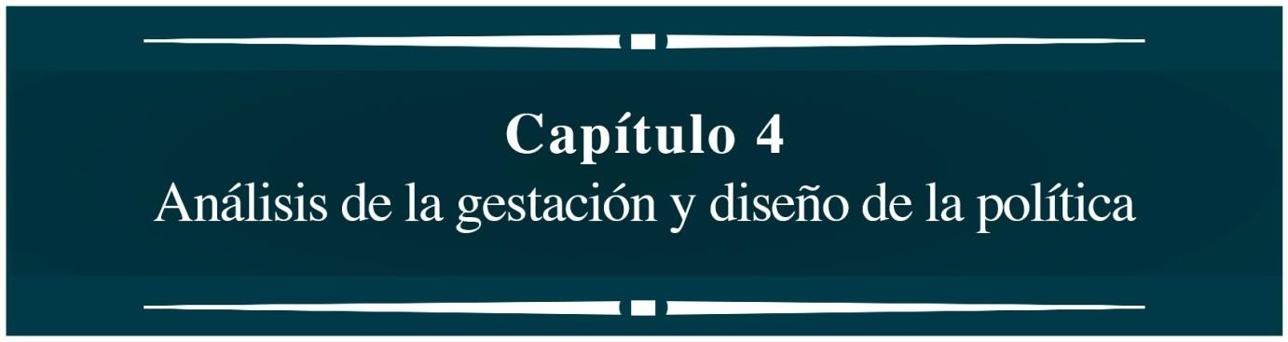

Los Planes de Desarrollo

La línea metodológica de análisis de política pública que se planteó en el primer capítulo está dirigida a cuatro aspectos fundamentales: detección oportuna del problema, cuantificación, implementación y evaluación de resultados. Los tres primeros conceptos son parte de la etapas de gestación y diseño la de la política y se abordan en este cuarto capítulo.
Para tal motivo se realizó una revisión meticulosa de una serie de documentos oficiales públicos y disponibles, que sirven para delinear y cuantificar el problema, acercarnos en la medida de lo posible a la fase de implementación y por último a la evaluación de resultados, las cuales se desarrollan ampliamente en el capítulo cinco, y que además es la parte que más evidencias se encontraron, tal vez por el mismo impacto negativo de los resultados.
El capítulo contiene tres apartados, en los cuales se hace una revisión exhaustiva del Plan Nacional de Desarrollo (PND) 2007-2012 del presidente Felipe Calderón, el Plan Estatal 2005-2010 de Eugenio Hernández y el correspondiente al periodo 2011-2016 de Egidio Torre Cantú.
El proceso de elaboración y presentación de planes, corresponden a la fase de diseño de la política y en su contenido podemos observar la delimitación del problema, la cuantificación del mismo, y de modo implícito el proceso de inclusión en la agenda pública y de gobierno, desde la óptica de gobierno.
El PND 2007-2012, como se sabe, es el documento rector del gobierno calderonista, es muy amplio pues aborda todos los temas nacionales. Por razones de investigación omitiremos la información que no sea considerada relevante, aún dentro del rubro de seguridad.
Los planes estatales desafortunadamente son muy generales y escuetos en cuanto a estrategias y líneas de acción. En este nivel es muy difícil contrastar los planes con una evaluación de resultados, a pesar de estas dificultades técnicas son útiles para ubicar al lector en el contexto tamaulipeco de política pública, las

mismas inconsistencias y omisiones adquieren relevancia en el marco de la seguridad pública y los problemas generados por la delincuencia organizada.
No debemos olvidar que esta revisión de documentos es a posteriori, situación que nos permitió contrastar lo planteado en el inicio de las administraciones revisadas con los resultados obtenidos.

Plan Nacional de Desarrollo 2007-2012

El Plan Nacional de Desarrollo (PND) presentado por el presidente Felipe Calderón Hinojosa y su equipo al principio de su administración como lo marcan los artículos 5 y 21 de la Ley de Planeación, se encuentra dividido en 5 grandes ejes: Estado de Derecho y seguridad, Economía competitiva y generadora de empleos, Igualdad de oportunidades, Sustentabilidad ambiental, y Democracia efectiva y política exterior responsable.
Por la naturaleza de la investigación centramos la atención en el primer eje; la inseguridad pública, los brotes de violencia y eventos graves relacionados con el actuar de la delincuencia organizada, se convirtieron en prioridad para el gobierno calderonista. Según Calderón esto fue una exigencia de la población, había una necesidad expresa por parte de la población, información que fue recaba durante la campaña presidencial y que posteriormente se convierte en el eje central de su gobierno.
El gobierno era responsable de proteger la integridad de los ciudadanos y su patrimonio, había que garantizar la vida, sus bienes, las libertades y derechos, sobre todo si esas exigencias provenían de la misma base social.
El formato original del primer eje, está dividido en tres grandes rubros: Estado de Derecho, Seguridad Nacional y Seguridad Pública, y en ese orden hemos presentado la información a continuación. La presentación del plan incluye un breve diagnóstico y posteriormente objetivos, estrategias y líneas de acción

Estado de Derecho

La impunidad, corrupción, violación de derechos humanos, la no-denuncia, bajo nivel de confianza y los vacíos en el marco legal penitenciario, son las principales problemáticas que se abordan.
Según datos de Transparencia Internacional con el índice de percepción de la corrupción 2006, México se ubica en el lugar 70 de 163 países, y dan cuenta que la situación no ha mejorado desde 1996, esto lleva a que el gobierno federal tome

cartas en el asunto y plantee una serie de medidas anticorrupción que revierta esta tendencia.
La impunidad, la corrupción y la violación de los derechos humanos, han impedido que la legalidad sea un instrumento para que el país avance; y por otro lado es necesario que el sistema jurídico responda a las realidades sociales, económicas y políticas del país, entre otras cosas, mejorando la persecución del delito y la prevención.
La no-denuncia es otro de los problemas detectados y esto se debe principalmente a la falta de confianza de los ciudadanos en el sistema de justicia, se asume que el responsable de la comisión de un delito no será sancionado por la autoridad; en esta misma dirección se destacan problemas en el marco jurídico en relación al sistema penitenciario federal, se dice que la ausencia de un marco constitucional y legal adecuado provoca que se abuse de la prisión preventiva de reos en proceso de sentencia.
Esta situación genera que el sistema carcelario no funcione como espacio digno de detención, por el contrario los convierte en lugares de operación y reproducción del crimen organizado.
El tráfico de drogas21 es considerado como una de las manifestaciones más lesivas de la delincuencia organizada, por los altos niveles de violencia y además por la amenaza física, emocional y moral de muchos mexicanos. Según la encuesta nacional de adicciones del total de la población del país entre los 12 y 16 años, el 5.03% ha consumido drogas alguna vez en su vida, alrededor de 3.5 millones de personas.
Según el PND 2007-2011, el número de personas afectadas posiblemente este subestimado, porque según ellos los narcotraficantes llevan a cabo acciones en las colonias, parques y escuelas para inducir a más niños al consumo de alguna droga, por lo tanto se equipara el tráfico de drogas con el consumo. Se reconoce que el tráfico de drogas genera un gran valor económico, por su alta rentabilidad, y
21 El término que original del PND 2007-2012 es narcotráfico.

es por esto que el gobierno mexicano debe combatir de frente este problema, utilizando todos los recursos disponibles.
Esta visión presentada por el equipo de colaboradores del presidente Calderón resulta parcial, si bien es cierto que el tráfico de drogas ilegales es una actividad violenta debido a la naturaleza ilegal de la misma, el fenómeno violento que envuelve al país, no obedece exclusivamente al tráfico. Incluso hay algunas prácticas que forman parte de la cadena del tráfico de drogas que no son por si solas violentas, inclusive ni el mismo consumo de estupefacientes está directamente relacionado con la alarmante ola de violencia que se ha generado en los últimos años.
El fenómeno de las drogas en México, desde el cultivo, procesamiento, transporte, venta y consumo se remonta a los inicios del siglo pasado (Astorga, 1998), y está ampliamente documentado, por lo cual resulta aventurado hacer declaraciones que vinculen directamente el tráfico de drogas y los brotes de violencia extrema.
El narcomenudeo también ocupa un lugar especial en este apartado de PND, según el documento, por este medio, el tráfico de drogas busca ampliar sus canales de distribución y ampliar su número de clientes potenciales, por ello es necesario desarticular las bandas dedicadas a esta actividad. Estas afirmaciones pueden ser ciertas y estar sustentadas con estadísticas, pero aun así el narcomenudeo por sí solo no es quien ha generado estas oleadas violentas en distintas zonas del país
Este breve diagnóstico describe bien la realidad de nuestro país, sobre la inseguridad, los vacíos en el sistema penitenciario, la desconfianza ciudadana respecto a las autoridades, pero en lo que respecta al tema del tráfico de drogas se mantiene solo en la superficie y como lo mencionamos anteriormente, es abordado de manera parcial.
Se hace énfasis en la precisión a la hora de describir el fenómeno puesto que fue un punto medular en el sexenio de Calderón, y a partir de este planteamiento se tomaron muchas medidas, algunas de las cuales no rindieron los resultados

esperados, y por el contrario resultaron en perjuicio de la misma ciudanía. Encontramos indicios desde la revisión inicial de este diagnóstico contenido en el PND, que el problema del tráfico de drogas estuvo mal planteado, y no se podrá precisar si estas fallas fueron deliberadas o no.
No se puede perder de vista que el PND es un documento rector que plantea las directrices que guiará las acciones del gobierno, y que en otro conjunto de programas se exponen de manera más detallada los objetivos específicos y estrategias de acción. Aun tomando estas consideraciones, el planteamiento inicial sobre el tráfico de drogas en el país parece muy limitado.
En primer término la delincuencia organizada es mucho más amplia que el tráfico de drogas, y en el PND dio un énfasis mayor a todas las actividades vinculadas al tráfico dejando a un lado otras facetas de los crímenes organizados iguales o más violentos que éste, como el caso del secuestro por ejemplo, que obedece a otra lógica.
De la misma forma se le otorga un peso específico y considerable al consumo de drogas ilegales entre la población infantil y juvenil, y a las actividades de narcomenudeo como un factor generador de violencia, lo cual resulta cuestionable, porque el consumo debe estar considerado como un problema de salud pública más que como de seguridad.
Por otro lado, dentro del PND no se ha encontrado una clasificación o categorización de grupos de delincuencia organizada, se habla de ellos como una masa homogénea y esta condición está muy lejos de acercarse a describir la realidad del país. Los grupos delincuenciales no operan de la misma forma en todo el territorio nacional, cada uno posee características muy particulares que deben atenderse para poder proponer estrategias de acción que correspondan a las necesidades específicas de cada región. Estas características están relacionadas a la actividad delictiva que desarrollan, por ejemplo el cultivo de plantas ilegales como la marihuana y la adormidera, a procesos de tráfico dentro del territorio nacional y al cruce de las fronteras, a la utilización de precursores

químicos para transformar la materia prima, o bien, a los procesos de comercialización. Tampoco podemos dejar de lado otras actividades predatorias, como las rentas criminales (cobro de piso por protección) y el secuestro en distintas modalidades.
En resumen el diagnóstico está bien dirigido en lo general y en el discurso, aunque ya sabemos que no se destinaron los mismos apoyos presupuestarios a todos por igual, es decir, se detectaron asuntos medulares, pero la transición entre la planeación y la ejecución no corrió con la misma suerte.
Las tareas pendientes en materia de certeza jurídica son muy extensas, por lo tanto su campo es muy amplio, por motivos de investigación centraremos el análisis en los apartados que estén estrechamente vinculados con inseguridad, corrupción y la presencia militar en las entidades federativas, y el papel de los cuerpos policiacos.
El aborda detalladamente seis aspectos del Estado de Derecho: certeza jurídica, procuración e impartición de justicia, información e inteligencia, crimen organizado, confianza en las instituciones públicas y cultura de legalidad. Si se hubiera trabajado en todos ellos con la misma fuerza, los impactos negativos, seguramente imprevistos por el equipo, hubieran sido distintos. Estuvieron claramente planteados, pero la aplicación de las estrategias y líneas de acción no fueron simétricas.

Certeza jurídica

El sistema jurídico mexicano es ambiguo y esto ha permitido que los funcionarios públicos tomen decisiones en medio de procesos muy largos y complejos que impactan de manera negativa en la certeza jurídica de los ciudadanos. Estos vacíos crean espacios para la corrupción, la aplicación selectiva de la ley.
Las líneas de acción están dirigidas a reducir la discrecionalidad de las autoridades administrativas, de manera que sea un incentivo para reafirmar la confianza en las autoridades y por ende de la cultura de la legalidad.

Procuración e impartición de justicia

El plan señala que necesitan leyes que ayuden a perseguir y encarcelar delincuentes, para que los encargados de hacer valer el estado de derecho actúen con honradez y firmeza y no permitan que ningún acto ilícito quede en la impunidad.
El objetivo central está en modernizar el sistema de justicia penal, con un marco normativo que garantice justicia pronta y eficaz, como por ejemplo con el establecimiento de los juicios orales y mejorando las competencias técnicas del ministerio público y fortaleciendo la investigación ministerial.
Establecer más y mejores instrumentos para la impartición de justicia de delitos relacionados con la delincuencia organizada. Implementar nuevas medidas de investigación y redistribución de facultades entre los órganos judiciales y el ministerio público para poder sancionar con mayor eficacia los delitos relacionados con la delincuencia organizada, como órdenes de arraigo, cateos, intervenciones de comunicaciones privadas, para que estos instrumentos puedan ser utilizados de manera oportuna.
Mejores condiciones para la presentación de denuncias a las víctimas de delitos. Mejora en la red de telecomunicaciones para instituciones de seguridad, conocida como Plataforma México, en la que se introducirá una línea especializada para la recepción anónima de denuncias; puesto que es deber del Estado proteger a las víctimas.
En términos generales se necesita despresurizar el sistema judicial, que actualmente se encuentra saturado y esto es un claro obstáculo para la impartición de justicia pronta y expedita.
Se necesita combatir la impunidad para dar certeza jurídica ante la comisión de un delito, por menor que este sea, imponiendo una sanción proporcional a la conducta. La violencia genera que la impunidad sea vista como natural y parte de

la cotidianeidad. Se necesita hacer a los delincuentes que los actos ilícitos tienen un costo y así reducir los índices de criminalidad.
Asegurar la transparencia y la rendición de cuentas de las autoridades responsables del combate a la delincuencia.
Es necesario el fortalecimiento y modernización del sistema penitenciario, para que se haga respetar la ley y se apoye la readaptación social de manera eficaz. Esta reestructuración incluye al combate a la corrupción al interior de los centros de readaptación social, detectar y eliminar los mecanismos mediante los cuales los criminales siguen operando. Incluyendo la vigilancia del comportamiento del personal encargado de la seguridad, para castigar a quienes se corrompen y facilitan la operación delictiva intramuros.
No puede haber nada más cierto y apegado a la realidad mexicana en cuanto al sistema de procuración e impartición de justicia, podemos señalarlo con un gran acierto al estar contenido en el plan. El grave problema de inseguridad en México no obedece a un solo origen, por lo tanto las soluciones tampoco. Esto fue un buen intento diagnóstico, que al paso del tiempo se diluyó en otras estrategias que se convirtieron en prioridad.

Información e inteligencia

El plan precisa que se requiere articular un sistema de homologación de información para el intercambio, en tiempo real de datos de audio, video y texto sobre el crimen, estadísticas delictivas y registro del personal de seguridad pública. México no cuenta con sistemas homologados en el territorio nacional y entre los distintos órdenes de gobierno.
El objetivo en esta materia es establecer mecanismos y procesos que permitan conocer sistemáticamente las características y patrones del fenómeno delictivo en México, y aseguren la disponibilidad de información confiable y oportuna.

Estas estrategias de carácter técnico eran imperativas, porque el buen funcionamiento de las corporaciones de seguridad, puesto que la información es el insumo principal para accionar. Es muy probable que el mejoramiento de información de inteligencia se haya destinado a los militares, marinos y policías federales, de lo cual no existen evidencias, y no se terminó de implementar en las corporaciones, las cuales han permanecido en una total desorganización.

Crimen Organizado

Aunque podamos debatir acerca del incremento en los indicadores delictivos en algunas regiones no eran suficiente argumento para solicitar intervención de las fuerzas armadas, no podemos negar la afección en muchas zonas del país por las actividades de grupos ilegales organizados, y el plan señala que no se debe permitir que ningún estado de la República sea rehén del crimen organizado o de la delincuencia.
El tráfico de drogas es considerado por el PND una de las manifestaciones más violentas de la delincuencia organizada, por la presencia de los mal llamados cárteles22, los cuales a través de una estrategia de posicionamiento dejaron de ser transportadores de droga hacia los Estados Unidos para convertirse en líderes de estas operaciones. Suponen que han dejado de considerar a México como un país de tránsito, buscando convertirlo en un país consumidor.
Afirman que el tráfico de drogas genera inseguridad y violencia, porque degradan el tejido social, lastiman la integridad de las personas y pone en riesgo la salud física y mental del activo más valioso, los niños y los jóvenes. Esto en conjunto lo sitúa como la manifestación más violenta de la delincuencia organizada, porque desafía al Estado y en una fuerte amenaza la seguridad nacional.

22 “La palabra cártel se emplea en el ámbito económico para designar cierta clase de acuerdos formales que establecen varias empresas de un mismo sector con el fin último de reducir o eliminar la competencia en determinado mercado. Así las empresas que participan de un cártel fijan los precios de los productos que comercializan, limitan su oferta y se dividen el mercado de esos productos para compartir beneficios en perjuicios de los consumidores” (De la Corte y Giménez –Salinas, 2010:137)

Estos grupos delictivos superan a los cuerpos policiacos encargados de combatirlos y de prevenir los delitos, y es por esto que el PND sugiere la intervención de las fuerzas armadas.
Los argumentos centrados en el aumento del consumo de drogas ilegales, no son suficientemente fuerte como para sugerir y sustentar una intervención militar, puesto que la relación violencia – consumo es un supuesto, no hay una demostración real de que el consumo haya generado una escalada en los hechos violentos ocurridos en todo el país. En todo caso, el problema de un posible aumento en las adicciones es un asunto de salud pública y el ejército evidentemente no es la respuesta. La presencia de fuerzas armadas en las calles no va a disuadir el consumo, ni siquiera están preparados para hacerlo, su función es otra.
La preocupación del presidente Calderón no estaba centrada solo en el consumo, también en la recuperación de la fortaleza del Estado mediante el combate frontal y eficaz al tráfico de drogas y otras expresiones (posiblemente mucho más dañinas y violentas) del crimen organizado.
El gobierno está determinado a reducir los espacios de acción de los criminales, localizar y posteriormente eliminar los plantíos de enervantes e interceptar cargamentos de droga por aire, mar y tierra y para estas tareas se necesitarán de recursos necesarios para la modernización de la fuerza aérea mexicana y la fuerza aeronaval de la armada de México, para poner a su alcance la tecnología de la información y de la digitalización.
La intervención militar para la eliminación de plantíos de enervantes y la intercepción de cargamentos de drogas ilegales, es parte de las funciones constitucionales de las fuerzas armadas, este tipo de intervención no es cuestionable, es una de las labores principales del ejército mexicano desde su formación y no se debe limitar, pero como ya vimos en párrafos anteriores la inseguridad no es unicausal, y por lo tanto esta medida resolverá solo una parte del problema

Resulta cuestionable en la decisión de combate frontal que plantea el ejecutivo, es que los brotes de violencia extrema que comenzó a vivir el país y a afectar de manera sensible y directa a la población, estaban lejos de encontrarse en estas partes del proceso de cultivo, procesamiento, tráfico, contrabando y venta de estupefacientes. La población en distintas partes del país comenzó a ser directamente afectada por el secuestro en distintas modalidades, la extorsión (cobro de piso), y el robo con violencia. Estos delitos tienen una lógica distinta al tráfico de drogas, y podemos señalar que el aumento en la tendencia de la incidencia delictiva tiene un origen distinto al tráfico y consumo, y son la impunidad y la corrupción.
El presidente Calderón también le dedicó esfuerzos al plantear una implementación de una política integral de combate al narcomenudeo. Señalaba que cada delincuente capturado, cada sembradío erradicado, cada red de narcomenudeo es una posibilidad para el desarrollo de los jóvenes de México. Lo cual es parcialmente cierto, pues el gobierno tiene la obligación de combatir el delito en cualquiera de sus expresiones, pero si no se implementan estrategias mucho más agresivas en materia educativa, de empleo, de certeza jurídica y transformaciones en el sistema de procuración de justicia, difícilmente se podrá hablar de “éxito”, con la captura o abatimiento de delincuentes.
Otro de las estrategias de combate al crimen organizado era la consolidación de estándares internacionales en materia de prevención y combate al lavado de dinero de procedencia ilícita. Esta estrategia es de las más efectivas y más importantes para la lucha en contra de estas actividades ilícitas, golpearlas en su abastecimiento de recursos económicos, en este apartado coincidimos totalmente con el PND, pues atacar su base financiera es atacar la médula del problema, sin embargo, a pesar de que se planteó la estrategia de intensificación de las acciones en contra del lavado de dinero, para la desarticulación eficaz de bandas criminales, al paso del sexenio no se le otorgó la importancia necesaria que se ameritaba, lo cual deja duda del proceder gubernamental. Por estas consideraciones podemos adelantar que parte del fracaso del combate a la

delincuencia organizada, es que la estrategia tomada no fue de carácter integral. Por esta razón el impacto de las detenciones y abatimiento de objetivos de alto valor no tuvieron el impacto deseado, puesto que sus núcleos financieros no han sido tocados con la misma intensidad.

Confianza en las instituciones públicas

La corrupción y la ineficacia de las instituciones generan impunidad y lesionan la credibilidad y la confianza ciudadana en el gobierno. Toda la actuación fuera del orden legal lesiona los derechos ciudadanos, ya sea por el abuso en el ejercicio del poder público o por la omisión en la aplicación de la ley. Por ello resulta fundamental reforzar la alianza entre el gobierno y la sociedad en la lucha contra la corrupción y la impunidad.
Este apartado es quizá una de las aristas más acertadas de la problemática de la seguridad, la desconfianza tanto en instituciones ineficaces como funcionarios corruptos, acciones u omisiones que generan un alto grado de impunidad que favorecen prácticas ilegales que amparan a delincuentes y que generan una sensación de abandono en los ciudadanos.
Todas las estrategias propuestas en este apartado son importantes y vitales para devolverle la confianza a la gente y su vez generar procesos verdaderamente eficaces, con menos espacios para prácticas corruptas, adicionando la práctica de rendición de cuentas y la transformación del sistema de procuración e impartición de justicia del que hablábamos en párrafos anteriores.
Si las estrategias propuestas hubieran sido llevadas a cabo de manera eficaz, la recuperación de la confianza hubiera sido una consecuencia de esas acciones, como una respuesta altamente positiva.
El planteamiento sobre la recuperación de confianza de inicio es un acierto, el problema radicó en la falta de interés del gobierno federal por dar continuidad a sus propuestas, lo podremos observar más claramente en la propia voz de los ciudadanos, que participaron en el grupo focal y que emitieron sus opiniones

frente a cuestionamientos expresos sobre la confianza a los cuerpos de seguridad federal que están presentes en la zona sur del estado de Tamaulipas.
El combate a la corrupción de forma frontal, es otro de los objetivos más acertados contenidos en el plan. El combate a la corrupción en todas sus formas es una de las necesidades más importantes que el país exigía y aún lo exige el día hoy, es un asunto inacabado. La impunidad que provoca la corrupción es lo que permite a los delincuentes actuar en total libertad.

Cultura de la legalidad

El estado de derecho de un país se sustenta con el arraigo a la cultura de la legalidad en la sociedad. Si el estado de derecho no se traduce en un sistema normativo de cuya aplicación se deriven beneficios tangibles, es difícil que la cultura de la legalidad llegue a permear en la conciencia de las personas y de las comunidades.
Una vez más nos encontramos ante un objetivo claro y preciso, que incluso resulta imperativo. La cultura de la legalidad es algo que se construye desde la sociedad y desde el gobierno, pero sabemos que no se puede generar por sí sola, necesita un fundamento real para exista.
Por ejemplo, se necesita que la sociedad se comprometa y denuncie, y para esto es obvio que se requiere de instituciones confiables, y desafortunadamente no se trabajó lo suficiente en ese rubro, por lo menos no con la misma intensidad que se le otorgó a la presencia militar.

Derechos Humanos

De inicio es importante que el gobierno haga manifiesta la necesidad de trabajar en el rubro de los derechos humanos, el verdadero avance en esta materia supone un proceso social complejo. Pero la realidad nos llevó por otro camino, en donde lejos de avanzar hubo un profundo retroceso, en gran medida también derivada por la presencia militar. En ningún momento se podría insinuar que los

efectivos militares salieron a las calles con órdenes de violar los derechos humanos de cuanto presunto delincuente se encontraran a su paso, pero era una consecuencia muy previsible, era un punto delicado para el cual no se tomaron las medidas pertinentes o tal vez se subestimaron los efectos negativos que tendría esta medida.

Seguridad Nacional

Salvaguardar la integridad del territorio y preservar la soberanía de la nación es una obligación irrenunciable del Estado, y estas acciones no se pueden concebir sin la participación de las fuerzas armadas. Las instituciones militares tienen la función de ser garantes de los intereses de la nación.
El Plan afirma que las fuerzas armadas representan una de las instituciones más admiradas y respetadas por los ciudadanos, tradicionalmente resultaban bien evaluados por las mayorías. El respaldo ciudadano provenía de la credibilidad que habían construido a lo largo de los años, y en base a este argumento el presidente Calderón señaló en el plan que más del 90% de la población estaba de acuerdo con respaldar a las fuerzas armadas en el combate al tráfico de drogas
Se habla también de una credibilidad que se han ganado y que se refleja en el respaldo ciudadano en su intervención en la lucha contra el narcotráfico. Según el PND, más del 90% de la población está de acuerdo está de acuerdo en que el ejército tome parte en el combate.
Por otro lado el PND señala que las organizaciones criminales han sido afectadas por cambios estructurales en el mercado internacional de las drogas, y que esto de algún modo ha impactado en el aumento de hechos violentos en el país.
Estos argumentos pueden ser aceptables en lo general, puesto que la intervención del ejército en cuestiones de seguridad nacional es innegable, incluso es parte de su origen y existencia y no puede ser cuestionada.
Como parte de sus funciones constitucionales está su responsabilidad en la destrucción de plantíos y decomisos de droga en tránsito o almacenada.

Efectivamente el ejército era una institución que gozaba de buena reputación y aceptación entre la población, cosa que al pasar de los años, se ha puesto en entredicho, sobre todo con el tema de los derechos humanos. Esta baja significativa en la aceptación pudo haber sido contemplado como parte de los efectos negativos previstos por el gobierno, era predecible que su aparición en las calles de muchos municipios del país, su alto poder letal y de fuego traería consecuencias negativas.
Como parte del diagnóstico de seguridad nacional, se ha manifestado que las organizaciones criminales mexicanas han sido afectadas por cambios estructurales en el mercado internacional de las drogas y que éstos cambios (aunque no se enuncian cuales) han producido un aumento de la violencia.
En alguna medida, estas afirmaciones, pueden ser cierta, pudo haber cambios (sin especificar qué tipo) en el mercado internacional de las drogas, por ejemplo cambios en el consumo, producción, en el tráfico o incluso en el blanqueo de capitales, lo que resulta cuestionable es que este tipo de cambios hayan traído como consecuencia un aumento dramático de hechos violentos.
Podemos recurrir a la visión histórica del crimen organizado de De la Corte y Giménez-Salinas (2010) para sacar algunas conclusiones respecto a las organizaciones criminales y la violencia. En primer lugar podemos señalar con toda seguridad que el tráfico de drogas ilegales es solo uno de los delitos contemplados en el artículo 2 de la Ley Federal contra la Delincuencia Organizada23 , por lo tanto no es el único ni el más nocivo contra la sociedad.
De la Corte y Giménez (2010) señalan que el uso de la violencia e intimidación son un elemento opcional dentro de todos los factores que distinguen a las organizaciones criminales. Es decir no siempre está presente, por lo tanto, el tráfico de drogas no es, per se, generador de violencia, incluso podemos

23

http://www.inegi.org.mx/est/contenidos/proyectos/aspectosmetodologicos/clasificadoresycatalogos/doc/f ederal/LFCLDO.pdf

aventurarnos en señalar que periodos extendidos de violencia extrema son perjudiciales para las ganancias criminales de estos grupos.
Las guerras intestinas entre grupos criminales a través de la historia son el resultado de las disputas por el control de territorios de influencia, estas pueden llegar a ser muy sangrientas pero no pueden ser mantenidas por periodos largos de tiempo, porque las pérdidas comienzan a ser notables y afectan sus ganancias, y este objetivo económico, lo que los mantiene interesados en el negocio ilegal.
Estos enfrentamientos entre grupos criminales explican algunos periodos violentos en algunas entidades del país, es innegable, pero han sido tan extendidos los periodos que rebasan el argumento de las disputas internas, y es por esto que nos vemos obligados a buscar otras explicaciones, dentro de las estructuras de poder, como lo hemos mencionado.
Consideramos que la violencia no está directamente relacionada con los procesos de tráfico de droga, sino más bien a una transformación de la estructura tradicional del poder. Si el problema de la violencia interna que afecta a la seguridad nacional fuera visto desde la óptica de transformaciones en las estructuras de poder, la estrategia de combate debió haber sido menos frontal, menos militarizada y más integral.
La sociedad ha sido gravemente afectada por el aumento en la incidencia delictiva, en delitos graves como robo con violencia, secuestro y extorsión, que en un sentido estricto poco tienen que ver con las actividades del tráfico de drogas.
Debido a esta transformación en las estructuras de poder, las organizaciones criminales han adquirido mayor autonomía relativa del poder político (Astorga, 2015), no existe esa vieja figura de poder a la que se sometían. Esta nueva condición hace el terreno propicio para una extensión de sus actividades delictivas, las cuales ya no son exclusivas de tráfico de drogas.

Buscan una mayor rentabilidad en la comisión de otros delitos, y ante la desaparición de un árbitro regulador, las organizaciones criminales luchan ferozmente entre sí para demostrar poder y lesionan severamente a la sociedad.
Otra de las cuestiones fundamentales en la política de seguridad nacional es garantizar el orden y la legalidad de los flujos migratorios, comerciales o de cualquier tipo en los 4,300 kilómetros de frontera. Señalan que hay tendencias a nivel global que indican un creciente dinamismo en el desplazamiento de bienes, servicios y personas, y por ende una nueva tendencia que representa una presión para las franjas fronterizas. Estas zonas se han convertido en un campo de acción para el crimen organizado nacional e internacional.
En el caso de la frontera sur con un flujo migratorio de indocumentados, que representan un mercado de ganancias para los traficantes de personas, así como presencia de pandillas delictivas y organizaciones de traficantes, los cuales han aprovechado la extensión y porosidad de la frontera, que generan violencia e inseguridad. Y en la frontera norte, a estos problemas de tráfico de personas se le agrega el contrabando de armas.
Esta problemática que se enmarca en el diagnóstico es una realidad del país de muchas décadas atrás, y deja claro que no solo son grupos de traficantes de drogas ni el aumento en el consumo de drogas ilegales los que generan violencia, hay otros mercados criminales que son omitidos del discurso oficial o no se les da el mismo énfasis.
Si esta relación entre la presencia de los grupos criminales y el aumento de la violencia fuera directa, la detención y desarticulación de las bandas criminales harían disminuir los delitos y la violencia y los hechos demuestran que no ha sido así, por lo tanto estos argumentos nos sirven para sustentar una falla en la detección oportuna y precisa del problema.
Las organizaciones delictivas no son homogéneas, cada una responde a un origen, conformación y actividad económica distinta. El tráfico de drogas no es un

fenómeno genérico en todas las regiones del país, en el PND se omiten estas diferencias importantes.
El tráfico de drogas es solo una faceta de la delincuencia organizada, como el mismo PND lo señala, existe una problemática fronteriza de tráfico de migrantes, contrabando de armas, actividades que operan con una lógica distinta al tráfico de drogas ilegales y de nueva cuenta podemos señalar que el supuesto aumento en el consumo de droga no está directamente relacionado con el aumento de la violencia en ninguna parte del país, por lo menos, no es la única explicación.
Tomando en cuenta estos factores, los argumentos del PND son parciales, en donde se relata una parte de la realidad, sin profundidad ni detalle, parecen obedecer a una lógica de justificación de la intervención de las fuerzas armadas, que a una búsqueda de soluciones reales del problema de inseguridad y violencia del país.
Por otro lado, las fuerzas armadas tienen la obligación de salvaguardar a la población en caso de contingencia ambiental, ya que es parte de las funciones, las cuales están contempladas en el Plan de Auxilio a la población en caso de desastre, conocido como Plan DN-III-E, desde 1965, aunque no estuviera presente en el PND, es un protocolo que se pone en marcha de automáticamente en la SEDENA cuando es necesario.
Garantizar la seguridad nacional y preservar la integridad física y el patrimonio de los mexicanos por encima de cualquier otro interés, todo esto a través del fortalecimiento de las capacidades de las fuerzas armadas, mediante la actualización, el adiestramiento y la modernización de su equipamiento a fin de garantizar el resguardo efectivo el territorio y mares nacionales, las fronteras terrestres y marítimas, los recursos naturales, el espacio aéreo y las instalaciones estratégicas.
El apoyo económico a las fuerzas armadas es indispensable para disminuir el rezago salarial, de equipamiento, tecnológico y de capacitación que pudiera minar la capacidad de respuesta en el cumplimiento de sus misiones. La solvencia

económica del crimen organizado le permite acceder al mercado negro de armas y a la compra de información, entre otras cosas.
Los elaboradores del PND pasan por alto que el crimen organizado no accede al mercado negro de armas, ellos mismos son quienes manejan este tipo de actividades. El contrabando de armas es una de las actividades ilegales aquí mismo mencionadas en el plan, pero planteadas de esta forma parecieran desconectadas.
La seguridad fronteriza es otro de los aspectos fundamentales, se requiere hacer de estas regiones lugares más prósperos y seguros; las fronteras deben ser puertas para el desarrollo, no para la delincuencia. Se deben respetar los derechos humanos tanto de los habitantes de estas zonas como de los migrantes. Mediante la integración de unidades mixtas compuestas por la policía federal preventiva y las policías fronterizas y estatales, para que con el apoyo de las fuerzas armadas, garanticen la seguridad de los mexicanos y de todos los habitantes de la región fronteriza. Estas zonas quedan expuestas a grupos de contrabandistas y traficantes de personas y drogas.
El PND hace hincapié en la cooperación internacional, por ejemplo con Estados Unidos para poner énfasis en el primer eslabón de la cadena del tráfico de drogas, que es el consumo. Así como también acuerdos de colaboración para controlar el tráfico de armas. Los objetivos de la estrategia son lógicos, razonables y urgentes, puesto que es imperativo frenar el contrabando de armas, lo que resultad dudoso es que con la elaboración y seguimiento de un padrón, se puedan conseguir esos resultados, parece que no es una medida suficiente para desincentivar la compra venta de armas.
Promover y aplicar instrumentos jurídicos internacionales sobre la trata y tráfico de personas. El traslado ilegal de personas a través de las fronteras, la contratación no reglamentada, la prostitución, la pederastia y a pornografía infantil han dado lugar a modernas versiones de esclavitud y deshumanización a partir de los cuales se pone en riesgo la seguridad de los seres humanos.

Seguridad Pública

Las instituciones de seguridad no deberían quedar rebasadas por el fenómeno delictivo, es para el Estado para quien está reservado el monopolio de la fuerza. El Estado es quien debe salvaguardar la seguridad y la integridad de los ciudadanos, esto es el deber ser, y estas atribuciones han sido puestas en duda, porque la falta de seguridad ha alcanzado niveles preocupantes en todo el país.
Este deterioro en los niveles de seguridad ha mermado la capacidad de desarrollo en México. Según la encuesta nacional sobre inseguridad que cita el PND, uno de cada cuatro habitantes ha sido víctima de algún delito. El mercado de la seguridad privada creció 400% en la última década, es por esto que se propone mejorar la calidad de la seguridad pública iniciando con la modernización y fortalecimiento de los cuerpos policiales. Esto es una realidad bien dibujada en el plan, es un asunto prioritario, bien identificado.
Se afirma que existen mecanismos de control de confianza, pero que no es una práctica generalizada en el país y no hay criterios homogéneos en la selección, la promoción y la permanencia de los policías.
Uno de los principales retos es fortalecer la confianza ciudadana en los policías, el 81% de los encuestados consideran que hay corrupción en las instituciones.
Se requiere aumentar el nivel educativo para el ingreso a las policías estatales y municipales. La capacitación también ha sido dispersa por la falta de una política integral de profesionalización de los cuerpos policiales y la heterogeneidad de criterios en el proceso de formación.
El sistema de salarios y compensaciones también muestra una alta varianza en los estados de país, así como también en la disponibilidad de la tecnología entre las diversas plataformas que soportan las bases de datos de los tres niveles de gobierno, y esto se traduce en la incapacidad para consultar, investigar, analizar y producir información y conocimiento útil a la función policial.

Consideramos que este breve diagnóstico representa a la perfección los profundos vacíos en seguridad pública. Estas deficiencias, junto con las encontradas en los rubros de Estado de Derecho y Seguridad Nacional, nos han parecido un gran acierto.

Prevención del delito

La política preventiva es parte fundamental para el combate del crimen, y es por esto que es necesario dar impulso a programas y acciones integrales a nivel nacional, regional, estatal, municipal y delegacional, a fin de evitar que más mexicanos se conviertan en delincuentes, que sufran violación a su integridad y su patrimonio o que queden atrapados en el consumo de drogas.
La función de la prevención social consiste en eliminar los problemas que puedan llevar a un joven a delinquir. En la medida en que se vayan abriendo mejores oportunidades de educación, la capacitación y el empleo, y difundir los valores de respeto a la legalidad y el derecho.
Fomentar un mayor nivel de desarrollo y mejores condiciones de vida que prevengan conductas delictivas en las comunidades y espacios urbanos, y que garanticen a toda la población el goce de sus derechos y libertades.
El riesgo de integrarse a una pandilla o de caer en la delincuencia es agravado por un entorno de violencia, desintegración familiar, criminalidad y falta de oportunidades de desarrollo. La vinculación entre la política social y las estrategias en materia de seguridad es una herramienta fundamental en la prevención del delito.
Los programas que se implementan de la secretaria de Desarrollo Social y la secretaria de Salud tienen un gran impacto en la seguridad pública, puesto que contribuyen a la reconstrucción del tejido social, a elevar la calidad de vida de las comunidades y a ofrecer alternativas de esparcimiento y desarrollo para niños y jóvenes.

Es necesaria la participación de la sociedad para defender la integridad familiar amenazada por el crimen y las adicciones; y respecto a ellas se intensificarán las acciones en el sistema educativo para generar conciencia mediante el conocimiento de los efectos perniciosos de las drogas en la salud física y mental de quienes la consumen. Se mejorarán las oportunidades de rehabilitación.
Se establecerán mecanismos con la sociedad para el rescate de espacios públicos. Se redoblarán esfuerzos para la detección anticipada de grupos proclives al delito y se llevarán a cabo programas educativos y medidas de prevención entre la población y reforzar la seguridad y la cultura de prevención en las escuelas, con la participación de los maestros, padres de familia y la comunidad, a fin de lograr escuelas seguras sin la amenaza de las drogas, priorizando las escuelas ubicadas en las zonas de mayor índice delictivo. Esta estrategia tendrá la operación de los consejos escolares para la participación social como el órgano estratégico articulados de la acción de los profesores, alumnos y padres de familia.

Cuerpos policiacos

La falta de resultados contundentes y el fenómeno de la corrupción han arrojado como saldo la desconfianza y el descrédito ciudadano en los policías, ministerios públicos, peritos y autoridades de la justicia penal.
A pesar de las más de mil corporaciones de policía en el país, hay una falta de coordinación y unidad de mando, así como las asimetrías en sus salarios, requisitos de ingreso, procedimientos de reclutamiento y selección, hacen que la sociedad no pueda tener confianza en la efectividad de la actuación policiaca, y que la delincuencia encuentre espacios de acción.
La eficacia de la policía se ha visto minada por la corrupción, la insuficiente preparación de sus integrantes, la filtración y amenaza de la delincuencia organizada, así como la dispersión de esfuerzos y los recursos limitados de que disponen las corporaciones.

Se necesita desarrollar un cuerpo policial único a nivel federal que se conduzca éticamente, que esté capacitado, que rinda cuentas y garantice los derechos humanos. Este mando único policial que abra y mantenga el canal de información eficiente y que facilite la coordinación y colaboración entre todas las corporaciones de policía del país.
Se requiere también modernizar y homologar los sistemas de administración y supervisión del personal de los cuerpos policiacos. Para impedir la infiltración de delincuentes y el reclutamiento de elementos viciados que por su comportamiento hayan sido expulsados de otras corporaciones y desarrollar sistemas efectivos de formación y entrenamiento del personal de la policía. Y promoviendo la revalorización social del trabajo de los cuerpos de seguridad pública. El desprestigio de los cuerpos de seguridad policiacos impide la colaboración son la sociedad y dificulta la formación de una identidad institucional que los fortalezca.

Participación Ciudadana

El principio del combate al delito es la detección temprana de la criminalidad por parte de la sociedad y para ello es necesario el fomento a la participación ciudadana en la prevención y combate del delito.
Se necesita con solidar una cultura de la denuncia entre la sociedad. Se promoverá la cultura de la denuncia y corresponsabilidad el comportamiento ciudadano con las instituciones así como la creación de canales para la participación ciudadana en materia de prevención y combate al delito. Se instrumentarán programas que fortalezcan los consejos ciudadanos de seguridad pública y propicien la formación de nuevos lazos de colaboración entre la autoridad y la sociedad civil; así como la participación en el diseño, planeación y supervisión de políticas integrales y medidas concretas en materia de seguridad y justicia, bajo criterios nacionales, estatales, regionales y comunitarios, que además estén alineados con las necesidades y demandas de la sociedad.

La delimitación del problema

Encontramos un buen esbozo del problema de seguridad, puesto que la misma forma de exposición, detallando el Estado de Derecho, la Seguridad Nacional y la Seguridad Pública, nos hablan de una detección multi variable de las causas que originan este clima propicio para la elevación de los índices delictivos y por consiguiente la gran cantidad de ámbitos que requerían de atención y de intervención oportuna.
Se detectaron inconsistencias profundas en cuanto el tema del crimen organizado, y particularmente respecto al tráfico de drogas, pareciera tratarse más de una justificación endeble para la entrada de las fuerzas armadas que un conjunto de estrategias efectivas y contundentes de solución a la grave problemática que al país atraviesa.
Al final, se optó por poner toda la fuerza del Estado en la intervención militar y se dejaron de lado otras alternativas que debieron haber sido puestas en marcha de manera conjunta y con la misma intensidad y con la misma atención presupuestal.
El PND plantea la necesidad urgente de reconstrucción del tejido social, incluyendo otros ámbitos que traspasan los límites de la seguridad como tal, por ejemplo las Secretarías de Desarrollo Social, la Secretaría de Salud, la Secretaría de Educación, es decir, se conocía muy bien la problemática nacional, y se reconoce de manera implícita este carácter multi causal, las fallas se detectan en la forma pobre en la que supuestamente fueron atendidas, en la poca intensidad. Se intentó resolver el síntoma, pero no la enfermedad.
Las propuestas sobre el impulso a la prevención del delito, la promoción de participación ciudadana por medio de la denuncia, la recuperación de espacios públicos, la restructuración de los cuerpos policiacos con la finalidad de restablecer la confianza ciudadana, la generación de oportunidades laborales y educativas e incluso de salud, nunca podrán ser catalogados como fallidos, débiles o incompletos, eran prioritarios.

Lo lamentable es que fueron utilizados solo como retórica discursiva para mostrar una supuesto trabajo integral, y es precisamente eso, la falta de integralidad lo que provocó lo resultados negativos tan alarmantes.

Cuantificación del problema Homicidios
La revisión de cifras de homicidios es una referencia obligada en temas relacionados a la violencia, puesto que es el delito más grave y más sensible. Además es uno de los indicadores oficiales disponibles más útiles porque ayudan a configurar el escenario, antes, durante y después del periodo de estudio.
Gráfico 1

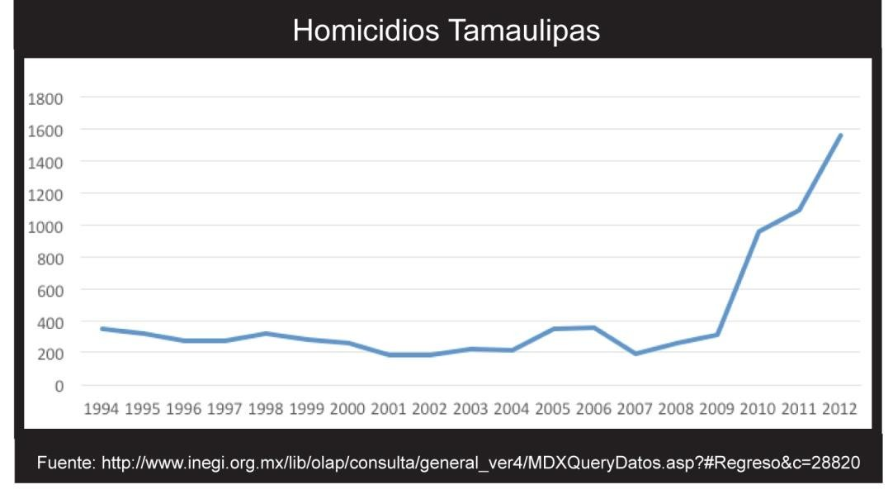

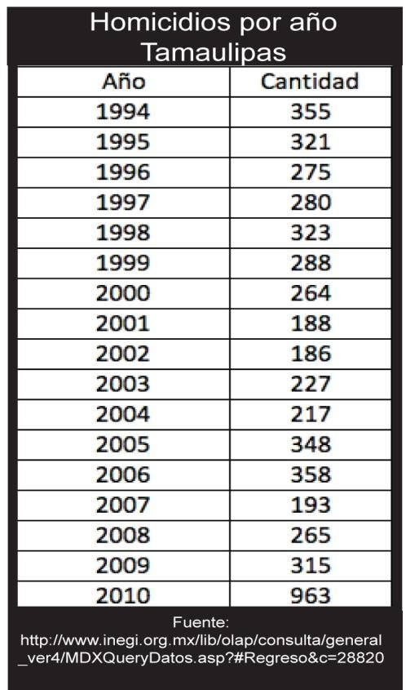

En el gráfico 1 se puede notar una estabilidad en el índice de homicidios, hasta el año 2005 donde se registra un aumento que puede ser atribuido a una lucha encabezada por el grupo de los zetas en la frontera del estado, particularmente en el municipio de Nuevo Laredo en contra de la organización del Golfo por el control del cruce fronterizo.
Gráfico 2

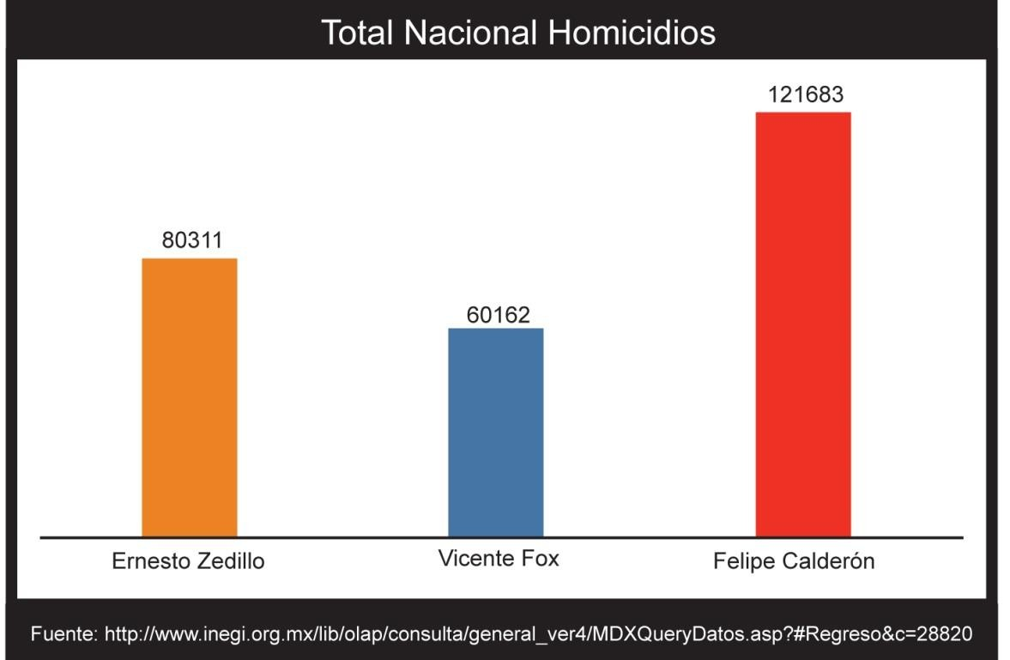

En el gráfico 2 queda de manifiesto como evidencia de que el sexenio de Ernesto Zedillo fue altamente violento, donde tuvieron lugar muchos enfrentamientos entre grupos rivales de la delincuencia organizada, y desde la luego la aparición de los zetas en la escena criminal de México, particularmente en Tamaulipas.
En el sexenio de transición foxista se observa seis años de relativa estabilidad en el índice, que coincide con el argumento de reacomodo de fuerzas tanto políticas como criminales, situación que desembocó en un baño de sangre en el país.
Gráfico 3

Esta tabla comparativa confirma que la tendencia nacional en el índice de homicidios, mostrado en la tabla anterior, se replicó en Tamaulipas de la misma sin variantes.

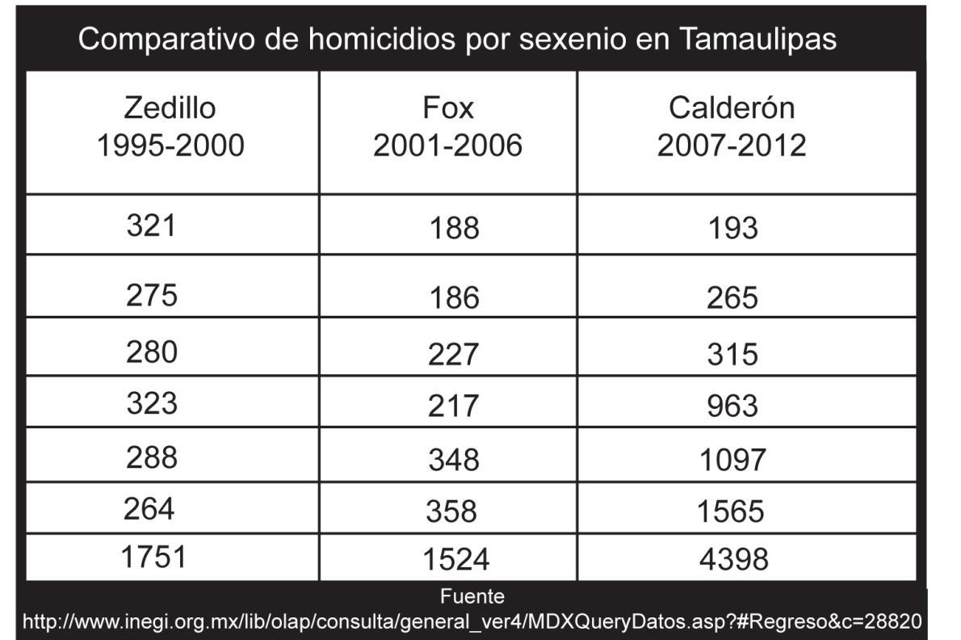

Gráfico 4

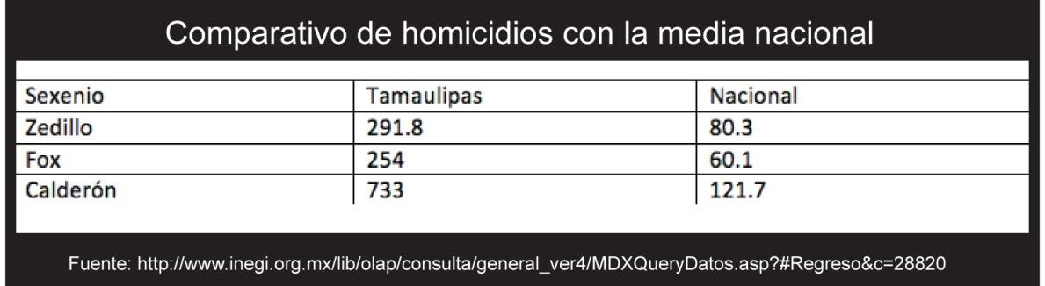

Gráfico 5

En medio de la crisis de seguridad en 2011 la PGR hizo un intento por generar información confiable, en donde la diferencia con INEGI sería que harían un registro de homicidios por presunta rivalidad delincuencial. Presentaron un reporte nacional que comprendía el periodo de enero a septiembre de 2011. La elaboración de este reporte se vio repleta de obstáculos de orden metodológico y político y finalmente fue retirado de la página web de la Procuraduría

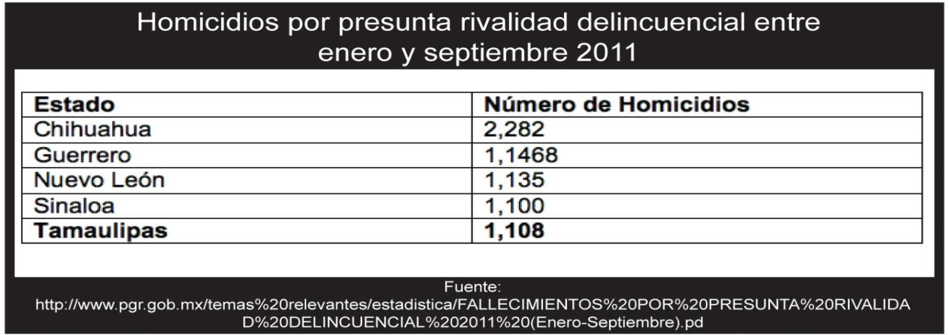

En el gráfico 6se muestra un comparativo por año entre los homicidios registrados por INEGI (en color rojo) y las ejecuciones reportadas por la PGR entre 2007 y 2011 (color negro). La temporalidad de la gráfica permite observar la transición de los sexenios en 2006.
Gráfico 6

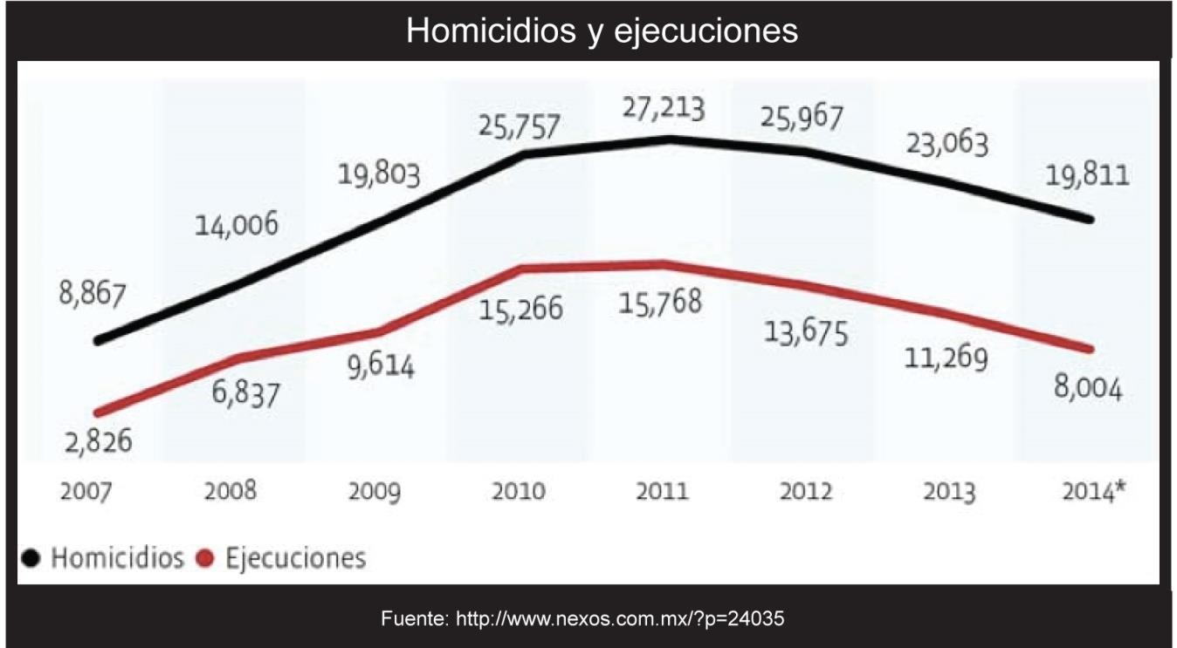

Incidencia delictiva

Las cifras de incidencia delictiva son una herramienta confiable con la cual nos podemos acercar a la realidad de inseguridad que se vive en el país y que ayudan a identificar periodos de crisis. El Secretariado Ejecutivo del Sistema Nacional de Seguridad Pública es el órgano encargado de generar estos informes, los cuales son utilizados como evidencia de los trastornos negativos que generó la estrategia de seguridad pública.
Gráfico 7

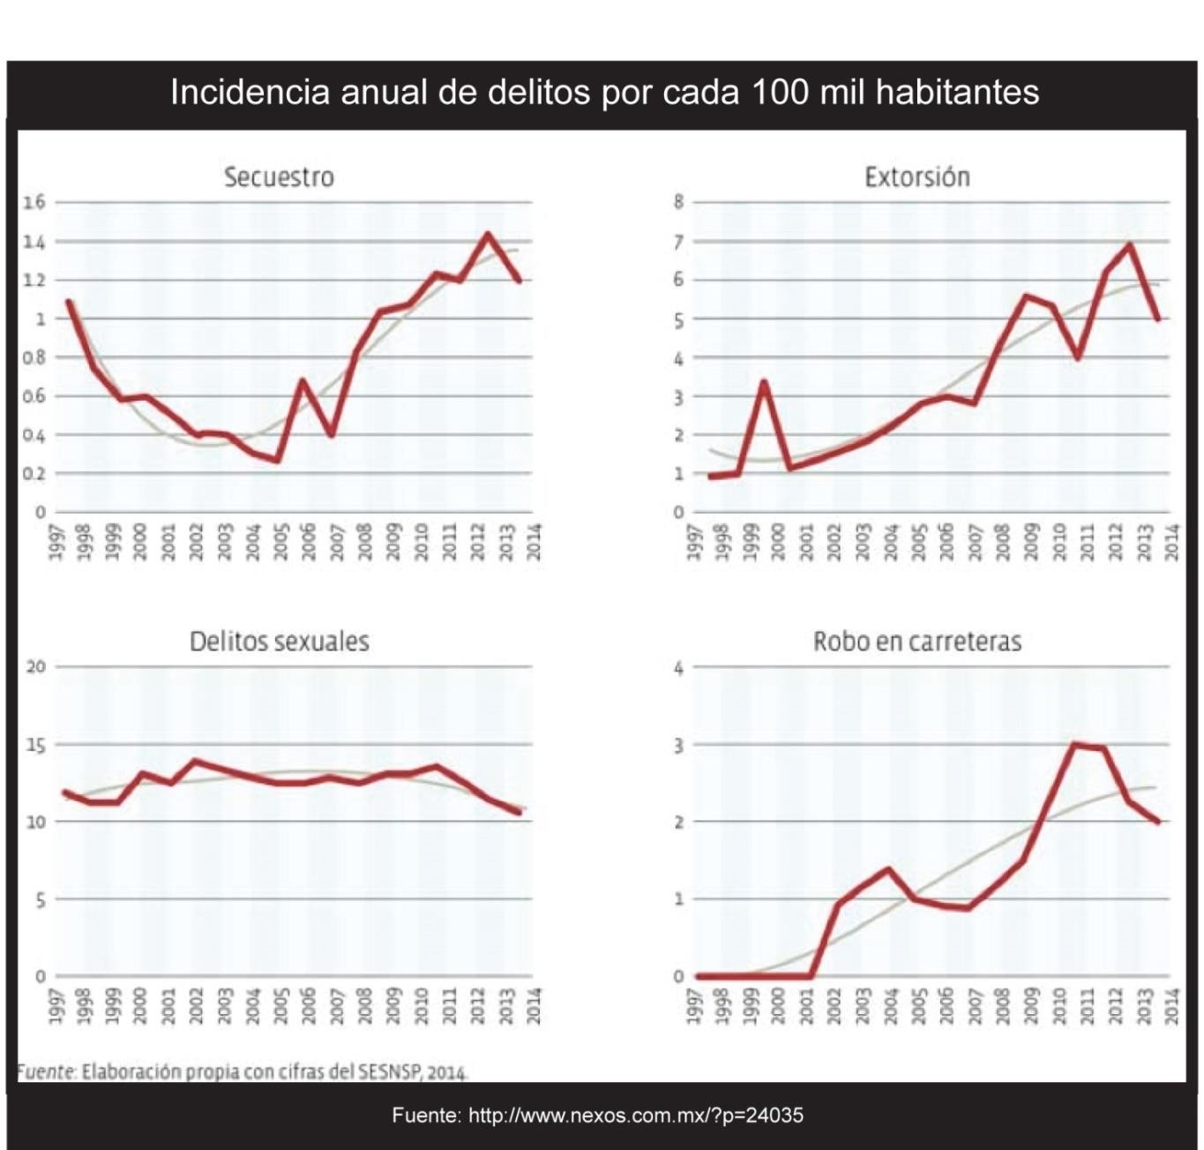

Incidencia delictiva en Tamaulipas

La información generada por el SESNSP para el estado de Tamaulipas se utiliza como argumento para evidenciar esta crisis de seguridad atípica del estado, porque a pesar de ser históricamente un territorio de tráfico los índices delictivos se habían mantenido controlados hasta 2007.
Gráfico 8

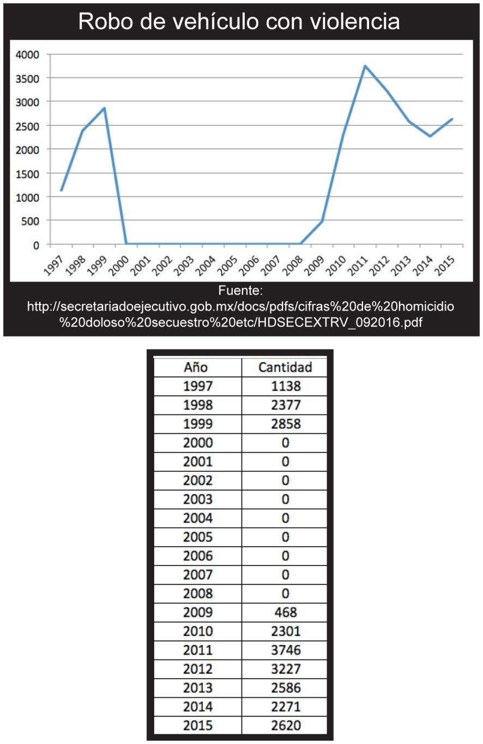

En 2007 comienza a notarse un aumento considerable en los índices de secuestro, extorsión y robo de vehículo con violencia. Estos incrementos so evidencia estos impactos negativos resultado de la una estrategia de seguridad fallida, la cual estaba diseñada para mantener el orden y la seguridad personal y patrimonial de sus habitantes.
Gráfico 9
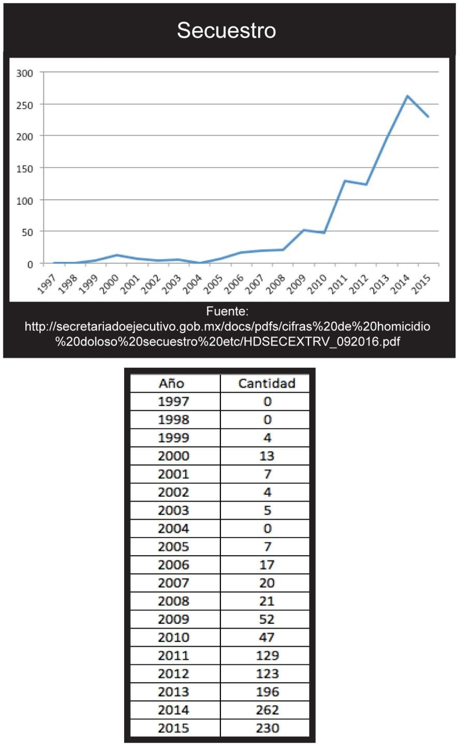

Gráfico 10

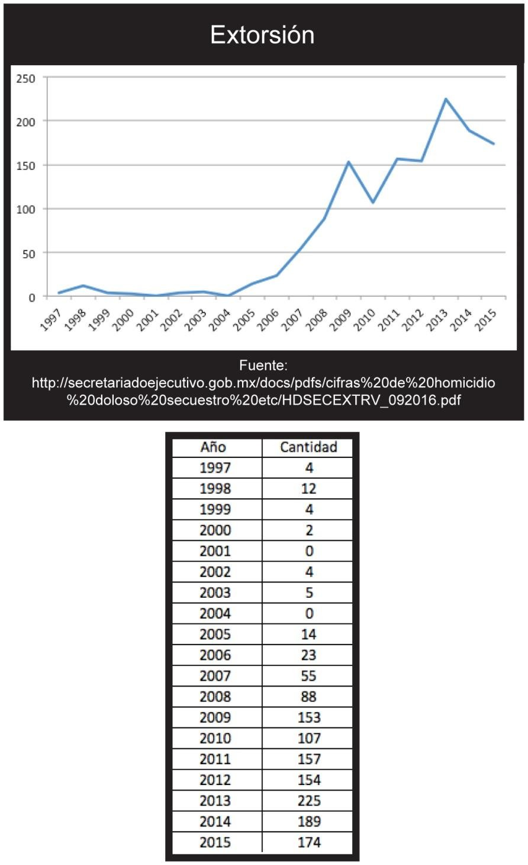

Desaparecidos

Las cifras de las personas desaparecidas son las más estremecedoras, inclusive mucho más que los propios homicidios, por la incertidumbre latente en los familiares, por no conocer el destino de sus seres queridos, y en muchas ocasiones, las búsquedas, muy desorganizadas por cierto y casi inexistentes en Tamaulipas, resultan tan dolorosas como la pérdida misma. Los siguientes gráficos fueron elaborados con datos del Registro Nacional de Personas Extraviadas o Desaparecidas, tomando en cuenta dos periodos de tiempo.

Gráfico 11
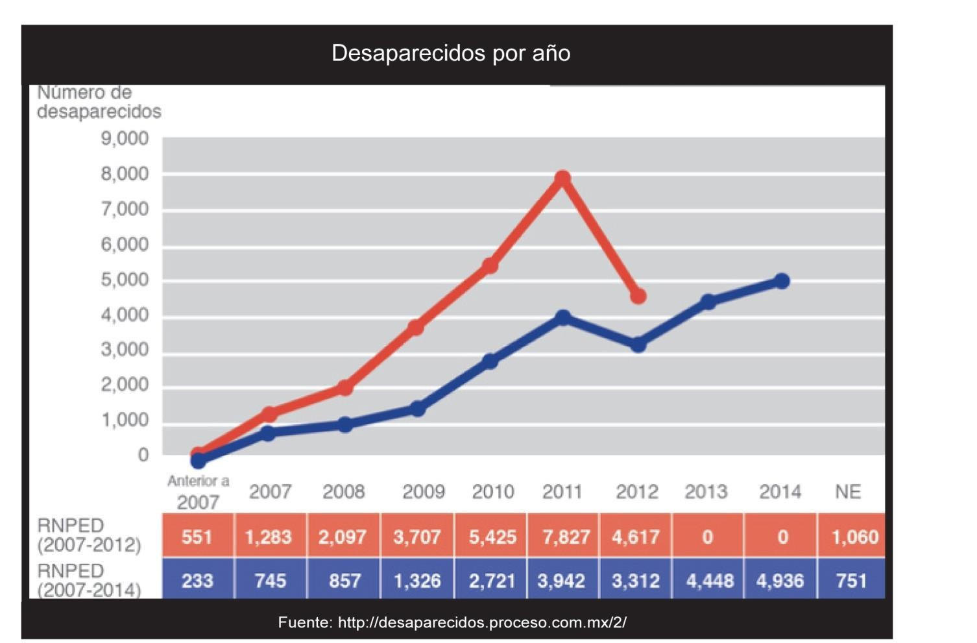

Gráfico 12

Este gráfico muestra la distribución de personas desaparecidas por sexo, en donde se puede observar que hay mayor número de desaparecidos de sexo masculino en todo el país.

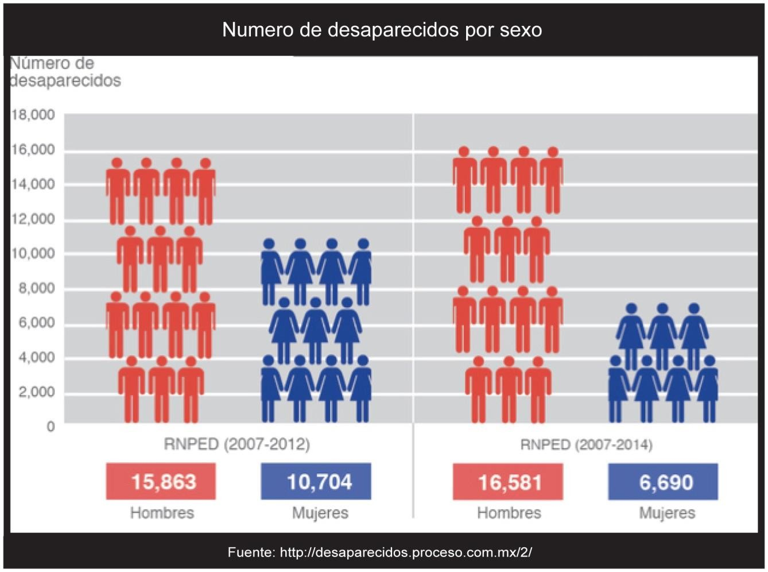

Gráfico 13

La distribución por edad de desaparecidos es muy amplia, se contabilizan personas entre los 0 años hasta 75 y más, pero estos datos se puede ver una concentración entre los 15 y 34 años, en donde particularmente resalta el periodo comprendido entre los 15 y 19 años.

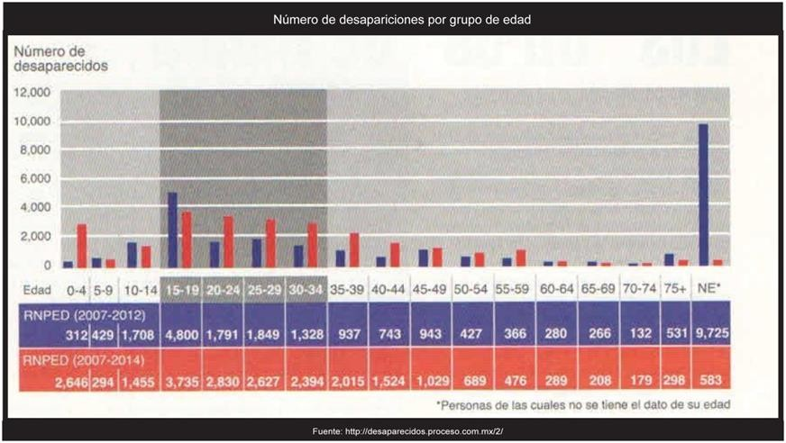

Estos datos permiten dibujar un perfil de la población más afectada por este fenómeno: hombres y mujeres jóvenes entre los 15 y 34 años, siendo el intervalo de 15 a 19 el más peligroso.
Estas cifras ayudan a fundamentar la existencia, con o sin intención explícita, de la población homini sacer de la que habla Agamben (2013), y un esbozo de las técnicas de biopolítica de Foucault (2006).

Gráfico 14

La distribución por entidad federativa de las personas desaparecidas arroja datos escalofriantes para Tamaulipas. Durante el periodo 2007-2012 las desapariciones se concentraron en 5 entidades con el 64% del total. La Ciudad de México con un 29%, el Estado de México 11%, Tamaulipas 10.5%, Jalisco 9% y Coahuila 5%. En el sexenio de Peña Nieto (hasta 2014), la distribución de las 5 entidades más afectadas son: Tamaulipas 23%, Jalisco 9%, Estado de México 7.5%, Coahuila 6% y Sinaloa 6%. Esos datos son devastadores para Tamaulipas y en general para la región Noreste de México. La situación de personas desaparecidas a pesar de la estrategia militar ha empeorado de una forma alarmante.
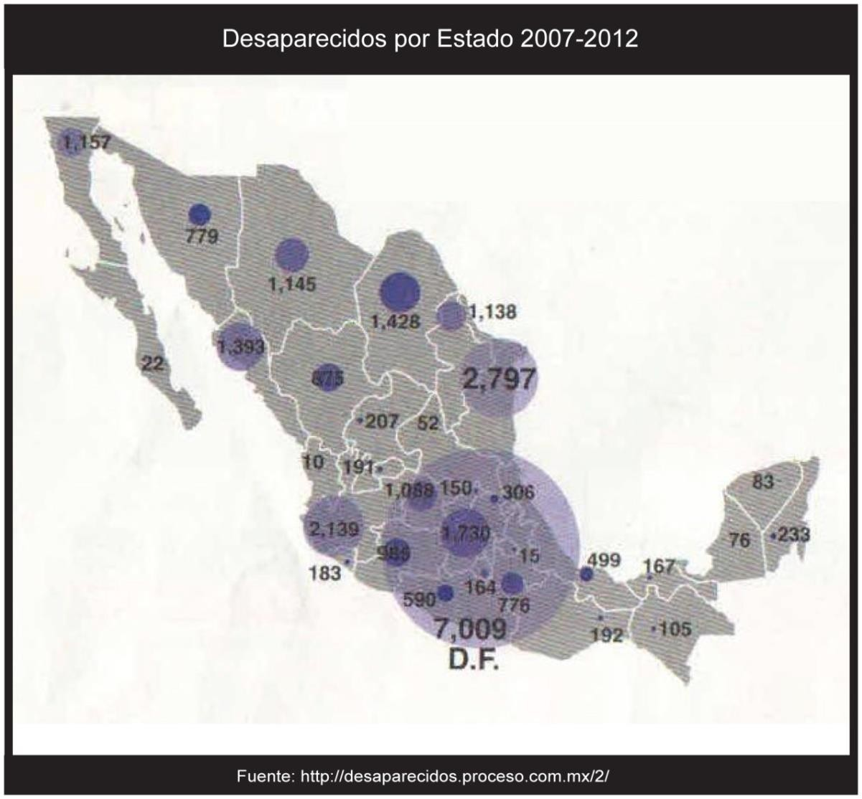

Gráfico 15

El reporte de los municipios más afectados resulta devastador para Tamaulipas igual que los anteriores. Durante el sexenio de Calderón son: Matamoros, la Delegación Cuauhtémoc y Nuevo Laredo. Y en los primeros dos años del sexenio de Peña, Matamoros sigue ocupando el primer lugar, Nuevo Laredo pasa al segundo y aparece Reynosa en tercer sitio. El desastre de los impactos negativos de la estrategia de seguridad (si dejar de toma en cuenta la letalidad de las organizaciones criminales), traspasó los umbrales del sexenio calderonista y se recrudeció en algunas zonas. La distribución de cantidades por municipio se puede ver en el gráfico 16.

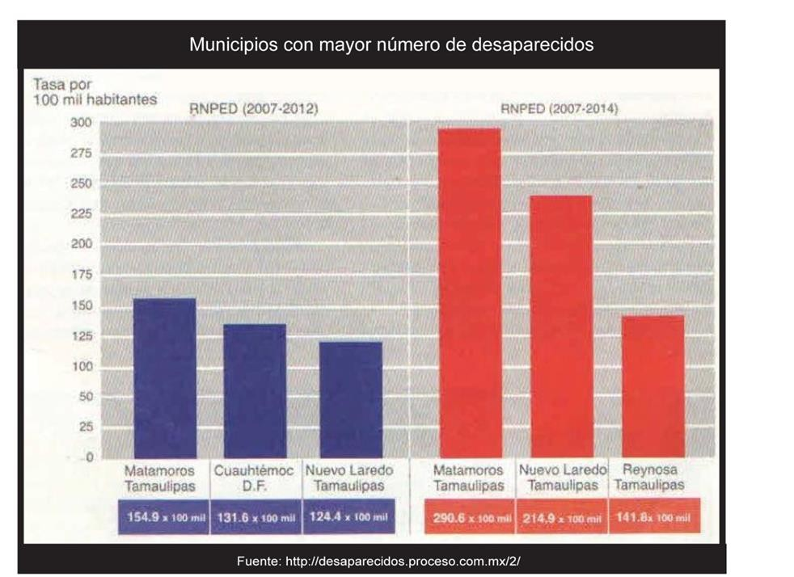

Gráfico 16

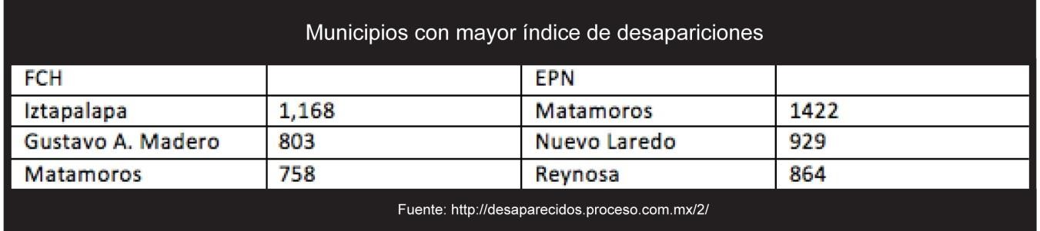

Desplazamiento Forzado

Una de las consecuencias más graves del combate frontal a la delincuencia organizada es el desplazamiento de personas, Tamaulipas, una vez más al igual que en el rubro de personas desaparecidas es la entidad que encabeza este fenómeno del cual se habla poco a nivel nacional. El gráfico 17 muestra la distribución de personas desplazadas en México, señalando las entidades más afectadas.
Gráfico 17

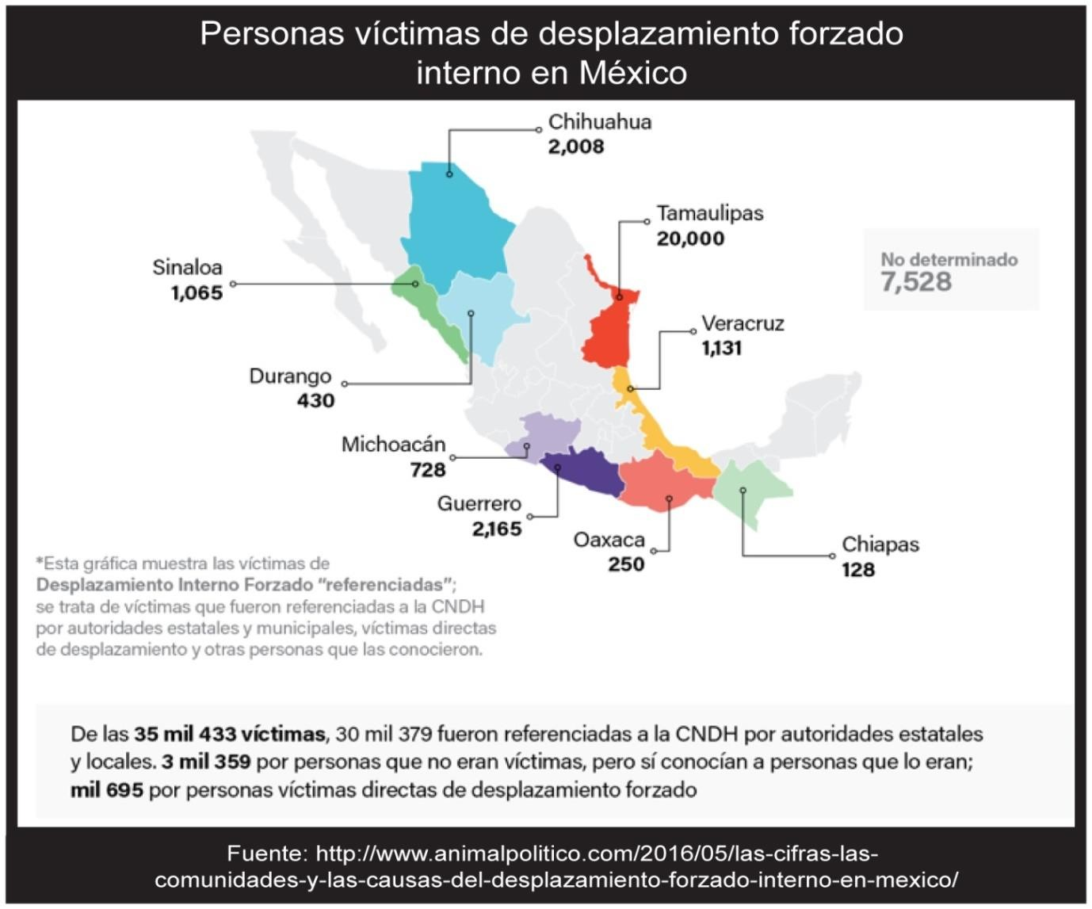

Todo esto con datos de la Comisión Nacional de Derechos Humanos; en donde cabe hacer mención que en este conteo de 35 mil 433personass, 30 mil están referenciadas como víctimas, lo que lleva a la reflexión de que estas estimaciones pueden muy inferiores al desplazamiento real, tomando en cuenta los grupos de familias que salieron de sus municipios y no fueron víctimas directas y que por lo tanto no hay referencias de ellos en CNDH.
Evidentemente las consecuencias de la delincuencia organizada son la principal causa que motiva el desplazamiento interno según datos de CNDH que se muestran en el gráfico 18.
Gráfico 18

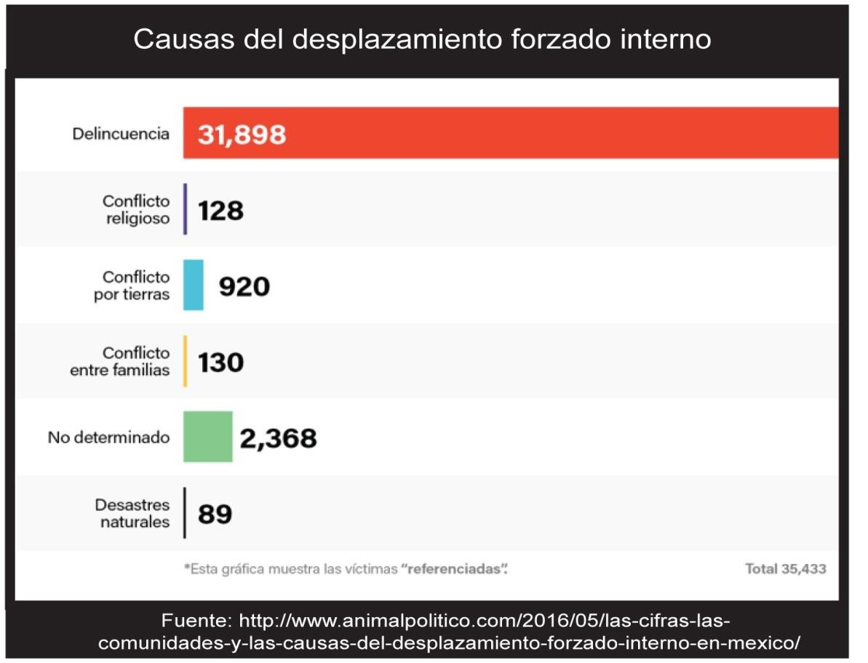

Existe un reporte elaborado con los mismos datos de la CNDH que muestra cuales son las comunidades expulsoras de personas (ver gráfico 19) y cuáles son las receptoras (ver gráfico 20), para el caso tamaulipeco no se muestra ningún dato revelador, y parecieran hasta cierto punto confuso, pero desafortunadamente la información al respecto es muy escasa; aún con estas inconsistencias, se puede esbozar la realidad del fenómeno en Tamaulipas dentro del contexto nacional.
Gráfico 19

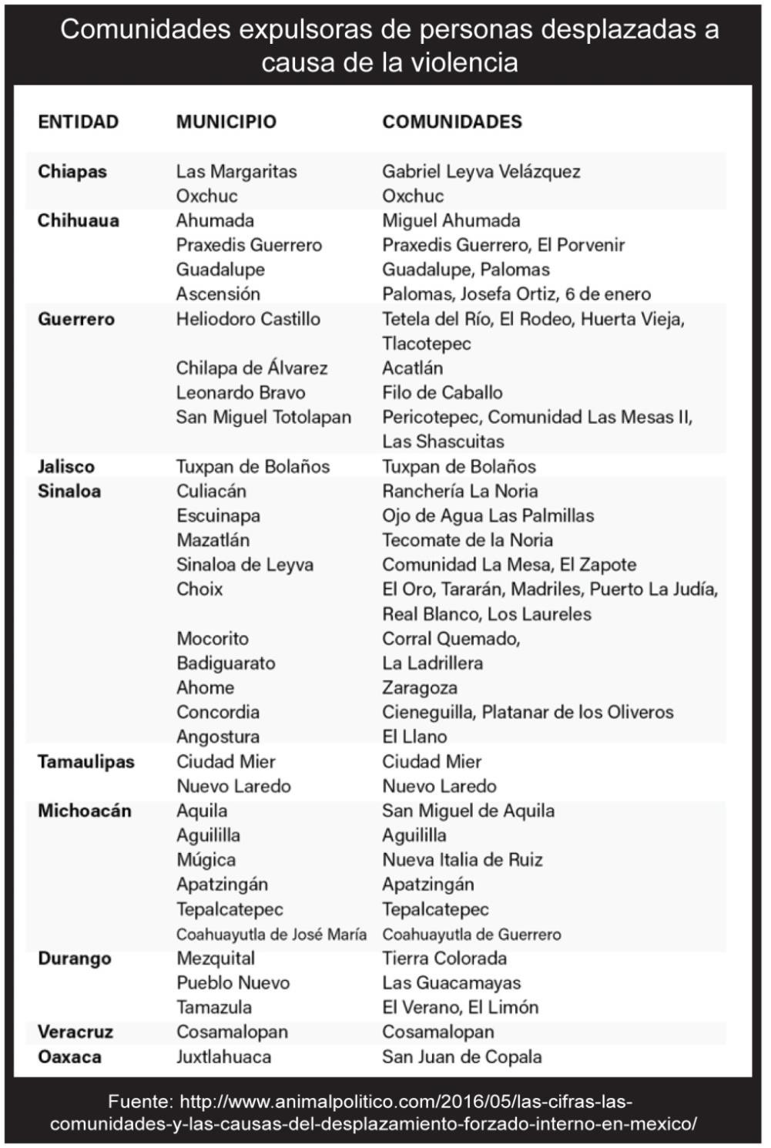

Los municipios más afectados se encuentran en la zona fronteriza, el reporte menciona Nuevo Laredo como principal expulsor, pero al mismo tiempo como receptor. Ciudad Mier es el segundo municipio expulsor, y como ciudades receptoras: Miguel Alemán, Nuevo Laredo y Reynosa. Es notable la ausencia de datos de los municipios que se encuentran en la zona centro y sur del estado, como por ejemplo: Ciudad Victoria, Tampico, Ciudad Madero y Altamira.
Gráfico 20

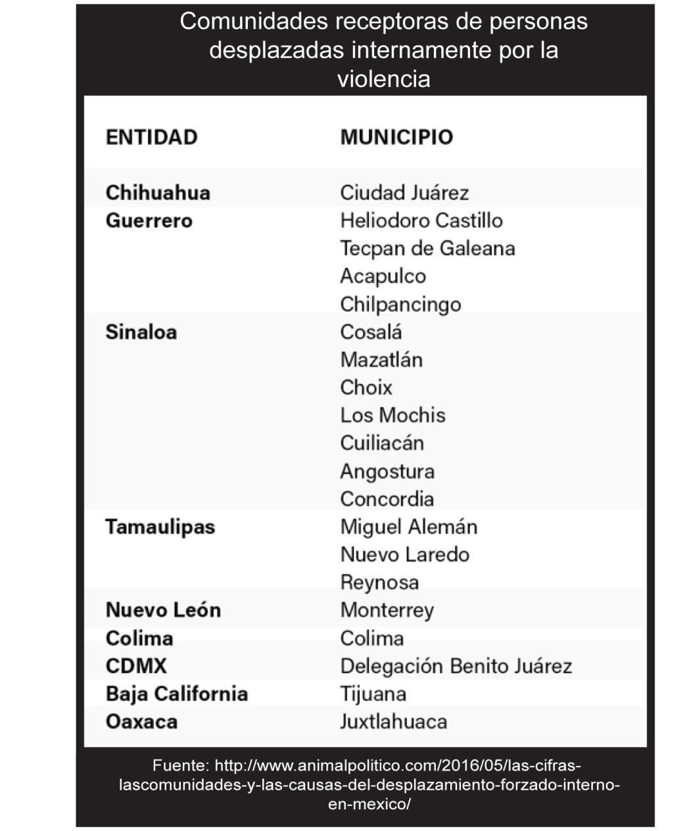

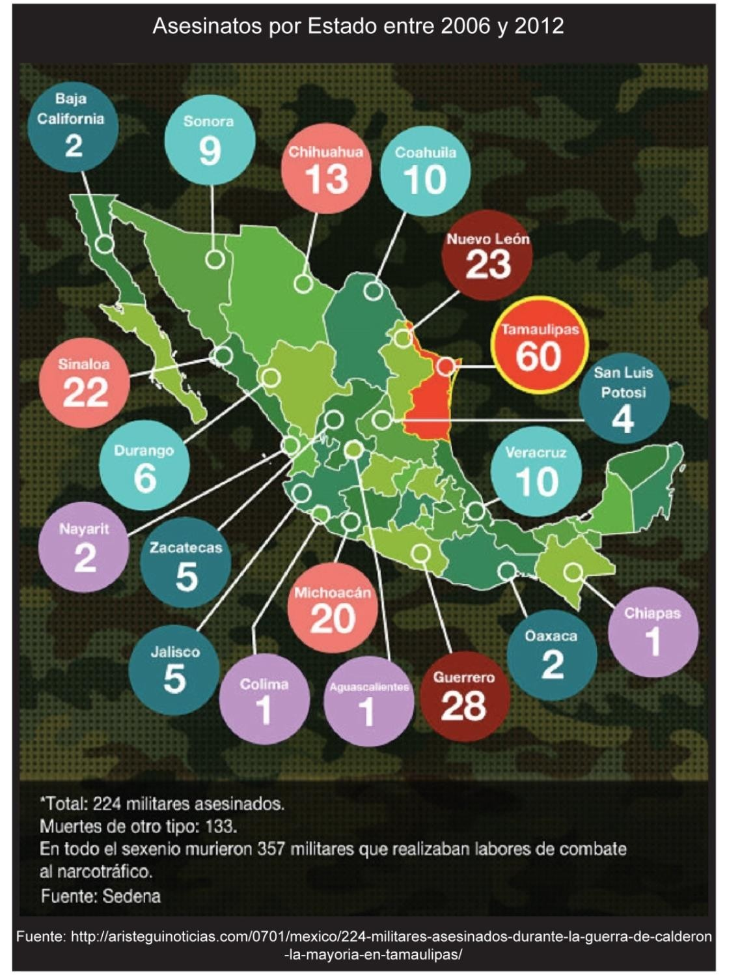
Secretaría de la Defensa Nacional

17

Las consecuencias letales de la estrategia militar también afecta a los efectivos de las fuerzas armadas, Tamaulipas es el estado en donde más bajas ha sufrido el ejército. La SEDENA reportó 357 muertes de las cuales 224 están relacionadas con incidentes con armas de fuego, de la cuales 60 tuvieron lugar en el estado, 58 fueron muertes con armas de fuego, 2 ejecuciones. La distribución de las muertes por estado se muestra en el gráfico 21.
Gráfico 21

Es muy probable que los efectos negativos inesperados, no solo fueron subestimados por el gobierno federal, si no también por las fuerzas armadas, puesto que hubo cambios en la estrategia planteada al comienzo del sexenio en el número de operaciones de alto impacto, y como consecuencia hubo un aumento en la letalidad de los enfrentamientos.

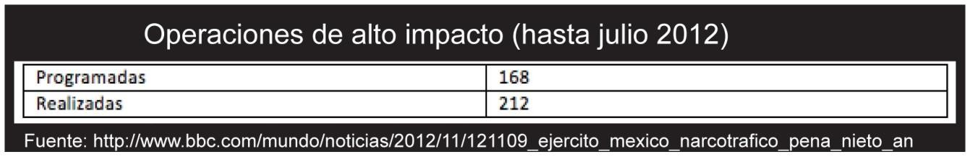

Existen datos extraoficiales que indican que ha habido más bajas de las que la SEDENA reporta, esta es una información difícil de comprobar, así como también, el detalle de los motivos de las deserciones, en gran medida por el hermetismo que caracteriza al ejército.

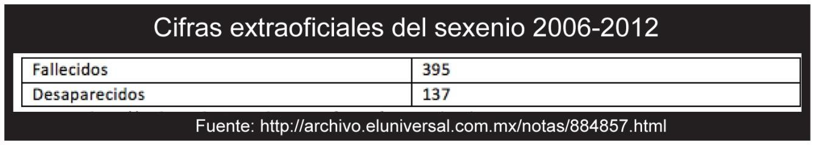

Según datos de SEDENA obtenidos por medio de la Ley Federal de Transparencia y Acceso a la Información Pública Gubernamental24, durante el sexenio de Calderón Hinojosa se registraron 55 mil 129 deserciones en las fuerzas armadas, que representan un 50% menos al sexenio foxista con un total de 107 mil 158 casos. La SEDENA reporta 49, 471 desertores, SEMAR 4, 671 y la fuerza aérea 987.

24 http://www.contralinea.com.mx/archivo-revista/index.php/2013/06/09/mas-de-55-mil-deserciones-en- las-fuerzas-armadas/

Las deserciones que corresponden a SEDENA no pueden ser desestimadas para el análisis, ya que representan un cuarto de los efectivos militares adscritos al ejército, que son un total de 213, 980 soldados. El total de desertores del ejército casi iguala en número a los marinos (59,146) en activo y a la policía federal (40, 789).
Según el Informe de Rendición de Cuentas SEDENA 2007-2012, el promedio de deserciones militares se ha mantenido en 9,200 por año, de los cuales no hay certeza de cuantos pasan a las filas de la delincuencia organizada.

En algunos casos señalan que hay bajas voluntarias por razones familiares y económicas, pero desde luego que una vez conociendo los antecedentes de la formación de los zetas, las bajas voluntarias, no son garantías de su baja peligrosidad.
Ahora bien, si ampliamos el espectro de análisis, las bajas militares, incluso de posibles desertores, también coinciden con el perfil de la población homini sacer, que se ha planteado desde el comienzo de este apartado cuando se expusieron los índices de homicidios y desaparecidos.
Estos datos estadísticos han permitido observar el brazo de la violencia sistémica que refiere, Zizek (2013), que va más allá de la violencia subjetiva (visible).

Planes Estatales de Desarrollo de Tamaulipas

El periodo de investigación 2006-2012, abarca de manera parcial dos administraciones del gobierno de estado, Eugenio Hernández Flores de 2005- 2010 y Egidio Torre Cantú de 2011-2016.
Si bien los planes no tienen por objeto hacer una descripción precisa de a realidad, si representan un buen acercamiento a la situación del estado en el momento de su elaboración, la forma en la que presentan su contenido lo comprueba, sus prioridades y también las omisiones, todo esto en conjunto habla de la perspectiva y de los intereses del gobernador en turno.
En general ambos, son documentos pobres, pareciera que tuvieron la única de función de cumplir el requisito, más que como un verdadero plan estratégico. Tal vez la primera recomendación general sería, que es necesario imprimir mayor seriedad en la elaboración de este tipo de documentos, los cuales podrían ser muy útiles para el tránsito de la toma de decisiones “alegres” a una verdadera planeación estratégica por políticas.

Plan Estatal de Desarrollo 2005-2010 Eugenio Hernández Flores
Eugenio Hernández Flores presentó su plan con fundamento en los artículos 21,
23 y 25 de la Ley estatal de planeación, y este documento contiene los ejes rectores de su administración.
El plan fue elaborado recabando información a través de 12 foros regionales, con el fin de profundizar en temas locales. Señalan que participaron más de 4 mil tamaulipecos representativos de la sociedad civil, en donde se presentaron, debatieron y analizaron las propuestas de gobierno, en donde cabe destacar que la seguridad pública no era el rubro más importante, y esto se deja ver en la misma estructura del documento.

El plan contiene 3 grandes ejes: Prosperidad Social, Competitividad y Productividad, Instituciones fuertes y Gobierno de resultados
A su vez, cada eje contiene distintos sub ejes, objetivos y estrategias.

- Prosperidad Social

- Competitividad y productividad

- Instituciones fuertes y sólidas y gobierno de resultados
- Instituciones fuertes y confiables para una sociedad segura
- Gobierno de resultados, sensible y visionario

Se puede notar que no hay un apartado explícito sobre el tema de la seguridad, que para entonces según el presidente Calderón, Tamaulipas era ya un lugar extremadamente violento. El apartado número tres, contiene asuntos relacionados con la seguridad, se trata en la parte final del documento, el cual presentamos a continuación.

Instituciones fuertes y Gobierno de resultados

Instituciones fuertes y confiables para una sociedad segura Diagnóstico
Como se mencionó al inicio, los planes estatales de desarrollo no tienen la finalidad de hacer una descripción precisa de la realidad puesto que no es su objetivo central, y a pesar de la brevedad del diagnóstico, resulta muy revelador para los fines de la investigación, pues bosqueja de manera clara la situación del estado al momento de tomar posesión el gobernador Hernández Flores, en donde no se presenta la seguridad como tema central pero se destacan algunas alarmas que había que “comenzar a atender”, como el incremento en los delitos de orden federal.

Tampoco se puede perder de vista que la realidad estatal está ligada al entorno nacional y que por más previsiones que se pudieran haber tomado en el estado, estaban sujetos a las decisiones federales, así como también a los cambios que se estaban gestando al interior de las organizaciones criminales, que no solo tuvieron lugar en Tamaulipas, pero el estado no fue la excepción.
El PED 2005-2010 señala que en Tamaulipas prevalecía un estado de derecho y una cooperación absoluta con los poderes públicos. El respeto inalienable de los derechos y obligaciones de todos los ciudadanos, la garantía de los derechos humanos y su vigencia son una premisa fundamental para la viabilidad al desarrollo del estado.
El Registro Nacional de Seguridad Pública tenía inscritos a 9,848 elementos de seguridad pública y procuración de justicia, así como 900 elementos de seguridad de empresas privadas.
En Tamaulipas opera una red estatal de telecomunicaciones que enlaza a la Secretaria de la Defensa Nacional, a la Procuraduría de Justicia, Policía estatal preventiva, centros de rehabilitación social, Cruz Roja, Protección Civil estatal y las corporaciones de seguridad pública estatal y municipal. Cabe hacer mención que esta redacción fue anterior a la llegada de las fuerzas armadas al estado.
El centro 066 de atención telefónica de emergencias en los municipios de Matamoros, Nuevo Laredo, Victoria y Reynosa. El sistema estatal de protección civil es auxiliado por el Atlas Estatal de Riesgos y por cuatro centros regionales de emergencia de protección civil.
Por otro lado, se menciona la descentralización de la procuración e impartición de justicia, son actividades que tienen presencia en las delegaciones regionales de procuración de justicia en Nuevo Laredo, Matamoros, Victoria y Tampico y los palacios de justicia en Reynosa, Matamoros, Altamira y Victoria.
El 90% de los problemas de seguridad pública y procuración e impartición de justicia tienen origen en faltas administrativas y delitos menores.

EL robo simple es el de mayor incidencia en el estado, la incidencia delictiva revela que el 46% son delitos de robo domiciliario y robo de vehículos. El 40% son delitos por lesiones dolosas, el 6% son delitos de violencia intrafamiliar, el 2.7% son homicidios, el 2.4% son delitos por violación, y el 0.5% son otros delitos.
Los delitos que se muestran en el diagnóstico distan mucho de ser los delitos más graves y violentos que irrumpieron a mitad el sexenio estatal, que coinciden con el cambio de gobierno federal. Los datos que se muestran aquí en le PED 2005-2010 revelan las tendencias delictivas “normales”.
Tamaulipas enfrentaba la limitación de recursos financieros para el fortalecimiento de sus instituciones de seguridad, en los últimos cinco años, es decir, desde 2000, han disminuido en más de 200 millones de pesos las transferencias federales para los programas de seguridad pública.
La profesionalización de los recursos humanos de la seguridad pública ocurre en cinco academias municipales y en la Academia de policía del estado. La actualización de agentes del ministerio público, servicios periciales y policías ministeriales es responsabilidad del Instituto de capacitación técnica y profesional en la Procuraduría General de Justicia. El poder judicial asume la profesionalización y capacitación con cursos de diplomado, maestría y doctorado para la judicatura.
Tamaulipas enfrentaba la problemática de la prevención y readaptación social y a la vez se presentaba un aumento en la tendencia de comisión de delitos del fuero federal, asociados al crimen organizado y al narcotráfico. Sobre este tema el gobernador Hernández Flores hace un discreto llamado al gobierno federal:

“Se advierte que Tamaulipas la gestión progresiva e inaplazable de una mayor presencia federal en los asuntos que competen y de gestión de recursos adicionales para disponer de infraestructura, equipamiento y tecnología para combatir el delito”

Este párrafo puede ser considerado el hallazgo más importante en función a la necesidad expresa por parte del gobierno estatal de solicitar una mayor presencia federal, la cual en estos momentos aún no se expresaba en forma de “presencia de efectivos militares”, pero si una petición de ayuda ante focos rojos, los cuales es posible que se hallaran localizados en algunas zonas particulares del estado y no de una forma generalizada, pudiera ser el caso de los 10 municipios fronterizos. De igual manera, se advierte la necesidad de mejorar la coordinación entre federación y estado para atender los asuntos comunes en materia de readaptación social.
Existen siete temas que aborda este apartado de seguridad, posiblemente en 2005 fueron elaborados como una serie de buenas intenciones, pero a partir de 2008 comenzaron a ser letra muerta, los enunciamos aquí solo para dar cuenta sobre lo que estaba pensando el gobernador Hernández Flores, pero el contenido de los mismos resulta totalmente irrelevante.
- Poderes locales fuertes y colaboración entre estados
- Modernización jurídica para instituciones fuertes y la vigencia del estado de derecho.
- Seguridad Pública que brinde confianza
- Procuración de justicia eficaz y apegada a la ley.
- Impartición de justicia ágil e imparcial.
- Readaptación social con sentido humano y productivo.
- Derechos Humanos

El contenido del plan estatal de desarrollo 2005-2010 es muy básico, es un buen guión genérico que aplica para cualquier entidad del país, no hay nada que lo distinga de cualquier otra entidad.
El planteamiento diagnóstico para el rubro de seguridad no es catalogado ni como grave ni prioritario, solo hay indicios de un crecimiento en la tendencia de delitos

del fuero federal y escasas menciones sobre delincuencia organizada, particularmente del narcotráfico.
Existe también el llamado al gobierno federal a tener una mayor presencia para el combate a la delincuencia y para la asignación de mayores presupuestos. En este momento no hay mención específica de las fuerzas armadas, ni siquiera en lo que corresponde al municipios fronterizos, tal y como lo había señalado Vicente Fox Quesada en su PND 2000-200625 , en donde expresaba la necesidad de recurrir a las fuerzas armadas en algunos puntos conflictivos de las fronteras.
Este documento no contiene de manera explícita alineación alguna con el PND 2000-2006 en ninguno de los ejes centrales, así como tampoco maneja ningún indicador que pudiera dar cuenta de su cumplimiento en fechas posteriores.
Resulta importante también mencionar que la situación inseguridad y violencia en Tamaulipas se agravó de manera importante en 2008, es decir, a dos años del gobierno de Hernández en el segundo año de gobierno de Felipe Calderón. Este periodo descomposición culminó con el asesinato de Rodolfo Torre Cantú, candidato del PRI a la gubernatura del estado a solo 10 días antes de las
elecciones26 (2010), esta situación extraordinaria motivó a su partido (PRI) a
designar a su hermano Egidio Torre Cantú como candidato y posteriormente a ser gobernador del estado.
El asesinato de Torre Cantú, el 28 de junio de 2010 marcó el inicio de un periodo violento sin precedentes en Tamaulipas27, según datos del Sistema Nacional de Seguridad Pública (SNPS), en 2010 se registró un incremento en homicidios dolosos en un 60% respecto a 2009 y el doble de 200828.
Estos hechos tuvieron lugar a 4 años del comienzo del sexenio de Hernández Flores y resulta indispensable explorar más allá de las fronteras del estado para
25 PND 2000-2006 http://fox.presidencia.gob.mx/actividades/?contenido=1165
26 http://www.eldiariodecoahuila.com.mx/notas/2012/9/24/bastaron-segundos-para-matar-torre-cantu- 317620.asp
27 https://www.youtube.com/watch?v=aDJUrbvZMvE
28 http://mexico.cnn.com/nacional/2011/06/28/tan-cerca-de-la-victoria-y-de-la-muerte-el-asesinato-de- rodolfo-torre

poder intentar explicar el incremento de la violencia. Todo indica de un movimiento de fuerzas del poder político a nivel federal y desde luego al interior de los grupos criminales.

Plan Estatal de Desarrollo 2011-2016 Egidio Torre Cantú
El sexenio de Egidio Torre Cantú ha sido uno de los más turbulentos en la historia reciente de Tamaulipas.
La llegada de Torre a la gubernatura obedeció a un hecho fortuito, el asesinato de su hermano, el candidato Rodolfo Torre Cantú, sucedido el 28 de junio de 2010, a solo 10 días de las elecciones, de las que era virtualmente ganador. La dirigencia de su partido encabezada por Beatriz Paredes, tomaron la decisión de nombrar candidato a su hermano, ante la premura de los acontecimientos. El 29 de junio fue dada a conocer la noticia y al día siguiente esta candidatura fue ratificada.
Es así que Egidio Torre llega a ocupar el puesto de gobernador de Tamaulipas el 1 de enero de 2011, en medio de una grave crisis de seguridad y gobernabilidad en el estado.
El relevo para la gubernatura de Tamaulipas es parte de las elecciones locales, que contemplan 12 entidades de la República Mexicana: Aguascalientes, Chihuahua, Durango, Hidalgo, Oaxaca, Puebla, Quintana Roo, Sinaloa, Tamaulipas, Tlaxcala, Veracruz y Zacatecas.
Los doce nuevos gobernadores que llegaron en el tercer año del sexenio de Felipe Calderón iniciaron funciones a finales de 2010 y principios de 2011, todos presentaron sus planes estatales de desarrollo al inicio de su gestión, incluido Tamaulipas.
Egidio Torre Cantú es el único gobernador de los mencionados anteriormente que presenta una actualización del PED en octubre de 2013, con modificaciones a la

versión original de 2011 en donde se establecen una serie de alineaciones con el PND 2013-2018 del presidente Enrique Peña Nieto.
“Hoy las condiciones nacionales y el entorno estatal hacen oportuno realizar un ejercicio de reflexión para renovar la dirección y los objetivos de nuestras políticas públicas. El dinamismo de la sociedad tamaulipeca impulsa el cambio constante en nuestra realidad en todos los sectores y regiones de nuestro territorio. Asimismo, el país transita por una nueva ruta: el Plan Nacional de Desarrollo 2013-2018, que define la estrategia de largo alcance del Gobierno de la República” (PED 2011-2016).
Esta manifestación pública de transformaciones en el PED 2011-2016 parece obedecer más a una alineación con el liderazgo del presidente Peña Nieto, más que a una cuestión administrativa que incluso, pudo haber sido pasada por alto, y haber realizado los cambios de dirección en los planes sin un documento público.
La actualización del PED 2011-2016 comprendió la fusión o creación de 251 líneas de acción, fortalecimiento de objetivos y estrategias en todos los rubros del plan, desde migración, salud, educación, cultura, derechos sociales, seguridad y prevención social, comercio internacional, y energía.
El PED 2011-2016 está dividido en 4 ejes:
  - Tamaulipas Seguro Instituciones sólidas y confiables
Seguridad efectiva para las personas y su patrimonio Gobierno humanista, íntegro y de resultados Tamaulipas Humano
  - Salud humanista

  - Tamaulipas Competitivo
  - Tamaulipas Sustentable

Tamaulipas seguro se divide en 5 secciones: diagnóstico, instituciones sólidas y confiables, seguridad efectiva para las personas y su patrimonio, gobierno humanista, íntegro y de resultados, alineación con el PND 2013-2018 e indicadores estratégicos.
El diagnóstico que presenta el equipo de trabajo del gobernador Torre Cantú, es superficial y no aborda ni refleja la problemática real de la situación de inseguridad del estado. Resalta la necesidad de establecer relaciones armónicas y solidarias entre individuos e instituciones, en las que éstas sean el centro de las políticas públicas de gobernabilidad, seguridad y justicia. Señalan que es indispensable que la observancia de la ley sea predecible, pública y transparente en su aplicación.
Afirman también que es imperativo continuar con el desarrollo de una política de seguridad pública centrada en las personas, se requiere de salvaguardar la integridad física y el patrimonio de los tamaulipecos, y para ello se necesita encontrar sustento en el fortalecimiento de la formación policial, en su profesionalización y la aplicación de instrumentos de control de confianza.
Encontramos que estos argumentos son únicamente discursivos y totalmente alejados de la realidad, debido a que no se han encontrado acciones que pongan en práctica estas líneas de acción, comenzando por la desaparición de las policías municipales en los 43 municipios del estado de manera oficial desde el primero de abril de 201329, la seguridad de los tamaulipecos está en manos de la policía estatal acreditable por lo menos en 22 municipios del estado. Este modelo de
mando único está conformado en su mayoría por elementos del ejército, marina y policía estatal.
Dentro del documento del PED 2011-2016 no hay una sola mención a la formación de este nuevo grupo policial integrado en su mayoría por elementos de las fuerzas armadas, ni tampoco ha sido posible encontrar mención alguna a la colaboración de SEDENA y SEMAR en tareas de seguridad pública en el estado.

29 http://noticierostelevisa.esmas.com/estados/583070/mando-nico-llega-tamaulipas-desaparece-policia- municipal/

El diagnóstico insiste en que es necesaria la recuperación de la confianza de la ciudadanía en las instituciones y hace énfasis en que se necesita una colaboración conjunta para tareas de prevención del delito. Citan datos de INEGI, en donde señalan que 8 de cada 100 delitos son denunciados y solo el 15% son resueltos.
Nos presentan datos sin referencia precisa, de 2012 en donde se registraron 44 mil 309 averiguaciones previas. Dentro de las que destaca el robo de vehículos con un 20%, seguido por lesiones y el robo domiciliario con un 11% cada uno y robo a comercios con en 10%. No se encontró una sola mención a delitos relacionados con la delincuencia organizada.
Cabe hacer mención que el Consejo Ciudadano para la Seguridad Pública y Justicia Penal30, señala a Tamaulipas como la entidad federativa con mayor índice de secuestros en México con un índice de 16.18% seguida por el estado de Morelos con un 6.98% y Tabasco con un 4.48%. Si contrastamos estas cifras con
la información recabada en los grupos focales del sur de Tamaulipas, encontramos una grave omisión del gobierno estatal en esta materia.
Tampoco se encuentra ninguna mención a delitos del fuero federal, como fue el caso del PED 2005-2012 de Eugenio Hernández Flores.
Hay un esfuerzo por dejar fuera del texto del documento a las fuerzas armadas, ni siquiera son mencionadas en los casos de ayuda ante fenómenos hidrometeorológicos, que normalmente el Plan DNIII de la SEDENA contempla.
Se puede concluir que el diagnóstico presentado por el gobierno estatal es pobre y superficial dadas las condiciones de crisis de inseguridad y violencia que azota al estado desde 2008. A pesar de los esfuerzos técnicos y de procedimientos de alineación el PND 2013-2018, el trabajo presentado está lejos de ser suficiente.
Según datos estadísticos presentados por Centro de Investigación para el Desarrollo (CIDAC), del periodo comprendido en entre 2010 y 2013, la situación

30 http://www.forbes.com.mx/los-10-estados-con-mas-secuestros-en-mexico/

de Tamaulipas ha empeorado, la entidad está catalogada como severamente afectada. Entre los delitos más graves se encuentra el secuestro, homicidio, robo con violencia, robo de vehículos y extorsión. Esta información sustenta la grave omisión del gobierno de estado frente a la crisis de seguridad y por lo tanto los objetivos y líneas de acción contenidos en el eje de Tamaulipas seguro son irrelevantes.
Resulta necesario mencionar que además de la omisión de un diagnóstico acertado en materia de seguridad, tampoco son mencionadas las fuerzas armadas (presentes en el estado), ni la colaboración con el gobierno federal en esta materia.
Esta grave omisión, al parecer deliberada, se extiende también a delitos relacionados con la presencia de grupos de la delincuencia organizada, particularmente con el tráfico de drogas ilegales, el consumo de estupefacientes, así como también todo lo relacionado con los migrantes en suelo tamaulipeco en su tránsito para cruzar la frontera.
La corrupción es una problemática que se aborda de manera parcial, no como un componente que agrave la inseguridad y la violencia, parece estar contenida solo como estrategia discursiva.
Se tocan puntos sobre transparencia y rendición de cuentas, pero no se establece una relación directa entre esto y los delitos graves que tienen lugar en el territorio.
No hay que olvidar que el contenido de este (nuevo) plan, se da a conocer a los tres años de haber iniciado el sexenio, por motivos de la alineación con el PND 2013-2018, resulta imposible pensar que el gobernador no haya tenido conocimiento de los hechos violentos que se habían estado suscitando a lo largo y ancho del estado, y menos aun conociendo los antecedentes que le permitieron llegar a la gubernatura del estado.
Consideramos que la presentación del PED 2011-2016, en esta versión actualizada al mes de octubre de 2013, es una muestra clara de los graves

problemas de gobernabilidad en el estado, queda de manera explícita la falta de voluntad estatal por responder ante la urgente demanda ciudadana de seguridad; pareciera que es un compás de espera ante el relevo del nuevo gobierno.

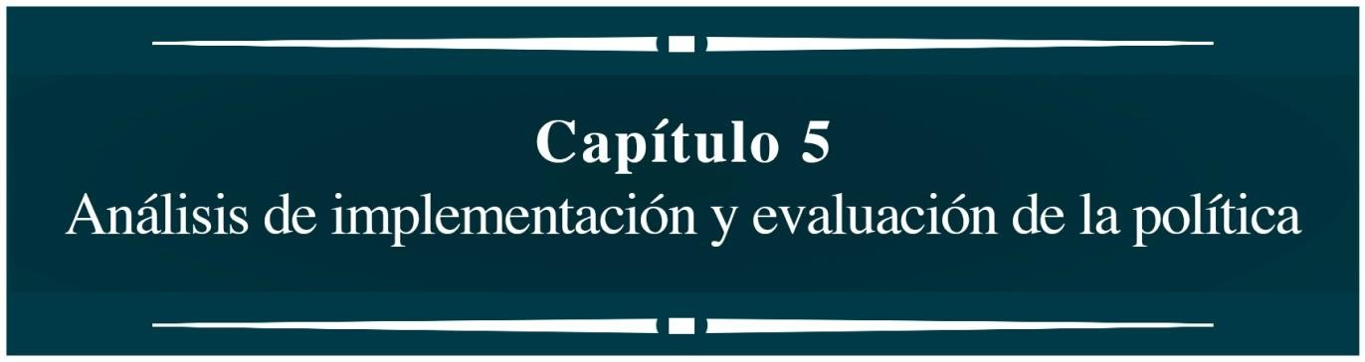

Siguiendo la línea metodológica en este capítulo se aborda dos aspectos fundamentales para el análisis de políticas: implementación y evaluación de resultados. El primer apartado contiene el reporte del Programa Sectorial de la Defensa Nacional 2007-2012, que en un sentido estricto podría ser considerado como parte del diseño de políticas, pero desde luego deja ver como se llevó a cabo la implementación.
En un segundo apartado se encuentra la revisión del Informe de Rendición de Cuentas de SEDENA 2007-2012 y algunos párrafos concretos del sexto Informe de Gobierno del presidente Felipe Calderón.
Y por último los hallazgos encontrados en los grupos focales de Tampico, Ciudad Madero y Altamira que fueron realizados en noviembre de 2015, los cuales deben ser tomados como complemento de los planes y programas, son la voz directa de los beneficiarios de la política, y por lo tanto son un parámetro cualitativo de la medición de resultados de las estrategias militares que se implementaron en la zona.
En sentido estricto un análisis de la fase de implementación, resultaría complejo por la temporalidad de la investigación. Aun considerando esta condición es posible observar y descubrir algunos datos que aportan para saber cómo se llevó, e incluso detectar algunas fallas tanto en ejecución como coordinación de actividades.
Algunos teóricos señalan que para obtener mejores resultados en la fase de implementación es necesaria realizar una evaluación concomitante, con la finalidad de encontrar posibles deficiencias y de esta manera corregirlas, pero sabemos de antemano que no sucedió. A pesar de que los impactos negativos fueron visibles, el rumbo de la estrategia militar no se modificó.
Es importante recalcar que los programas de acción son derivados del PND, son los que contienen las estrategias de acción para resolver los problemas. En nuestro caso, como lo hemos venido afirmando a lo largo del capítulo anterior, el problema central para el gobierno calderonista era la seguridad pública, y El

Programa Nacional de Seguridad Pública 2008-2012, fue publicado casi dos años después de la toma de posesión del presidente, por lo menos un año y medio desfasado con el inicio de la administración. Se considera este hecho como un vacío importante, sabiendo que había serios problemas con las corporaciones policiacas y de inseguridad en general.
Las fallas en los cuerpos policíacos eran un objetivo prioritario según el análisis del problema, si bien no es la única deficiencia, era obligatoria e impostergable, puesto que era una necesidad manifiesta. Era urgente la necesidad de reestructurar estas corporaciones, y al mismo tiempo implementar estrategias de prevención del delito, combatir la impunidad y la corrupción y sobre todo recuperar la confianza ciudadana. Esta problemática estaba reconocida de manera explícita en el PND 2007-2012, el gobierno calderonista laboró en general un buen diagnóstico de la situación de inseguridad, con algunas excepciones relacionadas a la delincuencia organizada, desafortunadamente se quedó en los planes y las intenciones iniciales no se vieron reflejadas en la implementación de las estrategias.
El liderazgo del Secretario de Seguridad Pública también jugó un papel importante, en cuestión de cooperación y colaboración entre funcionarios del área de seguridad, y se le señala como responsable de una serie de conflictos que derivaron en fallas serias en la implementación de estrategias. Había una duplicidad en las funciones de seguridad en el país, por un lado los cuerpos civiles y por el otro los militares.

Programa Sectorial de Defensa Nacional 2007-2012

La elaboración de este programa ha tomado como punto de partida el Plan Nacional de Desarrollo 2007-2012 del presidente Felipe Calderón así como también alineado a la Visión México 203031.
Este programa presentado por el Secretario General Guillermo Galván Galván, señala que le permitirá cumplir con las tareas, acciones y encomiendas que le han fijado a la institución. Advierte que es necesaria una evolución, puesto que existen transformaciones internas y externas que obligan al ejército a contar con una mejor preparación, más eficiente y más sólida y con una mejor infraestructura y equipos modernos, que los ayuden a elevar la calidad de su desempeño en tareas de seguridad interior y defensa de la soberanía.
Estas mejoras marcan la pauta para el desarrollo del programa, el cual está dividido en dos ejes principales: el primero que se encarga de desarrollar integralmente los recursos humanos y el segundo que está enfocado en la mejora de los recursos materiales.
Cabe señalar que la estructura técnica del programa goza de una total congruencia entre éste y el PND 2007-2012; los puntos de cruce entre plan y programa están detalladamente descritos; el programa hace referencia a los ejes del plan, así como a objetivos y líneas de acción.
La competencia de la SEDENA de acuerdo al PND, queda circunscrita al eje de política pública de “Estado de derecho y Seguridad”, y es así como establece acciones viables y concretas a corto y mediano plazo para disponer de tropas mejor adiestradas, “alta moral y sólida espíritu de cuerpo”, preparadas y que les permitan incrementar la operatividad del ejército y fuerza aérea.
En la sección introductoria se hace hincapié no solo en la existencia de los dos ejes antes mencionados (sobre recursos humanos y materiales), sino que

31

http://pnd.calderon.presidencia.gob.mx/pdf/Desarrollo_Humano_Sustentable/de_la%20_Vision_Mexico_2 030.pdf

establece otra división, y es respecto a la defensa nacional y la otra en cuanto a la cooperación y coordinación con otras dependencias relacionadas con el mantenimiento del orden interno, en particular con las tareas realizadas dentro del combate al narcotráfico y la delincuencia organizada, seguridad pública y apoyo a la población civil.
El programa sectorial cuenta con seis objetivos principales, de los cuales se desprenden metas e indicadores, estrategias y líneas de acción, que se irán presentando de acuerdo a la estructura que guarda el mismo plan.
- Proporcionar atención prioritaria a los recursos humanos, como pilar fundamental de la institución.
- Hacer más eficiente la operatividad del ejército y fuerza aérea mexicanos
- Garantizar la defensa nacional y respaldar la política exterior del Estado Mexicano
- Apoyar las políticas en materia de seguridad interior, en un marco de respeto al Estado de derecho.
- Realizar acciones sociales que coadyuven al desarrollo integral del país y apoyen las condiciones de vida de la población.
- Fomentar las relaciones - cívico militares en un contexto democrático, transparente y con apego a un sistema de rendición de cuentas.

Los objetivos uno, dos, cinco y seis por su naturaleza queda fuera del marco de enfoque de la investigación, por esta razón solo son mencionados sin detalle, por lo tanto el análisis de este programa contiene los objetivos tres y cuatro en la medida que son fundamentales para el objeto de estudio.
El objetivo número tres que se refiere a garantizar la defensa nacional y respaldar la política exterior del Estado Mexicano, tiene una relación estrecha con los objetivos 13, 14 y 15 del PND 2007-2012, que tienen como finalidad el resguardo de la integridad física y el patrimonio de los mexicanos, así como la seguridad de las fronteras y la cooperación internacional en materia de seguridad y defensa de

la soberanía, siendo estas últimas dos, los valores más importantes y la tarea primordial de la defensa nacional y así mismo la misión por excelencia de las fuerzas armadas y la razón de su existencia.
El cumplimiento de este objetivo número tres, es realizar en forma permanente la protección y vigilancia del territorio nacional, con acciones muy específicas orientadas a las fronteras, norte y sur, así como la seguridad de instalaciones estratégicas y la vigilancia del espacio aéreo.
El objetivo número cuatro que es apoyar a las políticas en materia de seguridad interior, en un marco de respeto al estado de derecho, está alineados con los objetivos 8 y 16 del PND, en donde se establece la necesidad de recuperar toda la fuerza del estado y la seguridad en la convivencia social mediante el combate frontal al tráfico de drogas y otras expresiones del crimen organizado, así como fomentar un nivel de desarrollo y mejores condiciones de vida que prevengan conductas delictivas en las comunidades y espacios urbanos y se garantice a la población el goce de sus derechos.
Para que se puedan lograr estos objetivos planteados en el PND es necesario que la SEDENA apoye estas políticas de gubernamentales en materia de seguridad y también que participe de manera activa en el marco de Sistema Nacional de Seguridad Pública. Para cumplimentar estos fines es necesario que el ejército participe en estas labores que se le demandan en conjunto con otras instituciones de seguridad, que se puedan recuperar los espacios que han sido secuestrados por los narcotraficantes y otras organizaciones delictivas y garantizar de este modo, un entorno seguro que brinde tranquilidad.
Se requiere que las fuerzas armadas establezcan acciones de su competencia, para actuar en apoyo a las autoridades civiles en diversas tareas de seguridad pública, lo que implica su participación para efectos de restauración del orden público, así como enfrentar al crimen organizado y todo aquello que ponga en riesgo la seguridad interior de la nación.

Los objetivos cinco y seis, que versan sobre la realización de acciones sociales que coadyuven al desarrollo integral del país y apoyen las condiciones de vida de la población en casos de desastre, así como también el fomento a las relaciones cívico militares, en un contexto democrático, transparente y de rendición de cuentas, no van a ser tomados en cuenta para su análisis porque están muy alejados del problema de investigación.

Metas e indicadores

La segunda parte del programa sectorial de la SEDENA contiene siete metas que la Presidencia de la República establece que ésta secretaría debe de cumplir y son las siguientes: Estado de Derecho, Percepción de la seguridad, bosques y selvas, gobernabilidad, derechos humanos, seguridad personal y equidad de género. Cabe hacer mención de que el programa solo los enumera pero no contiene indicadores.
Inmediatamente después señala los seis objetivos centrales del programa y metas para cada uno de ellos. De acuerdo a lo señalado anteriormente analizaremos lo que corresponda a los objetivos tres y cuatro exclusivamente.
El objetivo número tres: garantizar la defensa nacional y respaldar la política exterior del Estado Mexicano, tiene una meta, que es aumentar en un 30% las actividades de cobertura, protección y vigilancia del espacio aéreo internacional. Existe un indicador para esta meta: la cantidad de horas de vuelo de las aeronaves de la Fuerza Aérea Mexicana en vigilancia aérea, combate al narcotráfico, transporte aéreo y adiestramiento.
Dentro del Informe de Rendición de Cuentas de la Administración Pública 2006- 201232, la SEDENA reporta que se partió de una línea base de 49,091 horas y para 2012 la meta alcanzada fue de 63,818 horas, lo cual representa un avance del 150.4%.

32 http://www.sedena.gob.mx/pdf/informes/rendiciondecuentas.pdf

El objetivo número cuatro contiene dos metas y dos indicadores: Disminuir la siembra de enervantes en un 70%, con el indicador en función de la superficie del área de enervantes erradicada; y una segunda meta que es realizar un total de 168 operaciones de alto impacto para la erradicación e intercepción de enervantes y combate a la delincuencia organizada en áreas específicas del país. Cabe hacer mención de que en este documento no se hace referencia del tipo de operaciones.
Hemos encontrado una inconsistencia en las cifras de un indicador del objetivo número cuatro; el programas sectorial habla de una disminución del 70% en la superficie de enervantes erradicada y el informe de rendición de cuentas habla del 10%, las cifras que la secretaría maneja están en relación a las cifras del informe y este número es el que tomaremos en cuenta.
De acuerdo al informe, la SEDENA no tenía cifras históricas en relación a la superficie de hectáreas destruidas, por lo tanto se tomaron en cuenta como línea base las hectáreas destruidas en 2007, 34,489 hectáreas, que es el resultado del primer año de operaciones.
Para 2012 se destruyeron 29,563 hectáreas, y el documento indica que representa una disminución del 14.2% respecto a las hectáreas base.
Calcular el impacto de estas acciones en Tamaulipas, resulta muy complejo, casi imposible por el hermetismo propio de la secretaria, y bajo la premisa de que es información estratégica de inteligencia.
Lo que podemos afirmar es que todo lo relacionado con erradicación de superficies de enervantes tanto de amapola y marihuana no es relevante para Tamaulipas porque debido a la geografía del estado la erradicación de cultivos no es tarea prioritaria. Existe un informe de SEDENA que se generó ante una petición ciudadana de información sobre la cantidad de metros cuadrados erradicados de amapola y marihuana entre 2009 y 2010, así como la destrucción de laboratorios clandestinos y decomisos de cocaína; de este informe obtuvimos las siguientes referencias:

Estado | Metros cuadrados de amapola
Sinaloa 2009 | 10,449,749
Sinaloa 2010 | 17,971,303
Tamaulipas 2009 | 5,200
Tamaulipas 2010 | 600

Estado | Metros cuadrados de marihuana
Sinaloa 2009 | 65,958,683
Sinaloa 2010 | 58,323,010
Tamaulipas 2009 | 200
Tamaulipas 2010 | 1,400

El reporte contiene datos sobre la destrucción de laboratorios clandestinos, en donde podemos situar a Michoacán, Jalisco y Sinaloa, en ese orden, como las entidades con esta problemática, para Tamaulipas no hay datos.
La última parte del reporte se refiere a la cantidad de cocaína asegurada en total, de 5,746 kg, sin especificar el lugar de los decomisos, ni otro tipo de detalles
A pesar de que los datos son escasos y que solo contienen registros de dos años, esto refuerza el argumento de que Tamaulipas es un estado especializado en el tráfico (contrabando) de mercancías, tal y como se había mencionado en el capítulo tres en donde se expone ampliamente esta situación del contrabando desde principios de siglo.

Objetivos, estrategias y líneas de acción

Respetando el orden original del programa, nos presentan las estrategias y líneas de acción de acuerdo a los seis objetivos planteados desde el comienzo. Los objetivos tres y cuatro siguen siendo los más cercanos a nuestro objeto de investigación, aunque cabe mencionar que existen otras líneas de acción interesantes como la necesidad de disminución del índice de desertores, cuando

menos en un 30%, en relación al promedio estadístico del sexenio anterior. Las deserciones resultan relevantes cuando se tiene el antecedente que por lo menos uno de los grupos delictivos más sanguinarios que comenzaron a operar en Tamaulipas son desertores del ejército.
También llama la atención la necesidad de optimizar el presupuesto asignado a SEDENA, y establecer nuevas prioridades de acuerdo a la situación que prevalece en el país. Así como también el aumento al presupuesto de la Fuerza Aérea, para cubrir necesidades logísticas y de operación.
En este mismo tenor, de mejorar la operatividad del ejército y fuerza aérea, se propone fortalecer las actividades de inter-operatividad, coordinación y cooperación con la Secretaria de Marina/Armada de México. Incrementando el intercambio de información, académico y de adiestramiento, y propiciar mayor diálogo para establecer una postura sólida entre ambas dependencias.
El IRDC 2006-2012 afirma que se designó personal para que fungieran como oficiales de enlace por parte de las dos dependencias.
El intercambio académico tuvo como finalidad capitalizar los conocimientos adquiridos en sus respectivos planteles, con el objetivo de que su desempeño fuera más eficaz tanto en la concepción, preparación y conducción de las operaciones militares.
Existe una descripción33 detallada de los cursos y actividades conjuntas, pero el impacto de los mismos en operación en terreno no es posible verificarlo, por el contrario, parte del reporte de los participantes en los grupos focales en el sur de Tamaulipas, opinan lo contrario, existe poca coordinación entre las dependencias.
Todas las estrategias de acción contenidas dentro del objetivo 3 están relacionadas con la Defensa Nacional y el respaldo a la política exterior del Estado Mexicano. Las tareas que se refieren aquí son parte de las acciones históricas del ejército, que van desde la formulación y aplicación de una política de defensa

33 Ver páginas 115-121 de Informe de Rendición de Cuentas de la Administración Pública 2006-2012

nacional que sustente y de certidumbre al Estado Mexicano, garantizar la defensa exterior de la Federación ante los antagonismos que atenten contra su seguridad, en general, con mejoras tecnológicas y nuevos métodos para la protección del territorio, espacio aéreo y mar, por medio de esta mencionada inter-operatividad con la SEMAR.
Contribuir con las acciones que se realizan para salvaguardar la seguridad en las fronteras norte y sur, así como instalaciones estratégicas del país, defensa de la soberanía, apoyar a las acciones de gobierno en caso de desastres naturales, y fortalecimiento de las relaciones bilaterales con secretarias de la defensa de otros países, con intereses comunes al nuestro.
De acuerdo a estos párrafos, podemos señalar que a presencia militar en algunas zonas del país como los municipios fronterizos de Tamaulipas, es parte de objetivos militares que van más allá de la seguridad interior, obedecen a un principio de defensa nacional.
El IRDC indica que las unidades que realizaron la protección y vigilancia del territorio y espacio aéreo, actuaron de manera conjunta con las actividades relacionadas contra el narcotráfico.

Concepto | 2007 | 2008 | 2009 | 2010 | 2011 | Promedio mensual
Efectivos | 45,0850 | 45,000 | 48,750 | 70,864 | 96,261 | 61,192
Fuente: http://www.sedena.gob.mx/pdf/informes/rendiciondecuentas.pdf

Mediante estos datos es posible observar un crecimiento importante entre 2009 y 2010, lo que nos hace suponer que es una reacción del comandante en jefe, ante un escenario violento que no fue justamente dimensionado en la conceptualización del problema y en el diseño de la política.
El informe señala también que el despliegue de tropas permitió combatir actividades ilícitas como el narcotráfico, paso de indocumentados, tráfico ilegal de

armas, entre otros, creando un “ambiente de paz, seguridad, y estabilidad social a la población civil” (IRDC SEDENA, 2012:134).
Estas tablas aparecen dentro del objetivo de seguridad nacional, a pesar de que está referido a efectivos militares que participaron como “coadyuvantes” en el restablecimiento del orden y seguridad interior. Esto nos demuestra que fue una operación de enorme tamaño en la que no había mucha organización ni tampoco una clara separación de funciones y que se fue agudizando (el desorden) mientras pasaban los años del sexenio.
El objetivo número 4 del programa sectorial es el más importante para el objeto de investigación porque involucra la presencia de las fuerzas armadas en las calles, consiste en apoyar las políticas en materia de seguridad interior, en un marco de respeto al estado de derecho. Este objetivo consta de cuatro estrategias y diversas líneas de acción.
La estrategias número uno consiste en el mejoramiento de los esquemas de operación en el combate integral al narcotráfico, para hacer más eficientes las actividades de erradicación, intercepción y lucha contra la delincuencia organizada. En este párrafo se puede apreciar el uso de las palabras: delincuencia organizada y narcotráfico como sinónimos, cuando en realidad no lo son, entendemos el párrafo en forma coloquial, pero en el fondo consideramos errores o inconsistencias de apreciación en torno a fenómenos que son distintos, y por lo tanto la forma de “combate”, tendría que ser diferente.
Esta primera estrategia contiene 9 líneas de acción que la conforman, las cuatro primeras están enfocadas en la erradicación de cultivos; disminuyendo el área que se utiliza para la siembra, adquisición de medios tecnológicos más modernos, realizar operaciones de alto impacto en las áreas de siembra y cultivo de enervantes.
Las acciones de erradicación de cultivos de marihuana y amapola han sido tareas llevadas a cabo por el ejército de manera histórica, y es una acción que consideramos deben seguir ejerciendo.

El doctor Luis Astorga ha señalado en repetidas ocasiones, que durante el sexenio de Calderón la erradicación de cultivos bajó de manera considerable, porque los efectivos militares se ocuparon en otro tipo de tareas como los patrullajes en las ciudades.
Otra de las líneas de acción menciona que se debe inhibir el uso del territorio nacional al tráfico de drogas, psicotrópicos, precursores químicos y químicos esenciales, tanto los producidos en México como los que provienen de otros países; esto es, mediante operaciones de intercepción con mejores recursos tecnológicos, y también modernizando las instalaciones de los puestos de control, fijos y móviles (retenes).
Y por último, pero no menos importante, coadyuvar con otras autoridades en la desarticulación de las estructuras de la delincuencia organizada, y establecer relaciones bilaterales y multilaterales en materia de combate al narcotráfico.
La estrategia dos consiste en contribuir con las actividades que realizan las instituciones de seguridad pública a fin de garantizar a la sociedad un entorno seguro y restituir la paz pública.
Esta estrategia es muy importante porque es la orden de intervención y colaboración de los efectivos militares en tareas en “conjunto” con las autoridades civiles. La primera línea de acción dice que deberán apoyar a las autoridades civiles, en tareas de restitución del orden y seguridad pública, en el combate a la delincuencia organizada, pero no dice cómo. Se hace un énfasis en que debe existir una colaboración con la Policía Federal, tanto en operaciones como en inteligencia, por ejemplo, mediante el sistema nacional de información sobre seguridad pública, intercambio de información sobre armamento y huellas dactilares.
En los medios nacionales se comentó en esa época que había una falta de coordinación en las autoridades encargadas de la seguridad, diferencias incluso de carácter, entre Genaro García Luna y el entonces procurador Eduardo Medina Mora, Roberto Campa, encargado del Secretariado ejecutivo del sistema nacional

de seguridad pública, quien renunció en 2008, con el General Guillermo Galván Galván, secretario de la SEDENA, lo cual generaba un clima ríspido y de baja coordinación en medio de una situación crítica de seguridad en todo el país, según informes de algunos medios nacionales34.
La estrategia 3 se refiere a ayudar a mantener el Estado de Derecho, a través del acotamiento de los grupos armados en todo el territorio nacional. Señalan que se deben mejorar los procedimientos para enfrentar a los grupos armados, los cuales pretenden desestabilizar la infraestructura del país (argumento que puede ser cuestionable), y por último proponen fomentar un mayor intercambio de información y cooperación con autoridades de los tres niveles de gobierno.
La preservación del Estado de Derecho y la participación de las fuerzas armadas en asuntos de seguridad pública, es un tema de debate para algunos académicos, Pablo Moloeznick (2012) dice que en este contexto, “de jure, México vive bajo el amparo del estado de derecho, pero de facto, el estado de excepción domina el escenario político nacional, cuestionando los principios de legalidad y seguridad jurídica” (Moloeznick y Suárez, 2012).
Moloeznick señala que probablemente se deba a una interpretación de la letra y el espíritu del artículo 129 constitucional, y también de la integración de la SEDENA y la SEMAR en el Consejo de Seguridad Pública, y a la aplicación o ejecución de las cinco tesis de jurisprudencia en ese mismo sentido, en donde dejan expedita la participación d las fuerzas armadas en misiones y funciones de naturaleza policial y parapolicial , sin necesidad de que sea declarado un estado de excepción y donde intervengan militares.
El artículo 129 dice lo siguiente:

“En tiempo de paz, ninguna autoridad militar puede ejercer más funciones que las que tengan exacta conexión con la disciplina militar. Solamente habrá

34 http://archivo.eluniversal.com.mx/nacion/162129.html, http://www.informador.com.mx/mexico/2008/35968/6/niega-garcia-luna-diferencias-entre-ssp-y-pgr.htm http://www.terra.com.mx/noticias/articulo/729445/Rechaza+Garcia+Luna+diferencia+con+Campa.htm http://www.proceso.com.mx/270650/militares-contra-garcia-luna-y-su-equipo

comandancias militares fijas y permanentes en castillos, fortalezas y almacenes que dependan inmediatamente el gobierno de la unión; o en los campamentos, cuarteles o depósitos que, fuera de las poblaciones, estableciere para la estación de las tropas”35
La Suprema Corte de Justicia de la Nación ha avalado el camino para que los efectivos militares participen en funciones de seguridad pública, con 5 tesis del pleno que sentaron jurisprudencia (XXV/96, XXVII/96, XXVIII/96, XXIX/96, XXX/96), donde se establece que las tres fuerzas pueden participar en acciones civiles a favor de la seguridad pública, en auxilio de las autoridades civiles, con dos reservas de la SCJN: que la participación de los militares responda a una solicitud fundada y motivada de la autoridad policíaca; por ejemplo un gobernador o presidente municipal. La segunda reserva indica que durante la intervención de las fuerzas armadas, las mismas se encuentren subordinadas a la autoridad policíaca.
La primera reserva es fácilmente identificable en el caso de Tamaulipas, puesto que el gobernador Eugenio Hernández Flores expresó en diversas ocasiones la necesidad de una mayor cantidad de fuerzas federales en el estado, por ejemplo en un recorrido por los municipios fronterizos el 24 de febrero de 2010, pidió al ejecutivo federal mayor presencia de Policía Federal y de efectivos militares para
contener una ola de violencia en esa región36, producida por enfrentamientos
violentos entre la organización del Golfo y los zetas, por el control de los municipios fronterizos, este episodio de enfrentamientos entre grupos delictivos se extendió hasta noviembre de ese mismo año.

35 http://info4.juridicas.unam.mx/ijure/fed/9/130.htm?s=
36 http://www.proceso.com.mx/110419/ante-la-ola-de-violencia-gobernador-de-tamaulipas-pide-presencia- del-ejercito
http://www.proceso.com.mx/212730/diputados-federales-del-pan-piden-a-hernandez-flores-respetar-la- libertad-de-expresion

Informe de Rendición de Cuentas SEDENA 2007-2012

El Informe es un extenso documento de 605 cuartillas en donde se concentran los resultados de la Secretaría de la Defensa en todo el sexenio en rubros muy diversos que están relacionados a su programa sectorial y desde luego al PND 2007-2012.
La exposición de los datos en una primera parte se encuentra vinculada con las metas e indicadores que fueron planteados en el programa sectorial, y existen otros resultados que vienen presentados de acuerdo a los objetivos del mismo programa sectorial, pero con la diferencia de que no hay indicadores ni metas previos, solo se muestran los resultados alcanzados durante el sexenio.
Los datos del informe son muy generales, no existe una clasificación de resultados por región o zona militar, por lo que es muy difícil rastrear información que corresponda al estado de Tamaulipas.
Tanto la estructura del informe como el programa sectorial es similar en lo que corresponde a la primera parte que está dividida en seis objetivos. El Informe no se limita a dar cuenta de los objetivos mencionados, sino que expone aspectos financieros y presupuestarios, recursos humanos y materiales, programa nacional de rendición de cuentas, observaciones de auditorías, procesos de desincorporación, bases o convenios de desempeño, entre otras cosas, de acciones que van más allá de lo estipulado el programa y de los indicadores.
Cabe hacer mención de que los resultados expuestos en este informe son útiles no solo en la fase de evaluación de políticas, sino también dan cuenta de parte de la implementación de la misma, es por esto que han sido utilizados desde el apartado anterior, como por ejemplo en la parte en que se expone la forma coordinada de trabajar con la SEMAR, tanto en los planes y programas como en el informe se establece que se trabajará de manera conjunta en cuestiones de capacitación, adiestramiento e intercambio de información, y desde luego las actividades se llevaron a cabo, pero las tareas en el terreno son distintas y los

modos de actuación también, así como la interacción con la sociedad, tal y como ellos mismos lo relatan en el ejercicio de campo.
El informe de rendición de cuentas es un gran esfuerzo por concentrar toda la actividad de la Secretaria pero hay que mencionar que en muchas ocasiones esta la información que ofrecen deja lugar a muchas más dudas, como por ejemplo el caso del reporte de las operaciones de alto impacto de la fuerza área, en donde señalan que se apoyó en diferentes regiones y zonas militares, sin especificar en cuales, con un promedio de 80 aeronaves en el marco de la Directiva para el combate integral al narcotráfico 2007-2012, en donde se realizaron 97,392 operaciones de alto impacto con un total de 133,286:29 horas de vuelo (IRC SEDENA, 2012:130).
El objetivo cuatro es el que nos ocupa: “Apoyar las políticas en materia de seguridad interior, en un marco de respeto al estado de derecho”, en donde los militares deben de realizar acciones que coadyuven a las autoridades civiles en asuntos de seguridad interior.
Los militares señalan que su participación en materia de seguridad interior está sustentada en la Carta Magna y en la Ley Orgánica del Ejército y Fuerza Aérea Mexicana, evidentemente no entran en más detalles, y esta afirmación solo les ocupa tres líneas.
Se manifiestan de acuerdo con el presidente en cuanto al peligro de las drogas, y el grave riesgo que representan para la salud, la seguridad, el bienestar de la sociedad, la estabilidad política y las instituciones democráticas, e incluyen también los esfuerzos que deben realizarse en cuestión de combate a la pobreza. Manifiestan que este combate debe ser realizado en coordinación y cooperación internacional, basado en un principio de responsabilidad compartida, supones que esta afirmación está dirigida a los Estados Unidos como el principal consumidor de drogas en el mundo.
A petición del Ejecutivo la SEDENA está participando en: “Enfrentar al fenómeno delictivo con todo el Poder Nacional”, ajustándose a lo que la PGR elaboró: “La

estrategia de combate al narcotráfico del Estado Mexicano”, en donde desde luego se solicita su participación activa.
Consideran también que el narcotráfico es la expresión más violenta del crimen organizado y que se ha constituido una amenaza para la seguridad nacional, porque ha quebrantado el orden constitucional y la paz social y la gobernabilidad del Estado Mexicano, esta es desde luego su perspectiva, porque alrededor de este tema hay un gran debate en el país, en referencia a si verdaderamente la seguridad nacional estuvo comprometida en algún momento.
La participación del ejército en acciones contra el tráfico de drogas ilegales no es asunto nuevo, lo han hecho desde principios del siglo pasado, por ejemplo en erradicación e intercepción, lo que resultó novedoso en este sexenio es la extensión de sus acciones, como los operaciones de alto impacto, las cuales implican una mayor presencia en la calles e interacción con la población civil.
En el rubro de erradicación reportan que realizaron operaciones de alto impacto privilegiando las acciones aeromóviles y la controvertida fumigación aérea, con la finalidad de romper los ciclos vegetativos en espacios geográficos del país de alta incidencia, como los siguientes estados: Sonora, Sinaloa, Durango, Nayarit, Jalisco, Oaxaca, Guerrero, Chihuahua y Michoacán.
La fumigación aérea funciona en conjunto con la destrucción manual y se clasifican en tres tipos de operaciones: de alto impacto, regionales y acciones eventuales. Cabe mencionar que Tamaulipas no figura dentro de esta actividad militar porque el territorio no es propicio para este tipo de cultivos (amapola y marihuana).
La forma de exposición de los datos no nos permite visualizar como fue evolucionando la erradicación por año durante el sexenio, ni por regiones, por lo menos no está contenida en este documento, se tiene conocimiento de que la SEDENA ha respondido a peticiones por medio de Instituto Nacional de Acceso a la Información (INAI), en donde solo reporta hectáreas erradicadas de marihuana y amapola (o adormidera).

La intercepción es otra labor en donde se pretende inhibir el uso del suelo para el tráfico de drogas, psicotrópicos, precursores químicos y químicos esenciales, armas, municiones, explosivos. Las operaciones de intercepción son terrestres, anfibias y aéreas. La forma en que SEDENA organizó operaciones de intercepción fue mediante el establecimiento de dos barreras interiores en áreas críticas; una en la región de la frontera norte por razones de cercanía con Estados Unidos y otra en la región del Istmo de Tehuantepec.
Estas llamadas barreras y no utilizan la palabra retenes, pero podrían referirse a lo mismo. El gobierno federal tuvo la iniciativa de que se mejoraran dichos puestos militares, para agilizar el tráfico vehicular, evitar daños a las cargas, reducir el tiempo de revisión, entre otros. En algunos lugares se dispusieron de equipo de rayos “Gamma” y otros de rayos “X” y sistemas de voz y datos. En algunas ocasiones a pesar de estos esfuerzos, los puestos militares o retenes son molestos para la población y según información obtenida en los grupos focales, estos puestos militares no solo causan molestias de tránsito, sino cuestionan su utilidad en relación a la alta incidencia delictiva, esta situación nos podría llevar a entender el tiempo de aprendizaje, de los grupos criminales, los cuales han aprendido a convivir con la presencia militar y en determinado momentos la presencia de los mismos deja ser disuasiva.
La respuesta de la población frente a la presencia militar es variable y depende el contexto que se analice, en la parte final de este capítulo podremos ver cuál es la postura de los habitantes de municipios del sur de Tamaulipas frente a ellos.
La información que nos ofrece el Informe respecto a los resultados de la implementación de puestos militares son muy pocos. Resaltan nueve eventos a los cuales se refieren como resultados históricos, dos de estos tuvieron lugar en Tamaulipas. El primer evento está fechado el de octubre de 2007 en Altamira (sur), en donde se aseguraron 11 mil 798.497 kg de cocaína. Y el segundo con fecha del 6 de noviembre de 2008 en Reynosa (frontera norte), en donde se aseguraron 424, 2 lanzagranadas, 293 granadas y 912 mil cartuchos. El resto de

los eventos quedó distribuido en dos aseguramientos más en Sinaloa, y en Guerrero, Nuevo León, Querétaro, Colima y Baja California.
Con la finalidad de proteger el espacio aéreo se dispuso del Sistema Integral de Vigilancia Aérea (SIVA), que además de sobrevuelos, tienen otras tareas como el intercambio de información con entidades nacionales y extranjeras, sobre blancos sospechosos o ilícitos procedentes de otros países. A partir de diciembre de 2006 se ha adquirido y actualizado equipo desde radares en tierra, aeronaves y otros sensores de vigilancia.
Según los reportes del Informe en el sexenio se lograron interceptar 15 vuelos de aeronaves ilícitas, no existe la referencia histórica para evaluar ese resultado que muestran, no tampoco es un rubro que aparezca en los medidores del programa sectorial. Presentan un rubro de Operaciones Aéreas en donde reportan un total de 6,334 horas de vuelo, 1,895 misiones realizadas y 3,028 pistas clandestinas destruidas.
A pesar de lo controvertido que pueda ser la presencia militar en labores de seguridad pública, esto que se mencionó en párrafos anteriores son tareas que no se pueden evadir ni interrumpir, puesto que son parte de su misma razón de existir.

Aseguramientos Dic 2006 – Junio 2012

Concepto | Total
Marihuana (kg) | 9,796,653
Semilla de marihuana | 72,652
Semilla de amapola | 17,739
Cocaína (kg) | 36,369
Heroína (kg) | 4,576

Goma de opio (kg) | 4,771
Metanfetamina (cristal) (kg) | 74,030
Pastillas psicotrópicas (pza) | 13,563,400
Vehículos terrestres | 48,377
Aeronaves | 538
Embarcaciones | 219
Armas | 118,523
Granadas | 9,671
Personas detenidas | 47,425
Moneda extranjera (dólares) | 176,175,463
Moneda nacional | 343,617,068
Fuente: Informe de rendición de cuentas SEDENA.2012. p. 405

Con esta forma de exponer los datos resulta un poco complejo hacer comparaciones o un análisis más preciso por la falta de datos históricos y de detalle, por regiones militares por ejemplo. Se rescata información de prensa que afirma que en el sexenio de Fox hubo mayor erradicación y aseguramientos que en el periodo Calderonista.

Señalan37 que durante 2000-2006 el promedio anual de 30 mil hectáreas erradicadas de marihuana, y en 2007 bajó a 23 mil, 2008 18 mil, 2009 16 mil, 2010
18 mil, 2011 13 mil.

Con cargamentos de cocaína pasó algo similar, el promedio anual de aseguramientos era de 34 toneladas, en 2007 hubo 48 ton, en 2008 19 ton, en
2009 21 ton, en 2010 9.9, 2011 11 ton y entre enero y julio de 2012 la cantidad fue
de 1.2 ton.

Esta situación que muestra que los decomisos tanto de cocaína y marihuana como de hectáreas erradicadas fueran a la baja, puede explicarse a la luz de las nuevas funciones que el personal de ejército tenía que realizar estaban concentradas en otros puntos, como por ejemplo con los puestos militares en zonas urbanas.
En la zona sur de Tamaulipas había un gran despliegue de efectivos militares a partir del 2010, patrullaban las calles de los municipios, este era un nuevo escenario para los habitantes de la región, y resulta muy probable que en estas operaciones no existieran decomisos, puesto que la finalidad de la exposición de los soldados tenía un carácter disuasivo.
Los patrullajes disuasivos tuvieron un periodo de utilidad, pero al pasar de los meses los traficantes aprendieron a convivir y a enfrentar este nuevo enemigo en las calles, midieron sus fuerzas con ellos en múltiples ocasiones. Situación que generó más violencia y por ende, se requirió una presencia mayor de elementos militares, fue un fenómeno violento en espiral creciente.
La SEDENA tenía el encargo del presidente de colaborar en materia de seguridad interior, y así lo reporta el Informe, como el resultado del apoyo a las actividades de Seguridad Pública. Señala que el problema de la criminalidad ha sido una de las importantes preocupaciones de gobierno y sociedad, y que el modelo tradicional de actuación policial basado en políticas, estrategias y esquemas reactivos no alcanzó las expectativas de mejorar las condiciones de seguridad en el país, y esto es parcialmente cierto, el modelo policial quedó rebasado, y cabe
37 http://www.zocalo.com.mx/seccion/articulo/calderon-decomiso-menos-droga-que-fox

mencionar que se hicieron pocas cosas por mejorarlo, incluso en Tamaulipas, como ya se ha dicho antes, las policías municipales primero fueron desarmadas (2010) y posteriormente desaparecidas, sin que se hubieran hecho intentos reales de reconstruir estas instancias locales, se dejó la responsabilidad de seguridad pública en manos de elementos federales, tanto ejército, marina y policía federal.
Ante un modelo policial ineficaz y altamente corrupto, con el ejército en las calles y con un crimen organizado que se descubrió totalmente autónomo del poder político, insubordinado, tenemos los elementos perfectos para explicar los hechos violentos de ese periodo.
La presencia militar pudo haber tenido resultados positivos, si se hubiera considerado este escenario en el poder político tanto federal como local, pero no fue así. Se intentó aplacar un fuego sin tomar en cuenta cual era el combustible que lo alimentaba.
La relación histórica de subordinación del crimen organizado al poder político se había transformado (Astorga, 2015), por lo tanto, por más fuerzas federales que se mandaran a las calles, este nuevo escenario era irreversible, tanto que ha traspasado las fronteras temporales del sexenio, y la violencia no ha cesado.
Ante esa petición presidencial el ejército rinde cuentas en su Informe de lo que realizó en esta materia. Participó como apoyo al Sistema Nacional de Seguridad Pública. Se mantuvo en coordinación en los grupos de coordinación y consejos de seguridad pública estatales, participó en intercambio de información con otras instancias de los tres órdenes de gobierno, aunque no se menciona cuales ni cómo. Se realizaron acciones para detectar a organizaciones dedicadas al tráfico ilícito de armamento, municiones y explosivos en el país. Participaron en capturar información en la base de datos del Sistema Nacional de Información sobre seguridad pública y del Registro Nacional de Huellas, entre otras cosas.
También participaron el Acuerdo Nacional por la Seguridad, la Justicia y la Legalidad. Firmaron el acuerdo de participación el 21 de agosto de 2008, con los

tres poderes y los tres niveles de gobierno, sectores privado y social, y a grandes rasgos establecieron metas y objetivos a corto, mediano y largo plazo.
El Informe relata que a SEDENA le fue asignado el objetivo XI, que establece: “Actualizar las licencias colectivas de portación de armas que expida la Secretaría de la Defensa Nacional a los cuerpos de seguridad pública” (IRDC SEDENA 2006- 2012: 156).
Ante esto, la SEDENA se comprometió a autorizar el equipamiento con armas de automáticas de calibre superior para los cuerpos de seguridad, esto fue el 26 de agosto de 2008. Con la finalidad de que las corporaciones policiacas de los tres ámbitos de gobierno cuenten con equipamiento necesario que les permita combatir de manera eficiente a los grupos delictivos.
La SEDENA participó también en las Reuniones de los consejos de seguridad pública, que estaban presidido por el presidente, cinco secretarios de estado, los
31 gobernadores, el jefe de gobierno del distrito federal y algunos invitados especiales. Durante el sexenio se llevaron a cabo 14 reuniones del Consejo Nacional de Seguridad Pública. Y participaron en 234 reuniones de consejo a nivel estatal como respuesta a invitaciones de los gobernadores.
Desde 1994 se formaron unos grupos de coordinación en cada entidad federativa y el distrito federal, a partir del conflicto surgido en Chiapas, con la aparición del EZLN, cada grupo lo preside el gobernador, teniendo a un delegado del Centro de Investigación y Seguridad Nacional de cada entidad. Los temas que se abordan son: delincuencia organizada, seguridad pública, incidencia delictiva, delitos de alto impacto, movimientos sociales, procesos electorales, grupos transgresores (armados), plan DN-III-E y derechos humanos. El personal de la SEDENA participó en 2,663 reuniones en el sexenio.
Como última parte de rendición de cuentas de este objetivo número 4, está la formación de bases de operaciones mixtas; éstas son instrumentos creados para cumplir con los acuerdos convenidos en los Grupos de Coordinación Interinstitucionales, para la atención de la problemática delictiva en zonas de alto

riesgo, en donde se realizan operaciones de vigilancia móvil y/o estacionaria. Reportan que durante este periodo sexenal se establecieron 62 bases de operaciones mixtas cada año, y como resultados presentan una relación de resultados (p 159 y p 408), pero debido a lo general de los mismo no arrojan datos relevantes que puedan ser ligados con Tamaulipas, lo mismo sucede con los resultados de material incautado en relación a la aplicación de la ley federal de armas de fuego y explosivos, en donde solamente se mencionan: armas de fuego, cartuchos de diferente calibre y granada, sin más detalle.
La forma de exposición de resultados deja ver que muchas de las acciones que llevó a cabo la SEDENA estaban fuera de los planteamientos iniciales tanto del PND 2007-2012 y de su mismo programa sectorial, hubo operaciones que se realizaron de manera reactiva ante lo hechos que se estaban suscitando en diversas regiones del país, como parte de los impactos (negativos más que positivos) que se contemplaron en el diseño de la política.

Grupos Focales

La consideración de realizar una intervención de campo, se planteó como necesaria para conocer la opinión de los ciudadanos que han sido beneficiados o afectados directamente por la intervención militar en la zona sur de Tamaulipas. Es una herramienta muy útil que nos arroja información más allá de los límites documentales que se hayan podido consultar, además de que ha resultado una aportación académica importante, porque no se conocen otros estudios de esta naturaleza en los municipios en cuestión.
Justificación

En una primera instancia, podría bastar con una revisión de los distintos datos estadísticos de INEGI o del Secretariado Ejecutivo Nacional del Sistema de Seguridad Pública para dar cuenta de la inseguridad que se vive en algunas zonas del país. Sin duda esta información es relevante e indispensable, ya que es el primer acercamiento a los estudios en materia de seguridad, que nos muestran los distintos movimientos y tendencias a través de los años y nos permite bosquejar de forma general un contexto en cierto territorio geográfico; sin embargo este análisis de interpretación de estadísticas quedaría incompleto si no se realiza una búsqueda de información en voz propia de los actores que están involucrados de manera directa en situaciones de alto riesgo.
La información obtenida a través de los grupos focales en los tres municipios de la zona sur de Tamaulipas: Tampico, Madero y Altamira consideramos que es de alto valor para nuestro estudio, puesto que son un conjunto de voces que nos permiten conocer el sentir de una población afectada de manera directa por los efectos de las operaciones ilícitas de grupos delincuenciales y a su vez afectados por las consecuencias de la estrategias de seguridad federales, que comenzaron con en el sexenio de Felipe Calderón Hinojosa y que han continuado en el sexenio del presidente Enrique Peña Nieto.

Hablar de inseguridad de manera pública en estos municipios conurbados de Tamaulipas es una tarea difícil, la gente muestra cautela a la hora de intercambiar opiniones con desconocidos sobre ciertos temas sensibles como violencia, delincuencia organizada, militares, seguridad entre otros, porque se sienten vulnerables y hasta cierto punto, atemorizados.
Se convocaron 15 personas a cada grupo y asistieron un promedio de 5, a pesar de que las condiciones del lugar eran óptimas, seguras y de fácil acceso. Los participantes en más de una ocasión nos hicieron saber que era raro hablar de temas relacionados con seguridad con gente desconocida, y a pesar de expresar su temor, todos estaban dispuestos a participar de manera activa.

Estructura de los grupos

Grupo1

Municipio de Tampico 6 personas

Profesión | Edad | Sexo | Escolaridad | Nacimiento | Domicilio | Trabajo
Contador | 61 | M | Maestría | Tampico | Tampico | Altamira
Enfermera | 65 | F |  | Tampico | Tampico | Tampico
Empresario | 30 | M | Licenciatura | Madero | Tampico | Ébano, SLP
Empresaria | 32 | F | Licenciatura | Tampico | Tampico | Tampico
F. Público | 31 | M | Maestría | Tampico | Monterrey | Monterrey
Empleada | 28 | F | Licenciatura | Tampico | Tampico | Tampico

Grupo 2

Municipio de Altamira 8 personas
Profesión | Edad | Sexo | Escolaridad | Nacimiento | Domicilio | Trabajo
empleada | 30 | F | Secundaria | Madero | Altamira | Altamira
empleada | 43 | F | Técnica | Tampico | Altamira | Tampico
empleado | 36 | M | Técnico | Madero | Altamira | Altamira
estudiante | 20 | M | Preparatoria | Tampico | Altamira | Tampico
contratista | 29 | M | Ingeniero | Tampico | Madero | Madero
empleada | 34 | F | Licenciatura | Madero | Tampico | Tampico
empleada | 31 | F | Técnica | Tampico | Altamira | Altamira
empleada | 58 | F | Primaria | Altamira | Altamira | Altamira

Grupo 3

Municipio de Madero 5 personas

Profesión | Edad | Sexo | Escolaridad | Nacimiento | Domicilio | Trabajo
Constructor | 39 | M | Arquitecto | Tampico | Madero | Tampico
Arquitecto | 38 | M | Arquitecto | Tampico | Madero | Altamira
Docente | 37 | M | Diseñador Gráfico | Tampico | Madero | Pueblo Viejo Ver y Tampico
Empleado | 55 | M | Secundaria | Tampico | Madero | Tampico
Recursos Humanos | 39 | F | Psicóloga | DF | Madero | Tampico

Zona sur de Tamaulipas y su condición interestatal

La zona conurbada sur de Tamaulipas está formada por tres municipios: Tampico, Altamira y Ciudad Madero, los tres municipios comparten límites territoriales delimitados solo en los mapas, ya en que la vida cotidiana en estos parecen imperceptibles. El gobierno del estado contempla 5 municipios, a los tres ya mencionados le añade González y Aldama, los cuales en términos reales están geográficamente más apartados. Para fines de investigación hemos considerado solo tres, los cuales comparten actividades económicas, educativas, de salud, culturales y vida social.
En estos tres municipios se concentra el 21% de la población total del estado38 que al censo de INEGI 2010 sumaba 3, 269, 000 millones de habitantes.
Tampico 297, 554 habitantes

Altamira 212, 001 habitantes

Cd. Madero 197, 216 habitantes

La zona conurbada es la parte sureña que colinda con los estados de Veracruz y San Luis Potosí, específicamente con los municipios de Tampico Alto, Veracruz y Ébano, San Luis Potosí, que por razones geográficas de cercanía son atraídos por el polo urbano de desarrollo tamaulipeco, esto explica la composición de los grupos focales.
La vida económica, educativa y de salud se concentra en los municipios tamaulipecos y generan un tránsito de personas interestatal con estas dos entidades y así como también un tránsito de personas con Monterrey, la capital del estado de Nuevo León, por cuestiones educativas y de empleo, en este caso hacia el noroeste.

38 INEGI
http://cuentame.inegi.org.mx/monografias/informacion/Tam/Poblacion/default.aspx?tema=ME&e=28

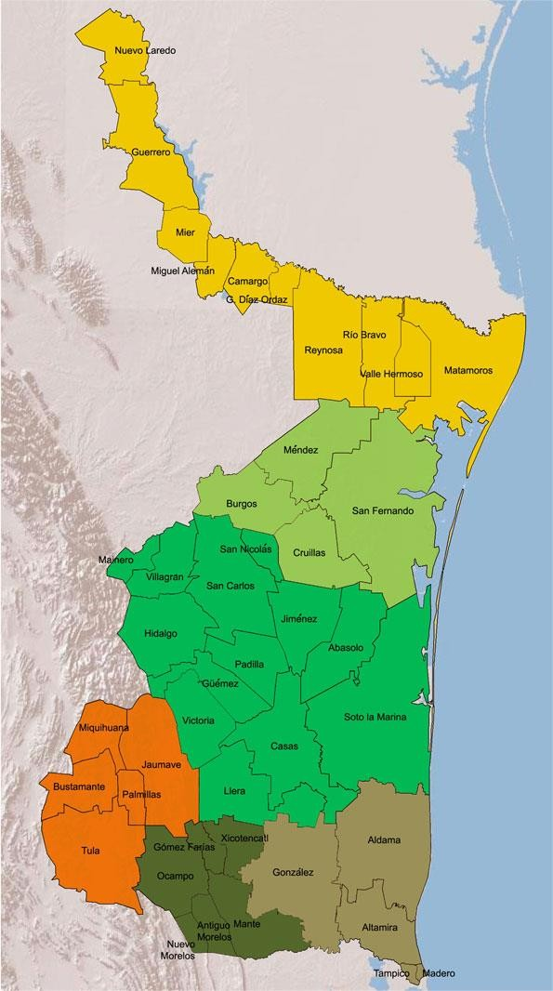

Inseguridad

La percepción sobre el significado de inseguridad es unánime, es vista como la pérdida de libertad y tranquilidad, que se traduce en la limitación de sus movimientos cotidianos por temor a ser afectados, de manera personal o a sus seres queridos.
“No se aseguran nuestras garantías”

“Temor a todo, nada más estas pendiente reaccionando, atento de alguna situación….
¡ay! Ya salí tarde o algo, ya tu vida ya no te sientes más libre... nada más estas atento ya no estás con la misma tranquilidad.”

Resulta interesante destacar que ningún participante hizo mención sobre ningún actor al cual le imputaran responsabilidad de la inseguridad en la cual viven desde algunos años, es decir, nadie mencionó a las organizaciones delincuenciales que operan en la zona, ni al gobierno estatal ni mucho menos federal. De primera vista pareciera que la inseguridad llegó sola, y por lo menos en esta primera exploración no hay responsables directos de ella.
La sensación de inseguridad es generalizada en cualquier parte de los municipios incluyendo las carreteras.
“Es que es tanto como en la casa, como en la calle, a mi lo que me sucedió fue en el trabajo, es lo mismo, pero si pasan si pasan y tirotean…”

“Pues que ya no podemos salir a, ya no podemos salir ni al centro, ni ningún lado y ya en la noche pues mucho menos, por todo lo que hay…”

El lugar identificado como más seguro es la casa, y de preferencia encerrados y sabiendo la ubicación de cada familiar que esté fuera de ella.
La casa no es lugar exento de problemas, también los hay, pero aun así, es considerado el lugar más seguro.

“Antes el robo de las casa salía así, y regresabas ya no había nada; pero ahora te esperan, en una colonia bien a unas cuadras de la policía, entonces el lugar más seguro la casa, pero de ahí en fuera, en cualquier momento”

La percepción de inseguridad en la zona, ha sido una constante desde hace varios años, no ha mejorado, aunque cabe mencionar que no siempre se percibe con la misma intensidad, los participantes mencionan ciclos en donde ésta sube o baja, y en función a ello refuerzan o disminuyen sus precauciones en su vida cotidiana.

En medio de este ambiente es innegable que los habitantes de estos municipios se han acostumbrado a vivir en un ambiente inseguro, violento y de alto riesgo, se han adaptado para poder seguir viviendo en medio de estas condiciones.

“Seguro no, te acostumbras a vivir la inseguridad, no sé ustedes, pero ya veo común, ya no te espanta la inseguridad, ahí mira hubo un muertito, lo balearon, antes me impresionaba, ahorita ya es como yo he aprendido a vivir con eso…, y he visto mucho ratero, te acostumbras a vivir con ello”

Otro de los hallazgos importantes en materia de inseguridad es que los participantes consideran que no hay distinciones socioeconómicas en las víctimas directas o indirectas. Es un fenómeno que a lo largo de los años han padecido todos por igual sin distingo de condiciones.

Los diferentes estratos socioeconómicos son impactados por los efectos de la inseguridad, los enfrentamientos armados, las balaceras como ellos las llaman, afectan a la sociedad de una forma muy general, si te encuentras en un mal sitio, te toca, sin importar tus ingresos o tu educación, los inconvenientes y riesgos que se producen son los mismos para todos.

Existen otro tipo de delitos que se han exponenciado de manera alarmante y que al aumentar en número como consecuencia se amplió el estrato afectado, lo que antes les sucedía a las clases altas, ahora le puede suceder a cualquiera.

“Es que como que ha ido a niveles, primero pasaba con gente de mucho dinero, luego le pasa al amigo de un amigo, luego le pasa a tu amigo y ya últimos escalones te pasa a ti y entonces ya estas como adentro en donde ya me toque… y si no fuera de tu agravio de manera personal que estés en una cenaduría y que a una cuadra se arma una balacera”

En los relatos reconocen que viven con temor, pero a pesar de esas declaraciones remarcan que no todo el tiempo se vive con la misma intensidad, hay ciclos en donde el ambiente está más en calma, aunque sigan pasando cosas, también señalan hay lugares más peligrosos que otros. Como es el caso de las carreteras del estado con dirección al norte, al estado de Veracruz al sur y a San Luis Potosí al oeste.

La mayoría de los participantes han restringido sus viajes por carretera por temor a ser víctimas de algún delito, algunos de ellos han sufrido de manera directa incidentes en estas circunstancias.
Otros señalan que si utilizan las carreteras por cuestiones de trabajo, y hacen recorridos hacia algunos municipios del norte de Veracruz y San Luis, conscientes del riesgo que corren, tienen que continuar con el trabajo

“Lo que pasa es que ahora la percepción de inseguridad más bien los viajes tiene una variable adicional, antes pensabas en el tiempo, el dinero, el cansancio y ahora es seguro o no viajar por esa carretera en ese horario”

Al hablar sobre la seguridad en carreteras uno de los participantes expresó que ante la necesidad de trasladarse diariamente de un municipio a otro había tomado la decisión de tramitar un permiso para portación de armas.
Expresó que esta decisión la tomó en función al vacío y al abandono de las autoridades de la zona. Cuando eres víctima de un delito no hay nadie quien lo atienda, si algo sucediera en sus trayectos, señaló que es preferible dar batalla y morir y que encuentren su cuerpo, a que lo desaparezcan.

“Pero conseguir un permiso para cargar un arma, para poderla traerla ahí mientras ando en las brechas, es muy común por allá. Te tienen que orillar a eso te llevan, te llevan y no te traen, te tienes que defender, si no hay nadie que te defienda te pones al tú por tú. Porque si te llevan no encuentran el cuerpo jamás, te quitan todo lo económico golpeas a tu familia económica, moral la destrozas totalmente así y naturalmente no tienes un cuerpo a quien llorarle y eso es muy importante porque todo tu vida vas a estar así, así hallan pasado 10 años siempre vas a estar así”

“Entonces ¿qué prefieres?, que me encuentren mis papás o mi esposa. Yo voy mucho para rancherías y se escucha mucho, lamentablemente así se escucha mucho... lo hacen

de manera legal y si no es legal, si no tienen permiso, los soldados paran y te revisan y si concuerda lo que les estás diciendo te dejan ir, no hay ningún problema, porque saben cómo está la situación”

Todos los participantes de los tres grupos focales afirmaron ser víctimas directas o indirectas de algún delito, en algunos casos más de una vez.
Los enfrentamientos armados los han vivido todos los participantes de manera directa, en uno de los casos, hay huellas de balas de alto calibre en una de las paredes de su casa. A pesar de que los enfrentamientos no son un delito cometido en contra de ellos, causan mucho temor en la población, el miedo a estar en un mal lugar en un mal momento, y no hay manera de preverlo con anticipación.
“Hay daños colaterales, ante una situación así evidente como la que nos está tocando vivir, en mayor o menor intensidad, siempre hay efectos colaterales, y nos hemos acostumbrado y hemos aprendido a vivir a pesar de… pero si a tomar nuestras previsiones, aunque sea un Dios te Bendiga el día de hoy o a marcar tus rutas de escape o ya es tal hora, y por donde nos vamos”

Otro declaró ser víctima del robo de su vehículo con violencia extrema, dos más afirmaron haber sido extorsionados con cobro de piso en sus negocios, cuatro casos de secuestros y dos desapariciones forzadas.
“Llamaban todos los días, hasta que ya nunca regreso. Yo escuchaba las llamadas. Yo atendía las llamadas, pasaban por la casa, amedrentaban a la familia”.

Al ser afectados por la inseguridad todos los participantes han tomado diversas medidas para protegerse, han cambiado sus patrones cotidianos, por ejemplo, limitando sus salidas, procuran no salir de noche, estar comunicados constantemente con sus familiares, no toman llamadas de teléfonos que no conozcan, estar al pendiente del entorno cercano tanto al caminar como al andar en automóvil, candados en las rejas de las casas, levantar las bardas, puertas eléctricas automáticas, estar al pendiente de movimientos extraños afuera de las casas, cámaras de vigilancia, alarmas y sensores de movimiento.

Durante esta parte de la charla en que los participantes relataban los delitos de los que habían sido víctimas directas o indirectas, nunca se hizo mención de quienes los cometieron, nadie mencionó a los grupos delincuenciales organizados, ni mucho menos a rateros común, como los generadores del mal o los enemigos, por lo menos no es su discurso.

Todos consideran que la actuación de las autoridades municipales en materia de seguridad es completamente nula, solo uno de ellos expresó que los municipios no están capacitados para enfrentar la problemática de seguridad que se vive.

“Yo en mi opinión creo que el municipio de Tampico, la autoridad municipal, no tiene la facultad ni la capacidad para enfrentar este tipo de problemas… Para eso existen otras instituciones. Yo creo que aunque quieran. No tiene ni la gente capacitada”

La policía municipal

Desde hace aproximadamente 7 años, la Policía Metropolitana (Tampico, Madero y Altamira) desapareció como parte de la estrategia federal de seguridad, para erradicar la corrupción de la corporación. El plan era constituir un nuevo cuerpo policiaco que estuviera a la altura de las necesidades de los tamaulipecos. Hasta enero de 2016, los tres municipios, como la mayoría del estado, continúan sin policías municipales y no hay planes próximos para su conformación.

Respecto a la desaparición de las policías los participantes afirmaron que fue una muy buena decisión, hay una sensación de alivio al no tenerlos. Los policías municipales tienen la imagen de ser los más corruptos, que incluso operaban para los criminales.

“A los policías los hacían un lado sacaban a la gente y se los llevaban. Yo le digo porque una vez mi hijo estaba detenido y un chavo estaba detenido y la policía lo escondía porque decían que vienen y lo sacan y lo matan”

“Yo creo que fue una sensación de alivio, que bueno que ya no están, porque estaban muy indefensos y por lo mismo los intimidaron”

“Ni armas tenían”

“Ellos mismos te iban a levantar, estaba infiltrada esa era la percepción de la gente a nivel local”

“A través de los años te has dado cuenta de que la policía estaba mal”

“En el entendido como era una transición de la policía pero hasta ahora se ha prolongado y prolongado… Es decir se llevaron a los malos, a los incompetentes, intimidados, pero van a venir los buenos, los fuertes, equipados, entrenados, armados… Es esa parte el reclutamiento ha sido lento”

Adicional a los comentarios sobre la policía municipal, los participantes hicieron mención sobre los tránsitos, que también en algún momento desaparecieron de las calles. Es una corporación que al igual que la policía, tampoco es bien vista por los ciudadanos.
“Principalmente transito -No estoy documentado, no puedo argumentar con fundamento, pero estoy casi seguro de que los dos años que no estuvimos sin tránsito la tasa de accidentes viales disminuyeron”

“A mí una vez me pararon pero me detuvieron como 1hr y cuarto, ni me rayaron la boleta ni nada, me orille y en vez de multarme ahí, me dijeron síganme, me llevaron a la oficina, abrieron los portones y todas las patrullas adentro y yo pensé “ya valí madres”; cuando me metí “dije hubiera dicho que no, para que me metí”. Y me secuestraron fue un secuestro administrativo, para que pueda salir me dijeron ayúdame a pagar las placas”

“Mi esposa tuvo un accidente y se llevaron el carro, se llevaron el otro carro y me llevaron a la oficina de tránsito y este me pedían $4000.00 y me dijo que me estaban haciendo un paro por cada vehículo y decían mándame a una patrulla porque se van a llevar a la señora a la cárcel. Que hace uno, oye pues si tienes dinero que haces yo traigo para pagar... ellos estaban haciendo un tipo de extorsión y robo. La misma oficina de la dependencia y amedrentando a las personas”

“En el caso de la grúa me paso dos veces por percance leve. Y no te salvas de la grúa porque son empresas privadas manejadas por narcos. Son negocios directamente de ellos”

“La chatarra, la basura, ya es una gran empresa”

Podemos inferir que la sensación de inseguridad no solo es provocada por los delincuentes y los delitos sufridos, la falta de confianza y los abusos de las autoridades también son un factor de temor e inseguridad. A nivel municipal no

existe una institución de seguridad que genere respeto y confianza en los ciudadanos.
En este rubro de la formación y capacitación de nuevos cuerpos de seguridad municipales se ha trabajado poco, a pesar de que fue una de las estrategias federales del sexenio anterior, no hay avances en esta materia. La policía estatal ha sido reformada y se ha dado capacitación a sus oficiales, pero su desempeño no ha logrado ganarse la confianza de los ciudadanos.

Violencia

Al preguntar sobre la violencia hubo una respuesta unánime, todos estuvieron de acuerdo que es una agresión física, maltrato, abuso de fuerza; hicieron hincapié en que la violencia podía tener origen en la propia casa, en la familia, incluso de parte de las autoridades que no responden ante las necesidades de seguridad de la población. Llama la atención en que todos por igual remarquen el hecho de que la violencia no es exclusiva de los delincuentes, la violencia puede estar presente en todos lados.

“Tratar de dañar a alguien más ya sea de cualquier tipo de forma ya sea a otro ser humano o animal, el acto de dañar, tratar de dañar a alguien más”

Cuando se cuestiona sobre hechos violentos, las respuestas generalizadas se dirigen a situaciones relacionadas con la presencia de organizaciones criminales en la zona.
La principal referencia de un hecho violento son los enfrentamientos armados, las balaceras, sin importar quienes sean los que se enfrentan, que pueden ser dos grupos rivales o contra las fuerzas armadas. Una pugna entre partes como ellos lo llaman.
Balaceras, secuestro, muerte, sangre, colgados, descabezados, robos, son algunas de las referencias que hacen los participantes, y refieren que a todo esto se les llama “evento”, es decir, en ocasiones no los llaman por su nombre.

La mayoría se refieren a los actos delictivos de los grupos que operan de manera ilegal en la zona, y que como resultado de estas operaciones se genera el temor y miedo entre los habitantes del municipio.
Cabe destacar que también se mencionó a las autoridades gubernamentales como generadoras de violencia, al mostrar su incapacidad para frenar la ola delictiva que se vive en esta zona.
“Mucho más violento es la inoperabilidad del gobierno, que el gobierno sepa que está pasando y que no haga nada. Eso es más violento para mí, pero lo que genera la parte del gobierno que son hechos relacionados con armas de fuego, secuestros”

Medios de comunicación

Ahora bien, estos hechos violentos a los que ellos se refieren, tienen poca o nula difusión en los medios de información, la prensa local rara vez da cuenta de lo que sucede en el estado. Se enteran por información de “boca en boca”, y en redes sociales, o de manera directa en caso de que les toque.

“Te has acostumbrado a lo que te cuentan a cuenta gotas en los informativos, “se suscitó un hecho violento entre grupos antagónicos”

La red social más efectiva para enterarse de los que sucede es el Twitter, por medio de las etiquetas (#Tampico, #SDRTampico, @Valor por Tamaulipas), de cierto modo los participantes lo consideran anónimo, por lo menos más que otras redes sociales.
El WhatsApp, es la segunda alternativa para transmitir y recibir información, aún más privado que el Twitter, debido a que los contactos son conocidos.

Facebook es la tercera red que se utiliza, consideran que es está más desfasado del tiempo real, a diferencia del Twitter y el WA, el control del anonimato es menor.

“Antes primero era por oído, y luego por las redes y después te lo contaban tus amigos, me pasó, tus familiares, ya lo vivías, le pasó a tal, fulanito que ni lo conocías. Y luego se

empezó a acercar, le pasó a mi amigo, y luego le paso a mi papá. Yo creo que a todos los de aquí, a alguien o algún familiar ya le pasó o vio algo”

La presencia de los medios tradicionales de comunicación es nula; los noticieros locales no pasan las notas o las pasan de forma incompleta, lo mismo sucede con los periódicos.

“Había una página que era de Valor por Tamaulipas y redes sociales y las notas y es donde hablan del hecho real ahí no ocultan nada. Primero sale en las redes sociales y ya mucho después sale en las noticias y no todo si no partes”

“Los medios a final de cuentas los noticieros no pasan todo. No lo dicen” “Te informas mejor con los conocidos o las redes o por los chismes”
“Están amarrados de la mano. Jamás voy a poner la tele y que vea lo de los bloqueos que lo que pasó”

Como se puede ver, es mucho más confiable la comunicación directa entre contactos que el resto de los medios tradicionales, los cuales no están cumpliendo con su función de informar.
Aunado a la poca información que se obtiene de prensa y televisión, las declaraciones del gobierno estatal en boca del gobernador, no ayudan para restablecer la confianza de la ciudadanía, en repetidas ocasiones, reportan los participantes, Egidio Torre, ha declarado que en Tamaulipas existen “hechos aislados”, que no hay de qué preocuparse y esto genera molestia.
“Pues en una ocasión cuando empezaron las balaceras aquí, salió el gobernador de aquí diciendo que no hicieran caso a las redes sociales que no estaba pasando nada”

“De hecho hace poco acaba de salir una nota, del gobernador que en Tamaulipas es un rumor lo de los secuestros, diciendo que ya no hay secuestros. Si también salió a nivel nacional habían dicho el año pasado que secuestraron y mataron, pero es un rumor”

Militares

Uno de los hallazgos más sobresalientes en el desarrollo de los grupos focales es todo lo que concierne a la presencia militar en la zona. En un principio se pensó encontrar una posición concreta, positiva o negativa, ante la acción militar, y los resultados muestran una gran confusión a la hora de expresar sus opiniones. Y esta percepción es unánime en los participantes.

Ante la pregunta directa sobre ¿se sienten seguros ante la presencia de un militar?, la respuesta en todos los participantes en los tres grupos es un rotundo no, y a partir de esta primera afirmación comienzan a relatar una serie de argumentos más matizados.

Algunos manifiestan temor ante la probabilidad de convertirse en una “daño colateral”

“Nos hacemos a un lado no se vayan a ir contra él”

“Por un posible daño colateral no me da confianza estar cerca de él, no lo vayan a rafaguear, lo vamos a obviar por esa parte de daño colateral”

“¿Y si se les sale una bala?

A pesar de acostumbrarse a la presencia militar en las calles, aún consideran que no es normal, de cierta manera los inquieta, verlos es sinónimo que los problemas continúan, aunque en ese momento no haya ningún percance visible.

“Ellos también a veces siembran el terror, miedo”

La gente se habitúa a verlos en los rondines por las calles la ciudad y las carreteras, se convierten en parte del paisaje. La convivencia con los militares no solo se limita a los rondines, muchos de los participantes declaran que se han topado con ellos en repetidas ocasiones en tiendas de conveniencia como los

Oxxo. Verlos siempre llama la atención de las personas, y la primera reacción es de susto y temor, y luego se “relajan” al ver que solo están comprando refrescos.

Por un lado hay una normalidad en su presencia, puesto que no hay otra opción al parecer, y por otro lado el número de activos y el tipo de armamento sigue generando temor.

Entonces tenemos una serie de declaraciones en donde se manifiesta un rechazo unánime ante un primer cuestionamiento, la presencia se ha normalizado, pero aún infunde miedo. Al mismo tiempo, algunos participantes dicen que sienten seguridad con los soldados, los reconocen como un mal necesario, incluso señalan que a pesar de lo nocivo que ellos puedan ser en las calles, estaríamos peor si nunca hubieran llegado. Y este escenario difícilmente lo podremos saber, porque nunca pasó.

“Es como si te das un balazo en el pie, y tienes gangrena, es preferible perder la pierna a perder la vida, lo mismo pasa con los soldados aquí”

“Si me da seguridad pero parece zona de guerra, al principio yo sentía miedo, pero después te acostumbras”

“Ya no me da miedo, ni seguridad, te acostumbras”

De manera general los soldados son vistos como un mal necesario, resalta que al inicio la respuesta unánime fuera que no se sentían seguros con su presencia y conforme se fue desarrollando la charla comenzaran a matizar sus opiniones, tal y como se había adelantado párrafos arriba.

“Implica seguridad. Me dan seguridad, me sentiría intranquilo si no estuvieran y también estar al lado de ellos te da temor, ellos son parte de la guerra, a mí me dan tranquilidad, pero el hecho de que circulen que estén, a mí me da seguridad”

La presencia militar es vista con recelo, y hay una confusión no explícita y tal vez no consiente por parte delos participantes, esto parece que obedece al miedo que aún se respira en la zona conurbada.

Tampoco existe una relación clara entre la comisión de delitos y los militares, pareciera que no hay conexión entre estos factores.
“Están pero no hay seguridad, perdóname pero esa es mi percepción la situación no ha modificado. Había asesinatos, había secuestros hay robos entonces sigue habiendo, entonces ¿Para qué están?, ya no se oye pero si hay”

Esta falta de resultados en la baja de delitos aún con años de presencia militar abre la puerta para opiniones que apuntan de forma directa a la desconfianza que existe en la institución.
“Lo que pasa es que todo mundo está coludido”

“Personalmente el militar, el soldado, yo no le tengo confianza, la institución militar yo no le tengo confianza, mi percepción es que están coludidos con ellos”

Los participantes no alcanzan a ver los resultados positivos de la presencia militar en sus municipios, declaran que han sido capturados algunos líderes de las organizaciones delictivas que ahí operan, pero los resultados no impactan en su seguridad cotidiana, puesto que los delitos se siguen cometiendo y no se limitan a decir que no hay resultados, si no que se aventuran en declarar que hay una colusión entre el ejército, el gobierno (sin especificar qué nivel) y los delincuentes, no hay ninguna evidencia para tales afirmaciones, son sus conclusiones en función a lo que les toca vivir.

Se les cuestionó de manera directa sobre el tipo de armamento de alto calibre con que los militares manejan y exhiben; sobre este punto también se pudo notar una falta de acuerdo en sus opiniones, no porque hayan diferido entre ellos, porque hubo respuestas unánimes que se fueron matizando en el transcurso de la charla.

“Es muy violento, es un tipo de violencia, son muy violentos” “Las armas generan miedo”
“uno siente a veces miedo, porque de hecho van a una tienda y se bajan todos y están con las armas”

Consideran el armamento de alto calibre como violento, otro elemento más que les infunde miedo, pero al mismo tiempo los participantes declaran que a pesar de eso, es necesario.

“Imagínate si trajera una pistolita con las armas que traen cosas como el juego de la feria, también se tienen que defender. Deben tener un buen calibre para poderse pelear”

“Yo creo que depende, yo creo que sí, o sea el hecho de que tu sepas de que hay delincuentes en la calle con armas de alto calibre y a lo mejor lo sepas pero no lo hayas visto porque a veces son muy focalizados muy zonificado las cosas donde hay problemas ciertas colonias, ciertas zonas y que lo sepas y el hecho de que tu estés viendo a un militar, a una fuerza especial de la policía, con armas de alto calibre expuestas, las pueden tener en las patrullas, expuestas ya de antemano te predispone a una no a una psicosis, pero a una sensación de peligro, de que obviamente la inseguridad existe, sin embargo ya estas creando tú mismo como autoridad, como gobierno el hecho de que las cosas están bastante mal, generas un ambiente enrarecido”

Ante la pregunta expresa su confianza en las fuerzas federales del orden que operan en la zona, todos respondieron que la Marina Armada de México es la institución de seguridad más confiables. Los marinos tienen un lugar muy destacado de alta confiabilidad, muy por encima de otras instituciones.

El primer lugar de confianza es la Marina y después el resto en el siguiente orden: soldados, policías federales y gendarmes, policías estatales y agentes de tránsito.

“Los que si merecen un poco más de crédito y confianza, son los marinos, para mí la marina sigue siendo la institución en la que sí podría confiar. Si yo estoy en una situación en la que yo tendría que pedir auxilio y tengo estas tres opciones yo corro con el marino. El soldado seguramente es de ellos, el federal me extorsionaría y el marino todavía tiene más valores”

Los participantes señalan que los soldados están menos preparados que los marinos, que todo inicia desde su proceso de selección el cual consideran más pobre y con menos requisitos y que una vez formando parte de la institución sus bajos salarios los dejan expuestos a otro tipo de intereses.

“En los marinos, me parece que el proceso de selección es mucho más rígido y riguroso que los soldados… me parece que el soldado es más corrompible”

“El problema es cuando les dan estudio y ven que su salario no es bien remunerado pues ¿A dónde se van?”

“Si ya están adiestradas hablando de armas y todos y se van, con quienes si pueden pagar”

“Se van; brincan entonces tienen gente bien especializada en estos negocios”

“Así nacieron los Zetas,…era el brazo armado de los del grupo del golfo, del cártel del golfo, mal llamado porque ni siquiera es un cártel, y este eran militares, ex militares o militares en retiro, y decían tu para acá, tu para acá y prepararon a más gente en las armas”

Los convoys patrullando las calles de los municipios y algunas carreteras son parte de los operativos que realizan los elementos de las fuerzas armadas, principalmente los soldados. Los participantes están muy habituados a verlos en las principales avenidas, son parte del movimiento diario vehicular.

“Yo lo veo común, me estoy acostumbrando a crúzamelos de frente, ya sientes un poco de alarma cuando traen las sirenas, piensas que hubo algo, pero mientras andan así nada más patrullando, digo se me hace ya común”

El patrullaje es algo hoy en día es parte de lo cotidiano de los municipios, para algunos participantes su presencia ya es irrelevante.

“Cuando había más persecuciones, en cierta manera si te daban cierta inseguridad, cierta seguridad, ahorita lo que he escuchado es que nada más están ya para palomear nada más, estamos trabajando”

“A mí me ha pasado que nada más como que cumplen, por que como que dicen ya terminaron y dicen ¡vámonos!

Para otros participantes a pesar de que están acostumbrados al patrullaje militar, refieren a que les recuerda que viven en un lugar inseguro, porque de otra forma, no tendrían por qué en la zona.

“Sabes que tienes seguridad porque andan ahí, pero a la vez te transmite a que hay inseguridad porque si no, no habría estos despliegues de esta magnitud. Piensas debo vivir en un lugar inseguro. Es como el tipo de la basura llegas a un lugar donde ves letreros por todas partes te imaginas es un lugar sucio”

“Si te brinda seguridad pero a la vez te preguntas hasta qué punto está bien que los soldados estén patrullando la ciudad”

Todos los participantes están acostumbrados a los patrullajes cotidianos, y una vez más surge a inquietud sobre la verdadera utilidad de los mismos. Ellos consideran que al no haber enfrentamientos armados ya no tienen razón de ser.
En un primer acercamiento podríamos señalar que los enfrentamientos han disminuido gracias a la presencia disuasiva militar, pero los participantes ni siquiera lo refieren, incluso hablan de un contubernio entre altas esferas militares y gobierno con los delincuentes,
Al igual que los convoys, los retenes militares comenzaron a ser una práctica habitual, los habitantes de la zona han aprendido con el paso del tiempo lo que tienen que hacer en caso de que les toque una retención en un operativo de este tipo.
Normalmente las personas no conocen los objetivos de los operativos, solo cumplen con la orden de detenerse.
La gente sabe que hacer al momento de ver un retén, poner ambas manos sobre el volante, bajar el vidrio, bajar el volumen, prender la luz interior si es de noche, no tomar el celular, entre otras cosas.

“Un retén a fuerza vas a pasar por ahí y te van a revisar, te hacen una serie de preguntas, donde vives, abre la cajuela”

Los retenes no parecen infundir miedo como tal, como el caso de los patrullajes, incluso hay una especie de alivio cuando se puede confirmar que es un retén organizado por la SEDENA, porque se han dado una gran cantidad de casos en que existen retenes ilegales encabezados por grupos civiles armados, sobre todo en los límites de los municipios. Más allá de las incomodidades de tránsito en la ciudad los retenes no representan un foco de preocupación.

“Es que por ejemplo hay retenes que no sabes ni de quien son; íbamos rumbo a México y nos encontramos un retén, con torreta y armas y se acercan y no eran ni federales ni militares, ni nada, era un grupo armado. Traían un cuerno de chivo. No era de ninguna corporación”

“Cuando ves uno en tu trayecto generalmente decimos bueno por lo menos es de soldados”

Los participantes señalan que la presencia militar fue útil hace unos años, la primera oleada violenta la ubican en 2008, antes de ese año, entre 2005 y 2006 comenzaba a saberse de algunos secuestros a personas de alto nivel económico, no había enfrentamientos armados, ni extorsión, por lo menos no forma masiva como años después.
En 2010 es el segundo punto álgido de violencia sin control, en donde había enfrentamientos armados masivos, secuestros, robos y extorsión.
Y entre 2013 y 2014 de forma intermitente más espaciada, se presentaron periodos altamente violentos.

Podemos inferir que la gente consideraba necesaria la presencia para ponerle freno a los enfrentamientos, las balaceras es uno de los hechos violentos que más impacta a las habitantes de manera masiva, y es en donde sí ubican a los militares como los únicos capacitados para enfrentar (no sabemos hasta qué punto – provocar-) a los grupos criminales, pero en lo que corresponde a delitos como: homicidio, secuestro, extorsión, robo de autos con violencia, robo a casa habitación con violencia, no hay una relación entre su presencia y la disminución de los índices delictivos.

Algunos de los participantes dicen que ya no tienen nada que hacer aquí, en un principio como se mencionó su presencia era funcional y hasta cierto punto brindaba seguridad en tiempos de mayor crisis, pero al pasar el tiempo, lo que priva es una gran confusión.

Las fuerzas armadas, entendiendo al ejército mexicano y marina, no son las únicas instituciones que operan en la zona, también está la presencia de la policía federal y en este sexenio ha habido un despliegue importante de miembros de la gendarmería, así como la policía estatal.

Ante cinco o seis distintas instituciones de seguridad los habitantes de la zona conurbada no tienen claro a quien deben recurrir, por ejemplo, en el caso de un robo, hay quien acude a los soldados en los teléfonos que difunden y en la mayoría de las ocasiones no responden a los llamados.

“Yo no entiendo que por qué tantas instituciones, entonces quien tiene el mando, a quien me dirijo, quien me va a ayudar realmente”

“¡La gente se confunde!” “Luego si les pides no van”
“A mí me paso, yo hable, y estaba alguien… “¿Y está muerto?” ¿Es que tienen que estar muerto?”

Uno de los objetivos de la política de seguridad en el sexenio de Felipe Calderón era la profesionalización de los cuerpos municipales de policía, tal parece que tuvo un buen comienzo con la desaparición de las policías en el estado, tal y como lo relatan puntualmente los participantes de este ejercicio, hubo una sensación de alivio, pero con el paso de los años, este vacío no ha logrado ser cubierto por el gobierno federal ni estatal.

Hay una gama de delitos que no son competencia de las fuerzas armadas, ni de la policía federal, por lo tanto hay una sensación de abandono, de no saber con precisión quien está al mando de la seguridad ni a quién recurrir.

Los soldados han funcionado como un freno en los puntos más álgidos sobre todo de los enfrentamientos, pero no han tenido buenos resultados con la disminución de la incidencia delictiva. Como ya lo habíamos mencionado no sabemos hasta

qué punto la presencia militar ha sido disuasiva o provocadora, pero la percepción de la gente es que ha sido útil, pero solo en eso, en otros rubros y delitos no ha habido soluciones realmente efectivas.

A pesar de que hay una percepción general positiva en momentos de crisis, aún existen posiciones de duda, en las que se pone en entredicho la incorruptibilidad de la institución.

“Fue como un freno para ellos, a lo mejor si estaban de acuerdo y la orden venía de arriba, pero para que la sociedad tenga la percepción de que está controlado por el gobierno, vamos a hacer los retenes, enviar convoys. Entonces de alguna manera sí se frenó un poquito un movimiento que se venía dando muy drástico y fue de la noche a la mañana, en 2010”

En ese tenor hubo afirmaciones de que el gobierno federal, sin especificar el sexenio, hacía declaraciones que iban en contra de lo que verdaderamente sucede en la zona. Por ejemplo la compra de patrullas, se anuncia la compra de flotillas, que en realidad no operan, si no que están guardadas, y las viejas no las arreglan; es decir, dejan ver que detrás de los operativos de seguridad hay muchos intereses económicos, lo mismo sucede con el caso de los helicópteros que se anuncian como auxiliares en los operativos y solo los utilizan en contados casos. Estas afirmaciones de los participantes no tienen ningún sustento, puesto que no hay evidencias disponibles.

Derechos Humanos

En medio de una situación de grave crisis de inseguridad, explorar sobre los derechos humanos resulta indispensable.
Se preguntó de manera directa a los participantes si creían que los soldados respetaban los derechos humanos, en general, no se puntualizó si respetaban a los posibles delincuentes o a los ciudadanos comunes.

La respuesta fue muy diversa, algunos dijeron que nunca les ha tocado ver nada irregular, otros dijeron que no, y otros que dependía en que momento.

Algunos señalaron que les parecía anticonstitucional que se les coartara la libertad de tránsito, con los retenes por ejemplo, que se entiende para que sirve, pero no por eso correcto.
Algunos respondieron que el trato de los soldados en los retenes es muy cortante que llega a percibirse como grosero.

También se dijo que cometían actos irregulares cuando una persona era detenida como sospechoso.

Las faltas que los participantes indican, pueden resultar incómodas pero no muestran incidentes de verdadera gravedad, por lo menos en el grueso de la población.

Es posible que las faltas graves de los militares no sean del dominio público y que sea necesario interactuar con ciertos perfiles de personas, relacionadas con los ámbitos de las instancias de seguridad, para que den cuenta de ello.

“Yo trabaje en la PGR en la AFI, y a nosotros nos llegaban carros balaceados y te decían oye ¿y los cuerpos? No, no hay cuerpos, veías la sangre y todo. Y de qué sirve si los jefes ayudan a los otros a salir. De qué sirve si tu jefe recibe apoyo en la quincena a todos… A todos los que vienen en la lista”

La confusión y la falta de orden en la zona tal vez haya sido propicia para abusos de las autoridades militares pero desafortunadamente no se tienen evidencias para afirmarlo.

La presencia militar y los delitos

Se cuestionó a los participantes si es que existe una relación entre la presencia militar y la baja en los índices delictivos. La respuesta no parece ser muy clara.

Piensan que de alguna manera “la gente” (sin especificar cuál) se comporta un poco mejor.

“Hacen que la gente se comporte un poquito mejor”

Con el paso de los años los enfrentamientos armados han dejado de ser frecuentes; pero otros delitos graves como secuestro, extorsión y robos diversos con violencia no; por lo tanto no se puede afirmar que la presencia militar ha mermado en la operación de los grupos delictivos, puesto que los índices no bajan.

Antes de 2011 no había presencia militar en las calles, pero tampoco había enfrentamientos callejeros. En 2011 y después ya con los militares patrullando comienzan los enfrentamientos recurrentes, entre delincuentes y militares y grupos rivales. Si los enfrentamientos mencionados hubieran tenido registro antes de la llegada militar sería mucho más sencillo establecer una relación entre su presencia y un impacto positivo de ésta al verse disminuidos.

Por otro lado, se les preguntó si en caso de contingencia o peligro acudirían con un soldado, a lo que de manera unánime respondieron que no, que si algo les pasara a ellos o a sus familiares, pedirían ayuda por otro lado antes que a ellos.

“Si a mí me pasara algo y hay un contacto en la familia, que puede investigar, ahí sí. Pero no voy con el soldado, no voy a lograr nada”

También se dijo que podía depender de la gravedad de la situación y si ya no hay más opciones a las cuales acudir. Lo más importante de sus opiniones es que no apuntan a ellos como la primera opción de ayuda ante situaciones de peligro.

Ciudadanos frente a la política de seguridad

Durante el desarrollo de la actividad grupal, ha tocado expresar su opinión sobre varios de los actores principales de esta estrategia: gobierno en sus tres niveles, policías, marinos, soldados, etc., más no de ellos mismo.

En esta oportunidad se les cuestiona sobre cómo se asumen así mismos frente a las diversas estrategias de seguridad del gobierno federal. Ante este cuestionamiento no hay una respuesta generalizada, no hay acuerdos, incluso algunos dudan en responder.

“¿Estrategia?, no voy de acuerdo, es algo muy mediático por parte del gobierno federal” “Somos espectadores”
“Sí somos víctimas, de manera directa o indirecta estamos sufriendo la situación desde hace varios años”

“Yo en su momento quise hacer denuncia a través de los medios, redes sociales, y me di cuenta de que no va por ahí. A lo mejor si es una buena herramienta, pero no tengo la capacidad de llegar a tanta gente así. Me queda claro que sí hay que hacer algo, no victimizarnos, es empezar a hacer consciencia. Tenemos los gobernantes que merecemos. En una democracia, la mayoría es la que manda”

“Yo creo que el ciudadano llámese de Tamaulipas o Nuevo León, etcétera, etcétera, tiene que ser el principal agente de cambio, ante las programas y estrategias del gobierno … sin embargo la participación activa del ciudadano dentro de su entorno, dentro de su gobierno, si tiene que ser, vaya tiene que pasar de la apatía a la participación activa. Es decir, la participación activa, no quiere decir que aplaudas todo lo hace el gobierno, obviamente. La participación activa es conocer el conducto, conocer el canal por el cual te puedes quejar y hacerlo ¿no?”

“yo tendría que tendría que tener el rol del cliente, el rol de beneficiario, esa política se diseña para que yo tenga seguridad, para que yo tenga tranquilidad, ese debería ser mi rol, como beneficiario… lo cual no quiera decir que me haya beneficiado… el proceso de planeación todo lo que tengan que hacer ellos tiene que ser pensado en que la ciudadanía tenga tranquilidad, seguridad

Como se puede ver en los párrafos anteriores no hay acuerdo entre los participantes respecto a cómo se perciben frente a la política de seguridad. Incluso

podemos inferir que esta diversidad de opiniones no les permite articular un discurso en conjunto que los haga sentirse más unidos, participativos y menos apáticos para reunirse y realizar acciones conjuntas.

Cultura de la Legalidad

Se les cuestionó sobre si estarían dispuestos a denunciar en el caso de que fueran víctimas de un delito. No hubo respuesta unánime, pero se pudieron detectar tres categorías:

Los que no denuncian por desconfianza

“Quien sabe quién te conteste del otro lado”

Los que denunciarían solo en caso de delito grave

“Siendo práctico depende… prácticamente diría yo, dependiendo del sapo la pedrada, si es poco dinero poco dinero poco… si me afectaron poquito”

“Fue una sacudida pero ya no tiene caso… la probabilidad de que lo resuelvan es bastante baja. Pero tengo que aceptar la queja si tengo que pagar… si se meten a tu casa y te roban la computadora, si prefiero pues no hacer más”

Los que denunciaron y no llegaron las autoridades

“Yo hice una pero nadie llegó y sí respondieron a la llamada”

“Si respondieron pero nadie llegó, me hablaron después para saber si ya había encontrado el vehículo que me robaron”

La experiencia personal y el miedo es lo que determina si un ciudadano llevará a cabo de la denuncia en caso de ser víctima, aunque exista el conocimiento de los distintos números telefónicos y el anonimato, el miedo y la desconfianza son elementos que pesan más a la hora de tomar una decisión.

Poder y Orden

La primera pregunta fue respecto al orden; ¿Quién mantiene el orden en el municipio? Ante ese cuestionamiento respondieron de forma unánime:
“¿Cuál orden?” “No hay”
Estos son las respuestas que de manera unánime tuvieron lugar. Algunas personas hicieron referencia una vez más a los marinos, destacando su efectividad trabajo en las calles, a pesar de que ellos mismo señalan que se ven poco.
“Ellos no andan como de rutina como los de la policía estatal, federal o los de la gendarmería”

“Y la gente le tiene mucho respeto a los marinos, por la forma de tratarte, ya sabes que si es bueno, que si te va a ayudar, te va a auxiliar en lo que tú necesites. Pero un soldado en la forma de hablarte, en la forma de tratarte”

“Por ejemplo no hay rondines como los hacen los otros”

“Yo cuando los veo no se me siento tranquilo pero a la vez no”

La gente percibe un gran desorden en la ciudad sobre todo por la falta de una institución fuerte y sólida que proporcione confianza y seguridad, a la cual puedan acudir en momentos de riesgo de manera inmediata y a su vez en las encargadas de impartición de justicia, las cuales hay que destacar que fueron escasamente mencionadas en este ejercicio.

Al momento de preguntar: ¿Quién creen que tenga el poder?, de manera inmediata afirmaron:

“El narco”

“Yo creo que ellos, los innombrables”

Ante la contundencia de las respuestas resta poco por comentar o agregar.

También dejaron ver que hay una negociación entre partes, entre grupos delictivos y gobierno (federal):

“Aquí en Tampico es una negociación… aquí el esquema que es establecido, hace poco que vino Osorio… Y cada poder entraba en un… y la seguridad y los militares y federales….

“Yo creo que es una negociación entre varios grupos de poder: empresarios, políticos, crimen organizado, gobierno federal”

Resulta interesante destacar que los participantes en ningún momento se refieren al gobierno estatal y mucho menos municipal, a reserva de una pregunta explícita, pareciera que ambos niveles están ausentes en esta zona.
Existe una asociación directa entre la estrategia militar y el gobierno federal, sin hacer mención de los nombre de los presidentes, ni Felipe Calderón ni Enrique Peña, el único nombre que fue mencionado es Miguel Ángel Osorio Chong, secretario de Gobernación, a excepción de él, el resto de los personajes federales y estatales son abstractos, no hay responsables directos, al igual que sucede con los grupos delictivos, situación que fue mencionada en los párrafos iniciales cuando se trataba el tema de la inseguridad.
También es notable que no hay menciones sobre los partidos políticos ni positivas ni negativas, simplemente no están dentro del interés de los participantes.

Contexto socioeconómico Situación Económica
Los participantes definen la situación económica como difícil, estancada desde hace varios años pero con un repunte que comenzó en 2015
“Se mueve muy despacio, ahí va, pero se mueve muy despacio” “Este último año si ha crecido (2015)”
“Estamos estancados”

“Hay empresarios que han cerrado sucursales, yo por ejemplo en el 2013, cerré 2 sucursales… fue por la inseguridad porque no había gente que fuera a consumir, la gente prefería quedarse en su casa a andarse exponiendo a ir a comprar algo y a otros giros también les ha afectado mucho”

Una zona con economía estancada es otro de los efectos negativos que ha traído la inseguridad.

La extorsión es uno de los delitos que ha obligado a muchos empresarios a cerrar sus negocios, puesto que dejaron de ser rentables. La vida nocturna es otro de los giros que ha sido gravemente afectado, si la gente deja de salir por las noches, hay una gran cantidad de negocios y por lo tanto de empleos que se vieron impactados de manera negativa.
La migración nacional o internacional es otro de los motivos por los que se percibe una desaceleración económica, por ejemplo en el ramo de las bienes raíces

La construcción es una de las actividades económicas con mayores afectaciones en esta región, los participantes declaran que es una de las actividades que más rápido resienten los cambios económicos, porque deja de haber inversión. Y por otro lado señalan que los gobiernos dan prioridad a constructores de otros estados que llegan a Tamaulipas y los locales ya no pueden competir con los precios.

“Lo que hace tu gobierno de tu municipio no apoya a empresarios locales y contratistas locales que apoyen económicamente y muevan aquí”

A pesar de que declaran que la zona pasa por momentos económicos difíciles, refieren a que sí hay oferta de trabajo.

“Trabajo sí hay. Periódicamente se hacen ferias del empleo y constantemente tienen muchas ofertas de trabajo. El problema es que la gente no quiere trabajar, quiere dinero fácil”

“Es cierto, hay una baja económica y que haya empleo no quiere decir que esté bien remunerado.”

“Eso es otra una cosa y aparte determinado nivel: el operativo, un administrativo, una gerencia, una supervisión, algo ya más elevado, no hay”

“Yo creo que si hay oferta de trabajo pero estratificado, hay empleos sándwich, o sea de en medio. Pero empleos, batallas mucho para cero habilidades y batallas mucho para los muy calificados”

Existe una oferta de trabajo, que no está bien remunerado y que se ajusta a niveles operativos y administrativos de nivel medio nada más, los puestos de gerencias de alto nivel no están disponibles desde hace años. Es decir, que a pesar de que está severamente castigado, se ofertan empleos.

Oferta educativa

De manera general los participantes declaran que si existe muy buena oferta educativa en la región, en todos los niveles, desde la primaria hasta la universidad, incluso hicieron mención algunas becas del gobierno.

Los participantes del ejercicio pertenecen a diversos estratos socioeconómicos y educativos y a pesar de estas diferencias de origen las opiniones respecto al contexto laboral y educativo apuntan hacia la misma dirección.

“Aquí hay muchas becas (secundaria)”

“De hecho mejoró la calidad del estudio (primaria)”

La infraestructura educativa de la región es óptima en todos los niveles, incluso se destaca el hecho de que en la Universidad Autónoma de Tamaulipas en la Facultad de Arquitectura existe desde hace algunos años se ofertan lugares que no son ocupados. Es decir, salones que antes tenían una capacidad de 40 o 45 estudiantes, ahora se ocupan solo 20 o 25 lugares. La zona conurbada es un polo de atracción interestatal para cuestiones educativas, de salud y de empleo; con el paso de los años esta relación se ha visto amenazada por el peligro de transitar las carreteras y por el riesgo de vivir en estos municipios; por lo tanto la demanda de la universidad autónoma de Tamaulipas se ha visto disminuida.

Existen otras entidades del país sometidas a una violencia que parece incontenible que por supuesto genera una sensación de inseguridad, y donde es sería probable encontrar condiciones históricas de pobreza y abandono que en cierto momento podrían ser un factor explicativo más de la violencia en ellas. En este caso según lo observado en el trabajo empírico con los grupos focales y mediante observación directa del investigador, éstas condiciones no están presentes en esta zona de Tamaulipas, lo que complejiza la búsqueda de elementos que produzcan estos brotes violentos.



El estado de Tamaulipas ha sido de manera histórica por condiciones geográficas una región de contrabando de mercancías por medio de su extensa y porosa frontera con los Estados Unidos y su colindancia con el Golfo de México; el tráfico de drogas ilegales data de tiempo más reciente. Estas condiciones la han convertido en terreno fértil para actividades ilegales.
El desarrollo socio histórico del mercado ilegal que ha atravesado el estado, incluyendo todos los actores que los conforman, desde grupos delincuenciales, círculos políticos municipales, estatales y federales, instituciones de seguridad y la propia ciudadanía, en conjunto con un mercado internacional de drogas que demandan las sustancias, han construido el escenario al que Zizek nombra violencia objetiva. Aquella violencia que no puede ver, pero que existe, que se construye gracias a la interrelación de los factores que mencionamos y que se convierte en el estado normal de cosas, en nuestro parámetro, en lo que consideramos normal, nuestro medio de contraste.

Este estado normal de cosas permitió durante décadas operar a grupos de la delincuencia organizada39, en contubernio con los distintos ámbitos políticos y de manera tangencial con múltiples esferas de la sociedad, en una aparente calma, en donde no había indicios de violencia subjetiva, o por lo menos no estaba fuera de control.
Dicho esto podemos afirmar en términos de Zizek, que Tamaulipas era un estado con violencia objetiva muy arraigada en sus raíces, y que cada uno de los actores

39 El término legal delincuencia organizada es utilizado a partir de 1994. Antes de esa fecha, podríamos llamarlos contrabandistas o traficantes.

que han participado en esa construcción tiene una parte de responsabilidad. La violencia objetiva no apareció de forma repentina.

El proceso de visibilidad de la violencia si sucedió de forma abrupta, rompió el esquema tradicional de violencia objetiva, transformó el estado normal de cosas, y cambió de manera radical el acomodo de las fichas en el tablero.
Hubo un cambio de orden en el sistema que había operado con éxito en el pasado, cuando los contrabandistas o traficantes se sometían ante el poder político. El gobierno mantenía la hegemonía del poder, ellos sometían a los criminales, con cárcel o fuego.

La violencia se hace visible, salvaje y atroz cuando los grupos criminales encontraron una mayor autonomía respecto al poder político. Esta pérdida de poder responde a un debilitamiento de la figura presidencial, que se comenzó a gestar desde 1994 con Ernesto Zedillo y tuvo su punto de agudización con la alternancia en el año 2000 con Vicente Fox y que tuvo su consolidación en el sexenio de Felipe Calderón.

Los grupos delincuenciales comenzaron a actuar sin contrapesos, sin temor, los límites habían desaparecido. Y al no existir más una barrera de contención, se abrieron otros frentes de lucha, ya no solo era no someterse ante el poder político, sino que había que ganar terreno ante los rivales. En estas condiciones la lógica criminal era de combatir a sus rivales para ser los más fuertes y poderosos y así poder tener el control absoluto de los territorios para dominar los mercados y obtener mayores ganancias, porque no hay que perder de vista que los principales intereses criminales son los económicos, aquí no hay motivaciones de orden ideológico ni religioso, como el caso de los terroristas, en este caso, a mayor control de territorios y poder, mayores ingresos.

La violencia visible exigía respuestas para contenerla, y es por eso que el gobierno federal responde a esta necesidad por medio de la política pública de seguridad, al menos lo intentó y esa era una obligación prioritaria.

El gobierno federal sabía del problema al que se enfrentaba, conocía cuales eran las debilidades del sistema que estaban promoviendo aún más, los hechos violentos en todo el país. La impunidad y la corrupción eran dos causas que sabía había que combatir con todo el peso de la ley, en conjunto con la mejora del sistema de impartición de justicia y la reestructura de los cuerpos policiacos. Tenían bien ubicadas muchas de las causas en las que se necesitaba una intervención inmediata. Esto no es una suposición, todo lo podemos encontrar en el mismo PND 2007-2012, ellos mismo se encargaron de delinear muy detalladamente el problema.

También se sabía de la necesidad de hacer un trabajo en conjunto con la sociedad, de ofrecer mejores condiciones de educación, de empleo, de salud, de alejar a los jóvenes de las amenazas del crimen organizado, de prevenir el delito y de contener el consumo de drogas ilegales. Sabemos bien, que éstas no son las únicas causas generadoras de violencia subjetiva, pero son detonadores y/o facilitadores de la misma.

El gobierno estaba al tanto de la problemática de seguridad del país y de cada entidad federativa, además de información de inteligencia existen una cantidad importante de académicos que han dedicado sus esfuerzos a documentar las historias regionales de las zonas de conflicto, aunque estamos conscientes también que Tamaulipas es un lugar poco explorado hasta el día de hoy, tal vez por desinterés, o por temor por razones de seguridad.

Ahora sabemos con certeza que el gobierno federal calderonista conocía la problemática, y esto hace suponer que tenían idea de las estrategias que debían de diseñar, proponer e implementar. Pero en la práctica queda claro que en los hechos no fue así, se estableció como prioridad la contención de los grupos delincuenciales por medio de la utilización de las fuerzas armadas, se dejaron descubiertas otras áreas importantes igual de prioritarias sin accionar de manera efectiva, no se consideró en la integralidad de las estrategias. Esa es la mayor falla o inconsistencia detectada en la política pública de Calderón.

En el análisis de los planes mencionamos que los argumentos del PND 2007-2012 respecto al tráfico de drogas y otras manifestaciones de la delincuencia organizada, parecía más una justificación para la entrada de las fuerzas armadas, que una búsqueda más profunda sobre el origen de violencia, de las cuales ya hemos hablado.
Afirmar que los traficantes, y habría que agregar extorsionadores, secuestradores, blanqueadores de dinero, entre otros, eran el origen de la violencia subjetiva, era una visión muy parcial de la situación, puesto que ellos son solo la parte operativa de un negocio de dimensiones mucho mayores.

Esta insistencia sobre ejercer mano dura en solo una parte del negocio de las drogas, nos parece una invitación a reflexionar sobre la violencia sistémica. Buscaglia (2013) afirma que las organizaciones de traficantes, son solamente la parte operativa de un negocio de dimensiones mayores. Desde luego un negocio ilegal, pero que deja una cantidad nada despreciable de ganancias. La parte operativa requiere de una sólida estructura financiera que lo respalde principalmente para blanquear sus ingresos y un sector político que permita que las acciones ilegales se lleven a cabo. Por lo tanto, hay intereses políticos y económicos detrás del negocio de las drogas, hay un gran sector que se beneficia

tanto del tráfico y comercialización de estupefacientes y otro gran sector beneficiado con la guerra.

La violencia sistémica de Zizek se refiere a las consecuencias catastróficas de los sistemas político y económico. Catastróficas para la población en términos de violencia subjetiva, porque comenzaron a ser víctimas de una violencia salvaje y atroz. Hemos encontrado una posible explicación para responder nuestra necesidad de saber ¿Por qué los índices delictivos no disminuyeron en Tamaulipas con la presencia del ejército, e incluso se recrudeció la violencia?

Esta debilidad manifiesta en los argumentos de la administración calderonista, lo fueron porque no había otra justificación para involucrar a las fuerzas armadas, era previsible, posiblemente no en intensidad ni dimensión, que tener al ejército en las calles traería consecuencias letales, puesto que las fuerzas armadas están constituidas para salvaguardar la seguridad nacional, no están entrenadas en funciones de seguridad pública.

La estrategia militar falló desde la perspectiva de la sociedad, se han trasgredido los derechos humanos, se provocaron enfrentamientos en las calles, se restringe y/o limita el libre tránsito, se duplican funciones con la SEMAR o Policía Federal, se desaparecen corporaciones de policía municipales y estatales. En la zona sur de Tamaulipas no hay una postura fija de aceptación o rechazo al ejército, priva una confusión respecto a la presencia. Esta confusión respecto a la aceptación de los militares es debido a que a pesar de los patrullajes evidentes y otras de inteligencia, la incidencia delictiva no ha disminuido. Y al mismo tiempo se preguntan: ¿qué pasaría si no estuvieran?

Pareciera que no hay un ganador evidente en la estrategia de combate; lo que si hay es un leve aumento en la percepción respecto a la problemática de seguridad, no es muy significativo, pero se reconoce que los enfrentamientos callejeros si han disminuido. Se han llevado a cabo aprensiones importantes de los considerados

objetivos de alto valor, como le llaman a cierto tipo de delincuentes, pero no tienen mayor impacto, porque los grupos delincuenciales tienen una lógica operativa como de una empresa legal, siempre hay alguien que está preparado para ocupar el puesto vacante.

Tamaulipas no ha sido un buen lugar tampoco para los militares, durante el sexenio de Calderón, pues se contabilizaron 22440 bajas, de las cuales 60 sucedieron en el estado, y en los primeros cuatros años de Peña, ha habido 11441 bajas de las cuales 68 corresponden a Tamaulipas.

Las consecuencias sistémicas las ha pagado la población, de manera muy sensible, los jóvenes, hombres y mujeres entre los 15 y 29 años de edad, desaparecidos, muertos o en las cárceles. Solo en términos de la biopolítica de Foucault podríamos entender esta lógica de muerte. La biopolítica se basa en mecanismos regularizadores de control, en este caso el combate al tráfico de drogas, en donde se señalan e identifican buenos y malos, y por medio de este conjunto de estrategias se administra la vida y se arroja al homini sacer a la muerte, a los prescindibles, a los que nadie va a reclamar por ellos. Desde un inicio se sabía que el combate constaría vidas humanas, vidas carentes de valor, las que nadie reclama en Tamaulipas y que por el contrario cada muerto y desaparecido es una responsabilidad menos para los gobiernos, tanto estatal como federal, que se traduce en menos empleos, espacios educativos, servicios de salud.
Bajo el discurso calderonista “se están matando entre ellos”, persiste de fondo una evasiva para tomar el compromiso de manera frontal de resolver graves problemas de desigualdad social y económica. A los fallecidos a causa de las llamadas luchas intestinas entre organizaciones criminales, se les juzga a priori,

40 http://aristeguinoticias.com/0701/mexico/224-militares-asesinados-durante-la-guerra-de-calderon-la- mayoria-en-tamaulipas/
41 http://www.milenio.com/politica/soldados_muertos-militares_ataque_sinaloa-pena_nieto-
plan_dniii_0_824917661.html

no se investiga, de antemano son los malos, son los que no importa cómo llegaron a formar parte de los grupos criminales, si es que en realidad lo eran.

Los daños colaterales de Calderón son el precio que había que pagar con la finalidad de hacer una limpia; una visión simplista de un problema social y económico de raíces profundas. Con la estrategia militar tan costosa en vidas humanas, solo se combate lo visible, pero poco abona a detener el baño de sangre y las afectaciones de seguridad personal y patrimonial de la población. Desde una perspectiva perversa, la industria de la guerra es la única que se beneficia frente al caos social y económico del estado.

Delincuentes o inocentes, civiles o militares, da igual la clasificación que se haga, la realidad es que durante el sexenio de Calderón se contabilizaron más de 121,000 homicidios42 y 23,272 desaparecidos43 que equivalen a un total de 144,272 oportunidades laborales menos de empleo o de educación, una cantidad nada despreciable, más lo que se haya acumulado de cifra negra.

La industria de la guerra es una industria poderosa, que genera ganancias millonarias, puesto que mientras más largo el conflicto y exista la precepción de que es necesario, más rentable se vuelve. Durante el sexenio calderonista se movilizaron cotidianamente 45,000 efectivos militares en todo el país44, lo que implica un reto presupuestal importante. Se demandan toda clase de bienes y
servicios: uniformes, mochilas, accesorios, zapatos, chalecos anti balas, armas de alto poder, municiones, vehículos blindados, tanques de guerra, helicópteros, equipo de detección de armas y drogas, telecomunicaciones, satélites y un sinfín de necesidades que deben ser cubiertas para aumentar su poder de fuego y poder hacerle frente a un enemigo, que de la misma forma se está equipando para el combate y que está requiriendo las mismas cosas, la única diferencia es que se

42 http://www.excelsior.com.mx/nacional/2014/03/12/948239
43 http://desaparecidos.proceso.com.mx/2/
44 http://www.bbc.com/mundo/noticias/2012/11/121109_ejercito_mexico_narcotrafico_pena_nieto_an

utilizan medios ilegales para conseguir su equipamiento y fomentan el mercado negro, y esto abre un canal más de la gama de delitos de delincuencia organizada como el tráfico de armas.
La política de seguridad pública 2006-2012 en Tamaulipas y en todo el país falló a pesar de estar bien concebida y tener una buena delimitación del problema, con una identificación clara de los ámbitos en los que había que intervenir. La falla es haber cargado la balanza a favor de la intervención militar y haber dejado desatendidos las otras causas de la violencia, combate a la corrupción, impunidad, prevención del delito, participación ciudadana, reestructura de los cuerpos policiacos de todos los niveles.

Estamos frente a un problema complejo de grandes dimensiones, por la cantidad de actores que lo conforman y por los intereses políticos y económicos que hay detrás, y por lo tanto no hay soluciones mágicas, y sí mucho trabajo por hacer.

En Tamaulipas se necesita una presencia fuerte del gobierno estatal y federal, más allá de la presencia de las fuerzas armadas se requiere trabajo institucional, que poco a poco recobre la confianza de la gente en las instituciones. Sobre todo en el ámbito de impartición de justicia y cuerpos de policía, esta será la única forma en que la sociedad dejé de sentirse en el abandono.

La pobreza y la marginación no son características por las cuales podríamos distinguir al estado, según datos de CONEVAL en Tamaulipas el 4.7% de la población vive en pobreza extrema45 , cifras que podemos contrastar con el estado de Chiapas, el cual reporta un 37% de la población en con esta misma característica46, por lo tanto, podemos afirmar en que el caso tamaulipeco las condiciones de pobreza y marginación no son un factor determinante para que la existencia del crimen organizado. La relación entre pobreza y delito no es directa,

45 http://www.milenio.com/region/pobreza_extrema_vivienda_Tamaulipas_0_500350066.html
46 http://revoluciontrespuntocero.com/chiapas-primer-lugar-en-pobreza-extrema-recursos-publicos-van- para-reparto-electoral-investigador/

hay otras señales que apuntan más a una desesperanza de futuro lo que hace propensos a los jóvenes a optar por este estilo de vida.

La generación de nuevos empleos en el estado tiene una importancia vital, porque es la forma en cómo se puede volver a activar la economía, que ha estado estancada47 durante estos años de combate.

Tamaulipas ha sufrido pérdidas graves en el sector primario, en 2015 INEGI reporta una pérdida en este sector del 16%, situación que ubica a la entidad en el último puesto nacional. El sector industrial reportó una caída en ese mismo año del -1.1%. El sector servicios y comercial es lo que ha mantenido a flote a la economía y la ha salvado de una crisis aún mayor. Y si a esto le sumamos la cifra de 20,000 personas desplazadas en este periodo, el resultado es verdaderamente grave. Esta crisis no solo es de seguridad, si no también económica.

El reto para el nuevo gobierno panista del estado, el primero en toda la historia de Tamaulipas, que encabeza Francisco García Cabeza de Vaca, es ponerse a trabajar en: la reestructura institucional de los cuerpos de policía, en la reactivación económica de todos los sectores principalmente en los más afectados, y en la inserción de los jóvenes en la vida social en todos los ámbitos, laboral, educativo, de salud, esparcimiento, deporte y cultura. Podemos anticipar que el trabajo en forma aislada no dará los resultados esperados, se necesita una política integral y que se deje de cargar la balanza del lado de la intervención militar, que solo ha venido a abonar la violencia subjetiva.

El camino para contener la violencia y los delitos será largo, doloroso y complejo, los esfuerzos deben encaminarse en la reconfiguración total de las instituciones de seguridad y justicia, y en la búsqueda de alternativas no militares, que permitan

47 http://adanmoctezuma.mx/se-estanca-la-economia-de-tamaulipas-revelan-cifras-de-inegi/

que en el mediano plazo el ejército regrese a sus cuarteles a cumplir con las funciones constitucionales que le corresponden.



Agamben, G. (2013). Homo Sacer. El poder soberano y la nuda vida. España: Pre-textos.
Aguilar, Luis (2009) Estudio Introductorio, en la hechura de las políticas públicas, 3° ed., Porrúa, México.
--------------- (2013) El estudio de las Políticas Públicas, MAPorrúa, México
Alvarado, Arturo (2010) “Inseguridad Pública, Participación Ciudadana y Gobernanza: La Ciudad de México en la última década” en Estudios Sociológicos, Vol. XXVIII No.84, México.
Andreas, Peter (2005) “Crimen Transnacional y globalización económica” en Crimen transnacional organizado y seguridad internacional, compilado por Berdal y Serrano. Fondo de Cultura Económica, México.
Arendt, Hannah (2008) Sobre la Violencia. Ciencia Política Alianza Editorial. España.
--------------- (2012) ¿Qué es la política? Gandhi Ediciones. México
--------------- (2012b) La condición humana. Editorial Paidós SAICF. Argentina.

Astorga, Luis (2005), El siglo de las drogas: el narcotráfico, del Porfiriato al nuevo milenio, Ciudad de México, Plaza y Janés, 197 pp.
, (2007), Seguridad, traficantes y militares: el poder y la sombra.
Ciudad de México, Tusquets, Tiempo de memoria, 337 pp.
--------------- (2013) “Drogas ilegales, Militares y Cambio Político” en Seguridad Pública, Derechos Humanos y Cohesión Social, ¿cambios con Peña Nieto? José Luis Calva coordinador. Consejo Nacional de Universitarios. Juan Pablos Editor. México.
---------------2015), ¿Qué querían que hiciera? Inseguridad y delincuencia organizada en el gobierno de Felipe Calderón. México. Grijalbo, 268 pp.
(2015b), Drogas sin fronteras, Ciudad de México, Grijalbo, De Bolsillo, 378 pp.
Artz, Sigrid (2001) “El combate a la delincuencia organizada en México” en El desafío democrático de México: seguridad y estado de derecho. El Colegio de México, México.
Bagley, Bruce (1988) “Colombia and the war on drugs” in Foreign Affairs, pp 70- 92
--------------- (2001) http://razonpublica.com/index.php/conflicto-drogas-y-paz-temas- 30/1743-el-efecto-globo-o-por-que-se-esta-perdiendo-la-guerra-contra-las-drogas.html (última consulta mayo 2 de 2014)

--------------- (1994) Drug trafficking in the Americas. New Brunswick, NJ, USA: University of Miami, North-South Center.
Bailey, J (2014) “Crimen e Impunidad, las trampas de la inseguridad en México”. Debate. México.
Bailey, John y Godson, Roy (2001) Organized Crime and Democratic Governability. Pittsburgh University Press.

Bailey, J y Matthew, T (2009) “Evade, corrupt or confront? Organized crime and the state en Brazil and Mexico” en Journal of politics in Latin America, Vol.1, No. 2 pp3-29
Benítez, Raúl (2007) “América Latina: Operaciones de paz y acciones militares internacionales de las fuerzas armadas” en Foro Internacional Vol. XLVII No. 87 pp 99-116, México.
--------------- (2008) “La seguridad nacional en la indefinida transición; mitos y realidades del sexenio de Vicente Fox” en Foro Internacional, Vol. XLVIII, No. 1-2, pp 184-208, El Colegio de México, México.
--------------- (2011) Encuesta: Ciudadanía, Democracia y Narcoviolencia (CIDENA). CASEDE, México.
Bardach, Eugene (1977) The implementation game: what happens when a Bill becomes a law. Cambridge, Mass: MIT Press.
--------------- (1999) Los ocho pasos para el análisis de Políticas Públicas. CIDE – Miguel Angel Porrúa. México.
Briceño-León, Roberto (2007) “Violencia, Ciudadanía y Miedo en Caracas” en
Foro Internacional, Vol. XLVII No.189 pp 551-576, México.
Buscaglia, Edgardo (2013) “Vacíos de Poder”. Debate. México
Chabat, Jorge (1994) "Seguridad nacional y narcotráfico: Vínculos reales e imaginarios." Política y Gobierno, I.
Cajina, Roberto (2000) Nicaragua: De la seguridad del estado a la inseguridad ciudadana. Gobernabilidad democrática y seguridad ciudadana en Centroamérica: el caso de Nicaragua. Managua, CRIES.
---------------- (2008) Nicaragua, transición política, democracia y reconversión del sector defensa. La administración de la defensa en América Latina.
Calderón, Felipe (2014) Los retos que enfrentamos, los problemas de México y las políticas públicas para resolverlos. Debate. México.

Calveiro, Pilar (2012) Violencias de Estado, la guerra antiterrorista como medios de control global, Siglo XXI Editores. Buenos Aires.
Campa, H ((8 de febrero de 2015). El país de los desaparecidos. Proceso, 1997, 8-19.
CLAD (1986) Selección de Documentos Clave. No. 1, Vol. 3. Caracas
Córdova, Nery (2007) “La subcultura del narco en Sinaloa: la fuerza de la trasgresión” en Cultura y Representaciones Sociales, Vol. 3, pp 106-130, México.
Corzo, Julio (2012) Diseño de políticas públicas. Una guía práctica para transformar ideas en proyectos viables. IEXE Editorial, México.
Dammert, Lucía (2007) “Seguridad Pública en América Latina ¿qué pueden hacer los gobiernos locales?”, en Nueva Sociedad, No. 12 pp 67-81, Argentina.
Dávila, Patricia (2009) “Ciudad Juárez: batalla sin destino”, en Proceso. Edición especial 33, pp 9-15. México
De Mauleón, Héctor (2010) Marca de Sangre. Los años de la delincuencia organizada. Planeta. México.
De la Corte y Giménez Salinas (2010) Crimen.org, evolución y claves de la delincuencia organizada. Ariel. España.
Díaz, Gloria (2009) “La expansión de la familia” en México narco, coordinado por Rafael Rodríguez Castañeda, Planeta, México.
Diamint, Rut (2004)”Security Challenges in Latin America” en Bulletin of Latin America Research, Vol. 1 No. 143-62.
Emerson, Guy (2010) “Radical Neglect: The war on terror and Latin America” en
American Politics and Society, Vol. 52, Miami.
Enciso, Froylán (2015) Nuestra historia narcótica. Pasajes para (re) legalizar las drogas en México. Debate. México.
Escalante, Fernando (2009) “Homicidios 1990-2007” en Nexos, Septiembre, México
--------------- (2011) “Homicidios 2008-2009. La muerte tiene permiso” en Nexos. Enero, México.
Felbab-Brown, Vanda (2005) Afghanistan: when counter narcotics undermines counter terrorism. Washington Quarterly, 28 (4), pp 55-72
--------------- (2009-A) The violent drug market in Mexico and lessons from Colombia. Brookings Institution Press.
--------------- (2009-B) Shooting up: countering surgency and the war on drugs. Brooking Institution Press.

Flores, Carlos (2013) Historias de polvo y sangre, Génesis y evolución del tráfico de drogas en el estado de Tamaulipas. Publicaciones de la casa Chata. México.
Foucault, Michel (1992) Microfísica del poder. Ediciones la Piqueta. Madrid.
--------------- (2006) Defender la Sociedad. Fondo de Cultura Económica. México
--------------- (2006b) Seguridad, terrorismo, población. Fondo de Cultura Económica, Buenos Aires.
---------------- (2013) Vigilar y Castigar. Siglo XXI Editores. México.
---------------- (2014) Las redes del poder. Prometeo Libros. Argentina.
Gambetta, Diego (2007) La mafia siciliana. EL negocio de la protección privada. Fondo de Cultura Económica. México
Grayson, G y Logan S (2012) The executioner´s Men. Los Zetas, Rouge Soldiers, Criminal Entrepreneurs and the shadow state they created. Transaction Pusblisher. USA.
Grillo, Ioan (2011) El Narco Inside Mexico´s Criminal Insurgency. Bloomsbury Press, Nueva York.
Guerrero, Eduardo (2011) “La raíz de la violencia” en Nexos, junio, México
---------- (2015). ¿Bajó la violencia? Octubre 27 de 2016, de Nexos Sitio web: http://www.nexos.com.mx/?p=24035
Hurrel, Andrew (1998) “Seguridad y violencia en América Latina: un análisis conceptual” en Foro Internacional Vol. XXXVIII; México.

Ingram, Helen (2001) Reflections on water: New approaches to transboundary conflicts and cooperation. MIT Press.

--------------- (2005) Routing the Opposition: Social Movements, Public Policy, and Democracy. Minneapolis, MN: University of Minnesota Press.

--------------- (2005 B) Taming the Waters: Strategies to domesticate the wicked problems of water resource management. International Journal of Water.

Isacson, Adam (1997) “Altered states: security and demilitarization in Central America”. Center for International Policy, Washington DC.
--------------- (2004) “Optimism, pessimism and terrorism: The United States and Colombia 2003” in Brown Journal of World Affairs. Winter-Spring, Vol. X, issue 2.
.

Lozoya, Jorge (1984) El Ejército Mexicano 1911-1965. El Colegio de México, México.
Lynn, Naomi B. y Wildavsky, Aaron (2001) Administración Pública. El estado actual de la disciplina. México. Fondo de Cultura Económica.
Malamud-Goti, Jaime (1994) “Los militares y la Guerra contra las drogas” en Nueva Sociedad, No.130, pp 168-183, México.
Salvador Maldonado. (2013). Negociando la violencia, enfrentando el crimen. La construcción del orden bajo el narcotráfico. En Violencia en México (97-130). Madrid: Catarata.
Majone, Giandomenico y Wildavsky, Aaron (1979) “Implementation as evolution” en Implementation, Jeffrey PRessman y Aaron Wildavsky (comp). 29 ed. Berkeley University of California.
Mazzitelli, Antonio (2007) “Transnational Crime in West Africa: The additional challenge”, in International Affairs, 83 (6), pp 1071-1090.
Merino, Mauricio (2013) El análisis de las políticas públicas: los prolegómenos, en Políticas Públicas. Ensayo sobre la intervención del Estado en la solución de problemas públicos. CIDE. México.
Moloeznick, Pablo (2007) “Militarización de la seguridad pública, autonomía de las fuerzas armadas e imperativo de la reforma militar en México” en El Cotidiano, Vol.22, No.46, pp 99-107, México.
--------------- (2008) “Las Fuerzas Armadas en México: entre la atipicidad y el mito”
en Nueva Sociedad, No.213, México.
Moloeznik, Pablo y Suárez, María Eugenia (2012) El proceso de militarización de seguridad pública en México (2006-2010) en Frontera Norte Vol. 24, Núm. 48, pp 121-144
Morales y Gómez, Juan Miguel (2009) Actualidad y prospectiva de la profesionalización de los servidores públicos municipales en el estado de México. Miguel Ángel Porrúa – UAEM.
Nagel, Stuart (2001) Evaluaciones opuestas en los estudios de políticas en Administración pública y el estado actual de la disciplina. Lynn y Wildavsky compiladores. Fondo de Cultura Económica. México.
Osorno, Diego (2009) El cártel de Sinaloa. Una historia el uso político del narco. Grijalbo, México.
--------------- (2012) La Guerra de los Zetas. Grijalbo, México.

Parsons, Wayne (2007) Políticas Públicas. Una introducción a la teoría y la práctica del análisis de políticas públicas. FLACSO – Miño y Dávila Editores. México – Argentina.
Pereyra, Guillermo (2012) “México: violencia criminal y guerra contra el narcotráfico” en Revista Mexicana de Sociología, Vol.74, No. 3 pp 429-460.
Piñeiro, José Luis (2012) “El ¿saldo? De la guerra de Calderón contra el narcotráfico” en El Cotidiano, No.173, pp 5-14, UAM Azcapotzalco, México
Porras, Francisco (2012) Gobernanza y redes de política pública en espacios locales en México. Sociología Contemporánea. México.
Ramos, José María y Guillén Tonatiuh (2012) Gobernanza por resultados en México. Eficacia Directiva 2006-2012. El Colegio de la Frontera Norte, México.
Ravelo, Ricardo (2006), Los Capos. Las narco rutas de México. Debolsillo. México, 274 pp.
--------------- (2009) “La consolidación” en El México narco, coordinado por Rafael Rodríguez Castañeda, Planeta, México.
--------------- (2013) Osiel: Vida y Tragedia de un capo. Grijalbo, México.
Reuter, Peter (1983) “Disorganize Crime” in The Economics of Visible Hands. MIT Press, Washington, DC.
Ríos, Viridiana (2013) “Who started the mexican drug war” en The Harvard Kennedy School Review.
Ripley, Randall (1985) Policy Analysis in political science, Chicago: Nelson Hall
Romano, Silvina y Delgado, Gian Carlo (2012) “Militarización, seguridad y libre mercado de cara a la política exterior de Estados Unidos hacia América Latina” en Revista de Ciencias Sociales, Vol. XVIII, No. 2, pp 227-241, Venezuela.
Rouquié, A (1984) El Estado militar en América Latina. Siglo XXI Editores, México
Rozema, Ralph (2007) “Paramilitares y violencia urbana en Medellín, Colombia” en Foro Internacional, Vol. XLVII-3, No. 189, México.
Ruiz, Carlos (2001) Perspectivas para el análisis políticas (policies), discusión y selección en Un análisis de la evolución de la administración pública de la salubridad en México (tesis de doctorado).
Saint-Pierre, Héctor (2003) ¿Guerra de todos? La necesidad de definir terrorismo.
--------------- (2009) “La Defensa en la política exterior del Brasil” en El Consejo suramericano y la estrategia nacional de defensa. Documentos de trabajo. Real Instituto Elcano de Estudios Internacionales y Estrategias) (50). 1

Sánchez, Gonzalo (2008) “Colombia, violencia sin futuro” en Foro Internacional, Vol. XXXVIII-1, pp 37-58, México.
Scherer, Julio (2011) El dolor de los inocentes. La Guerra de Calderón. Grijalbo, México.
Sandoval, Manuel (2000) “Militarización, seguridad nacional, seguridad pública en México” en Espiral, Vol. VI, No. 18, México.
Serrano, Mónica y Toro, María Celia (2005) “Del narcotráfico al crimen organizado transnacional en América Latina” en Crimen transnacional organizado y seguridad internacional, compilado por Berdal y Serrano. Fondo de Cultura Económica, México.
Sicilia, Javier (2011) “Militarización en México” en El Defensor, No. 8, Año IX, México.
Subirats, Joan et al (2008) Las perspectivas teóricas en el análisis de políticas públicas en Análisis y gestión de políticas públicas. Ariel, Barcelona, España.
Toro, María Celia (1995) Mexico´s “war” on drugs. Causes and consequences. Lynne Rienner Publishers In, Colorado, USA
Uribe, Enrique y Romero, Jesús (2008) “Vulnerabilidad y victimización en el Estado Mexicano”, en Espiral, Vol. XIV, No. 42, pp 75-95, México.
Valdés, Guillermo (2013) La Historia del Narcotráfico en México. Aguilar, México.
Velasco, José Luis (2005) Insurgency, Authoritarism, and drug traffiking in Mexico´s Democratization. Routeledge. Nueva York.
Vélez, Silvia (2001) “La seguridad nacional y la política antinarcóticos en la transición política en México”, en El Cotidiano, No. 105, pp 108-119, México.
Verduzco, Basilio (2012) La geopolítica de la inseguridad en México. Transición democrática, políticas públicas y planeación de ciudades seguras. Editorial Universitaria. Centro de Estudios de Ciencias Económico Administrativas. Universidad de Guadalajara, México.
Wildavsky, Aaron (1979) Speaking truth to power. Boston: Little Brown.
Zizek, Slavoj. (2013). Violencia. Seis reflexiones marginales. Buenos Aires: Contextos ideas.

Planes y Programas

Constitución Política de los Estados Unidos Mexicanos
http://www.ordenjuridico.gob.mx/Constitucion/cn16.pdf

Ley Federal contra la Delincuencia Organizada http://www.diputados.gob.mx/LeyesBiblio/pdf/101_160616.pdf Plan Nacional de Desarrollo 2007-2012
http://pnd.calderon.presidencia.gob.mx/pdf/PND_2007-2012.pdf (Fecha de consulta noviembre 12 de 2013)

Plan Estatal de Desarrollo Tamaulipas 2005-2010
http://poarchivo.tamaulipas.gob.mx/periodicos/2005/0505/pdf/cxxx-61-240505F.pdf

Plan Estatal de Desarrollo Tamaulipas 2011-2016. Actualización Octubre 2013.
http://transparencia.tamaulipas.gob.mx/wp-content/uploads/2013/11/III-PED- TAMAULIPAS-Actualizaci%C3%B3n-2013-2016.pdf

Programa Sectorial de Defensa Nacional 2007-2012. Secretaria de la Defensa Nacional
http://www.sedena.gob.mx/pdf/psdn.pdf

Programa Nacional de Seguridad Pública 2008-2012. Secretaría de Seguridad Pública.
http://www.dof.gob.mx/nota_detalle.php?codigo=5084548&fecha=23/03/2009

Informe de Rendición de Cuentas 2006-2012. Secretaria de la Defensa Nacional.
http://www.sedena.gob.mx/pdf/informes/rendiciondecuentas.pdf

Referencias para elaboración de tabla de los fundadores Zetas

http://www.sedena.gob.mx/leytrans/petic/2006/enero/25012006b.html

http://www.jornada.unam.mx/2007/04/19/index.php?section=politica&article=005n1pol

https://en.wikipedia.org/wiki/Nabor_Vargas_Garc%C3%ADa

http://www.jornada.unam.mx/2009/01/09/index.php?section=politica&article=009n1pol

http://www.prensalibre.com/guatemala/justicia/extraditado-a-mexico-daniel-perez-rojas-alias-el- cachetes

http://www.excelsior.com.mx/nacional/2014/03/02/946470

http://oronegro.mx/2016/06/23/mateo-diaz-lopez-condenado-a-20-anos-de-carcel-fue-jefe-de- plaza-de-los-zetas-en-tabasco/

http://www.cronica.com.mx/notas/2006/251906.html

http://www.milenio.com/policia/cartel_de_los_zetas-Omar_Trevino_Morales- brazo_armado_los_zetas-historia_Los_Zetas_0_475152821.html

http://www.excelsior.com.mx/2011/07/05/nacional/750313

https://www.elsiglodetorreon.com.mx/noticia/333659.dan-20-anos-de-carcel-a-ex-militar-ligado- al-narco.html

http://archivo.eluniversal.com.mx/notas/371744.html

http://www.efe.com/efe/america/mexico/sentencian-a-20-anos-de-carcel-dos-exmilitares- fundadores-los-zetas/50000545-2965149

http://www.oem.com.mx/esto/notas/n1138588.htm

https://en.wikipedia.org/wiki/Galindo_Mellado_Cruz

https://en.wikipedia.org/wiki/Jes%C3%BAs_Enrique_Rej%C3%B3n_Aguilar

http://www.quintacolumna.com.mx/2009/septiembre/seguridad/seg_100909_dan_detienen_fun dador_zetas.html

http://www.oem.com.mx/laprensa/notas/n999223.htm

https://en.wikipedia.org/wiki/Gustavo_Gonz%C3%A1lez_Castro

http://www.eldiariodecoahuila.com.mx/seguridad/2014/7/17/erotico-verdadero-jefe-cartel-los- zetas-445013.html

http://www.excelsior.com.mx/node/705188

http://archivo.eluniversal.com.mx/notas/738097.html

http://www.proceso.com.mx/93121/93121-se-llaman-los-zetas-y-aqui-estan

https://en.wikipedia.org/wiki/Braulio_Arellano_Dom%C3%ADnguez

https://noticias.terra.com.mx/mexico/seguridad/se-defiende-el-z-20-con-pistola-de-oro-antes-de- morir-en-tiroteo,191a87e2820df310VgnCLD200000bbcceb0aRCRD.html

http://www.cronica.com.mx/notas/2009/428485.html

http://www.proceso.com.mx/93121/93121-se-llaman-los-zetas-y-aqui-estan

https://www.elsiglodetorreon.com.mx/noticia/340483.detienen-a-presunto-asesino-de-valentin- elizalde.html

http://www.proceso.com.mx/233356/ejecutan-a-cinco-personas-en-matamoros

https://en.wikipedia.org/wiki/%C3%93scar_Guerrero_Silva

https://www.elsiglodetorreon.com.mx/noticia/229980.los-soldados-que-trajeron-el-caos.html

https://es.wikipedia.org/wiki/Jorge_Eduardo_Costilla_S%C3%A1nchez

http://www.narcoviolencia.com.mx/2015/06/la-historia-de-el-karis-del-cdg-y-el.html

Consultas en línea

INEGI

http://cuentame.inegi.gob.mx/monografias/informacion/Ver/Territorio/default.aspx?tema=M E&e=30 (Fecha de consulta 12 de noviembre de 2013)

http://www.inegi.org.mx/lib/olap/consulta/general_ver4/MDXQueryDatos.asp?#Regreso&c
=28820 (Fecha de consulta 4 de septiembre de 2013)

http://www.inegi.org.mx/est/contenidos/proyectos/aspectosmetodologicos/clasificadoresyc atalogos/doc/presentacion_ced_2011.pdf (Fecha de consulta noviembre 14 de 2013)

Secretaría de Relaciones Exteriores (SRE)

http://www.sre.gob.mx/cilanorte/index.php/cruces-y-puentes (Fecha de consulta 4 de septiembre de 2013)

Procuraduría General de la República (PGR)

http://www.pgr.gob.mx/temas%20relevantes/estadistica/FALLECIMIENTOS%20POR%20 PRESUNTA%20RIVALIDAD%20DELINCUENCIAL%202011%20(Enero-Septiembre).pdf
(Fecha de consulta 12 de noviembre de 2013)

Secretariado Ejecutivo del Sistema Nacional de Seguridad Pública

http://secretariadoejecutivo.gob.mx/docs/pdfs/cifras%20de%20homicidio%20doloso%20se cuestro%20etc/HDSECEXTRV_092016.pdf (última consulta 17 de noviembre de 2016)

Notas
1 http://www.etcetera.com.mx/articulo.php?articulo=5329
2 http://www.jornada.unam.mx/2011/12/20/politica/008n1pol
3 Fuente: http://www.inegi.org.mx/lib/olap/consulta/general_ver4/MDXQueryDatos.asp?#Regreso&c=28820
4 : http://www.sre.gob.mx/cilanorte/index.php/cruces-y-puentes
5 Aeropuertos Internacionales: Ciudad Victoria, Matamoros, Reynosa, Nuevo Laredo y Tampico
6 Así como también otros delitos que se vinculan directamente con la delincuencia organizada.
7 http://www.inegi.org.mx/lib/olap/consulta/general_ver4/MDXQueryDatos.asp?#Regreso&c=28820
8http://www.pgr.gob.mx/temas%20relevantes/estadistica/FALLECIMIENTOS%20POR%20PRESUNTA%20
RIVALIDAD%20DELINCUENCIAL%202011%20(Enero-Septiembre).pd
9 http://www.cefp.gob.mx/intr/edocumentos/pdf/cefp/cefp0962007.pdf (Fecha de consulta noviembre 12 de 2013)
10 http://www.pgr.gob.mx/Temas%20Relevantes/estadistica/Incidencia%20Entidad/graf5g.jpg
11Las cifras que reporta Secretariado Ejecutivo del Sistema Nacional de Seguridad Pública responden a averiguaciones previas y carpetas de investigación iniciadas en los ministerios públicos de cada entidad.

12Cabe hacer mención que los datos públicos de homicidios relacionados con la delincuencia organizada no son precisos debido a dificultades técnicas del proceso de recabación de datos.

13 “La regla fundamental de Hegel es que el exceso objetivo (el reino de la universalidad abstracta que impone su ley mecánicamente y con completa indiferencia al sujeto capturado en su red), siempre se ve complementado con un subjetivo (el ejercicio irregular y arbitrario de los caprichos.” (Zizek, 2013:24)

14 Biopolítica y Pospolítica como parte de su categoría de violencia sistémica.

15 Foucault hace una aclaración al lector sobre su intención de no contraponer Estado a institución. Señala que las disciplinas tienden a desbordar el marco institucional y local donde están contenidas. Por ejemplo la policía que es a su vez un aparato de disciplina y de Estado.

16 Homo sacer, hombre sagrado
17 Aunque bajo las condiciones actuales en materia de políticas de seguridad, la capacidad de dar muerte también la encontramos presente.

18 En todo caso, preservarla vida de quien lo merece.
19 Los trabajadores chinos trajeron las semillas de amapola y el conocimiento del proceso del opio, después, este conocimiento fue compartido con otros sectores de la población, sobre todo en el estado de Sinaloa; pero el uso de otras sustancias como la marihuana y el peyote ya existían en México, con fines medicinales, recreativos, e incluso en ritos de carácter.
20 El término que original del PND 2007-2012 es narcotráfico.
21 “La palabra cártel se emplea en el ámbito económico para designar cierta clase de acuerdos formales que establecen varias empresas de un mismo sector con el fin último de reducir o eliminar la competencia en determinado mercado. Así las empresas que participan de un cártel fijan los precios de los productos que comercializan, limitan su oferta y se dividen el mercado de esos productos para compartir beneficios en perjuicios de los consumidores” (De la Corte y Giménez –Salinas, 2010:137)

22http://www.inegi.org.mx/est/contenidos/proyectos/aspectosmetodologicos/clasificadoresycatalogos/doc/
federal/LFCLDO.pdf
23 PND 2000-2006 http://fox.presidencia.gob.mx/actividades/?contenido=1165
24 http://www.eldiariodecoahuila.com.mx/notas/2012/9/24/bastaron-segundos-para-matar-torre-cantu- 317620.asp
25 https://www.youtube.com/watch?v=aDJUrbvZMvE
26 http://mexico.cnn.com/nacional/2011/06/28/tan-cerca-de-la-victoria-y-de-la-muerte-el-asesinato-de- rodolfo-torre
27http://noticierostelevisa.esmas.com/estados/583070/mando-nico-llega-tamaulipas-desaparece-policia-
municipal/
28 http://www.forbes.com.mx/los-10-estados-con-mas-secuestros-en-mexico/
29http://pnd.calderon.presidencia.gob.mx/pdf/Desarrollo_Humano_Sustentable/de_la%20_Vision_Mexico_
2030.pdf
30 http://www.sedena.gob.mx/pdf/informes/rendiciondecuentas.pdf
31 Ver páginas 115-121 de Informe de Rendición de Cuentas de la Administración Pública 2006-2012
32 http://archivo.eluniversal.com.mx/nacion/162129.html, http://www.informador.com.mx/mexico/2008/35968/6/niega-garcia-luna-diferencias-entre-ssp-y-pgr.htm http://www.terra.com.mx/noticias/articulo/729445/Rechaza+Garcia+Luna+diferencia+con+Campa.htm http://www.proceso.com.mx/270650/militares-contra-garcia-luna-y-su-equipo
33 http://info4.juridicas.unam.mx/ijure/fed/9/130.htm?s=
34 http://www.proceso.com.mx/110419/ante-la-ola-de-violencia-gobernador-de-tamaulipas-pide-presencia- del-ejercito
http://www.proceso.com.mx/212730/diputados-federales-del-pan-piden-a-hernandez-flores-respetar-la- libertad-de-expresion
35http://www.zocalo.com.mx/seccion/articulo/calderon-decomiso-menos-droga-que-fox 36 INEGI
http://cuentame.inegi.org.mx/monografias/informacion/Tam/Poblacion/default.aspx?tema=ME&e=28

37 El término legal delincuencia organizada es utilizado a partir de 1994. Antes de esa fecha, podríamos llamarlos contrabandistas o traficantes.
38 http://aristeguinoticias.com/0701/mexico/224-militares-asesinados-durante-la-guerra-de-calderon-la-
mayoria-en-tamaulipas/
39http://www.milenio.com/politica/soldados_muertos-militares_ataque_sinaloa-pena_nieto-
plan_dniii_0_824917661.html
40 http://www.excelsior.com.mx/nacional/2014/03/12/948239
41 http://desaparecidos.proceso.com.mx/2/
42 http://www.bbc.com/mundo/noticias/2012/11/121109_ejercito_mexico_narcotrafico_pena_nieto_an
43 http://www.milenio.com/region/pobreza_extrema_vivienda_Tamaulipas_0_500350066.html
44 http://revoluciontrespuntocero.com/chiapas-primer-lugar-en-pobreza-extrema-recursos-publicos-van- para-reparto-electoral-investigador/
45 http://adanmoctezuma.mx/se-estanca-la-economia-de-tamaulipas-revelan-cifras-de-inegi/



Anexo No. 1

Homicidios por Presunta rivalidad delincuencial entre enero y septiembre 2011

Estado | Número de Homicidios
Chihuahua | 2,282
Guerrero | 1,1468
Nuevo León | 1,135
Sinaloa | 1,100
Tamaulipas | 1,108
Fuente: http://www.pgr.gob.mx/temas%20relevantes/estadistica/FALLECIMIENTOS%20POR%20PRESUN TA%20RIVALIDAD%20DELINCUENCIAL%202011%20(Enero-Septiembre).pd

Anexo No. 2

Reporte mensual de número de víctimas de los delitos de homicidio, secuestro y extorsión en averiguaciones previas y carpetas de investigación iniciadas por las agencias del ministerio público de la entidad federativa de Tamaulipas 2014.

Mes | Homicidio | Homicidio Doloso | Homicidio Culposo | Secuestro | Extorsión
Enero | 108 | 67 | 41 | 26 | 30
Febrero | 137 | 86 | 51 | 36 | 42
Marzo | 111 | 54 | 54 | 41 | 34
Fuente: http://www.secretariadoejecutivosnsp.gob.mx/work/models/SecretariadoEjecutivo/Resource/1406/1/ images/Victimas01-04_2014.pdf

Anexo no.3

Cruces fronterizos con los Estados Unidos de América

Estado | Cruces Fronterizos
Tamaulipas | 16
Chihuahua | 12
Sonora | 9
Baja California | 7

Coahuila | 6
Nuevo León | 1
Total de cruces fronterizos | 51
Fuente: http://www.sre.gob.mx/cilanorte/index.php/cruces-y-puentes

Anexo no. 4

Colindancias con el litoral del Golfo de México

Estado | Litoral en el Golfo de México
Veracruz | 720 km
Tamaulipas | 433 km
Campeche | 425 km
Yucatán | 340km
Tabasco | 200 km
Fuente: http://cuentame.inegi.gob.mx/monografias/informacion/Ver/Territorio/default.aspx?tema=ME&e=30

